DataOcean 完整产品方案
  - 项目总览与八个业务模块
2026年11月8日
本方案收录项目总览和八个业务模块。各章给出业务流程、权限边界和验收场景，供后续 HTML 原型设计和模块重构使用。目录及正文中的模块名称可跳转至对应章节。

目录
1 项目定位与整体流程 …… 3
2 人员、角色与权限 …… 33
3 数据源接入与元数据采集 …… 80
4 数据治理与业务知识审核 …… 103
5 知识库与发布管理 …… 141
6 智能问数与 LangGraph 查询流程 …… 178
7 用户反馈与持续改进方案 …… 206
8 治理与问数运营看板业务方案 …… 222
9 模型管理与安全调用方案 …… 237

1 项目定位与整体流程
DataOcean 是面向单家企业及其多个部门的数据治理与智能问数平台。它将数据库中的表、字段、关系和业务口径整理为可审核、可发布的知识，让员工在授权范围内用自然语言查询业务数据，并通过反馈与运营看板持续改进回答质量。
本方案定义产品的完整目标、模块职责、业务流程、异常处理和验收方法。正文中的流程与数据结构用于指导建设和验收，不表示现有项目已经实现；技术建议与配置边界直接写在对应章节中。

产品范围
一次部署服务一家企业，不提供多企业注册、企业空间或多租户。企业可以连接并展示多个数据源。后台治理、知识文档等操作先明确或选择当前数据源，并保持该源上下文；每次问数选择一个数据源，不做跨源关联。
系统使用企业专用只读账号访问业务库，不自动修改源业务数据，也不替企业作经营决策。采集元数据、维护治理记录和建立知识索引不等于复制整张业务表。源数据问题由企业的数据负责人在源系统处理，DataOcean 记录其影响和处置结果。
完整规划覆盖账号与权限、数据源、治理、知识发布、智能问数、反馈、运营看板、模型配置和运行保障。按模块组织设计是为了清晰表达，不以产品版本自行缩减功能。问数支持多轮对话及流程中断恢复。平台不提供问数回答分享。订阅报表、跨数据源多轮分析、其他模块的分享和导出、自动调优等扩展能力，应按其业务流程与成本单独定义，不能从已有能力自动推导。
以超市商品管理作为贯穿验证场景，覆盖商品、库存和销售记录，验证商品信息、剩余库存、销量及相关销售额问题。该场景用于检验完整流程，不限制最终产品可服务的业务领域。

业务角色与对象
职责 | 负责的工作 | 权限边界
问数使用者 | 选择数据源、提出问题、补充必要条件、核对答案、提交反馈 | 只使用当前授权数据与记录
业务治理人员 | 解释表字段、核实关系与口径、审核治理内容、维护标准答案题单 | 编辑、审核、发布分别配置操作与数据范围
数据源维护人员 | 维护连接、同步目录、识别结构变化、处理连接故障 | 连接管理不自动获得全部业务数据访问权
管理员 | 创建账号、管理日常角色与数据范围、分流反馈 | 日常授予受已配置上限约束，受保护权限另走专门流程
技术处理人员 | 定位并修复检索、查询、程序和流程问题 | 工单分派不扩大其原有访问权限
超级管理员 | 管理最高权限、授权边界及权限恢复 | 初始模板可承担这些职责；企业可将相应权限交给其他角色，并始终保留有效恢复途径
下文和流程图中的管理员、治理人员等称谓均指承担相应职责的人。企业可以增减每个角色的权限，配置适用的部门和数据范围，也可以新建角色；同一账号可拥有多个角色。修改角色权限本身也须获得授权。同一有权限者可以整理、审核并发布自己治理的知识，不强制他人复核；企业可按权限分工。人工审核、发布确认和操作记录仍保留，不能因采用 AI 而跳过业务确认。
业务对象 | 保存的内容 | 作用
技术元数据 | 数据源、表名、字段、类型、主外键、索引、结构版本与采集时间 | 说明数据库结构，不替代业务解释
治理标签 | 每张表和字段的详细含义、取值说明、使用注意及规则 | 提供准确的业务语义，不是简单分类词，也不是实际业务数据行
关系与指标口径 | 关联依据、基数、连接键、计算公式、粒度、时间和状态规则 | 防止关联重复、统计口径不一致
知识文档与片段 | 从治理记录组织出的说明、引用关系及完整语义片段 | 供人阅读和检索；片段也称 chunk
知识发布版本 | 发布范围、治理修订、文档、索引、审核和发布时间 | 让一次问数使用一致且可追溯的依据
问数记录 | 问题、澄清条件、数据源、知识和模型版本、SQL、执行状态与可见结果 | 解释答案如何形成，支持反馈核实
独立反馈 | 问题线索、用户原因、相关对象、处理与验证记录 | 不自动变成治理事实
历史注意事项 | 经核实、具有适用条件和有效范围的提醒 | 可补充后续上下文，与正式治理标签分开
知识的草稿、待审核、已发布、需复核、暂停等状态是业务状态，必须保留。反馈的待分派、处理中、待验证、已关闭等状态用于跟踪工作。检索索引是查找知识的设施，不是源数据库的性能索引。

模块入口
全篇共九章，包含整体流程、模块职责、状态变化和异常处理图。先阅读总览，再按对应模块查看流程、结构、异常和验收要求。
模块 | 方案内容
人员角色与权限 | 账号、角色、部门来源、数据范围、授权、撤权、恢复和审计
数据源接入与元数据采集 | 连接、只读边界、目录、变化检测与故障处理
数据治理与业务知识审核 | AI 建议、字段标签、关系、指标、人工确认与复核
知识库与发布管理 | 文档、切片、索引、发布、暂停、回退及同版详情读取
智能问数与 LangGraph 查询流程 | 澄清、检索、SQL 生成、校验、执行和回答
用户反馈与问题处理 | 独立反馈、分流核实、修复验证、注意事项与结果提示
治理与问数运营看板 | 可用性、质量、趋势、待处理工作与运行成本
模型管理与安全调用 | 提供方接入、模型配置、调用、凭据及任务选择

整体流程
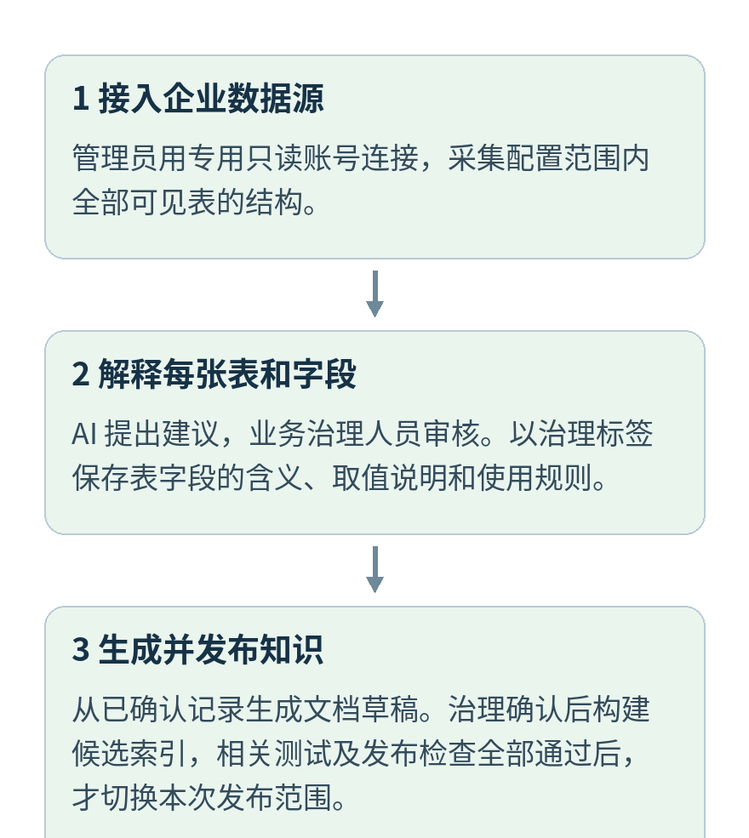
DataOcean 整体业务流程 第1部分 共2部分
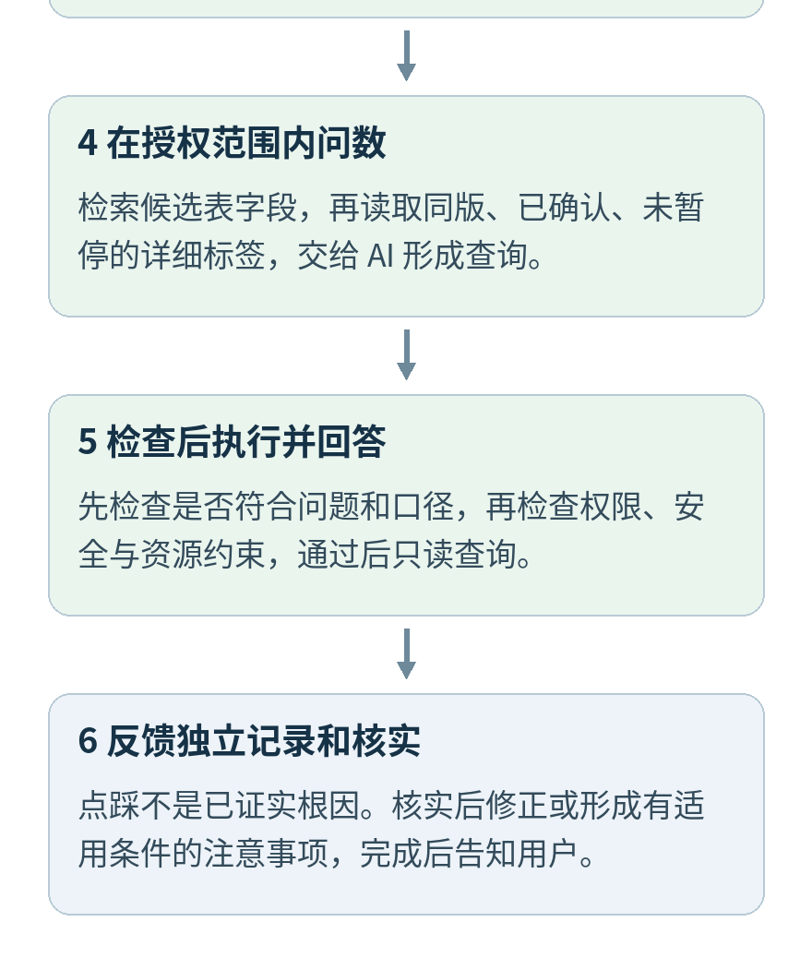
DataOcean 整体业务流程 第2部分 共2部分
主流程是：接入企业数据源 → AI 辅助治理与人工确认 → 保存详细治理标签 → 生成知识文档、完成候选相关测试后发布 → 在当前数据源中检索候选并补取同版详情 → 生成并检查 SQL → 只读执行与展示 → 独立反馈、核实与改进。
例如，接入后发现商品状态字段 status，治理人员说明每个值的业务含义和使用注意并保存为标签。系统据此组织知识文档。员工问“有哪些在售商品”，系统先找候选字段，再读取当前发布版本对应的 status 详情，形成查询并检查。若反馈指出漏掉一类商品，先保存并核实反馈，不立即修改标签或降低整张表的分数。

职责权限与模型的协作
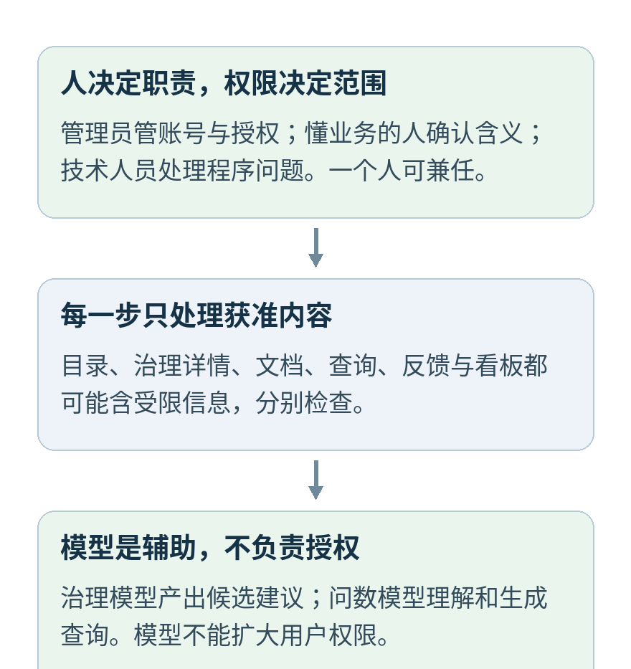
职责权限与模型协作 第1部分 共2部分

职责权限与模型协作 第2部分 共2部分
目录、治理详情、文档、检索依据、查询结果、反馈原文和看板均可能包含受限信息，各环节分别执行权限检查。模型辅助理解和生成内容，不负责决定用户是否有权访问，也不能扩大授权范围。
AI 数据使用只在模型接入配置处一次告知，不另设 AI 读数据审批，也不设置默认关闭的样本开关。治理不清晰时可直接读取数据库数据辅助 AI，但必须遵守企业只读账号、系统权限、合理采样与资源限制；不能把该能力解释为任意复制全库或发送连接凭据。

数据接入与治理
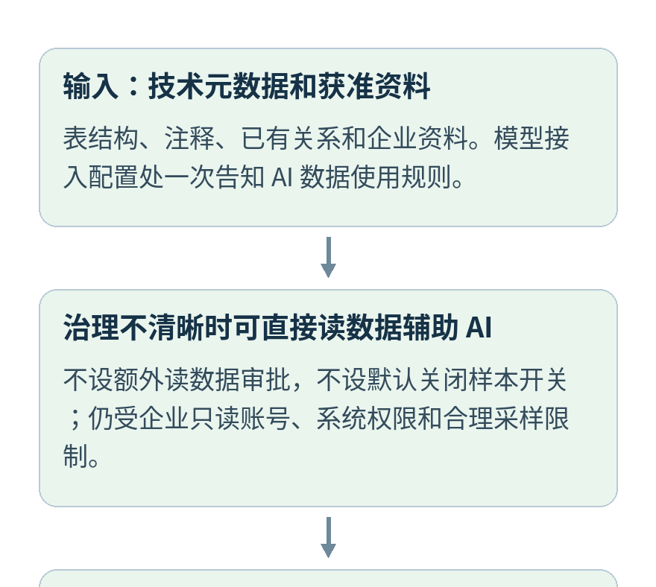
数据接入与治理 第1部分 共3部分
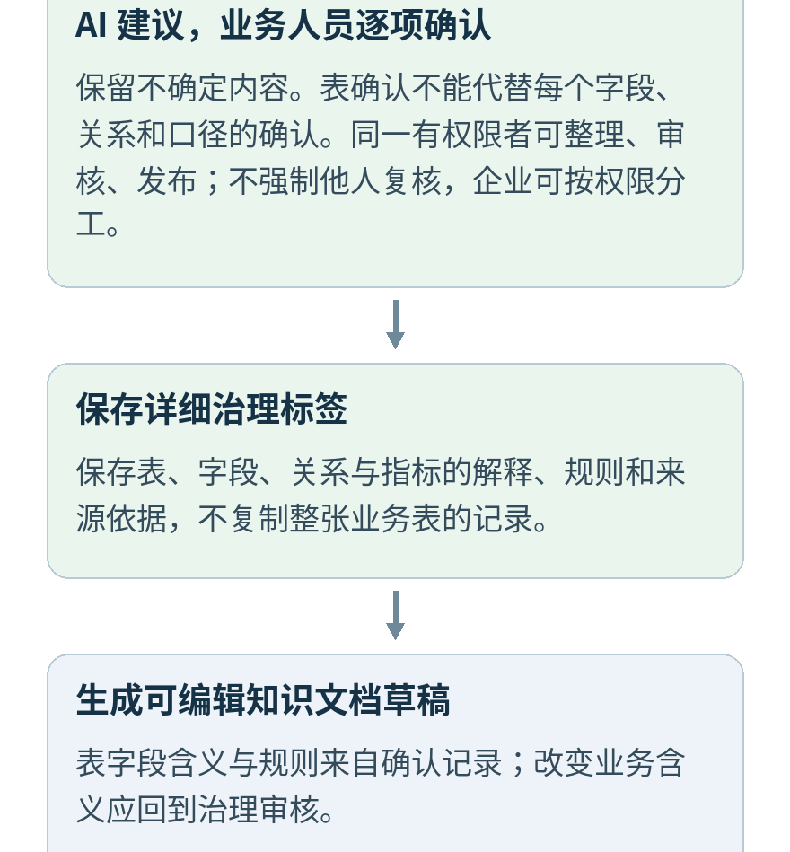
数据接入与治理 第2部分 共3部分
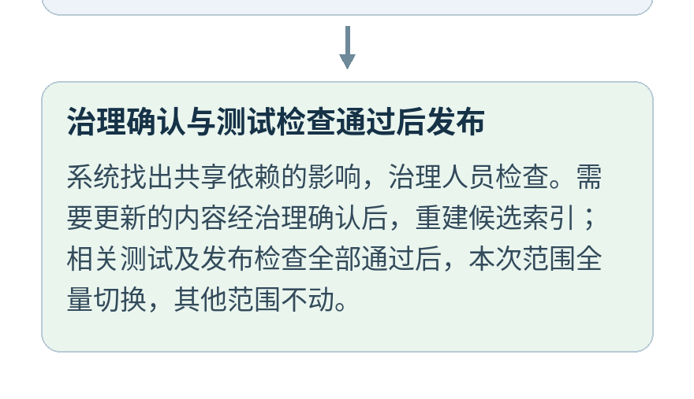
数据接入与治理 第3部分 共3部分
获授连接管理能力的人员以企业专用只读账号连接数据源，测试连通性，采集配置范围内、数据库账号可见的全部表的元数据。无需先判断哪些表有用；表进入目录不代表普通角色可以查询，新表和后来新增的列均须明确授权。只有获授该源完整目录查看权的人员可浏览全目录，其他人员仅见获准对象及其数量。
治理以表为入口，同时细化到字段、关系和指标。AI 参考结构、注释、已有关系、本次治理任务有权使用的企业资料和必要的受控样本，提出解释、依据与不确定项。字段名相似、存在外键或模型置信度高，都不能单独证明业务含义正确。
治理标签应包含名称与业务解释、取值及空值含义、单位、状态规则、使用注意和来源依据，同时保留确认人、确认时间及修订；同一字段存在多种业务场景时，问数先澄清适用场景。关系应说明一对多或多对多、连接键、使用方向、适用条件、去重与汇总粒度。核心指标应说明公式、时间字段、业务时区、状态过滤、退款或退货处理、计量单位和负责人。
人工逐项确认关键内容。表的整体确认不能替代字段、关系和口径的确认；无法解释的内容保持待确认状态，依赖它的问题暂不使用该知识。发布已具备完整依据的业务范围，不要求一次治理所有表，也不能顺带开放未治理或未授权范围。

知识文档与发布
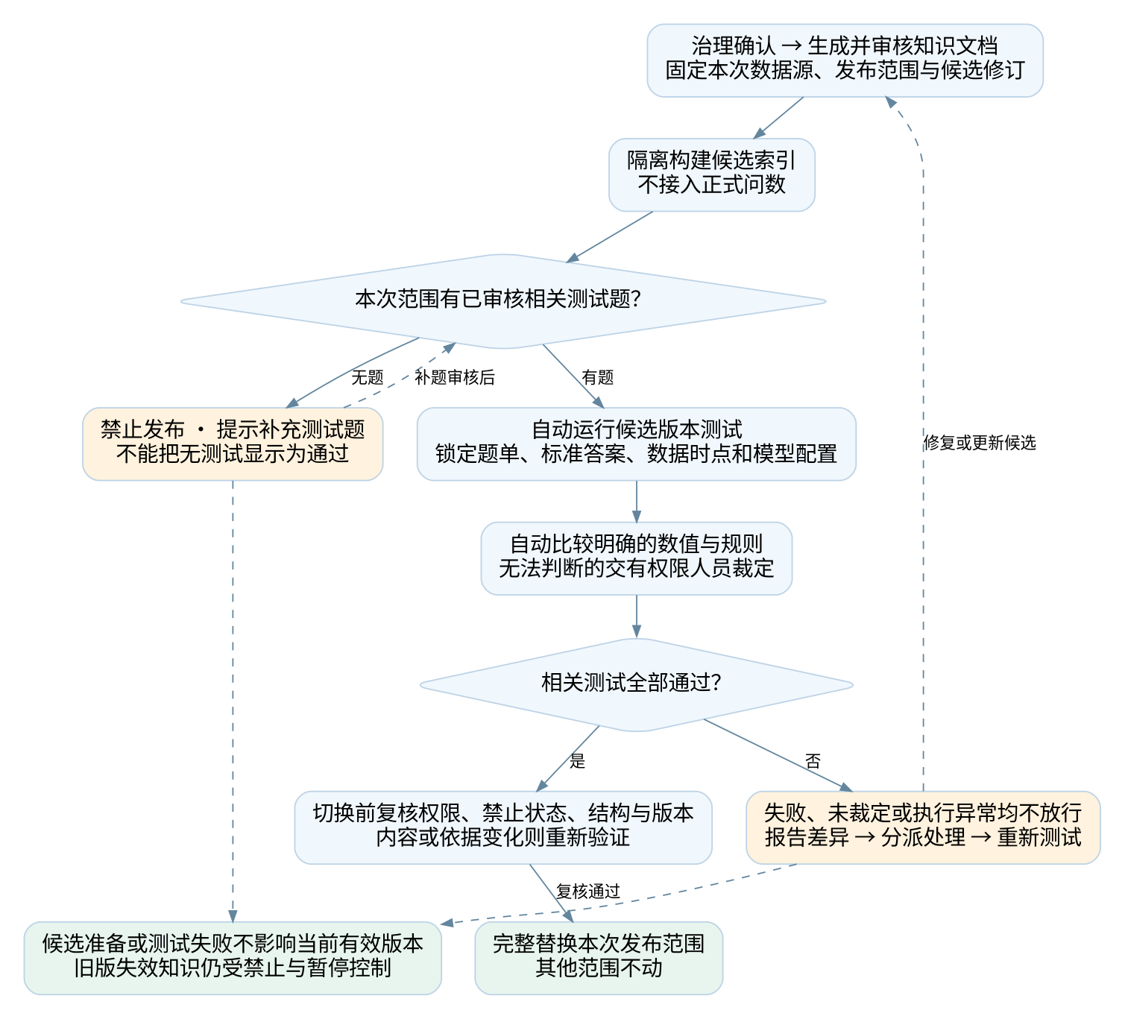
候选版本测试与发布
知识文档从结构化治理记录生成，按业务主题组织，例如商品说明、库存口径、销售指标及公共术语。文档数量取决于业务内容和维护职责，不机械地规定一表一文档或全部合成一份。文档可编辑，但改变字段业务含义或计算规则时，应回到治理记录审核，避免形成两套口径。
在提问前准备完整语义片段与检索索引。每个片段保留数据源、表字段依赖、治理修订、文档版本、权限范围和发布状态；切片不能丢失决定含义的限定条件。Milvus 等索引设施按数据源及发布范围组织，检索过滤不能替代后续权限校验。
发布流程校验范围、负责人、核心口径、必要关系、权限边界和代表性问题。草稿与已发布版本隔离。系统自动找出共享依赖涉及的知识，提醒治理人员检查；确认需要更新的内容纳入本次发布。新索引在隔离位置构建成功后，按题目绑定的受控测试身份和真实授权范围自动运行相关测试；无题先补题，失败或未裁定先处理重测。文档每次更新均须重测，全部通过并完成切换前检查后，本次范围全量切换，其他范围不动。当前有效版本不因候选准备或测试失败而改变。
发布失败不切换，仍有效的旧版本继续使用。具备目标范围回退权限的人员只能将该范围整体退回当前生效版本的直接上一版。上一版不兼容时停止回退。操作只调整知识与检索入口，不恢复业务库数据或已撤销的权限。已删除或不兼容字段对应的失效知识不能因回退而恢复使用。普通更新中的在途查询固定使用仍有效的同一发布快照；遇到权限撤回或知识失效时立即按安全规则阻断。

结构变化与知识复核
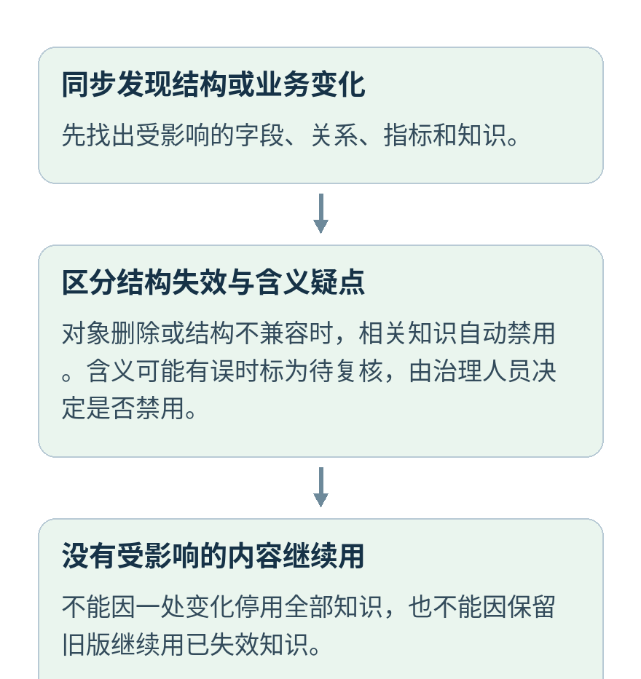
结构变化与知识复核 第1部分 共2部分
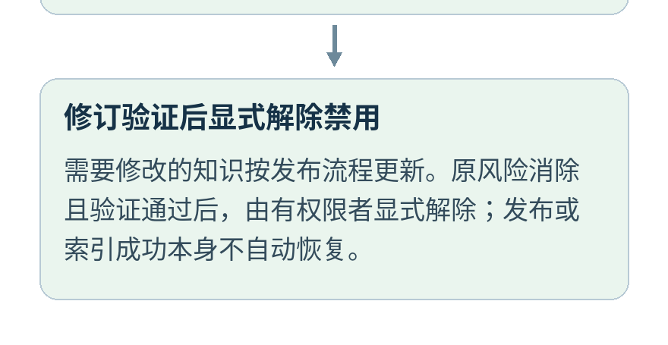
结构变化与知识复核 第2部分 共2部分
字段删除、类型变化、关系调整或业务口径变化触发影响分析。依赖已删除或结构不兼容对象的知识自动禁止使用；含义仅可能有误时标为待复核，由治理人员判断是否禁用。未受影响的内容继续使用。当前禁止使用状态独立于发布修订，旧片段仍能召回不代表可以使用：生成前过滤，SQL 生成后及执行前强制检查。恢复须原风险消除、验证通过并由有权限人员显式解除；重连、回退或索引构建成功不自动解除禁用。
分别记录源数据更新时间、元数据同步时间、知识发布时间和查询执行时间。刚执行查询不代表源数据刚更新。源数据过旧、数据缺失、空结果与指标为零必须区分表达。

智能问数

选择数据源与理解问题
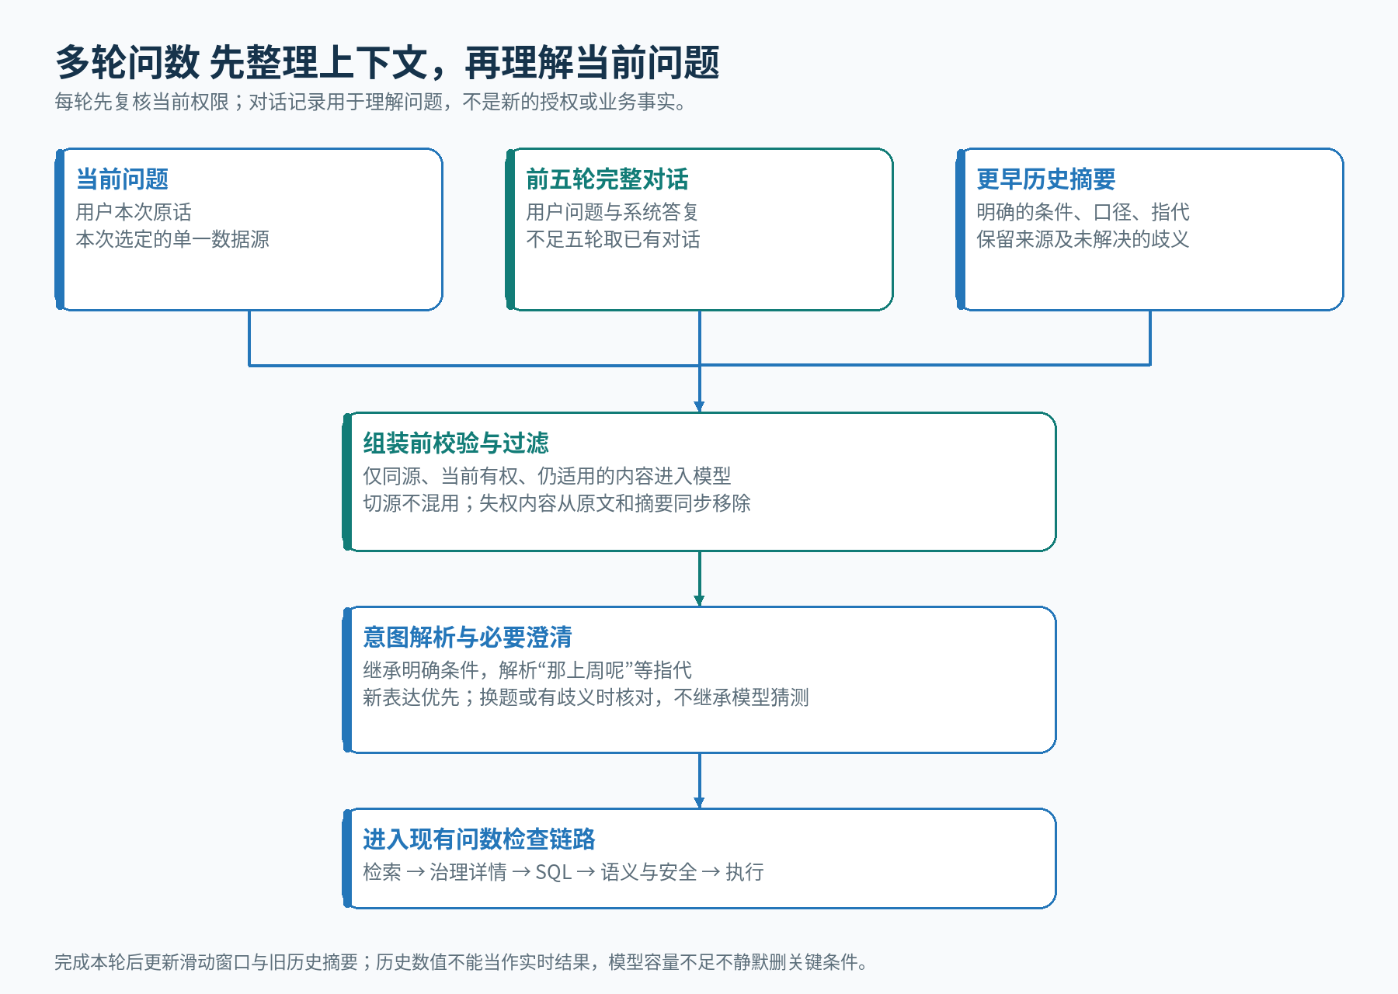
选择数据源与组装多轮上下文
系统可展示多个有权访问的数据源。用户每次问数选择一个源，检索、治理标签读取、SQL 和结果保持该源上下文。后台在治理、知识文档等操作中同样明确当前源；切换时重新加载对应内容，不能混用前一数据源的对象或权限。
识别指标、维度、时间、门店、商品、过滤条件、单位和比较方式。存在多个合理口径时询问必要信息，保留已经明确的条件。仅在有清楚公布的默认口径时使用默认值，并向用户说明。必须跨多个数据源才能回答的问题不执行联合查询，也不拼接结果冒充跨源分析。 每轮将当前问题、此前五轮完整对话和更早历史的关键摘要共同作为上下文；不足五轮取已有轮次。摘要保留明确条件、业务口径、指代、用户修正及来源，不能把模型猜测当事实。原文与摘要进入模型前均复核当前权限；切源分隔，换题重核，不将历史数值当实时结果。

检索候选与补取详情
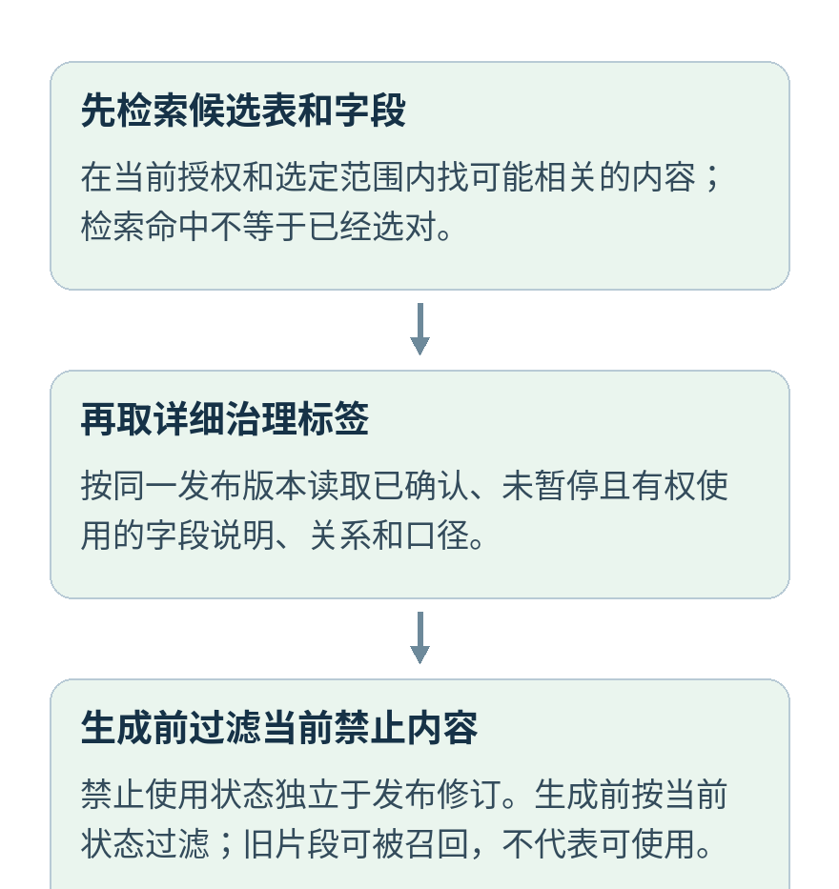
检索候选与补取详情 第1部分 共2部分
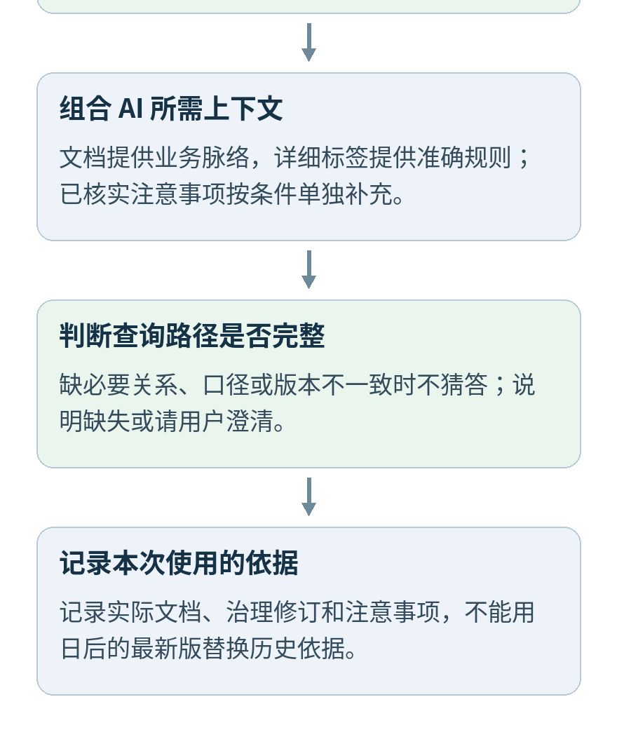
检索候选与补取详情 第2部分 共2部分
检索先获得可能相关的表字段和知识片段，再读取本次发布版本中已确认、未暂停且当前有权使用的详细治理标签。文档提供业务脉络，标签提供具体规则，二者配合，而不是仅依赖摘要。
候选命中不意味着已选对对象或获得详情读取权。查询所需的关系、口径和依赖必须完整；版本不一致、关键依据缺失或业务规则冲突时，转为澄清或治理处理，不凭模型猜测。记录本次实际使用的文档、治理修订与注意事项，不能用后来版本覆盖历史依据。

查询生成校验与执行
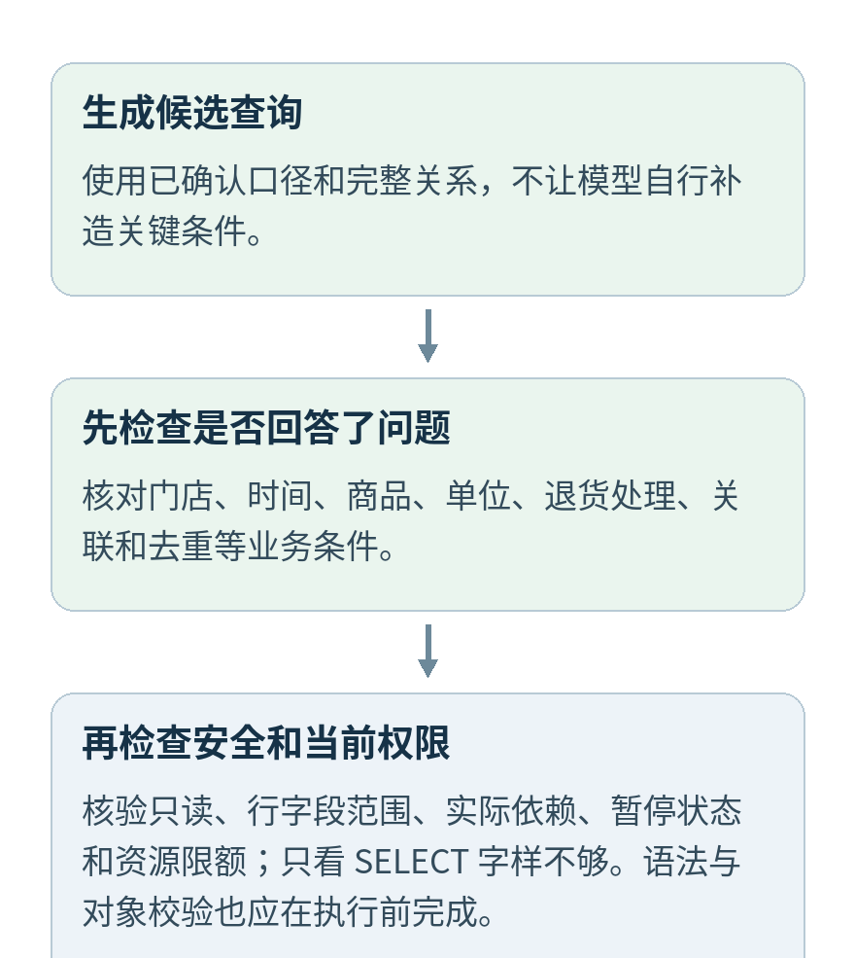
查询生成校验与执行 第1部分 共2部分
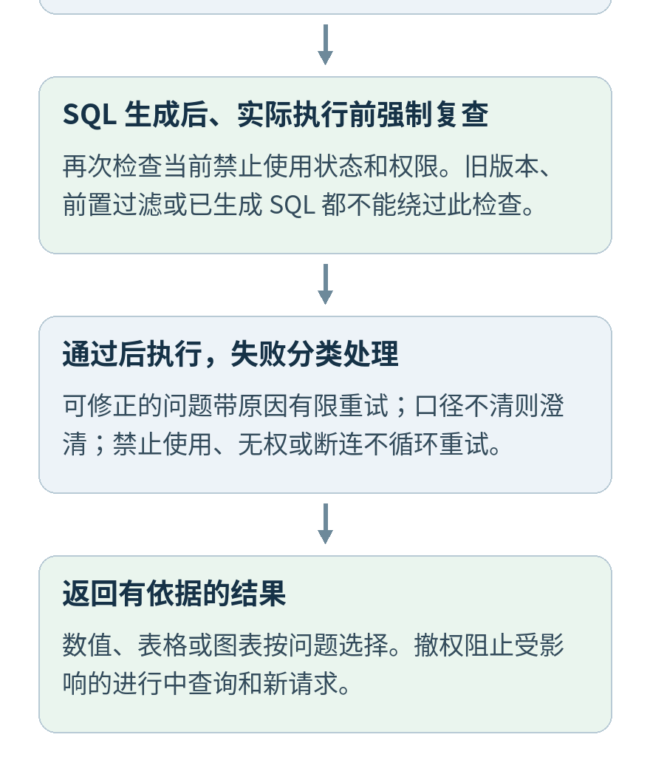
查询生成校验与执行 第2部分 共2部分
问数流程采用 LangGraph 编排。建议把选源与授权、问题理解、澄清、检索、详情补取、SQL 生成、需求校验、安全校验、执行、结果组织和反馈关联划分为可观察节点；保存本次源、权限版本、发布版本、重试原因及结束状态。 在意图解析前组装多轮上下文，回答后更新五轮窗口与摘要。采用 LangGraph checkpoint 持久保存会话与流程状态，支持追问暂停、进程中断后恢复；恢复时核对当前权限、对象状态、版本与已执行任务，从对应有效节点继续，不重复执行已完成的数据库任务。状态存储选型在技术架构阶段确定；流程恢复不是流式文字断点续传。
生成 SQL 后先检查需求与语义匹配，核对时间、门店、商品、单位、退货、关联与去重；再检查安全与当前权限。语法和对象校验属于查询可执行性检查，也应在实际执行前完成。不能只判断文本是否以 SELECT 开头，还要检查实际访问对象、只读语义、行字段范围和资源消耗。
可修复的语法或表达错误携带具体原因有限重试；业务歧义返回澄清；无权、断连、缺少关键知识或超出产品范围时停止自动重试。工程配置必须包含重试次数、单次时限、返回行数、并发和总资源预算，按真实数据规模及压测校准，不能无限循环。
结果按问题选择数字、表格或图表，说明口径、筛选条件、统计时间及数据新鲜度。普通用户不必阅读 SQL；有相应权限的人员可查看技术细节。智能问数结果能查看即可导出，不设独立导出权限、不保留单独导出记录，只保留查询记录；下载仍受当前数据访问与账号状态控制。 当次展示的限量结果、回答与图表配置按企业设置的期限保存，供历史回看；原答案显示当次时间及口径。到期明确提示，不能用最新结果替换历史答案。重新查询创建关联原记录的新请求，重新校验与执行，保存新的答案。 每条结果显示实际查询时间；只有存在覆盖本次结果范围的可信更新水位或时间时才显示数据更新时间，否则明确显示未知。不能拿查询时间或最大交易时间冒充数据更新时间。历史回看展示当次记录的两类时间及未知标记，不用当前水位回填。

异常与结束状态
场景 | 系统行为
条件或口径有歧义 | 询问必要条件，保留明确部分
关键知识待确认或冲突 | 说明当前有权了解的缺项。已定位知识缺口时，系统自动建立或关联治理事项，用户可在原问数记录补充说明
无权限 | 普通员工仅见“当前没有权限回答这个问题”等通用提示；受控后台保留原因
数据源断连 | 提示不可用，保留知识与问题记录，不反复生成 SQL
空结果或数据过旧 | 区分无记录、值为零和数据未更新，说明影响
查询超时或资源超限 | 返回可理解的状态，允许在配置限额内缩小范围或稍后重试
范围外问题 | 对已有数据权限但需要跨源关联或其他未支持能力的请求，说明能力边界，记为“超出问数范围”
撤权或停用 | 阻止失权范围内的进行中查询及新请求，不仅在结果交付时隐藏
需要澄清时，请求保持等待状态。结束时记录唯一终态，并向用户说明结果和下一步；需要治理或技术跟进的问题可另建事项。

反馈与持续改进
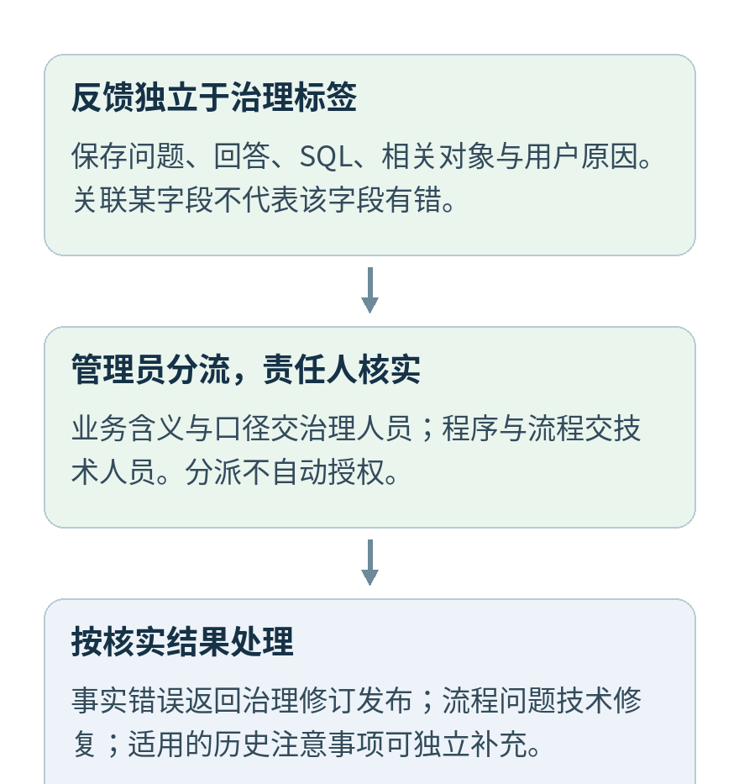
反馈与持续改进 第1部分 共2部分
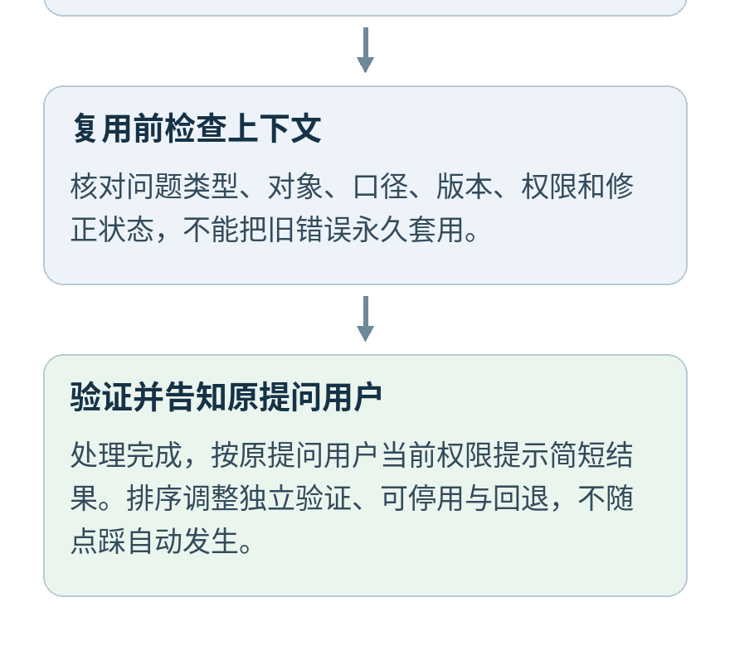
反馈与持续改进 第2部分 共2部分
只有原提问人可评价本人的回答。点赞、点踩与点踩原因独立保存，关联当次问题、回答、SQL、表字段、发布版本和模型版本。关联某字段只是线索，不代表已经证实该字段出错。原始反馈不能直接覆盖治理标签、业务口径、权限或检索排序。
每次有效点踩都进入统一待处理列表，由获授分派权限的人分流。业务含义和统计口径交治理人员，程序与流程问题交技术人员。同一人可以兼任，但分派任务不授予新权限。处理人核实原因、影响和复现条件，必要时暂停失效知识；修改经原问题及关联案例验证后发布或交付修复。
处理完成后向原提问用户提示简短结果，遵守其当前权限，不暴露内部诊断或受限数据。处理状态与通知是否成功分别记录。重复反馈可合并处理，但保留各自证据、影响范围和用户关联。
历史注意事项只在问题类型、对象、口径、版本、权限及修复状态匹配时复用，不能把旧错误永久套用。排序偏好作为独立设计机制：有依据、可停用、可回退、可比较效果，不自动改写治理事实，也不默认训练模型。事实和语义改变按一致性要求更新文档或索引，不能以“永不重建”为目标。

运营看板与质量验证
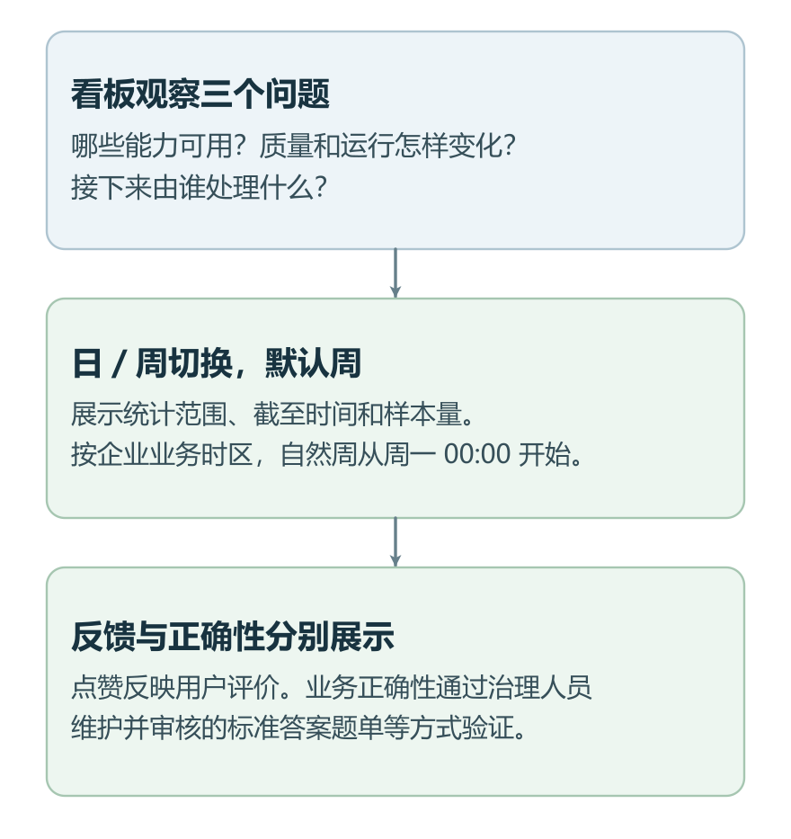
运营看板与质量验证 第1部分 共3部分
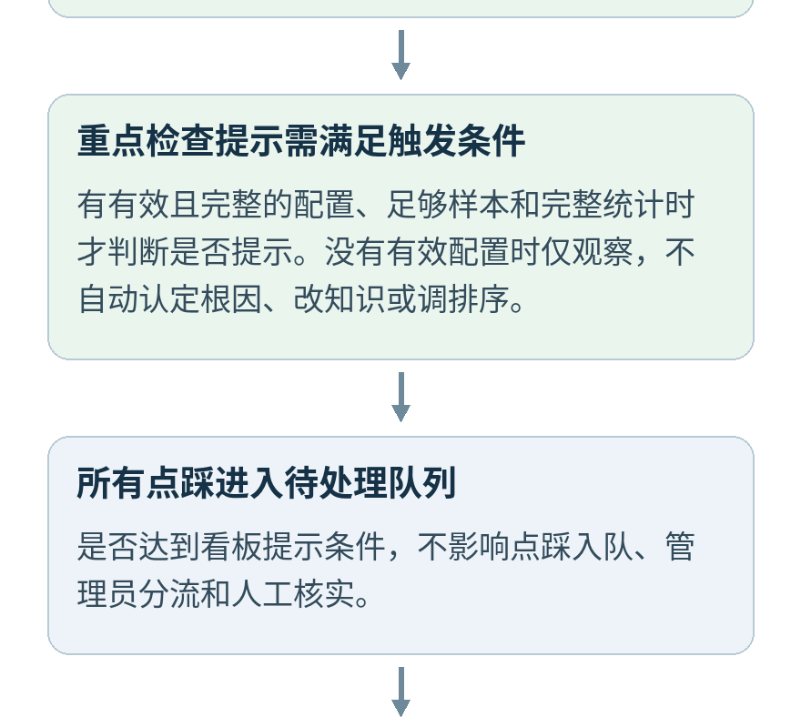
运营看板与质量验证 第2部分 共3部分
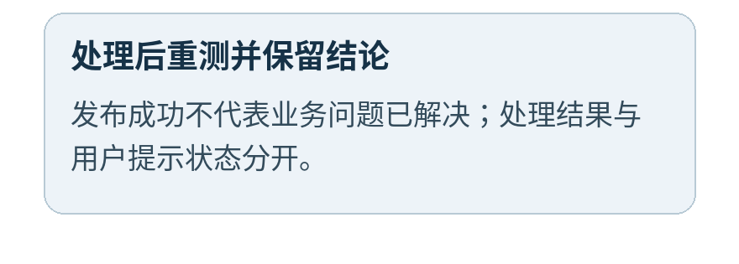
运营看板与质量验证 第3部分 共3部分
看板支持日、周切换，默认周。展示当前业务范围、时间窗口、截至时间和样本量；按企业统一的业务时区统计，自然周固定从周一 00:00 开始，历史统计保留当时的业务时区和指标口径。
视角 | 需要看到的信息 | 处理入口
可用性 | 数据源状态、有效发布范围、暂停知识、变化复核 | 数据源检查与治理复核
问数运行 | 回答、澄清、转交、拒答、失败原因和时延 | 对应问数记录
业务质量 | 标准题单结果、人工抽查、用户反馈及样本量 | 标准题单和问题核实
待处理工作 | 未分派、处理中、待验证、重复问题、建单至结案时长，以及有验证记录的反馈从收到至验证完成的时长 | 反馈分派与验证
成本与资源 | 模型消耗、查询耗时、超时、并发和限额 | 模型与运行配置
权限与审计 | 授权变化、发布、停用和访问拒绝 | 受控审计详情
点赞率不等于正确率。标准答案题单由治理人员维护，修改需要审核；正确性、覆盖率、拒答、用户满意度分别展示，避免靠大量拒答制造高正确率。所有点踩均进入处理列表。只有反馈提醒配置完整有效、样本达到配置要求且统计完整时，系统才依据同类问题趋势提示重点检查；无有效配置时仅观察，不自动认定原因。
建议以小而真实的问题集建立基线，例如约20道可回答问题和10道歧义、越权或异常问题，数量随业务复杂度调整。关键指标逐题核对，不以平均分掩盖关键错误；一般正确率目标、容差、时延和成本阈值通过实测确定。可将90%作为非关键题的评估参考，不能视为已承诺准确率或上线保证。

权限与安全边界
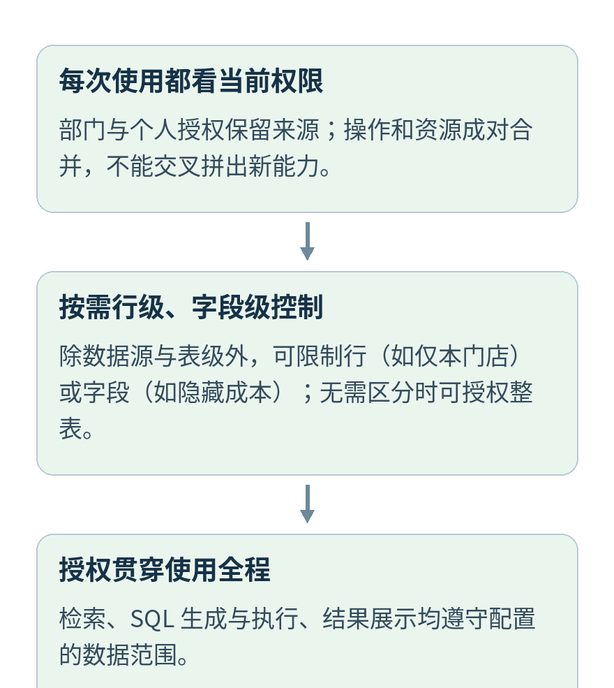
权限与安全边界 第1部分 共3部分
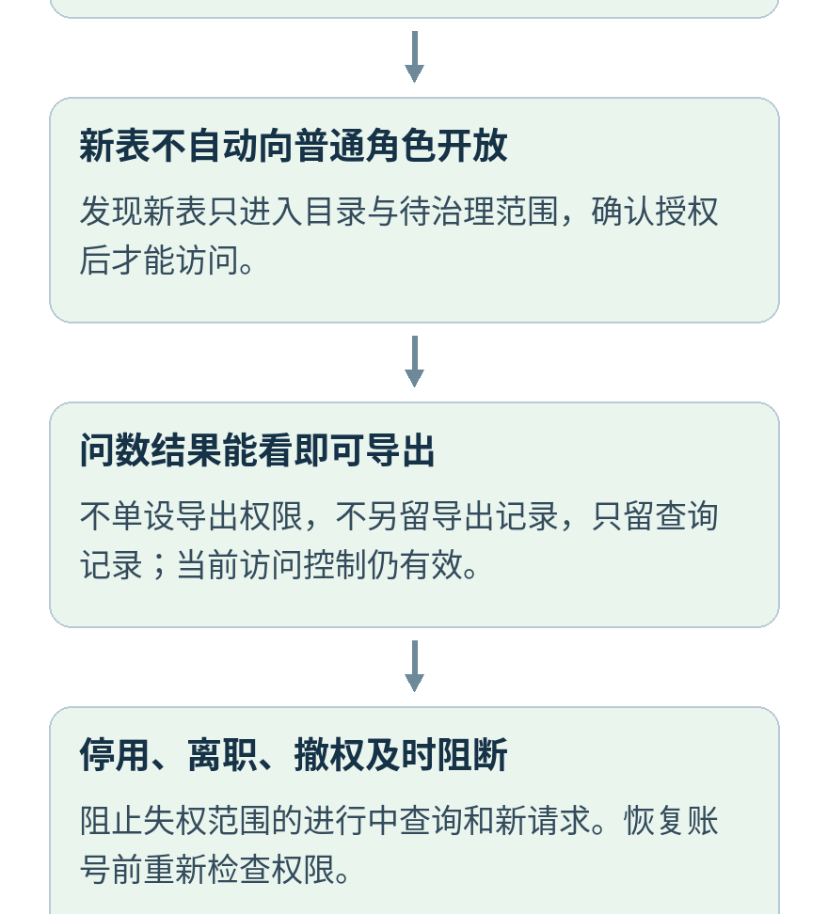
权限与安全边界 第2部分 共3部分
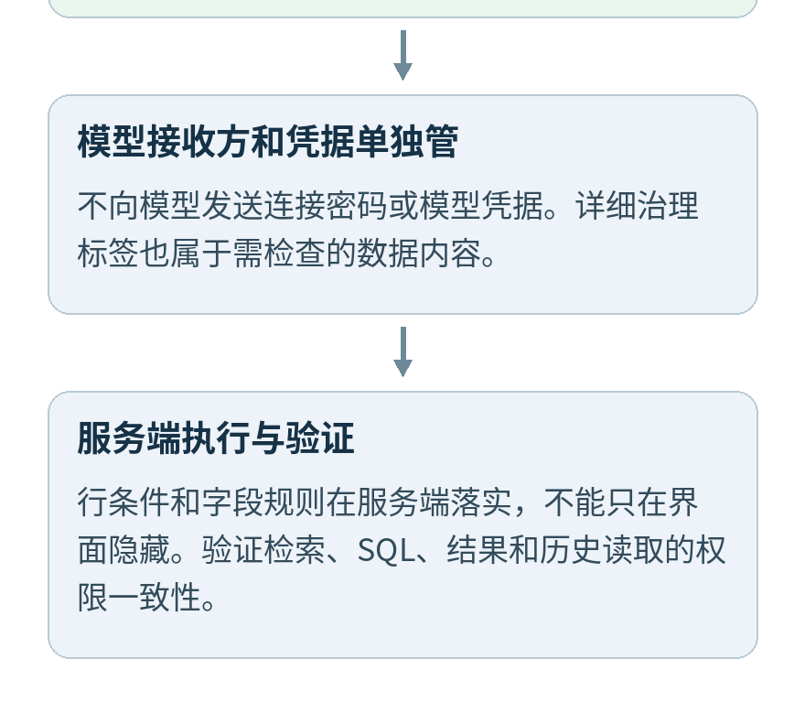
权限与安全边界 第3部分 共3部分
采用基于角色的操作权限与独立数据范围。系统提供超级管理员、管理员、数据分析师、普通用户四种预设角色，企业可配置四类预设角色或新建角色，指定每项操作及其部门、数据范围；调整授予上限或权限恢复职责须经受保护流程；数据分析师默认没有治理审核与知识发布权限。账号由获授账号管理权限的人员创建分配，不开放自助注册。
部门可配置默认角色与数据权限，加入时获得；多部门按各自明确授予的操作与对应资源合并。退出部门只撤该部门来源，其他部门和个人授权保留，并提醒管理员复核个人授权。不同来源的操作、资源、行条件和字段范围不能交叉拼接成任何来源都未授予的能力。
管理员按岗位需要可直接授权并记录原因和操作。员工可直接说明业务用途、需要的业务范围和期限；获授权的业务负责人将需求映射到具体资源，再按责任范围分项审批并执行，独立项分别生效；须组合使用的范围在本组全部批准后生效。最高管理和授权恢复是受保护能力，企业可指定承担角色；日常授权不能越过授予上限，也不能授予或修改这类受保护能力。
数据范围支持数据源、表及企业按需配置的行级与字段级权限，例如仅本门店、隐藏成本；不需区分时可授权整表。检索、详细标签、模型上下文、SQL、结果、历史记录与下载均遵守当前范围。行条件与字段规则需要可验证的服务端执行机制，不能只在界面隐藏。
新增表默认不向普通角色开放，必须经管理员或有授权权限者确认后授予，按源批量授予固定当时的表集合，按整表授予固定当时的字段集合；新表、新列完成治理和发布后仍需明确授予。账号停用或离职立即禁止登录和继续访问；旧授权配置及历史操作保留用于审计，恢复前由管理员重新检查并确认。
撤权阻止相关进行中查询和新请求，并使旧缓存、历史结果和下载入口重新检查权限。不能承诺追回已经展示或下载的内容。查看诊断原因、管理连接、分派工单与读取业务原文是不同能力，不能互相替代。

断连恢复与运行保障
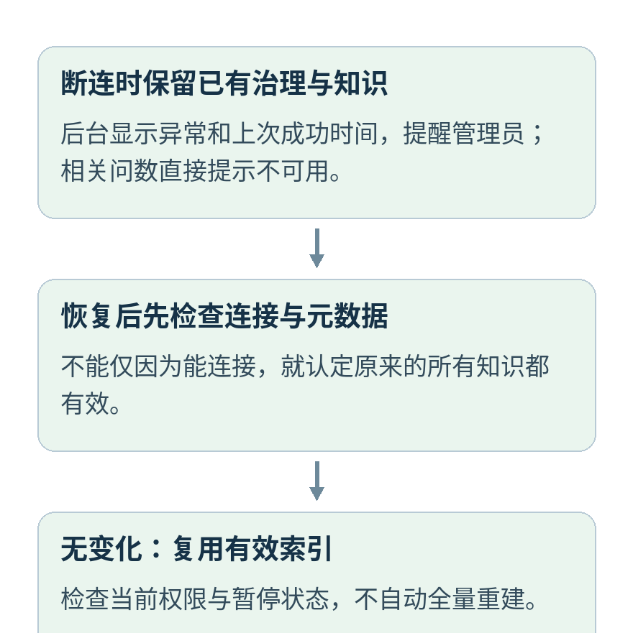
断连恢复与运行保障 第1部分 共3部分
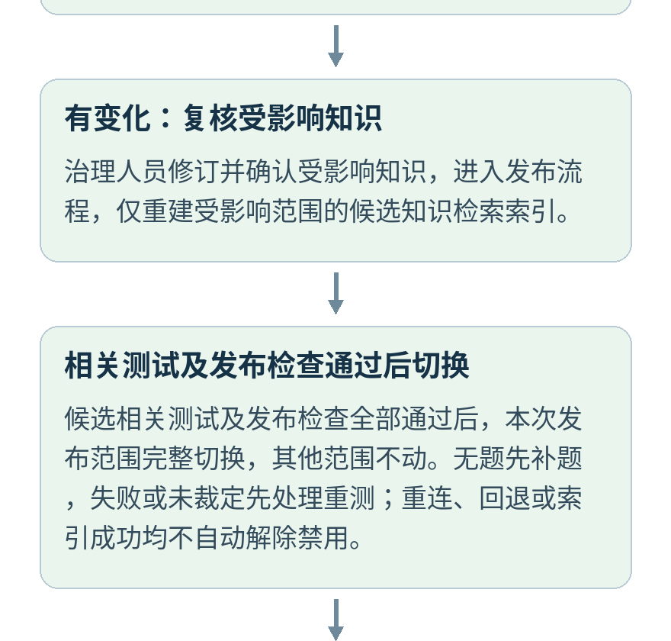
断连恢复与运行保障 第2部分 共3部分
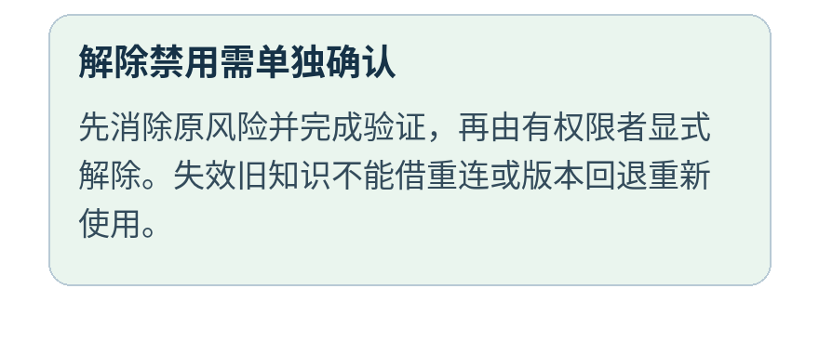
断连恢复与运行保障 第3部分 共3部分
断连期间保留治理记录和知识，展示异常及上次成功时间，提醒维护人员。恢复后先检查连接和元数据变化：无变化继续使用有效知识检索索引；有变化标记受影响知识，由治理人员修订并确认，仅重建受影响范围的候选知识检索索引。候选相关测试及发布检查全部通过后，才完整切换本次范围；无题先补题，失败或未裁定先处理重测，不自动全量重建，也不自动解除已有禁止与暂停。
建议将任务设计为可重试、可去重、可追踪的工作记录。发布、授权、版本切换和审计应保持一致；失败不得留下“界面成功、实际未生效”的状态。并发更新识别旧版本冲突，避免覆盖其他人的修改。
问题历史、结果缓存、反馈、审计和采样数据分别定义保留周期、可见范围和清理方式。停用或移除数据源时同步处理相关知识、索引和保存结果的可用状态，不能留下绕过权限的旧入口。连接密码、模型密钥与完整业务结果不得写入普通日志。 历史答案保留期、聊天过程保留期与活动会话空闲期分别管理；空闲超时不清空仍在保留期的历史答案或记忆。

模型配置与界面组织
模型配置记录提供方、具体模型、适用任务、接入参数、凭据引用、调用限额和配置版本。治理模型与问数模型可分别选择；模型切换先使用同一验收集比较正确性、澄清能力、时延和成本，效果退化时能够恢复已验证配置。
提供方及接口必须按实际服务能力核实，不把 Codex、OpenAI 或其他名称直接视为可互换接口。备用服务也遵守系统配置与权限边界，不因主服务故障向未配置服务发送数据。数据使用告知放在模型接入配置处，正常读数据不增加额外审批。
界面优先使用通俗中文，必要技术标识按场景保留。建议围绕问数工作台、数据源与治理、知识发布、反馈处理、运营看板、系统设置组织页面。每个页面覆盖正常、空、加载、失败、无权限、待审核等状态，并明确当前数据源、操作者可做的动作及下一步。
视觉布局与前端框架选择以业务流程、可访问性、组件能力、维护成本和实际验证为依据，不以换框架代替产品设计。Vue、React 等技术选型可进行工程比较，不据尚未检查的代码作重构结论。

超市端到端验收
验收场景 | 预期结果
商品信息 | 正确解释在售状态、类别、规格和单位，不因编码相似误认商品
剩余库存 | 明确实际、锁定、在途或可售库存口径，按授权门店返回
销量与销售额 | 明确时间、退货退款、状态、数量单位及金额口径，避免多对多关联重复累计
知识不完整 | 用户意图不明时澄清。已定位缺少必要字段含义或关系时自动转治理；再次遇到同一缺口关联原事项
成本字段受限 | 检索、SQL、展示均不越过字段范围，不仅在表格中隐藏
新增表 | 新表仅在授权目录范围内可见；既有整表授权也不含新列，发布新列后须另获授权才可使用
结构变化 | 影响识别、暂停、人工复核、更新发布和回归验证完整
断连恢复 | 无变化复用有效索引；有变化经治理确认后仅重建受影响范围的候选索引，相关测试及发布检查全部通过后才切换
点踩处理 | 分流、核实、修复、验证、结果提示可追溯
调岗与撤权 | 按来源回收，保留其他合法来源，阻断失权任务与旧入口
多数据源 | 后台和问数保持当前源上下文，不混用对象或跨源关联
同人治理审核发布 | 有全部对应权限时可完整操作，仍保留审核和发布记录
多轮对话 | 当前问题携带前五轮完整对话与更早摘要，正确处理指代、修正、切源和权限变化
历史回看与重查 | 按当前权限回看保留期内原答案及图表；到期提示；重查生成新记录而不覆盖旧答案
流程中断恢复 | 从持久化检查点恢复相应会话状态，复核当前权限与有效性；已执行任务先核实状态，不能重复执行
建设前完成业务范围、目标流程、配置参数、接口与验收用例的完整设计，再将现有项目逐项对照目标，评估复用、调整和重构范围。实施需单独授权；本方案本身不是改代码、建表或迁移指令。

2 人员、角色与权限
DataOcean 的权限模块统一管理人员身份、角色操作、部门来源和数据范围，回答“谁能做什么、对哪些数据做、由谁授予、何时失效”。它贯穿治理、知识检索、问数、反馈和看板，不依赖模型决定权限，也不只在界面隐藏按钮。
本方案面向单家企业及其多个部门。系统可管理多个数据源，每次问数只使用一个选定源。以下流程、逻辑结构与验收要求是完整目标设计；字段类型、认证产品和数据库适配按工程环境落实，不表示现有项目已经实现。返回项目定位与整体流程。

权限规则总览
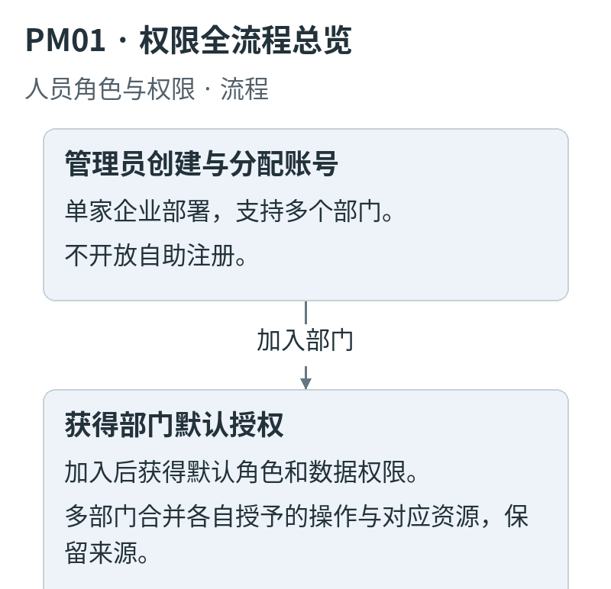
权限规则总览 第1部分 共5部分
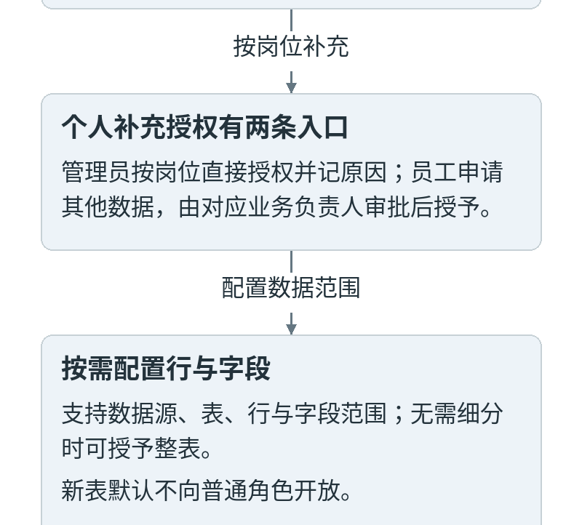
权限规则总览 第2部分 共5部分
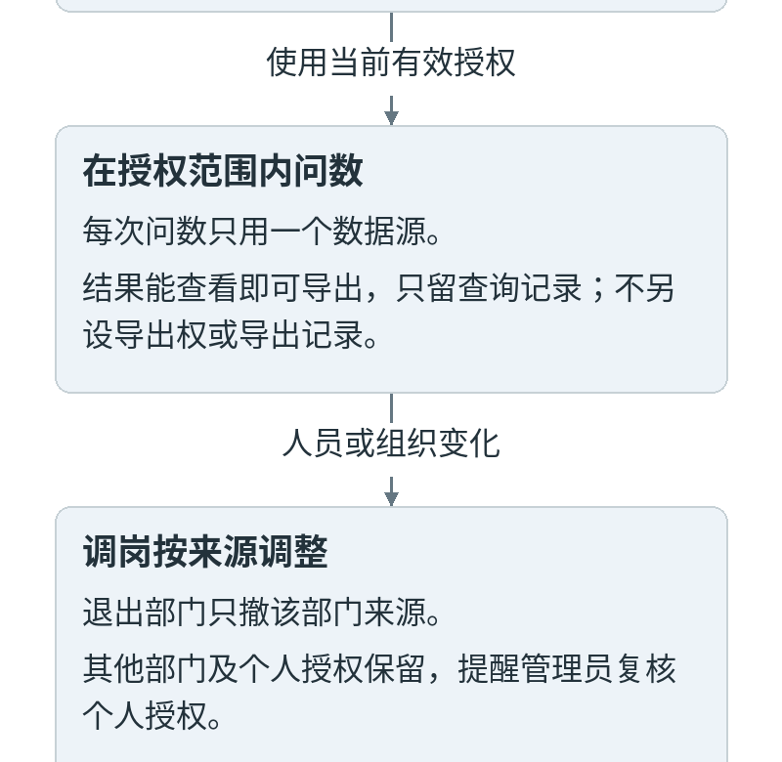
权限规则总览 第3部分 共5部分
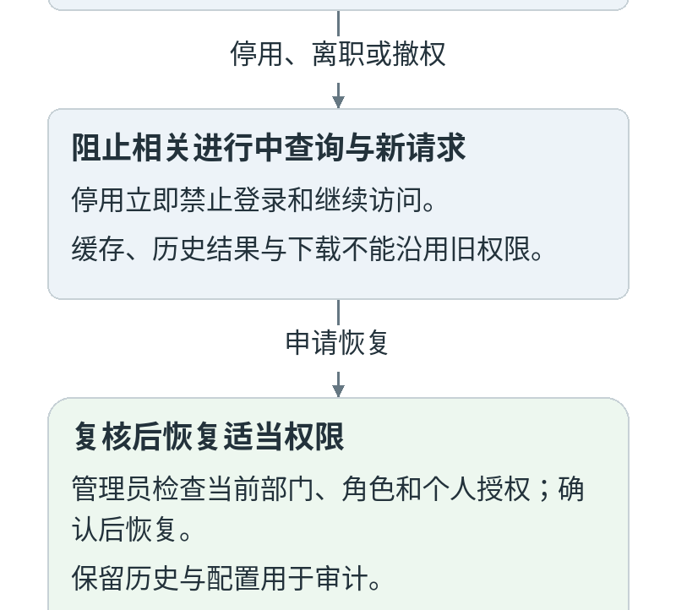
权限规则总览 第4部分 共5部分

权限规则总览 第5部分 共5部分
规则 | 系统行为
获授账号管理权限后创建账号 | 不开放自助注册，账号激活后才可使用获准能力
四个预设角色 | 超级管理员、管理员、数据分析师、普通用户；企业可调整各预设角色的操作与范围，也可创建自定义角色；改变受保护管理能力须经相应授权流程
最高权限保护 | 最高管理和授权恢复通过受保护权限授予，可由企业指定角色承接；始终保留一条有效恢复途径
部门默认授权 | 加入部门获得配置的默认角色与数据权限，多部门按明确授权合并
来源独立 | 退出某部门只撤该部门来源，其他部门与个人单独授权保留，并提醒复核个人授权
两条授权路径 | 管理员按岗位需要直接授予并留原因；员工按业务用途提出需求，由有权负责人映射资源和条件、分项审批，批准后执行授予
数据粒度 | 数据源、表及按需行级、字段级；不需细分时可授权整表
新增表 | 新增表、字段均须有授予能力者明确授予；源级批量授权与整表授权分别固定当时的表、列集合
问数结果导出 | 能查看即可导出，不设独立导出权限、不保留单独导出记录，只保留查询记录
停用与撤权 | 停用阻止全部继续访问；撤权阻止失权范围内的进行中查询与新请求
恢复 | 保留历史与旧配置用于审计，重新启用前管理员检查并确认适当权限
诊断提示 | 未获诊断权限的用户只见通用拒绝提示，详细原因仅向具备诊断权限且在其范围内的人员展示
治理职责 | 整理、审核、发布分别授权；同一有权限者可以完成自己的全部步骤，不强制他人复核

操作数据范围与授权来源
操作权限说明“能做什么”，例如问数、治理编辑、治理审核、知识发布。数据范围说明“该操作能用于什么”，例如查询商品与库存、只看本门店、隐藏采购成本。记录可见性还说明“能看谁的记录”，例如本人会话、获派工单和管理范围内的审计。
一笔有效授权应保持“主体或角色、操作、数据源、表、行条件、字段集合、来源、生效时间”之间的完整关联。同一个人的不同合法授权可以合并，但不能把所有操作与所有资源做交叉组合。
授权来源例子 | 可以做 | 不能推导出的能力
库存治理角色 | 在库存表上编辑治理内容 | 不能因为另有销售查询权而治理销售
销售只读角色 | 在销售表的获准范围内问数 | 不自动获得销售治理、审核或发布
门店甲部门 | 查询门店甲的销售数据，不含成本 | 不因另一部门允许成本而看到甲店成本
门店乙部门 | 查询门店乙的销售数据，含成本 | 与甲店范围合并后仍必须保留行与字段的对应关系
个人临时授权 | 在有效期内查询明确指定的范围 | 到期即失效，不依赖后台清理任务
建议采用“明确授予才允许”的规则。某角色没有授予不等于否决其他有效来源；账号停用、对象停用、知识暂停等全局状态约束始终生效。部门层级表示组织关系，不自动产生上下级权限继承。角色模板可以复制，但不隐含继承链；需要继承或显式拒绝时，应以可解释的独立策略表达并覆盖冲突验收，不允许依赖名称推断。

角色与职责配置
四种预设角色是初始配置，不是四种不可改变的人。企业按职责为角色指定具体操作及其范围，按个人、岗位或部门来源分配；一个人可属于多个部门并拥有多个角色。“治理人员”“知识发布人员”“技术处理人员”“数据业务负责人”通过角色和任务配置表达，不强制增加第五个固定角色。
下表给出四种角色的初始配置示例。企业可调整任一角色的权限和范围。“可”表示初始授予，“不开放”表示初始未授予。实际操作按当前账号、角色授权、数据范围与记录归属核验；受保护的授权变更还须核验操作者的授予上限。
操作 | 超级管理员 | 管理员 | 数据分析师 | 普通用户
管理本人资料与会话 | 可 | 可 | 可 | 可
创建停用恢复普通账号 | 可 | 可 | 不开放 | 不开放
维护部门和人员归属 | 可 | 可 | 不开放 | 不开放
创建修改分配普通业务角色 | 可 | 在可授予上限内 | 不开放 | 不开放
配置操作对应的数据范围 | 可 | 在可授予上限内 | 不开放 | 不开放
授予权限管理能力及调整授予上限 | 受保护操作 | 默认不开放 | 不开放 | 不开放
授予或收回受保护管理能力 | 受保护操作 | 预设未授予 | 预设未授予 | 预设未授予
接入与维护数据源 | 可，已有源需范围 | 在管理范围内 | 不开放 | 不开放
问数和反馈 | 需显式业务数据授权 | 需显式业务数据授权 | 获准范围内 | 获准范围内
查看表结构与 SQL 技术详情 | 获准范围内 | 获准范围内 | 获准范围内 | 默认仅必要业务来源
导出可见问数结果 | 可，无独立权限 | 可，无独立权限 | 可，无独立权限 | 可，无独立权限
治理编辑 | 按业务职责配置 | 按业务职责配置 | 默认关闭，可配置 | 默认关闭
治理审核与知识发布 | 按业务职责配置 | 按业务职责配置 | 默认不具备 | 默认不具备
查看并分派反馈列表 | 管理范围内 | 管理范围内 | 默认本人反馈 | 默认本人反馈
处理反馈任务 | 需对应处理操作及范围 | 需对应处理操作及范围 | 可另外配置 | 默认关闭
查看权限审计与诊断 | 受控访问 | 仅管理范围内 | 默认关闭 | 默认关闭
管理模型连接和安全配置 | 默认开放相应管理操作 | 可授予非最高管理能力 | 默认关闭 | 默认关闭
受保护管理能力由企业授权给相应角色；拥有这项能力不会自动获得业务数据访问权；需要使用业务数据时产生显式授权和记录。管理员可以为懂业务的人配置审核职责，不因管理员身份自动具备业务判断能力。单人项目可以为同一账号组合整理、审核和发布，仍逐步确认并保留记录。
新建或复制角色时，同时展示操作和对应数据范围。仅选中“问数”但没有任何数据范围，应显示“尚不能访问业务数据”。修改角色前展示影响用户、部门模板、数据范围和正在进行的任务，防止共享角色变更造成意外扩权。

部门来源与调岗
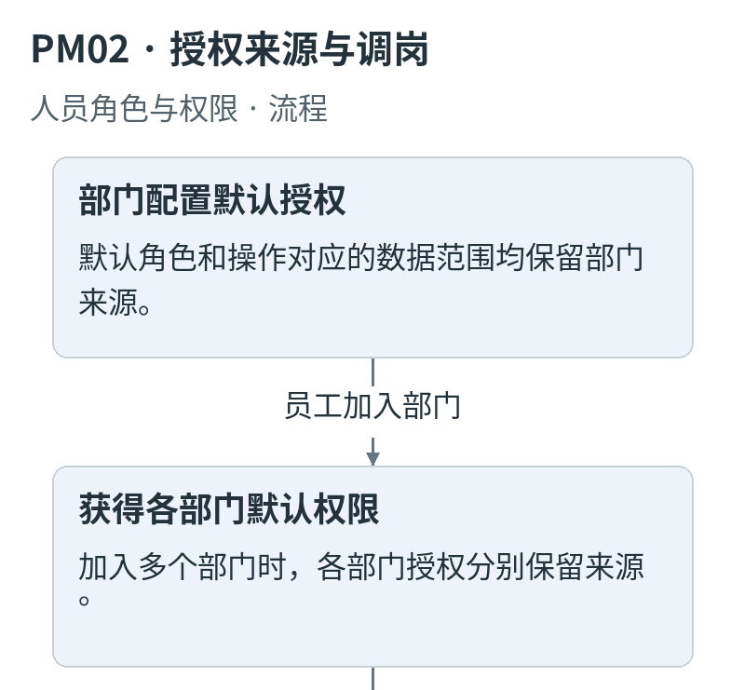
部门来源与调岗 第1部分 共4部分
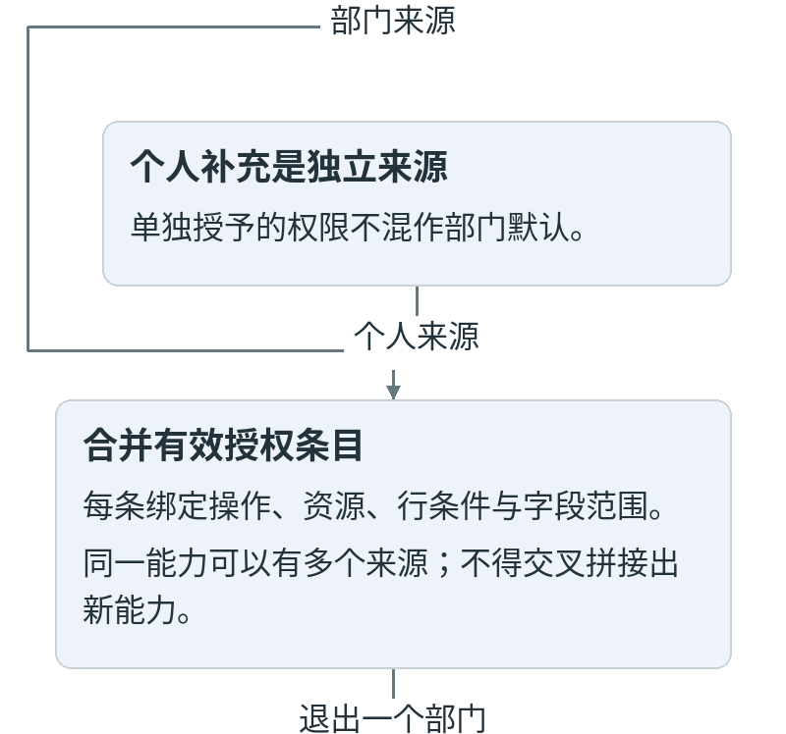
部门来源与调岗 第2部分 共4部分
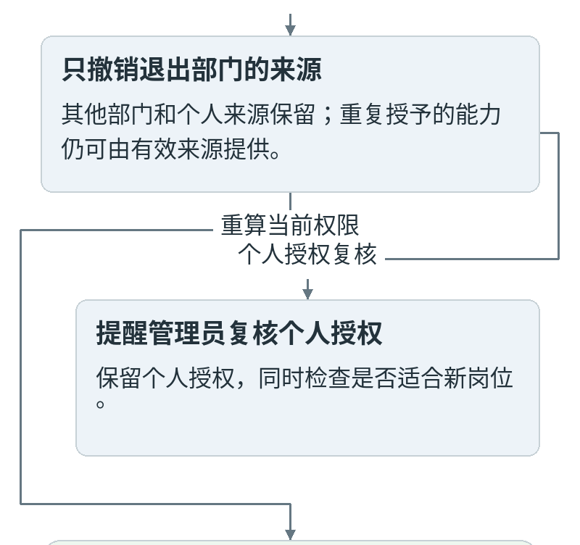
部门来源与调岗 第3部分 共4部分
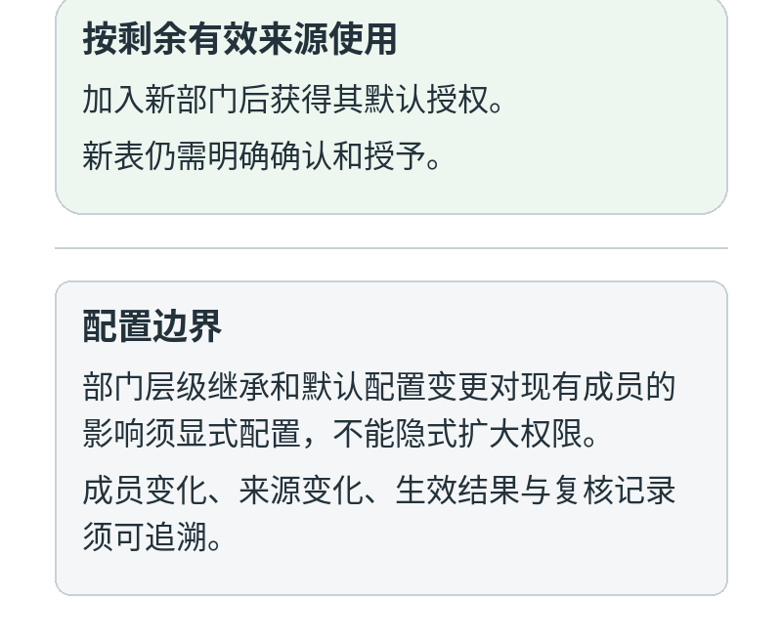
部门来源与调岗 第4部分 共4部分
事件 | 授权处理 | 管理界面反馈
加入部门 | 按该部门有效默认配置生成来源明确的授权 | 展示获得的角色、操作和数据范围
同时加入多个部门 | 合并每个部门明确授予的完整授权单元 | 可展开每项权限的全部来源
退出一个部门 | 结束该成员关系及其派生授权 | 展示真正失去和仍然保留的权限
转部门 | 撤去旧部门来源，加入新部门默认来源 | 提醒核对保留的个人授权
撤销个人授权 | 只撤个人来源 | 如部门仍授予，明确说明权限仍有效
部门默认配置变更 | 建议对当前成员重算有效授权，保存配置版本和影响清单 | 保存前预览新增、减少、保留能力
部门停用或撤销 | 结束该部门的派生授权，保留审计及其他来源 | 列出受影响成员、任务和剩余来源
部门支持父子层级、主部门与多部门兼任。主部门用于展示和组织归属，不自动覆盖其他合法授权。默认建议不因上级部门身份获得下级业务数据，管理员的人员管理范围和业务数据范围也分开配置。
部门默认模板变更建议在可靠提交后立即作用于当前成员，减少权限按撤权机制生效，扩大权限仍检查配置人的可授予上限和新增表规则。成员加入记录关联当时模板版本，并保留后续变化记录，不用复制无来源的角色关系来实现。
部门不能自指或形成循环。部门仍有成员、下级或未处理默认授权时，先迁移或结束关联再归档。改部门名称不改变稳定编号、授权或历史身份；退出一项来源不能误删其他来源。

直接授权与访问申请
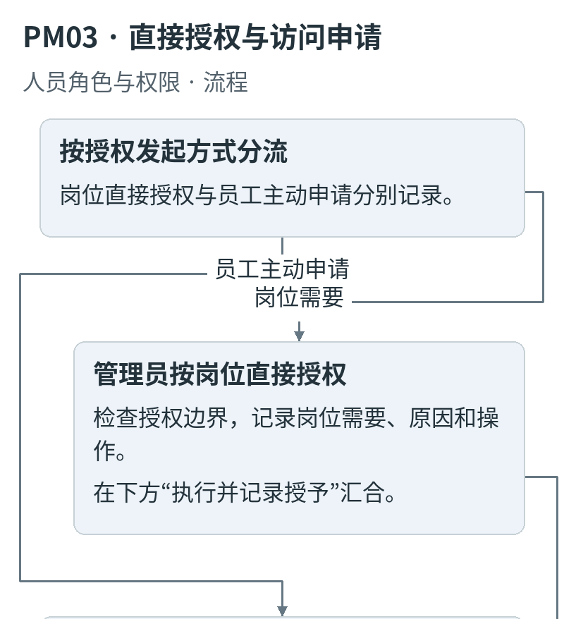
直接授权与访问申请 第1部分 共4部分
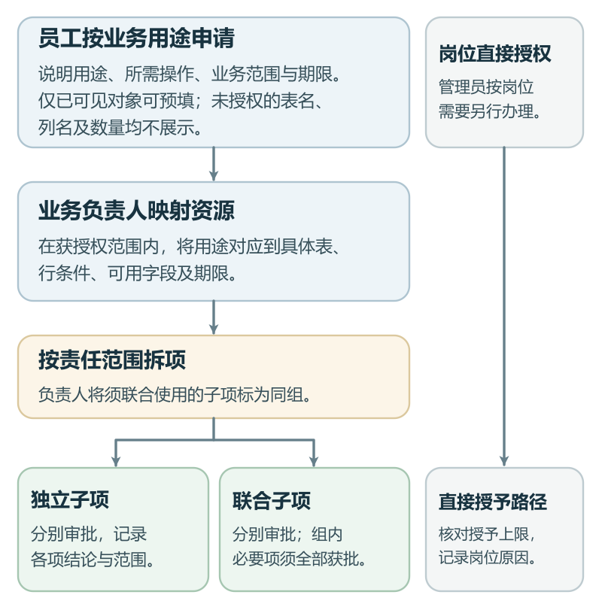
直接授权与访问申请 第2部分 共4部分
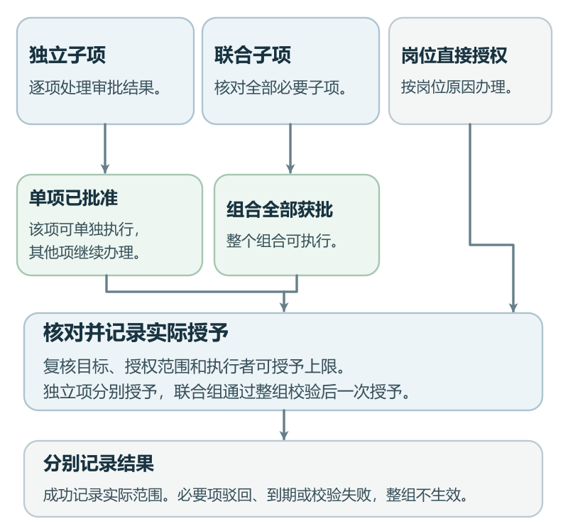
直接授权与访问申请 第3部分 共4部分
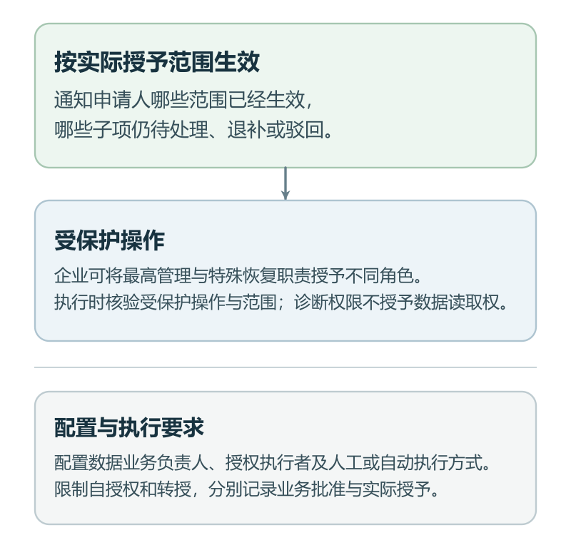
直接授权与访问申请 第4部分 共4部分

管理员按岗位直接授权
管理员选择人员或部门模板，明确操作、数据范围、生效期限和岗位原因。系统预览影响并校验其管理操作、可授予上限、目标账号和对象状态。通过后将授权、来源、权限版本和审计一并提交，再通知相关人员。
这一路径不额外套员工申请审批。直接授权仍须记录原因和操作，不能越过授予上限、通过日常流程变更受保护权限，或因发现新表就自动授予。

员工申请其他数据访问
员工填写要完成的业务工作、需要覆盖的业务范围和使用期限，例如“未来两周核对甲店销售额与退货”。业务域可按已知信息填写；即使不知道库名、表名、字段名也能提交。已有目录查看权的对象可选填，表单仅在当前可见范围内搜索和预填。系统按业务域等已知信息路由；归属不清时转有权人员分流。获授权的业务负责人在本人管理范围内，将用途映射到所需操作、数据源、稳定表字段、行条件与适当期限，再按明确的责任范围生成子项并审批。申请人填写的名称或编号只是线索，不能充当目录可见权或授予依据。
建议由具备授权能力的管理员执行已批准子项或全部获批的组合。批准只产生执行依据。执行时重新检查目标账号、映射到的稳定资源和条件、负责人权限及执行人授予上限；授权写入成功后，批准范围才生效。若配置受控自动执行，服务身份也只能兑现有效审批，不允许模型或回调自行扩大范围。
申请子项状态 | 含义与转换
草稿 | 员工可补充业务用途、业务范围和期望期限，也可删除未提交的草稿
待审批 | 用途已提交，等待有权负责人确定对应资源和条件后分项审批
需补充 | 申请人补充用途、业务范围或期望期限；技术映射由有权负责人修订，受影响的子项重新提交
已驳回 | 该项保存理由，不授予其范围；其他独立项继续办理
已撤回 | 申请人撤回未生效子项，已生效授予另走撤权流程
已批准待执行 | 有业务许可，但使用权限尚未生效
执行成功 | 记录实际授予编号、范围和有效期，通知申请人可办理的业务、已生效的业务范围和期限。技术对象名称仍按当前目录查看权展示
执行失败或需复核 | 原批准未自动变成权限，显示失败原因和下一步
已失效 | 超过有效期限或对象、范围发生实质变化，需要重新核实
业务负责人按数据源、业务域及必要表范围配置。跨责任申请按子项流转：独立项分别审批、执行和通知，库存项生效后，销售项驳回不会撤销库存权限。必须联合使用的子项由有权负责人在映射时标明同一组合；组内全部必要审批通过，执行时再校验整个组合并一次授予。任何一项驳回、过期或校验失败，组合不生效。申请人按业务事项查看办理进度、已生效的范围、期限和可公开的补充或驳回原因；部分生效须明确标注。内部表字段映射和对象数量仅对具有相应目录及处理权限的人呈现，申请、状态和通知均不显示未授权的技术对象或其数量。缺少负责人时提醒或升级，不因等待超时放行。
建议申请审批人不自行审批本人主动提出的访问申请，交由配置的替代负责人处理。管理员在可授予上限内为自己配置普通业务能力可以走岗位直接授权并留痕，不能因此修改自己的管理上限。这里的访问申请职责分离不影响治理内容允许同人整理、审核和发布的规则。

管理能力与可授予上限
能查询某张表不等于能把它授给别人；能给别人授予某项业务能力也不等于自己已经拥有该能力。两条链路分别建模、检查和审计。
控制点 | 规则
页面可见 | 只能说明可进入页面，不替代新建、修改、分配等服务端操作检查
角色内容 | 分配前核对角色完整操作与数据范围，不只看角色名或创建者
普通业务角色 | 按实际包含的能力识别，不允许换名字掩盖最高管理能力
授予上限 | 由受保护管理流程配置可授予操作及其对应数据范围
修改共享角色 | 建议要求操作人对变更后的完整角色及所有受影响的人员、部门均有管理权限；超出任一范围交由具备覆盖能力的人处理
多个管理角色 | 按同一操作合并对应可授予范围，不交叉组合
缩小管理员上限 | 限制之后的授予行为，列出既有授权影响；需要撤回既有使用权时执行明确撤权
自身保护 | 日常授权不能提高操作者自己的上限或授予受保护权限，恢复职责的变更必须走受保护流程
角色管理、调整授予上限和授权恢复分别按受保护操作核验。企业可通过有权流程把相应职责交给任一角色。停用账号、撤权、修改或删除角色前，在同一事务中复核变更后仍有已激活、可用且拥有恢复权限的人员；并发变更不得同时移除最后一条有效恢复途径。改名、复制角色或改变模板属性不能赋予受保护能力。
最高权限管理与忘记密码后的身份找回是两类问题。认证恢复应核实身份，权限恢复应预览目标和影响；基础设施灾难恢复另由运维方案处理，不能声称一组角色表解决所有锁号场景。

新增表与对象身份
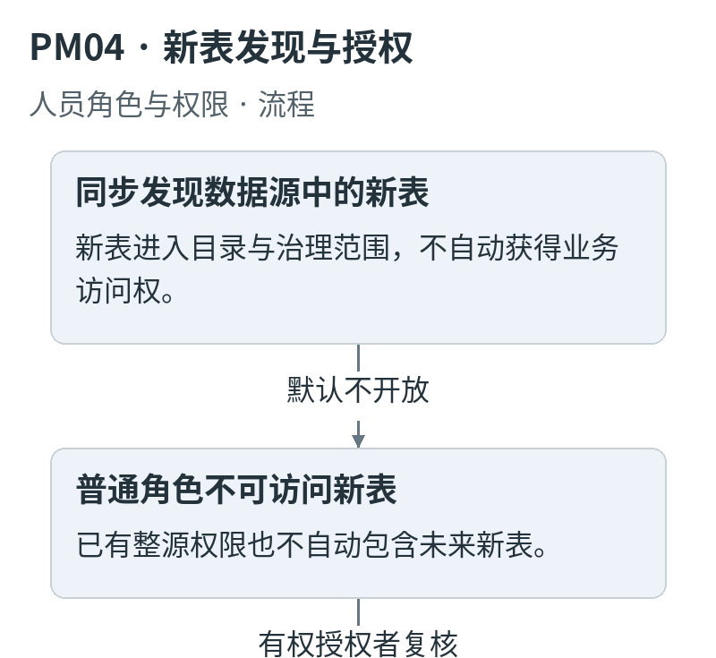
新增表与对象身份 第1部分 共4部分
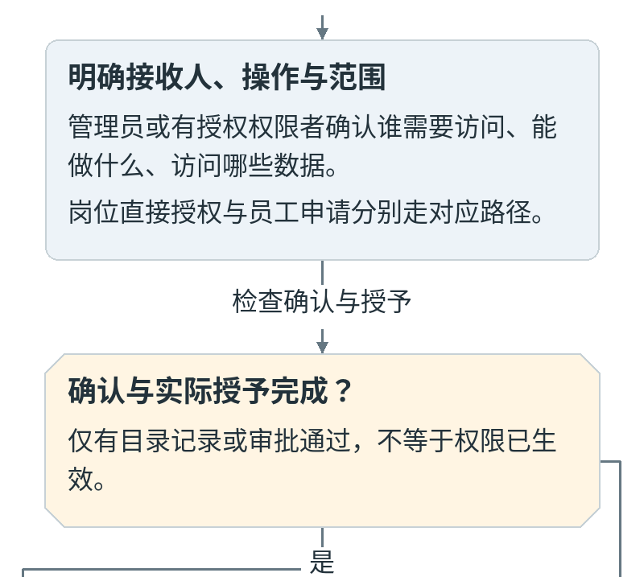
新增表与对象身份 第2部分 共4部分
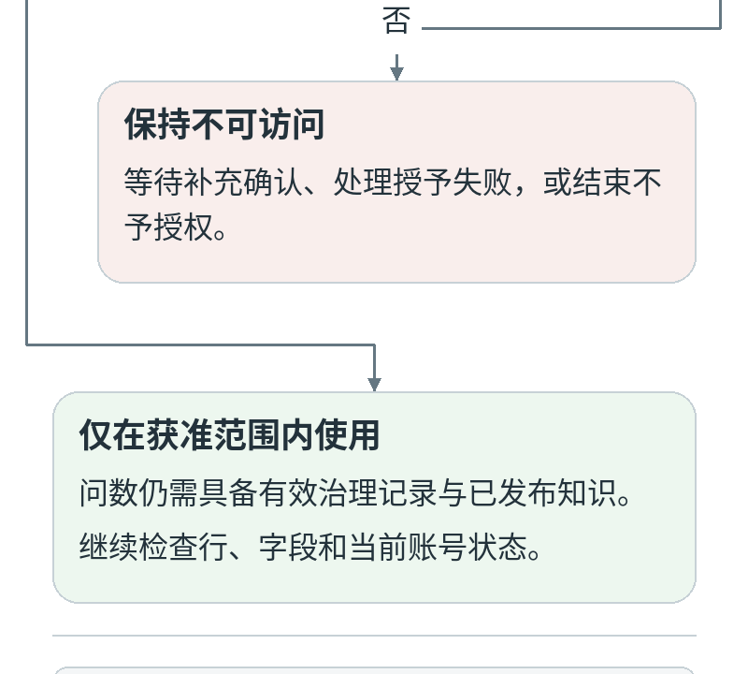
新增表与对象身份 第3部分 共4部分

新增表与对象身份 第4部分 共4部分
目录发现新表只表示平台识别了对象。新增表默认不向普通角色开放，由管理员或具备授权能力者确认后授予；此前获得整源范围不能自动包含未来新表。
建议“整源授权”在确认时展开为当前获准表集合及明确版本。界面可以提供批量选择和确认，但实际对象集合可追溯，新发现对象不会静默进入既有范围。对源管理等真正的数据源级操作，可以保留源级范围，不把它误当业务查询全表授权。
对象变化 | 处理
新增表 | 进入目录和授权待办，普通角色不可访问
管理员批量确认 | 展示新增对象、目标角色、操作、行字段规则及影响人数后提交
表删除 | 停止相关访问，保留历史身份和关联记录
同名表重建 | 识别为需核实的新对象，不自动继承旧授权
连接指向不同数据库 | 校验来源身份，暂停不再可靠的旧对象映射并复核
字段新增 | 保留在新增待授权清单。整表和部分字段授权都固定原列集合，后续由具备授予权限者将新列授给指定角色或来源
字段删除或类型变化 | 标记相关行字段规则和知识依赖失效，不把失效规则当作无限制
只授权一张表不需要先开放整个源。具有表级目录查看权时，只显示获准对象、相关搜索结果与筛选计数；完整目录、总数及全源搜索须另有整源目录查看权。仅有业务查询权时显示定位已授权表所需的最少源信息。访问申请也只可选填当前可见对象；另设业务用途输入，不通过联想、候选列表或匹配数提示无权对象。数据源接入、连接测试、元数据维护和业务查询分别控制，测试连接不得成为任意 SQL 入口。

行级字段级与多来源合并
行级控制限定可以使用哪些记录，例如门店编号等于本人获准门店。字段级控制限定可使用哪些列，例如不允许采购成本。无需按行或列另行区分时，可以一次选中当前表的全部列，记录这些稳定字段编号和授予范围。此后新增列须另行授予；审批、治理确认或知识发布均不扩展原列集合。
建议把每笔数据授权表达为“操作＋稳定表对象＋行条件＋字段集合”，并绑定来源和有效期。条件使用受控表达式、允许的运算符与参数绑定，不接受任意 SQL；企业属性如门店编号由可信账号或组织数据提供，不能由前端自行声明。
规则 | 执行要求
同一操作同一表多个来源 | 按完整授权单元取允许范围，保留来源，不混合行条件和列集合
行与字段交叉风险 | 甲店无成本、乙店有成本，不得合成甲乙全部记录均有成本
跨表关联 | 在读取每个关系前应用其行条件，并检查全部参与字段及关系依赖
字段使用 | 投影、筛选、排序、分组、计算、关联、子查询均需检查，不仅最终显示列
聚合与推断 | 禁止通过未授权字段的排序、差值、统计或解释间接泄露；确有业务需要的受控指标按独立获准语义提供
视图与函数 | 识别真实依赖及只读性质；无法可靠解析时不执行
规则失效 | 字段删除、类型不兼容、参数缺失时安全拒绝，不忽略条件
可授予范围 | 管理员所授行列范围必须是其相应操作授予上限的子集
多来源存在不同列集合时，建议由服务端策略引擎生成能够保留“行与列配对”的受控查询计划或安全数据视图；无法证明不会扩大权限时，拒绝该组合查询并说明可公开的调整方式。不能为了简化实现先取所有行并集、再取所有列并集。
权限策略还约束治理标签、知识片段、反馈原因和模型上下文。一段说明同时含库存与成本规则，不能只因命中库存就发送整段成本信息。需要拆分时由知识模块建立有明确依赖的授权单元，不能依靠模型临时涂黑或事后删词。

问数历史结果与导出
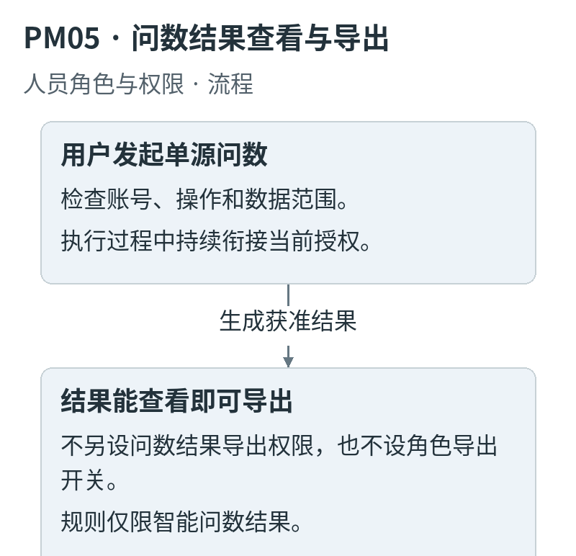
问数历史结果与导出 第1部分 共3部分
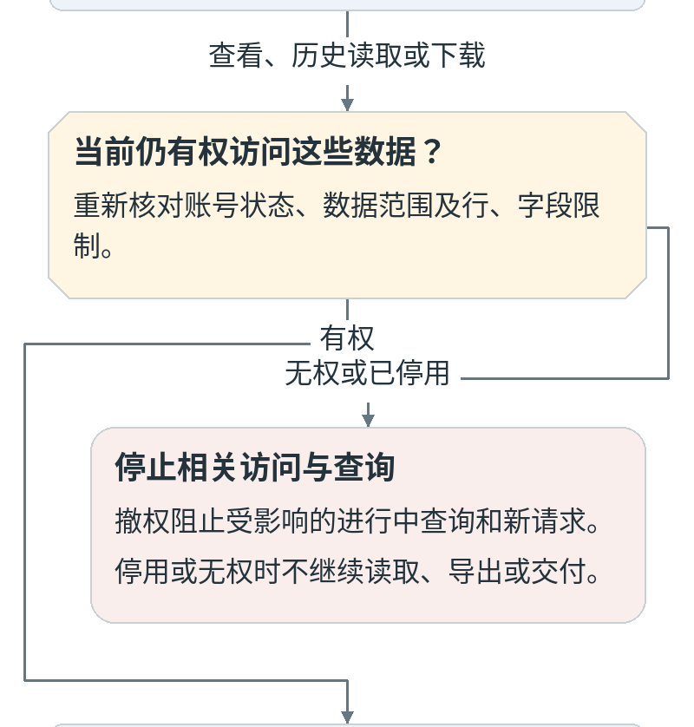
问数历史结果与导出 第2部分 共3部分
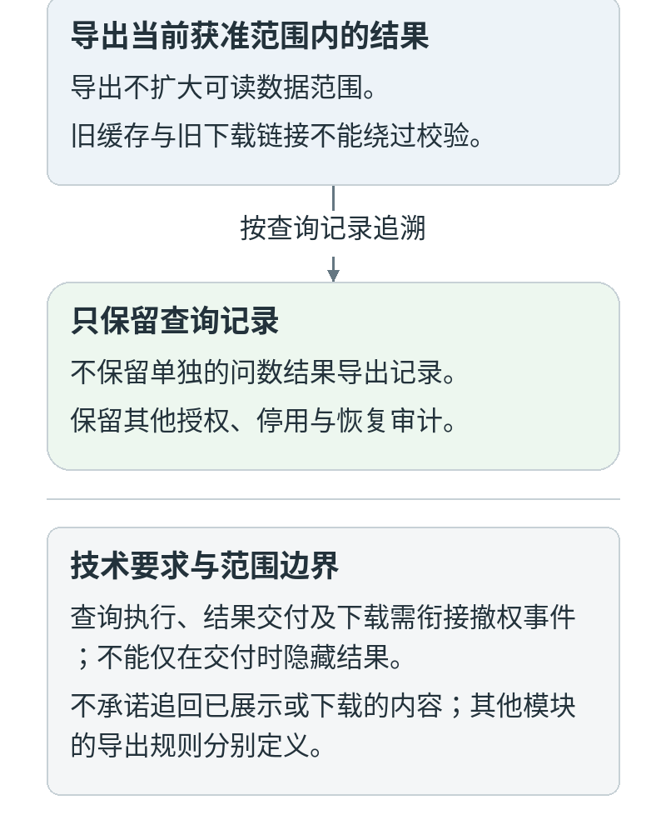
问数历史结果与导出 第3部分 共3部分
一次问数先确认账号、当前数据源、问数操作及数据范围，再在获准范围检索已发布知识。补取详细治理标签时重新核对版本和权限。生成 SQL 后先检查需求与语义匹配，再执行安全与当前权限检查；语法、对象、只读与资源检查均在执行前完成。
系统必须识别 SQL 实际涉及的全部表、字段、行条件、视图及子查询依赖，不信任模型自报的表名单。执行前校验、运行中撤权中断、结果交付复核共同保证一致性。LangGraph 节点传递可信任务身份与权限版本，不自行扩大授权。
智能问数结果能查看即可导出，不出现独立导出角色开关，不保留单独导出记录，只保留查询记录。历史结果和下载仍受当前账号状态、数据范围及记录可见性控制；旧链接不能绕过撤权。已展示或下载到外部的内容无法承诺追回。 当次展示的限量结果、回答及图表配置按企业策略限期保留；回看和导出都复核当前权限，过期明确提示。重新查询形成新记录，不覆盖旧答案。多轮上下文的原文和摘要同样按当前授权过滤，不能借旧记忆继续使用已撤权内容。
记录或入口 | 可见性要求
本人问数历史 | 本人归属成立，且当前仍有结果所依赖的数据权限
他人问数记录 | 另有处理或管理可见依据，且数据依赖全部获准
反馈关联查询 | 仅向具备处理任务及数据范围者开放必要内容
后台诊断 | 独立诊断能力及管理范围，不因此开放全部业务原文
结果下载 | 与当前结果查看使用同一授权判定，短时受保护入口
缓存 | 至少隔离身份、范围和权限版本，不能跨授权复用
查询记录建议保存发起人、时间、当前源、问题与必要澄清、依赖对象、知识版本、模型配置版本、执行状态、权限版本、耗时和结果引用。SQL 与详细错误只向有权人员展示。一般权限审计不复制整份查询结果，也不额外建立问数结果导出日志。
普通员工越权时显示“当前没有权限回答这个问题”等通用提示，不暴露无权表名、字段名、对象数量、连接地址或内部规则。有申请资格的人员可从提示进入业务用途表单，填报需要完成的工作；表单不带入内部拒绝明细。知识缺失、断连、口径不清和安全拒绝分别记录准确原因，向用户展示不泄露信息的说明，不能统称为权限不足。

停用撤权与恢复
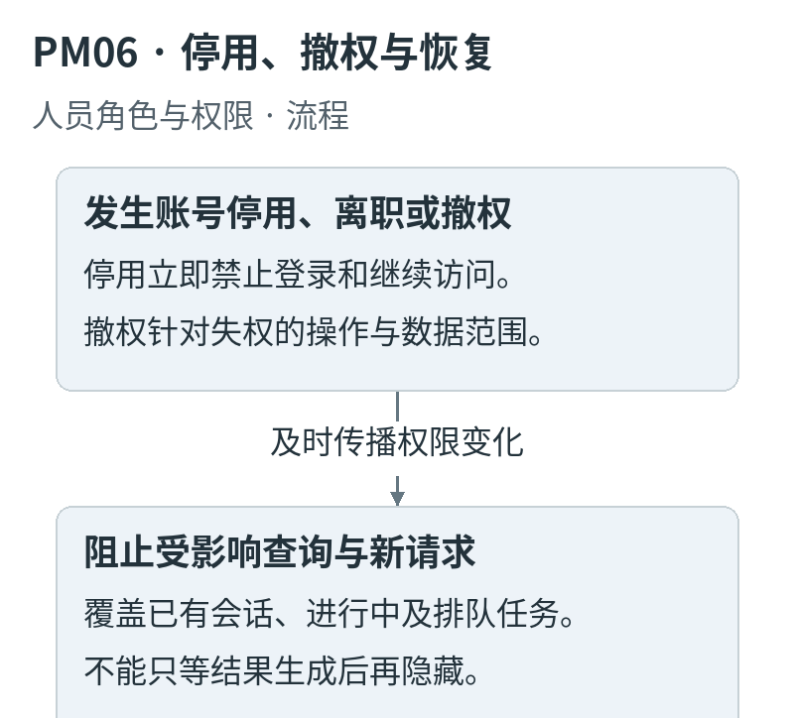
停用撤权与恢复 第1部分 共4部分
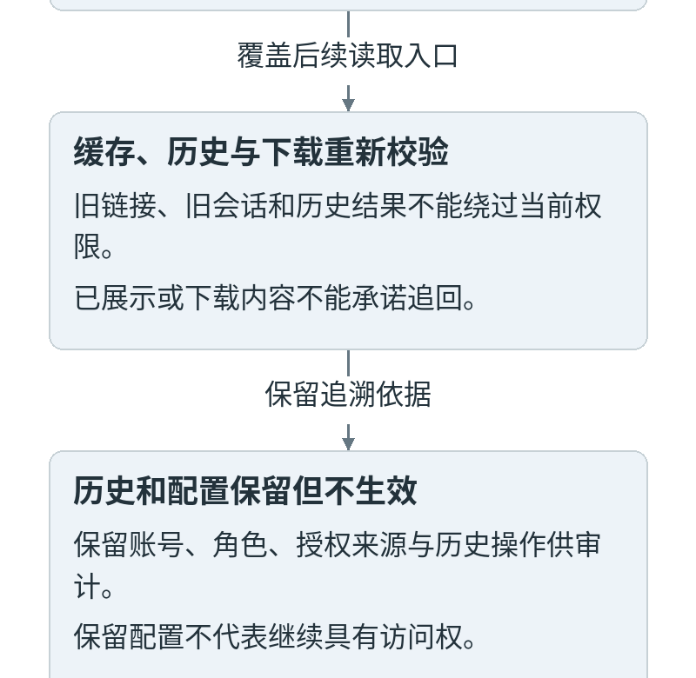
停用撤权与恢复 第2部分 共4部分
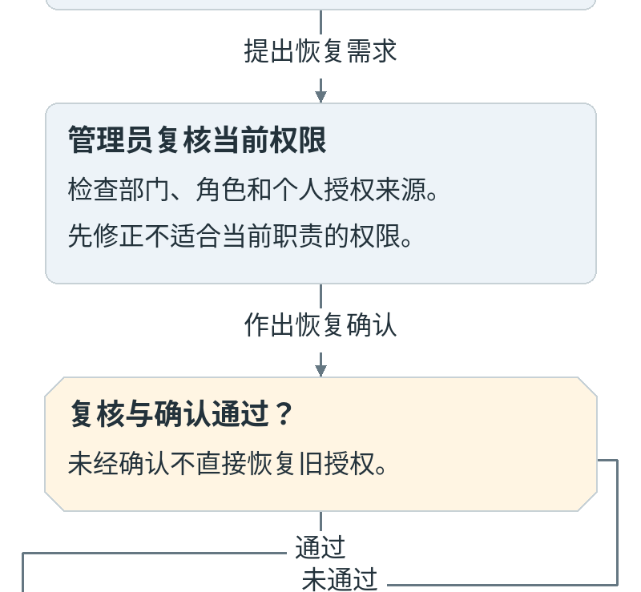
停用撤权与恢复 第3部分 共4部分
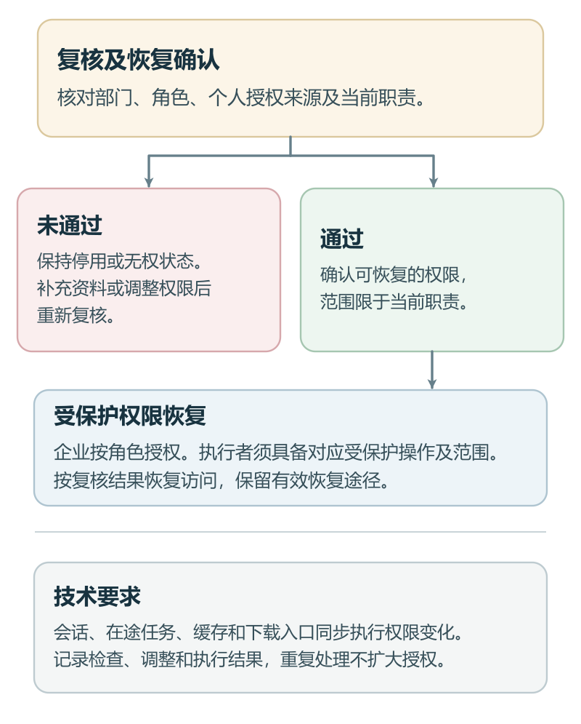
停用撤权与恢复 第4部分 共4部分
情况 | 立即处理 | 保留内容
账号停用或离职 | 禁止登录，失效现有会话，阻止全部继续访问并中断任务 | 历史操作、旧授权配置、来源与原因
单项授权撤回 | 重算仍有效来源，阻止实际失权范围的新请求及进行中查询 | 其他合法来源、任务历史与撤权记录
角色停用或授权到期 | 不再参与有效授权，按实际影响中断访问 | 原配置及历史，不依赖定时删除生效
部门退出 | 只结束该部门来源 | 个人与其他部门来源
重新启用 | 管理员核对当前部门、角色、个人授权及有效期，确认后新建有效状态 | 旧状态不可改写或盲目恢复
建议以权威授权版本、变更事件、会话失效和任务取消组成撤权机制。变更可靠提交后，新请求读取当前版本，缓存立即失效；在途任务按依赖对象匹配撤权事件，取消模型链路和数据库查询，并禁止继续读取或交付。数据库适配必须提供可验证的取消或连接终止能力，运行限时是额外保护，不能把“只隐藏结果”作为中断的替代品。
取消请求未确认时，任务保持“中断处理中”并触发运维处理，不显示已安全结束。恢复后不自动续跑旧任务或复活过期下载入口，用户重新发起并重新检查当前条件。
重新启用应展示旧配置、当前配置和风险差异，例如原岗位已变、个人临时权限已过期、原表已删除。管理员确认适当权限后再激活；旧配置保留用于审计，不等于自动重新生效。

治理知识反馈与看板权限
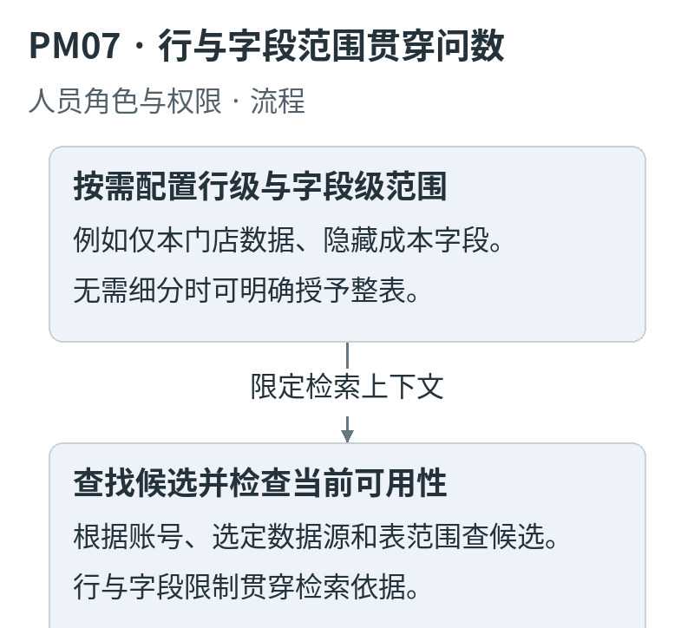
治理知识反馈与看板权限 第1部分 共5部分
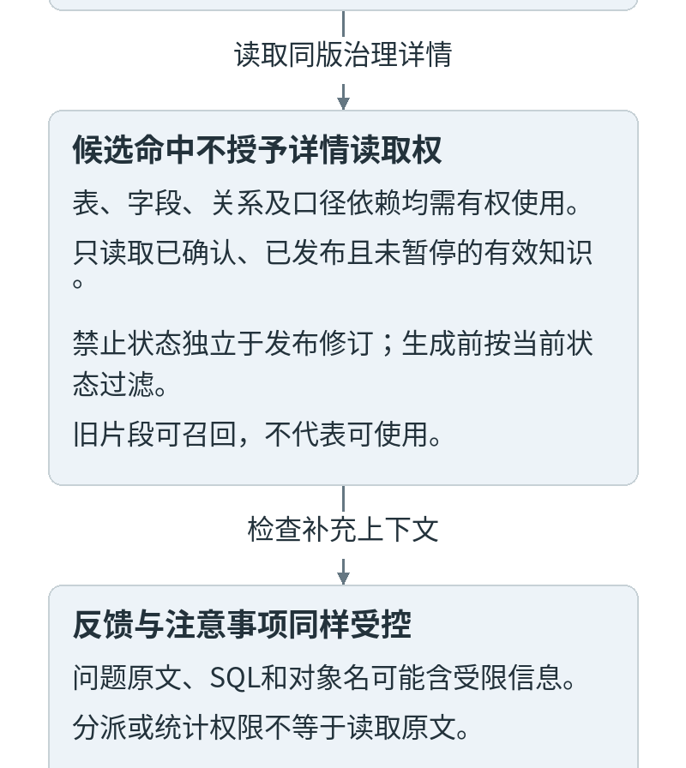
治理知识反馈与看板权限 第2部分 共5部分
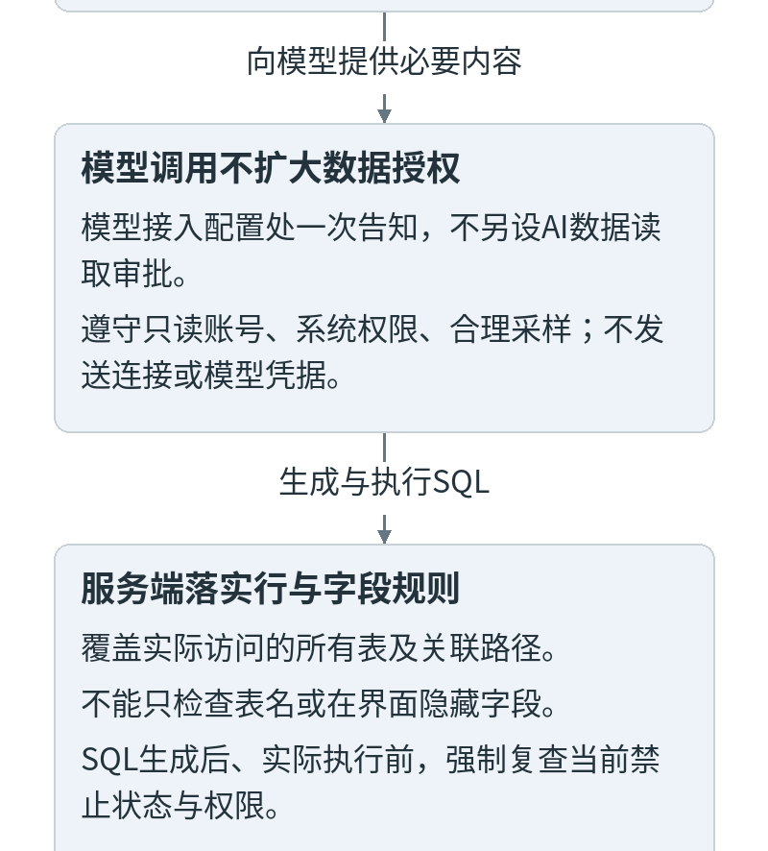
治理知识反馈与看板权限 第3部分 共5部分
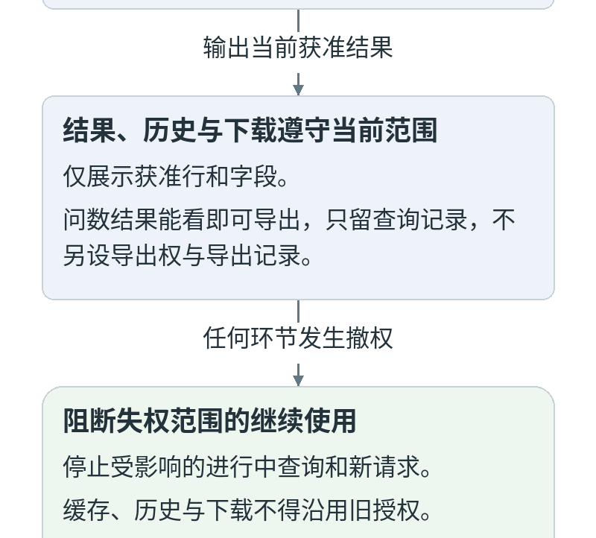
治理知识反馈与看板权限 第4部分 共5部分
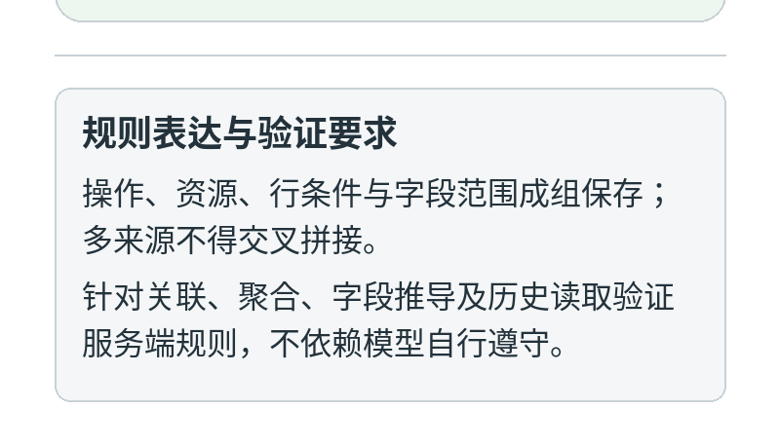
治理知识反馈与看板权限 第5部分 共5部分
治理标签包括表字段详细含义、取值说明和使用规则，即使没有业务数据行也可能包含受限信息。候选检索、同版详情读取、模型发送、SQL 执行和结果展示各自检查，不能命中后绕过后续环节。
模块 | 权限要求
治理 | 编辑、审核、发布分别配置操作与范围；同人有全部权限时可完成，仍保留人工确认
标准答案题单 | 治理人员维护，修改需审核。每题绑定受控测试身份、适用门店等数据范围及授权版本。查看题目和答案须有相应的数据权限
知识检索 | 仅使用当前有权、已发布、已确认、未暂停的内容和同版治理详情
知识发布 | 发布校验全部必要依赖，本次范围整体切换。回退是独立操作权限，由企业按角色和范围授予
反馈分派 | 分派不授权，接收者缺操作或数据范围时更换处理人或按既有授权流程处理
反馈原文 | 管理员可分流不等于可看全部查询；无权时只见安全编号、类别和状态
历史注意事项 | 经核实且版本、问题类型、对象、权限与有效状态匹配才可复用
处理结果提示 | 向原提问用户给简短结果，按其当前权限过滤内部诊断
看板 | 数据依赖、记录归属及汇总范围受控，日周切换默认周也不能扩大权限
模型 | 系统在调用前决定允许发送的内容，模型不是权限裁决者
AI 数据使用在模型接入配置处一次告知，不另设 AI 读数据审批或默认关闭样本开关。治理含义不清时可读取受控样本辅助 AI，受企业只读账号、系统权限、合理采样和资源限额约束；人工审核治理成果保留。
当前禁止使用状态独立于发布修订，生成前过滤、SQL 生成后及执行前强制检查；解除禁用须风险消除、验证及有权限人员显式确认，重连、回退或索引成功不自动恢复。普通知识发布中，在途查询固定使用仍有效的原发布快照，避免混用版本；撤权、账号停用、知识暂停或安全失效实时阻断，不能等待旧任务结束。断连恢复先检查连接与元数据：无变化复用有效知识检索索引，有变化经治理确认更新发布后仅重建受影响范围。

逻辑数据结构
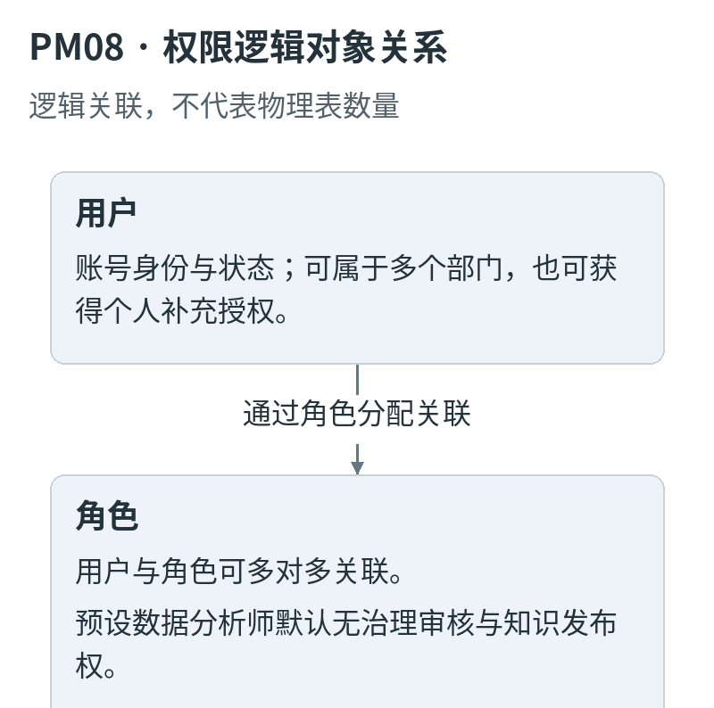
权限逻辑对象关系 第1部分 共5部分
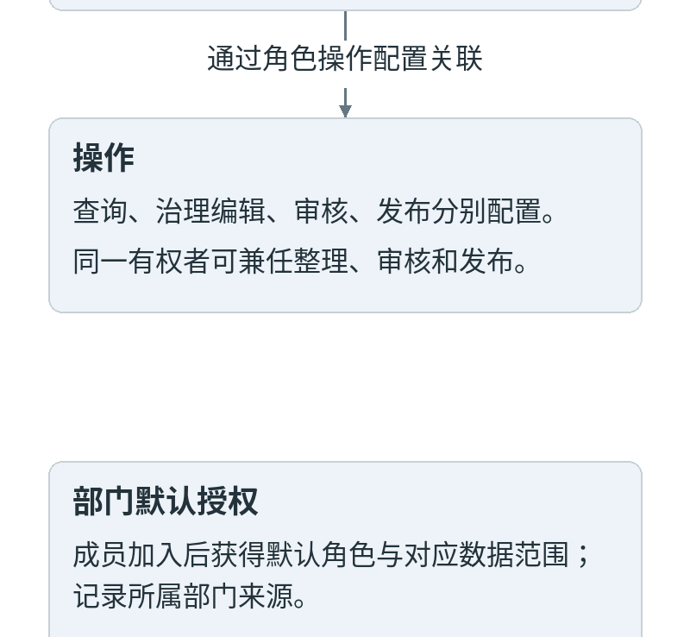
权限逻辑对象关系 第2部分 共5部分
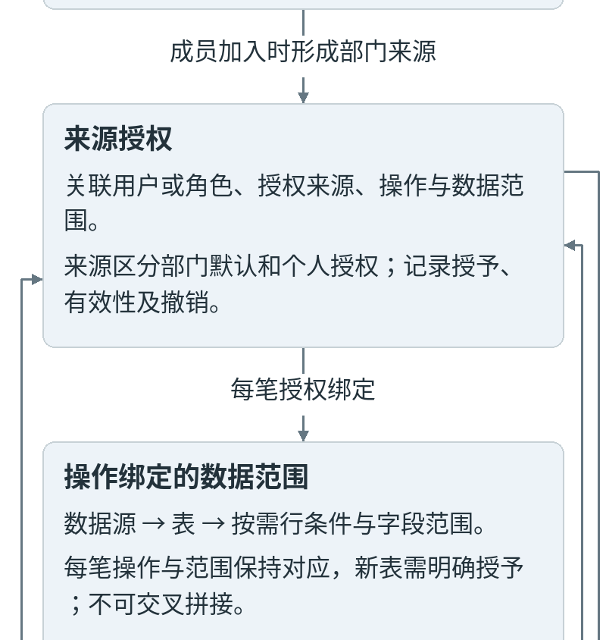
权限逻辑对象关系 第3部分 共5部分
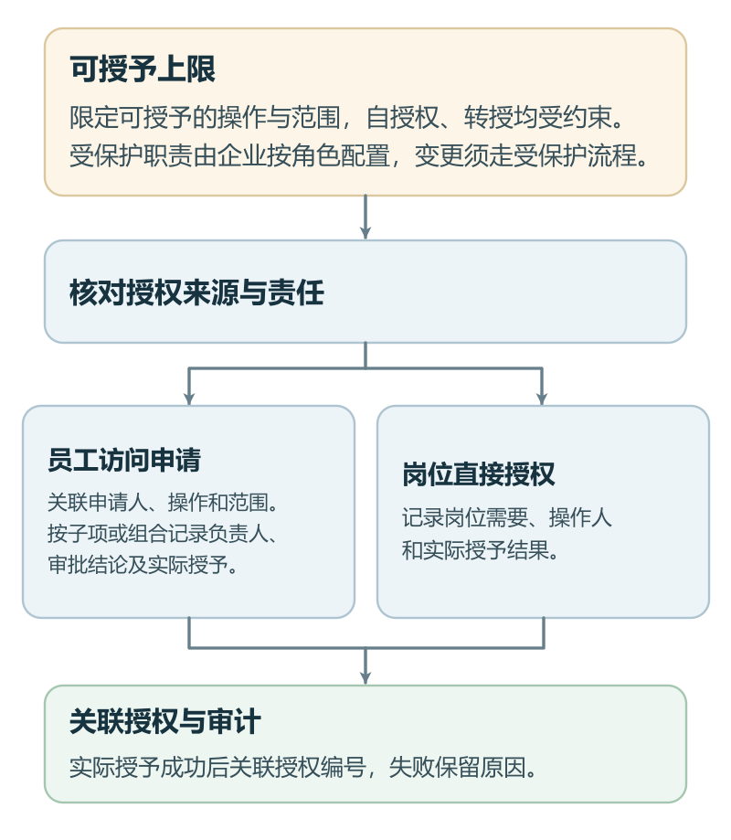
权限逻辑对象关系 第4部分 共5部分
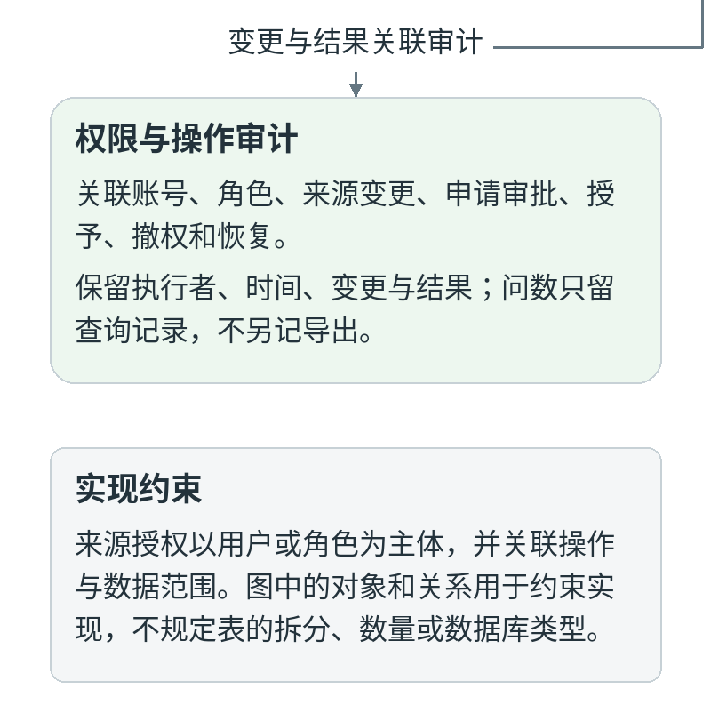
权限逻辑对象关系 第5部分 共5部分
结构按身份、授权、来源、数据策略、审批与审计组织。下表是逻辑模型和字段建议，主键表示唯一编号，外键表示对象关联，唯一约束用于防重。物理拆表、类型和索引按数据库落实，不把逻辑对象数量等同于必须新增的表数。

基础五类关系
对象 | 主要字段 | 作用与约束
用户 users | id 主键；username 唯一；display_name；status；authorization_version；activated_at；disabled_at；archived_at；status_reason；created_at；updated_at | 保存身份状态，不把所有角色塞入用户字段；账号归档后建议不自动复用登录名
角色 roles | id；code 唯一稳定；name；description；is_builtin；status；authorization_version；created_by；时间 | 记录模板来源；最高管理与权限恢复在具体操作时核验授权，角色编码、名称与预设标记均不授予职责
权限项 permissions | id；code 唯一；name；module；resource_kind；permission_class；scope_policy；is_protected；status | 系统支持的操作目录；分类和检查策略由功能定义，不允许改标签伪装管理能力
用户角色来源关系 user_role_assignments | id；user_id；role_id；origin_kind；origin_id；membership_id；template_revision；valid_from；expires_at；status；assigned_by；reason；时间 | 支持个人与多个部门重复授予同一角色；不能只用 user_id＋role_id 去重而丢失来源
角色操作关系 role_permissions | role_id＋permission_id 联合主键；granted_by；granted_at | 角色能做哪些操作；移除操作时同源范围一并结束，避免以后重新添加悄悄复活
关系为“用户 → 用户角色来源关系 ← 角色 → 角色操作关系 ← 权限项”。一个用户可有多个角色，一个角色有多个操作，用户获得同一角色也可有多个独立来源。读取时可形成去重的有效角色视图，底层来源不可丢失。
本地认证只保存安全密码散列；使用统一登录时由认证绑定记录关联外部可信身份。激活、登录锁定、密码恢复、多因素和会话另有生命周期，不把临时认证锁定与离职停用混为一类。问数结果导出不作为独立权限项。

部门与来源配置
对象 | 主要字段 | 作用与约束
部门 departments | id；parent_id；code 唯一；name；status；sort_order；时间 | 组织层级，禁止循环；归档前处理成员、下级和默认配置
成员关系 user_departments | id；user_id；department_id；is_primary；status；joined_at；left_at；reason | 每个用户部门组合最多一条当前有效关系；最多一个主部门，历史关系保留
部门默认配置 department_authorization_templates | id；department_id；revision；status；effective_at；configured_by；reason | 对配置进行版本化，预览和记录现有成员影响
默认角色明细 department_template_roles | template_id；role_id；配置范围引用；时间 | 指定部门授予哪些角色以及对应范围，不仅列角色名称
授权来源关联 authorization_origins | id；origin_kind；source_object_id；source_revision；request_id；approver_id；granted_by；reason；时间 | 将个人、部门、岗位直接授予和批准申请关联起来，支持重算、撤销与审计
部门授予可以引用角色操作，但其数据范围需要绑定该部门来源。建议通过来源关联及范围覆盖表达，不把不同部门的数据范围直接混入全局角色，避免同名角色让员工意外获得其他部门全部数据。

数据目录与策略
对象 | 主要字段 | 作用与约束
数据源 data_sources | id；name；source_type；status；connection_ref；source_identity；时间 | 由数据源模块维护，连接秘密单独保管
数据表 data_tables | id；source_id；catalog_name；schema_name；table_name；display_name；object_identity；status；discovered_at | 稳定身份；source＋catalog＋schema＋name 防重，删除重建保留身份区别
字段目录 data_fields | id；table_id；name；data_type；ordinal；status；schema_revision | 行条件和列集合指向稳定字段，结构变化触发策略复核
数据范围授权 role_data_grants | id；role_id；permission_id；source_id；table_id 或范围集合引用；origin_id；assignment_id 可选；policy_id；valid_from；expires_at；status；granted_by | 必须对应有效角色操作；来源特定范围还绑定具体分配，不扩大其他来源
范围策略 data_scope_policies | id；revision；table_id；row_expression；column_set_id；status；parameter_bindings；validation_result | 将行条件与字段集合视为完整单元；受控表达式，不存任意执行 SQL
字段集合 policy_columns | policy_id；field_id；allowed_usage | 表达可使用字段及用途，必要时区分受控指标，禁止未授权间接使用
已确认对象集合 authorized_object_sets | id；source_id；revision；table_id 明细；confirmed_by；confirmed_at | 整源批量授权固定表集合，整表授权同时引用当时的字段集合；新表、新列经明确授予才加入
role_id＋permission_id 必须关联角色操作关系；table_id＋source_id 联合验证表归属；field_id 必须属于目标表。数据相关操作同时检查操作与范围，系统级操作不虚构数据表范围。范围类型、可空字段及唯一约束依具体数据库实现，但不得产生重复或跨源错配授权。
同一有效授权单元以来源、主体或角色、操作、资源、策略修订及有效期防重。删除角色操作时终止其数据范围，恢复旧角色不自动恢复过期或无效范围。行字段规则的上限包含关系必须可验证，不能仅比较字符串。

授予能力审批与审计
对象 | 主要字段 | 作用与约束
可授予操作 role_grantable_permissions | grantor_role_id＋permission_id；configured_by；configured_at | 管理角色最多能授哪些操作，独立于本人使用权
可授予范围 role_grantable_data_scopes | id；grantor_role_id；permission_id；source_id；对象集合或table_id；policy_id；有效期；配置人时间 | 联合关联可授予操作，包含源表行列边界；不能授出更大范围
数据业务负责人 data_owners | id；source_id；business_scope；user_id 或职责引用；有效期；替代负责人 | 按业务域路由到有相应职责和范围的人员，未知归属则分流；负责人身份不自动授予技术目录或业务数据读取权
访问申请 access_requests | id；requester_id；purpose；业务范围说明；期望期限；当前可见对象引用（选填）；status；revision；submitted_at；expires_at | 保存申请人陈述、已知业务范围和版本；登记申请无需技术对象编号，整单状态汇总各子项实际进度
申请范围 request_items | id；request_id；permission_id；负责人映射的稳定资源、行条件与字段集合；核定期限；映射人、子项修订、负责人、状态；组合编号（如适用） | 内部映射绑定审批修订和授权范围；独立子项分别审批、执行和通知，组合内子项全数批准后共同生效
审批记录 approval_decisions | id；request_item_id；request_revision；item_revision；reviewer_id；decision；reason；decided_at | 批准、驳回、补充均留记录；变更申请使不再匹配的批准失效
授予执行 grant_executions | id；request_id 可空；request_item_id 或组合编号；origin_id；executor_id；idempotency_key；outcome；grant_ids；executed_at | 关联岗位直接授予或批准申请与实际结果，区分批准和生效
权限审计 authorization_audit_logs | id；actor_user_id及必要身份快照；action；target_type；target_id；before_summary；after_summary；reason；outcome；request_id；authorization_version；affected_count；created_at | 可追溯变更，不含密码、密钥或整份结果；历史不能被普通操作改写
撤权事件 authorization_change_events | id；policy_version；affected_subjects；affected_resources；change_kind；committed_at；delivery_state | 可靠通知会话、缓存、任务和数据库取消处理，并支持去重与补偿
身份会话、业务查询、知识版本、反馈工单由各模块持有，通过稳定编号关联。授权模块提供判定和影响范围，业务模块提供对象归属、实际依赖与任务执行状态，不把所有业务数据复制进权限库。

账号与配置生命周期
阶段 | 流程
初始化首个具备受保护管理与恢复权限的账号 | 受控初始化，绑定可信身份并完成激活；不能保留无保护的重复初始化入口
创建普通账号 | 管理员核对人员、部门和初始角色，分配上限内权限；账号先待激活
首次激活 | 建议使用有时效的一次性激活流程或企业统一登录，激活后建立新会话，不发送明文长期密码
正常使用 | 每个动作读取可信身份、当前授权版本和对象范围
调整配置 | 保存前展示差异和受影响人群，服务端检查并可靠提交审计
临时授权 | 保存生效和到期时间，每次判定检查时钟，不依赖定时清理
停用离职 | 立即失效访问与任务，保留记录
恢复 | 管理员复核当前合理权限，重新激活，不复活旧任务
归档 | 保留稳定身份与必要审计快照，按保留政策处理个人资料
建议配置保存使用版本冲突检查，禁止静默覆盖；重复请求使用幂等标识，批量操作明确原子边界和逐项结果。权威授权不可读时拒绝新的受保护动作，不以旧的允许缓存兜底。

审计安全与恢复
审计覆盖账号创建启停恢复、角色操作变化、用户角色来源、部门模板与成员变化、个人授权复核、新表确认、申请审批执行、管理员授予上限、受保护管理与恢复操作和重要权限拒绝。取消问数结果导出日志不取消这些管理记录。
每条记录至少包含操作者、目标、必要前后差异、原因、结果、时间、请求或任务编号和权限版本。建议统一保存明确时区的时间，界面按企业或用户时区显示。权限变化与审计应在可靠提交范围内完成，记录失败时不能宣称变更成功。
保护措施 | 设计要求
最小内容 | 不记录密码、连接秘密、模型密钥或完整业务结果
最小可见范围 | 审计查看与诊断分别授权，管理员仅见管理范围内必要内容
防止篡改 | 普通业务操作不能编辑或删除历史审计
保留政策 | 建议以180天作为配置起点，按企业法定与业务要求调整；不视为固定保存承诺
恢复操作 | 从已知版本建立一笔新变更，预览影响并留痕，不覆盖历史
其他模块日志下载 | 按该模块的管理权限和敏感范围设计，不套用问数结果导出规则

异常与边界
场景 | 系统处理
未获管理能力的用户直接调用管理接口 | 服务端拒绝，不依赖菜单隐藏
伪造对象编号或角色名称 | 核验稳定身份、归属及当前权限；申请夹带不可见对象编号时，不将其作为有效映射，也不向申请人确认对象是否存在
权限缓存过旧 | 以权威版本重算，无法核实时不放行
在途任务刚好遇到撤权 | 变更事件与执行前后检查共同阻断，取消结果可追踪
多来源重复授权 | 撤一项后重算剩余，不误报完全收回
新表同名重建 | 校验身份并复核，不继承旧范围
工作分派给无权人 | 不自动授权，提示更换处理人或完成合法授权
处理人随后失权 | 保留工单历史，停止受限处理并转为需重分派
批准申请后账号停用 | 执行校验失败，不生成有效授权
批准后范围改变 | 重新提交相应审批，不沿用不匹配决定
并发移除最后一条有效恢复途径 | 变更前按剩余有效恢复权限判断，至少保留一条可实际使用的恢复途径
系统后台代用户执行 | 绑定原用户和任务范围，不用后台身份绕过用户权限
关联知识混有无权内容 | 使用完整可授权单元；关键依赖不能安全提供时停止猜测
企业未配置某功能 | 显示明确的配置缺项和处理入口，不默认全开或伪称完成

模块衔接契约
模块 | 提供给权限判定的信息 | 必须落实的动作
认证 | 可信用户、激活启停、会话与认证风险状态 | 停用与撤权使相关会话和后续请求失效
数据源 | 稳定源表字段身份、结构版本、状态和变化事件 | 新对象默认关闭，身份变化复核，受控只读连接
治理 | 表字段依赖、修订、状态、整理审核发布人 | 操作分开检查，同人可依法配置全部职责
知识库 | 文档片段与治理详情依赖、发布快照和暂停状态 | 获准检索与同版补取，不泄露无权语义
问数 | 发起人、当前源、实际依赖、权限和知识版本、任务状态 | 行字段约束、中断在途查询、交付复核
历史与下载 | 记录归属、完整依赖、结果和入口引用 | 当前权限检查，问数不设独立导出权和导出日志
反馈 | 提问人、处理人、可见规则、依赖和状态 | 分派不授予，完成提示按当前权限过滤
看板 | 指标依赖、汇总范围、统计窗口、权限版本 | 日周默认周，隔离缓存和明细入口
模型配置 | 配置者管理能力、服务身份及秘密引用 | 数据一次告知，调用前最小必要内容，不由模型判权

超市场景与验收
小李属于库存组，具备商品和库存查询权限，行范围为甲门店，字段不含采购成本。他能问“哪些商品库存不足”，但不能通过成本排序、隐藏字段计算或关系说明获得成本。他另加入乙门店部门时，获得乙部门明确授予的完整范围，不改变甲门店的列限制。
小李只写“未来两周核对甲店销售额与退货”。销售业务负责人在获准范围内选定对应表字段、甲店行条件与期限，分项审批，批准后管理员在上限内执行；若因新岗位直接调整，管理员可直接授予并记录岗位原因。调离库存组只移除库存组来源，个人临时销售授权和其他部门来源保留，并提醒复核。
验收场景 | 通过标准
账号创建和激活 | 管理员可建号，外部不能自行注册，待激活不能读业务数据
四角色模板 | 分析师初始无审核、发布；企业可在上限内为普通或自定义角色配置真实操作与范围，改名不增权
管理员授权 | 任一角色的业务职责按上限配置。最高管理与恢复权限不能由日常授权流程授予，自身上限不能自行提高
完整角色检查 | 含隐藏越界能力的角色不能分配；换名称不能绕过
自身普通业务授权 | 按配置的直接授权路径留原因，不改变管理上限
部门加入 | 自动获得默认配置，来源与模板版本可见
多部门合并 | 只合并完整操作资源范围，不交叉组合
调岗和退出 | 只撤对应来源，其他合法来源保留并显示复核提示
部门默认修改 | 预览影响，当前成员有效权限正确更新，减少部分触发撤权
岗位直接授权 | 不强套员工审批，原因和执行记录完整
员工申请 | 员工不知表字段名也能按用途提交。有权负责人映射独立库存及销售项；一项生效、一项驳回时分别通知并显示部分生效；两项标为必须组合且有一项驳回时均不生效
申请异常 | 驳回、撤回、超时、对象变化均不默认授予
新增表 | 包括整源角色在内均不静默获得新表，明确确认后才可用
同名对象重建 | 不自动复用旧授权
行范围 | 仅甲店授权不能通过关联、子查询或视图取到乙店记录
字段范围 | 无成本权不能通过投影、筛选、排序、计算和标签间接获取成本
行列组合 | 甲店无成本加乙店有成本，不能推导甲店成本权限
整表授权 | 一次授予当时所有列；后续增加成本列，即使已发布，原角色也无法检索、读取或导出该列，直到获明确授予
全依赖检查 | 任一必要表字段无权均不执行，不先取数再隐藏
知识与详情 | 仅检索并补取同版、已确认、发布、未暂停且获准内容
同人治理 | 有相应权限者可整理审核发布，人工确认与记录仍存在
反馈分派 | 无处理权限不能因分派获得访问，被撤权后需重分派
他人历史 | 同表查询权不等于可看他人私有会话
问数导出 | 可见即可导出，无独立权限和导出记录，只有查询记录
旧下载入口 | 撤权或停用后不能继续访问
撤权在途任务 | 失权范围进行中查询与新请求都受阻，取消状态可核验
停用离职 | 立即禁止登录和继续访问，保留历史配置但不生效
恢复账号 | 管理员检查适当权限后恢复，不盲目复活旧任务
恢复能力并发保护 | 将恢复能力交给另一获授角色后可移除原角色；并发操作不得清空最后有效恢复途径
并发和重复提交 | 不覆盖他人更新，幂等且无隐蔽半成功
授权或审计故障 | 不回退成允许，不虚报变更成功
普通拒绝提示 | 无目录权的员工可提交业务用途；搜索、预填、驳回说明和通知均不显示未授权表名、字段、对象数量或连接信息
看板与处理提示 | 汇总、详情和通知均遵守当前权限，日周切换不扩权
发布与断连恢复 | 普通在途保持有效快照；安全失效阻断；仅重建受影响知识检索索引
验收同时覆盖允许和拒绝两类用例，并检查界面、接口、异步任务、缓存、历史结果和下载入口。建设时从完整业务目标确定接口与数据库约束，再对照现有项目评估复用和调整；本方案不直接执行建表、迁移或代码重构。

3 数据源接入与元数据采集
数据源接入模块支持连接和展示企业的多个数据源，并把各自数据库变成 DataOcean 能识别、追踪和交给治理人员解释的资源目录。治理、知识文档等后台操作先明确当前数据源并保持该上下文；每次问数同样选择一个数据源，不做跨数据源关联。连接后采集配置范围内、数据库账户可见的全部表的元数据，不要求管理员预先挑出“有用的表”。采集覆盖源端可见对象。浏览全目录、查看指定表结构和读取业务数据分别授权。
返回项目定位与整体流程，关联人员、角色与权限。
本方案定义 DataOcean 数据源接入、元数据采集、治理交付和运行维护的目标功能，供产品设计、研发与验收使用。数据库可见性与可读能力以实际连接账号和适配器验证结果为准。文中的超市表结构、名称及数值均为演示示例。

1 模块范围与设计原则
设计原则 | 模块要求
单家企业独立部署 | 支持企业内多个部门和多个数据源，不引入企业注册或多租户空间
当前数据源上下文 | 治理、知识文档等后台操作先明确当前数据源，任务、资料与结果始终保留来源身份
单次问数单源 | 每次问数选择一个数据源，可关联同源内获准的多张表，不做跨数据源关联
专用只读连接 | 由有权限的管理员配置和测试企业只读账号，读取必要业务数据与元数据，不修改或删除源业务数据
全量发现可见结构 | 采集配置范围内账号可见的全部表，不要求管理员提前判断哪些表有用
采集与授权分开 | 新表进入目录与治理队列，不自动向普通角色开放；原有整源授权固定表集合，整表授权固定当时列集合
分层数据权限 | 按数据源和表授权，企业可按需增加行级、字段级限制；无需细分时按授予时的全部列授权，新增列另授
授权职责明确 | 管理员可直接授权，员工填业务用途，由有权负责人映射具体资源与条件后分项审批；连接管理不等于业务数据访问
AI 辅助治理 | 结构含义不清晰时可在访问范围内渐进读取样本；控制每次量、累计总量与尝试次数，到限仍不确定转人工补充
一次模型告知 | 模型配置时告知信息可能被模型识别和使用，介意时使用私有化模型；不增设逐次 AI 数据审批或默认关闭的样本开关
治理与发布分开 | AI 生成候选解释，由业务人员审核；草稿与已发布知识隔离，没有必要的有效知识时不猜答
变化按影响处理 | 定时和手动同步结构；受影响治理内容重新确认；删除或不兼容自动禁止相关知识用于问数，含义疑似错误先待复核由治理人员判断；修复验证并完成必要发布后，由有权限者显式解除禁止
断连保留内容 | 记录异常、最近成功时间并提醒管理员，暂停受影响流程；恢复时核对结构，无变化复用有效索引，有变化仅重建受影响范围；重连和发布均不自动解除知识禁止
中文管理界面 | 使用连接测试、表结构、采集记录等通俗名称，技术标识保留在详情中
“全部”不是数据库管理员拥有的全部资产。 例如连接指定了某个数据库，账户只能看见其中 23 张表，系统只能声明“本次在这个连接范围发现 23 张表”，不能声明整家公司只有 23 张表。数据库是否有目录、数据库、模式等层级，以及权限会隐藏哪些对象，取决于数据库类型和实际配置。

2 模块整体流程
模块按连接、结构采集、业务治理、知识发布和授权查询衔接。连接成功仅说明连接条件满足，不能代替结构完整性、业务审核、知识发布或数据权限检查。
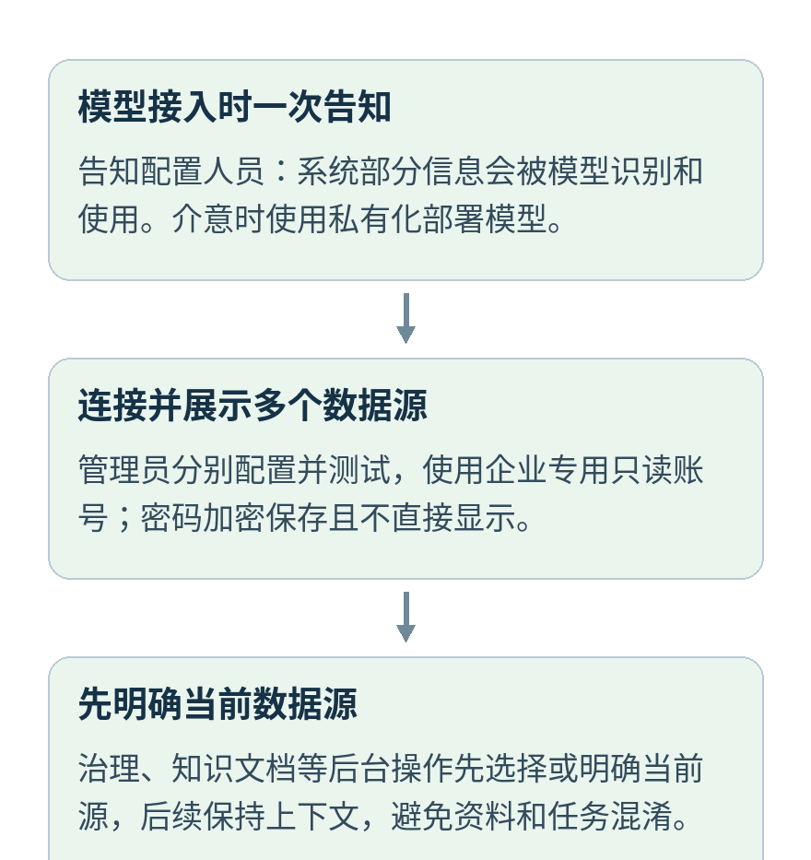
多数据源管理与当前数据源操作流程 第1部分 共4部分
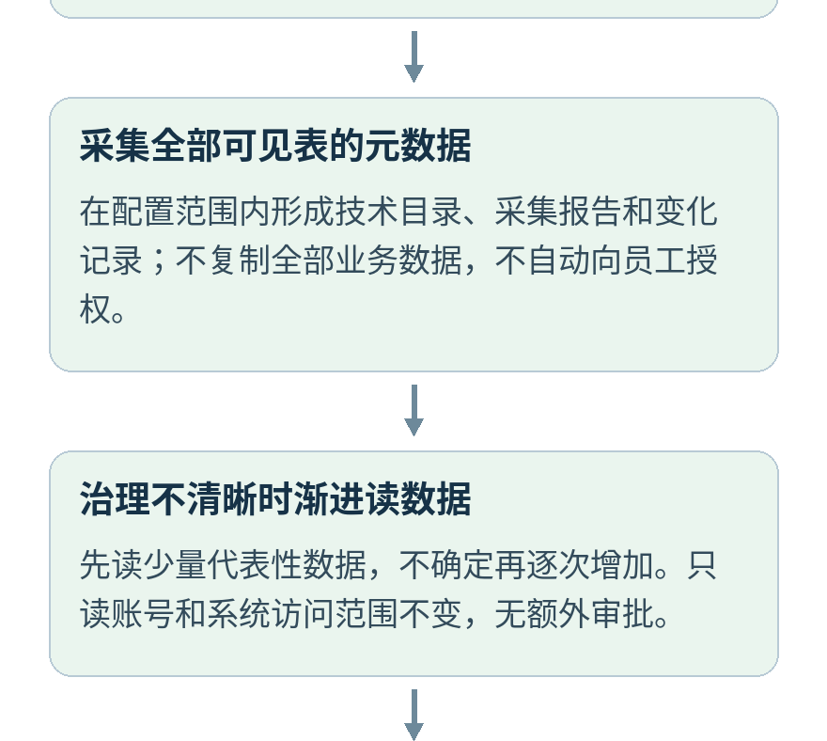
多数据源管理与当前数据源操作流程 第2部分 共4部分
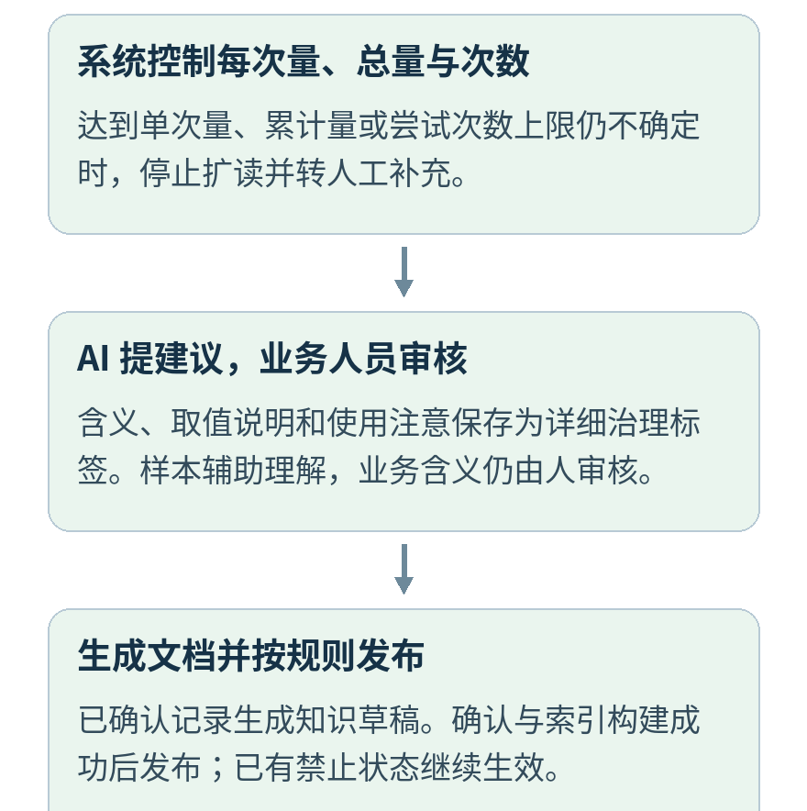
多数据源管理与当前数据源操作流程 第3部分 共4部分
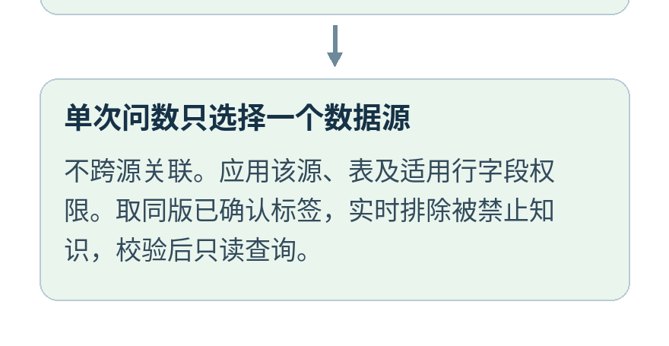
多数据源管理与当前数据源操作流程 第4部分 共4部分

接入与使用流程
- 配置连接。 有权限的管理员填写数据库类型、地址、端口、数据库及模式范围，选择企业专用只读账号，登记名称、环境与负责人。密码加密保存且不直接显示，连接配置只保存受控凭证引用。
- 分项测试。 分别验证网络与加密、账号认证、目录枚举、结构读取和业务只读能力，展示各项结果与失败原因。无法验证的能力标为“未验证”，不能由连接成功推定所有表可读取。
- 采集可见结构。 连接成功后枚举配置范围内账号可见的全部表，整理表名、字段、类型、键、约束、索引和原始注释。每项属性保留读取状态；不支持、无权限或失败不能写成“没有”。
- 形成目录与采集报告。 保存对象身份、结构版本、采集时间、成功范围、失败对象和原因。首次采集较大时可查看进度，不必让页面一直等待。 目录、任务和报告均归属本次操作的数据源，界面保持当前数据源上下文。
- 治理业务含义。 在当前数据源内，企业人员可在当前数据源下填写业务说明或上传资料，讲清系统用途、主要功能和关键业务规则，无需先列出表字段或状态编码。由 AI 结合这些资料与结构提出表字段含义、取值、关系和口径建议。必要时从少量代表性数据开始渐进读取，达到读取或尝试上限仍不确定时交人工补充。业务人员逐项审核后，将解释、取值说明和使用注意保存为可追溯的结构化治理标签；标签记录规则，不复制整张业务表。
- 分别通过发布和授权。 知识文档及发布操作保持当前数据源上下文；知识审核发布后，具备相应数据权限的员工选择一个数据源提问，不跨源关联；执行前仍检查当前数据源、表及适用的行级和字段级权限，以及数据源状态；不需细分时按整张表授权。
- 持续同步与维护。 按企业配置周期自动采集，也允许手动刷新。对比表和字段的新增、修改、删除，识别知识依赖并通知治理人员。删除或结构不兼容时自动禁止相关知识用于问数；含义疑似错误先进入待复核，由治理人员决定是否禁止，其余知识继续使用。修复风险、确认验证并完成必要发布后，由有权限者显式解除禁止，重新校验有效状态再使用。断连保留治理和知识内容；恢复先核对连接与结构，无变化复用有效知识检索索引，有变化仅更新受影响范围，不能凭重连或发布自动解禁。

模块职责与交付
本模块负责 | 交给后续模块
保存连接配置、保护凭证、诊断连接 | 权限模块决定谁可以维护该连接
枚举全部可见表，采集技术元数据 | 治理模块确认哪些表讲什么业务
记录可读能力和采集覆盖范围 | 权限模块决定每个人可看什么、可查什么
生成结构版本和变化清单 | 治理及知识模块评估影响、审核和发布
提供运行状态、故障和来源时间 | 问数模块校验、执行并解释结果时效性
本模块不修改业务表，不替数据库管理员授予权限，也不把全量元数据采集变成全量业务数据复制。治理所需结构与合理样本可交给已配置模型辅助理解；模型接入配置处统一告知，不为每次 AI 读取或使用数据增加人工审批。

3 元数据与治理数据
可以把超市数据库理解为一组装业务记录的表。业务数据是“今天这盒牛奶卖了多少”；元数据是“哪张表存销售、有哪些列、列是什么类型、哪些列能关联”。 技术元数据能描述结构，但通常不能完整说明业务含义。
类别 | 采集后大概长什么样 | 需要注意
来源与层级 | 数据源“超市业务库”；模式 retail；表 product | 不同数据库的层级名称不同，保留原始名称和限定路径
表或其他对象 | product，类型“普通表”，原注释“商品档案” | 区分普通表、视图、物化视图、分区及系统对象，按对象类型分组
字段 | product_id，BIGINT，第 1 列，不允许空值 | 记录原始类型、长度、精度、小数位、顺序和可空性
默认值与生成规则 | product.status 默认 1；编号由数据库生成 | “默认 1”不等于已经知道 1 的业务意义
主键与唯一约束 | product_id 是主键；barcode 有唯一约束 | 多列主键必须保留字段顺序；缺失不能自行补造
外键 | sale_item.product_id 指向 product.product_id | 仅把数据库明确声明的外键标为结构事实
索引 | 销售表在 store_id 与 paid_at 上有组合索引 | 索引帮助理解访问方式，不证明业务关系或统计口径
数据库原注释 | sale_item.quantity 的注释是“销售数量” | 注释可能过时或包含敏感内容，不能直接当已审核知识
来源能力与采集状态 | 字段读取成功；索引读取无权限；采集时间 10:00 | 区分“没有”“未知”“无权限”“不支持”和“读取失败”
结构版本与变化 | 本次新增 paid_at；quantity 从整数改为小数 | 版本描述结构变化，不表示业务数据的变化量
可选的目录统计 | 数据库提供的估算行数、大小、统计更新时间 | 属于补充信息，不默认扫描全表计算，也不当精确值
元数据采集、治理读数与治理成果分开记录：
- 业务行、字段样例和查询结果不是技术元数据。治理不清晰时可以直接读取必要数据辅助 AI，但读取仍受企业只读账号、系统访问范围及合理采样约束。
- 计数、去重和值分布分析属于数据读取或画像，不是表结构本身。系统只读取与治理问题有关的字段和范围，使用查询时限、每次量及累计量预算限制开销，不为穷举取值无条件扫描全表。
- 视图定义、存储过程和触发器属于扩展定义，和普通表结构分开存储。适配器能安全读取时记录对象定义及来源；无法获取时标明原因。治理任务仅按相关性使用这些定义，不把任意 SQL 原文当作可信指令。
- 业务人员后补的中文名称、含义、取值说明、使用注意、业务规则、数据负责人、指标口径和人工确认的关联。这些属于结构化治理信息，可称为表字段的“治理标签”，与数据库原始结构分别保存。已确认记录用于生成知识文档和问数上下文。
渐进读取策略： 先取少量代表性记录，优先覆盖非空值、已观察到的不同状态及相关时间或类别。AI 仍不确定时，在剩余预算内增加读取量；每轮目标量不得超过单次上限，累计读取量与尝试次数也不得超过任务预算。任一预算耗尽仍无法判断时停止扩读，转人工补充，不强行形成结论。治理采样使用独立任务预算，不覆盖问数的总时限、单次数据库执行时限或重试规则。采样策略由系统统一控制，无需配置人员每次设置；5、10、50 条可以用于解释递增过程，不是固定的读取配置。
读取边界与成果审核： 只在当前已明确的数据源内，使用企业专用只读账号和系统已允许的访问范围，包括适用于该治理任务的行级与字段级限制，不增加 AI 读数审批或默认关闭的样本开关。读取失败或权限不足时记录原因，不扩大数据库权限。样本辅助理解，不足以证明全部枚举值、业务口径或关系都已明确；AI 的治理成果仍由业务治理人员审核。

4 超市例子 从表结构到真实问题

用六张表讲清楚业务
以下以一家有多个门店的超市为例，使用六张简化业务表说明元数据、治理与问数如何衔接。表名、约束和记录均为演示数据，不代表已接入的真实数据库。六张表属于同一个“超市业务库”数据源，同源多表关联仍需满足权限和业务口径要求。
表 | 每一行代表什么 | 示例关键字段
store 门店 | 一家门店 | store_id，store_name
product 商品 | 一种可销售商品 | product_id，product_name，barcode，unit
inventory 库存 | 某门店的某商品当前库存 | store_id，product_id，on_hand_qty，updated_at
sale_order 销售单 | 一笔销售交易 | sale_id，store_id，status，paid_at
sale_item 销售明细 | 某销售单的某一行商品 | sale_id，line_no，product_id，quantity，line_amount
return_item 退货明细 | 一次针对原销售明细的退货 | return_id，sale_id，sale_line_no，quantity，returned_at
库存表以“门店编号＋商品编号”共同标识一行；销售明细以“销售单编号＋行号”共同标识一行。一条销售明细可能分多次退货，因此退货不能直接按原销售数量一比一抵扣。以下关系是假设该示例数据库确实声明了这些约束；真实数据库未声明的关系只能进入待审核建议。
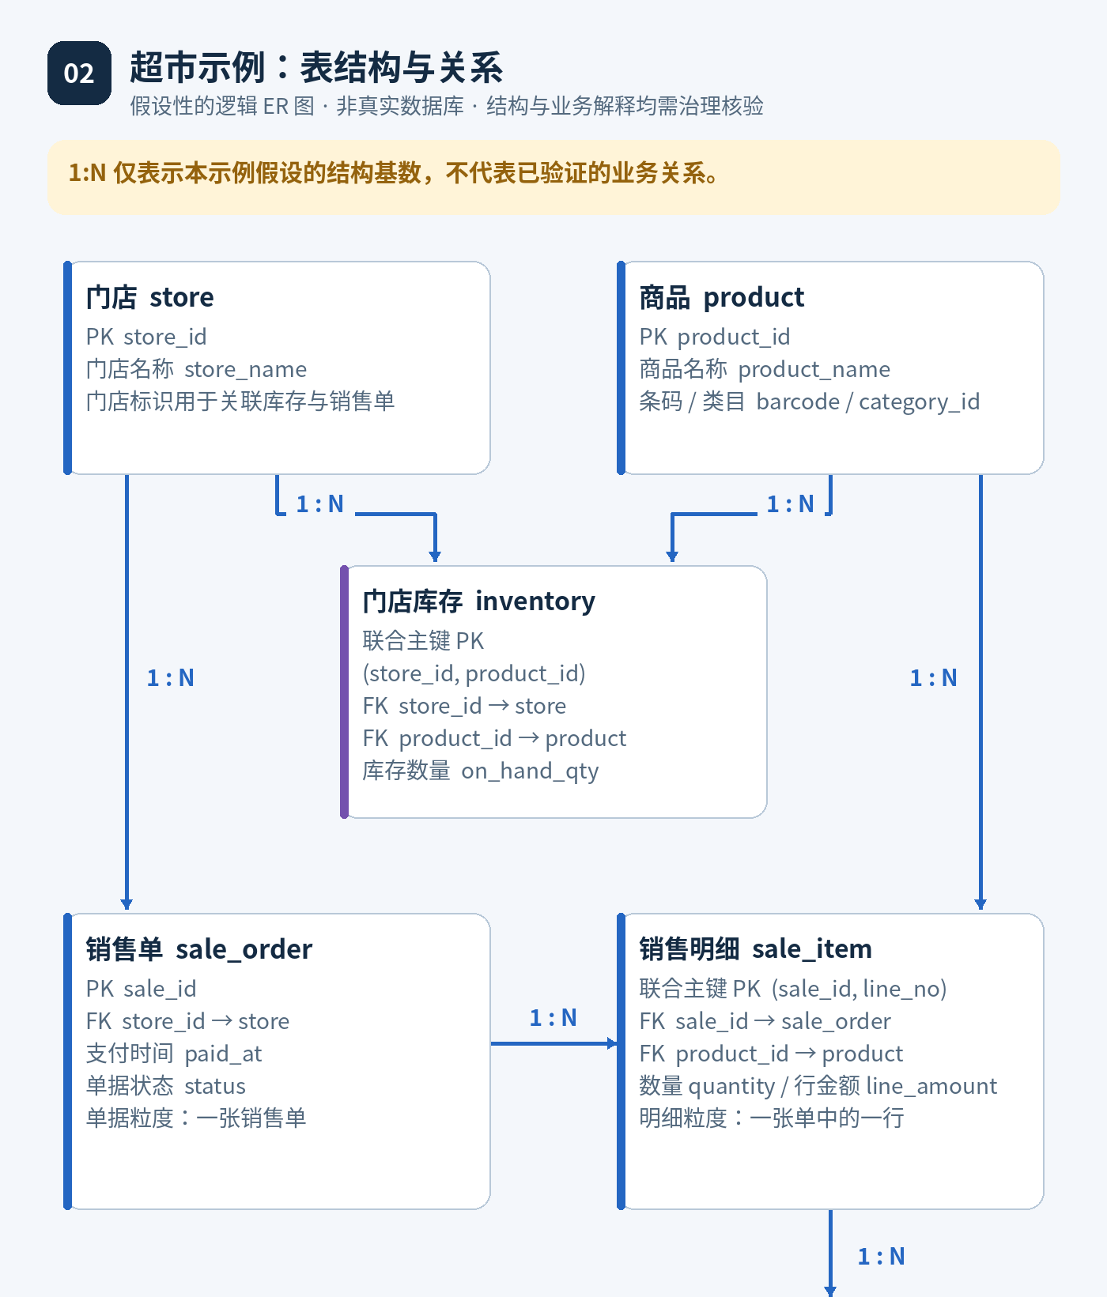
超市表结构与关系示例 第1部分 共2部分
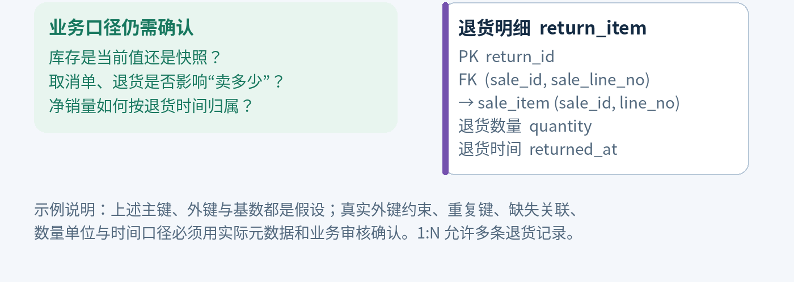
超市表结构与关系示例 第2部分 共2部分

商品表元数据的具体样子
表级信息示例： 来源＝超市业务库；限定名称＝retail.product；对象类型＝普通表；原注释＝商品档案；主键＝product_id；结构版本＝S001；字段采集＝成功；业务解释＝待审核。
字段名 | 原始类型与约束 | 原注释 | 治理时还要确认
product_id | BIGINT，主键，不可空 | 商品编号 | 是否跨门店共用同一个编号
product_name | VARCHAR(200)，不可空 | 商品名称 | 重名商品如何区分
barcode | VARCHAR(32)，可空，唯一约束 | 条码 | 散称商品是否无条码；空值的唯一约束语义按数据库确认
unit | VARCHAR(20)，不可空 | 计量单位 | 盒、瓶、千克是否允许换算
category_id | BIGINT，可空 | 分类编号 | 分类表在哪里，是否有明确外键
list_price | DECIMAL(10,2)，不可空 | 标价 | 币种、含税与否；不能当历史成交价
status | INTEGER，不可空，默认 1 | 商品状态 | 核验 1＝在售、0＝停售，以及是否存在其他值；不能把停售等同于删除
再看销售明细：主键为 sale_id＋line_no；示例外键 sale_id → sale_order.sale_id、product_id → product.product_id；quantity 的类型是 DECIMAL(12,3)。系统能知道它允许小数，但仅凭类型不能知道“1.500”代表 1.5 千克、1.5 箱还是别的单位。
关系来源必须分清： 数据库声明的外键保存为“来源结构”；AI 根据同名字段猜到的关联保存为“候选关联”；业务人员确认的关联保存为“已审核关系”。即使有外键，也不能据此认定历史数据从未违反业务规则。

元数据与业务数据并排看
内容 | 属于哪一类 | 能回答什么
quantity 是 DECIMAL(12,3)，不可空 | 技术元数据 | 数量字段的类型与结构限制
商品 P001 是“纯牛奶 250ml”，单位“盒” | 演示业务数据 | 具体是哪种商品、用什么单位
门店 S001 的 P001 库存是 38 | 演示业务数据 | 某一时刻的账面库存
“净销量＝有效销售数量－按指定口径统计的退货数量” | 待确认的业务规则 | 应该怎样计算，而非数据库自动给出的结论
“店长只能看自己门店” | 行级权限的示例 | 将记录范围限制在当前人员获准的门店；具体门店范围由企业配置
“普通员工不能看成本字段” | 字段级权限的示例 | 在权限规则中限制成本字段的使用；不能仅靠隐藏结果列代替控制
用商品状态区分三类信息。 结构采集告诉系统“product.status 是整数字段，默认值为 1”；治理标签说明“1 表示在售，0 表示停售，统计在售商品时只取 1”；业务数据则是“商品 P001 当前为 1”。前两类帮助理解和生成正确查询，最后一类通过既有访问边界内的业务查询取得。治理阶段若不清楚 status 的含义，AI 先直接读取少量有代表性的状态值及必要关联信息；仍不确定时逐次增加，到上限仍无法判断则请业务人员补充。过程无需额外人工审批，治理成果仍需业务人员审核。这里的取值及规则仅为演示，真实含义要由业务人员确认。

一次问数为什么还需要治理
员工先选择“超市业务库”这个数据源，再问：“今天一号店的纯牛奶卖了多少，库存还剩多少？”
假设当天演示记录如下，商品单位均为盒：
记录 | 状态与含义 | 牛奶数量
销售单 1001 第 1 行 | 已完成有效销售 | 8
销售单 1002 第 1 行 | 已完成有效销售 | 4
销售单 1003 第 1 行 | 已取消，不计销售 | 3
退货记录 R001 | 对 1001 第 1 行退货，且在同一天发生 | 2
S001 门店的库存记录 | 某次库存更新时间的账面数量 | 38
若业务确认按本地营业日、已完成销售减当日有效退货统计，这组示例的毛销量为 12 盒，净销量为 10 盒，库存记录为 38 盒。38 不是从这几条销售记录推算出来的。 库存还受采购、调拨、损耗、盘点和预留影响。
接入模块提供六张表的结构和采集时间；治理人员确认“今天”的时区与营业日、哪个状态算有效、退货按发生日还是原销售日归属、库存是账面还是可售、如何识别同款商品。这些解释与规则保存为治理标签，再生成知识文档。问数先检索候选表字段，再读取当前授权范围内、同一发布版本、已确认且未被禁止的标签详情，形成查询后读取业务数据。缺少退货表或口径未确认时，不能把 12 盒默认为净销量。

5 连接配置与安全
每个数据源保留独立的配置版本、凭证引用、运行限制和负责人。连接边界采用数据库自身的目录、数据库、模式等层级表达；不同数据库通过适配器映射到统一对象模型。
配置组 | 字段与用途
基本信息 | 数据源编号、中文名称、用途说明、生产或测试环境、技术负责人、业务负责人
数据库连接 | 数据库类型与版本线索、地址、端口、数据库或目录、模式边界、必要的数据库专有参数
网络与加密 | DataOcean 所在网络是否可达、受控连接路径、TLS 验证方式、证书引用、超时
认证 | 认证方式、账户标识、凭证引用及轮换信息；具体支持方式按数据库确认
运行限制 | 连接数、采集并发、任务时限、重试上限、执行窗口、查询超时与结果上限
元数据同步 | 手动或定时触发、最近任务、最近完整采集时间、覆盖范围和变化处理策略
数据处理边界 | 谁能看目录与治理内容、数据访问范围；系统控制渐进采样的每次量、累计总量及尝试次数，由统一运行策略生成和约束任务预算；不设默认关闭样本开关或额外 AI 数据审批
模型接入配置 | 一次告知系统部分信息会被模型识别和使用；介意时使用私有化部署模型，不在数据源页面重复增加 AI 读数审批
连接与数据安全要求：
- 企业专用只读账号。 默认用一个专用账号读取配置范围内的元数据和必要业务数据。需要职责隔离时，可分别配置采集账号与业务读取账号，并独立测试能力；目录范围以采集账号为准，业务读取不能超出目录、系统授权和读取账号能力的交集。账号授权由企业数据库管理员管理。
- 凭证加密与隔离。 密码、令牌、私钥等存入受控凭证存储，连接记录仅保存引用；加密密钥与业务配置分离管理并支持轮换。界面、日志、错误信息、导出、AI 上下文和审计均不得回显原始凭证。
- 使用加密传输并验证证书，不因测试失败静默关闭校验。私网连接、代理和证书能力按部署环境选定。
- 数据库地址和端口由受控配置使用，防止把任意连接地址变成访问本机管理端口或其他内部服务的通道。
- 目录也可能暴露工资、客户、经营计划等敏感业务。采集账户可见，不等于所有 DataOcean 用户都能看见。
- 连接管理权限只允许保存、替换和测试凭证，不应默认赋予读取明文凭证或任意查询业务数据的能力。
- 模型接入配置处一次告知。 提示配置人员“系统内部分信息会被模型识别和使用；如介意，请使用私有化部署模型”。之后治理按需读取与使用数据，不为 AI 读样本、使用元数据或治理上下文额外增加人工审批。系统访问控制、合理采样及凭证保护继续执行。
- 只读执行检查。 执行层解析查询并检查操作类型、实际依赖对象、函数及资源开销，拒绝写操作和带副作用的调用，不能仅检查 SQL 是否以 SELECT 开头。检查、执行与结果交付都使用当前权限。
更换密码后以新凭证重新测试，再替换运行引用；失败保留可恢复的配置版本，不把未验证的新地址直接覆盖为可用连接。更换到另一套数据库时应新建数据源身份，或通过明确的迁移核对流程，不能让同名表继承旧系统的授权和知识。

6 分项连接测试
检查 | 成功说明什么 | 失败或未知怎么展示
配置有效性 | 必填项和数据库参数格式满足要求 | 指出哪个字段需补充，不回显凭证
网络与加密 | 当前运行环境可连接目标，握手与证书校验通过 | 区分地址解析、超时、拒绝连接、证书问题
账户认证 | 当前凭证可登录到配置范围 | 显示认证失败或账户状态异常，避免泄露秘密细节
目录枚举 | 能列出某范围的可见对象 | 展示成功范围、失败范围；不承诺看见所有真实对象
结构读取 | 能读取已发现对象的相应属性 | 分列字段、键、索引、注释是否成功，缺项不填成空
业务只读能力 | 按数据库能力进行了许可检查或无业务行的只读探测 | 独立显示可用、失败或未验证；不能从“看见表”推断可读行
限制与兼容性 | 数据库类型和所需特性满足已支持能力 | 明确不支持的特性及影响，不伪装为成功
实际测试方式由数据库适配能力决定，不假设所有数据库都支持统一的“无数据查询”或同样的权限检查。常规连接测试不试写入，不试授予权限，也不顺手抓取业务样例。
面向管理员的结果例子：“连接成功。已发现 23 张表，其中 21 张结构完整，2 张索引信息无权限。目录枚举完整；业务查询能力尚未验证。可以继续治理已采集内容，暂不能认定全部表可问数。”

7 全量采集的具体规则

范围与对象
“全量”覆盖配置连接边界内、当前账户可见的所有表，不按管理员认为有用与否筛选。记录所用账户标识、连接范围、数据库能力和枚举时间，使范围变化可以解释。
- 对当前连接可枚举的普通表、系统表、分区、临时表、隐藏表和外部表进行分类采集，不以业务价值筛选。系统对象单独分组，分区保留父子关系，临时对象标明会话或时效边界；数据库不暴露的对象不计入已发现总数。
- 视图与物化视图纳入目录并标明类型，记录可获取的字段、依赖和刷新信息。目录存在不代表该对象可查询；对外部表或依赖其他系统的对象，仍只使用当前数据源配置范围内经验证的访问能力，不自动扩展为跨源分析。
- 一张表有些属性不可获得时，仍保存已可靠取得的部分和缺项原因。没有注释、没有声明外键都是合法情况，不能因此宣布整表不存在。
- 不主动提升数据库权限，不跨越配置连接边界发现其他库；需要扩大范围时，由负责数据库的人处理并重新验证。

任务与快照
每次采集生成一个任务和候选结构快照，逐对象记录成功与失败，成功结果可供治理查看，但带着各自时间与完整性标记。完成后形成“本次结果”和“最近已验证结果”，不把新旧片段拼成看似同时采集的完整快照。
对大库采用分批枚举、受控并发、限时和可恢复任务。显示已发现数、已处理数、失败数；只有枚举完整时才显示可靠的总数和完成比例。网络中断可重试暂时故障；认证错误、权限不足、对象不支持等不应无限重试。
采集过程中有人改表时，记录开始与结束时间；具备数据库一致性能力时可利用它，否则检测前后变化并复查相关对象。不能承诺一次跨大量对象的采集天然具有数据库全局一致快照。

采集完成标准
- 配置边界、账户身份及枚举范围可追溯。
- 所有已发现对象都有明确状态，没有静默漏项。
- 必要结构属性已采集，或明确标记缺失原因。
- 本次任务完整、部分成功、失败或取消的结论准确。
- 新增对象仅进入目录和治理队列，未自动授权或发布。
- 后续模块能知道某个表结构来自哪个版本、何时取得、是否仍可信。

8 权限与查询放行
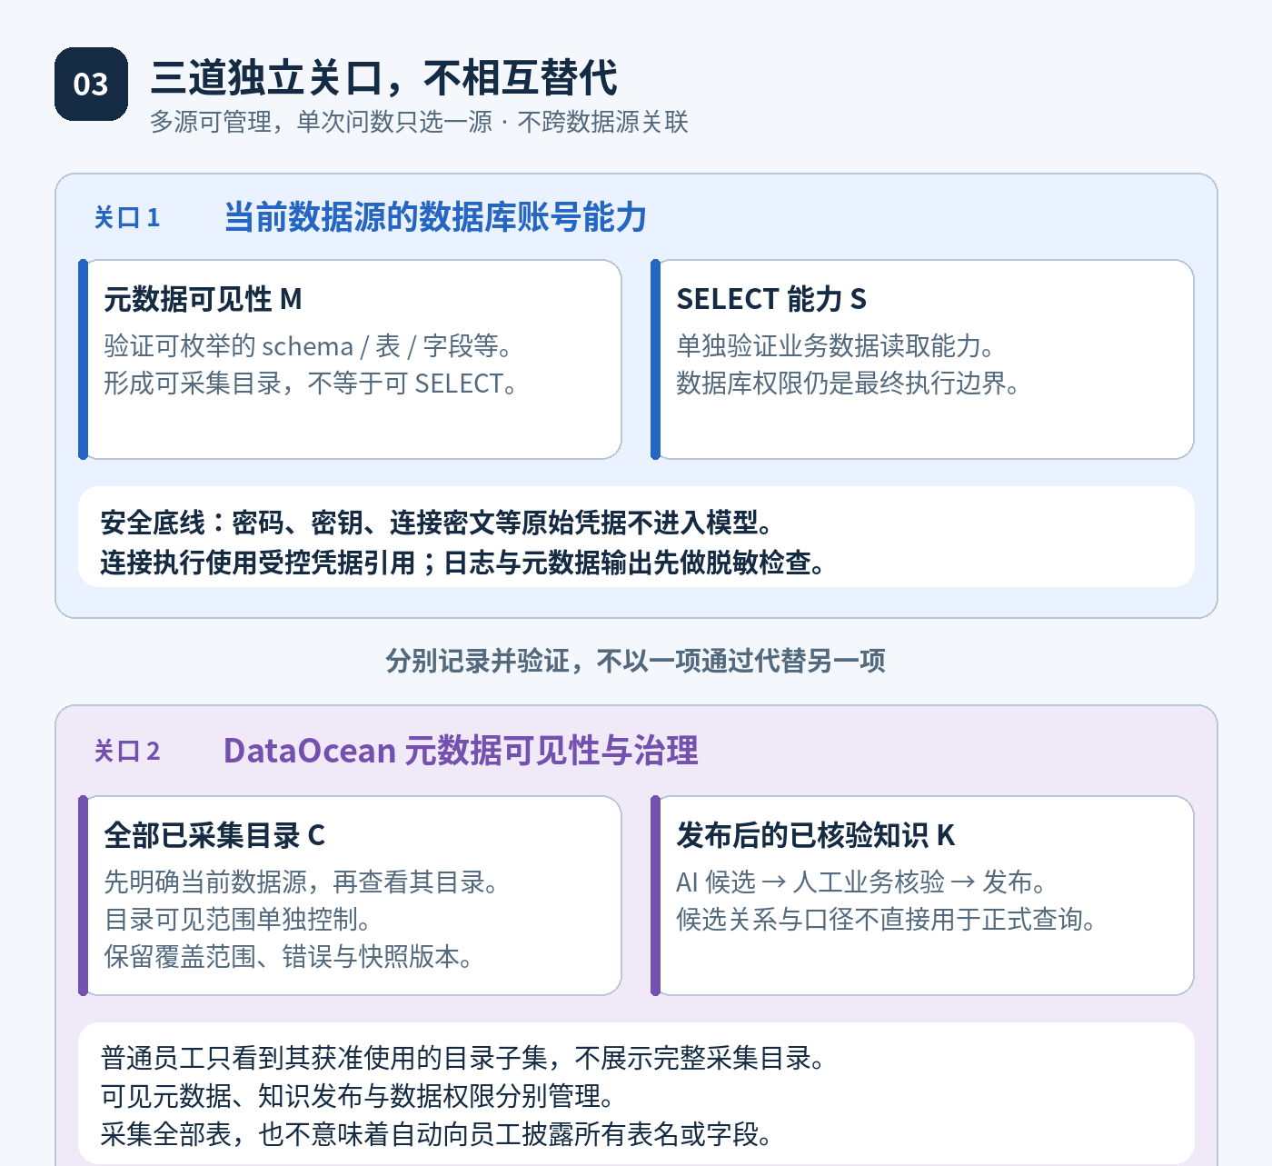
当前数据源内的权限和知识边界 第1部分 共2部分
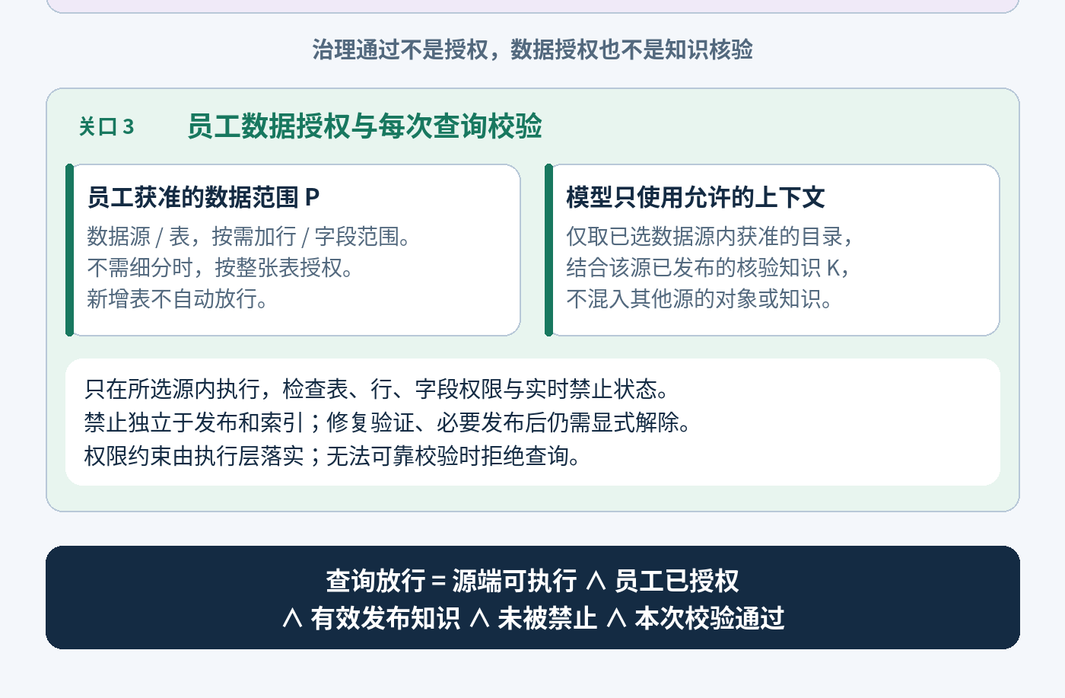
当前数据源内的权限和知识边界 第2部分 共2部分
模型上下文与治理读数边界： 问数先选择一个数据源，只在该源内检索获准的候选表字段，再读取同一发布版本、已确认且未被禁止的详细治理标签；系统自动检查当前数据源、表及适用的行级、字段级访问范围，不另加“发给 AI”的人工审批。治理阶段含义不清晰时，可直接在只读账号和系统访问范围内合理采样。技术目录可见不等于取得任意数据读取权，治理读数也不扩大普通员工的问数权限。
控制层 | 核心问题 | 示例
数据库账户能力 | DataOcean 的连接能看见什么，能读取什么 | 能看见 member 表结构，但读取会员行可能无权限
DataOcean 目录与治理权限 | 谁能查看表结构、解释业务、审核或发布 | 治理人员可看销售结构，但不因此能下载销售明细
DataOcean 业务数据权限 | 哪个员工能针对哪些数据源、表及适用行字段范围执行什么操作 | 企业可按需配置只看本门店数据或限制成本字段；不需细分时按整张表授权
管理员维护连接、治理人员解释结构、业务负责人审核访问申请、员工问数，是不同能力；同一个人可以兼任，但不能因为一种角色存在就自动获得所有能力。
问数权限边界： 采集不等于开放查询。每次问数只选择一个数据源，不跨源关联；检查用户对该数据源和表的权限，并应用企业按需配置的行级和字段级限制；不需要细分时按整张表授权。拥有表权限不代表可以绕过该表适用的行或字段限制。
知识禁止与恢复规则： 删除或结构不兼容自动禁止受影响知识用于问数；仅含义疑似错误时先标为待复核，由治理人员判断是否禁止。不受影响知识继续使用。禁止状态独立于文档发布和索引版本，实时生效。恢复必须消除原风险，完成修订、确认与验证，并完成必要的发布和受影响索引更新；随后由有权限者显式解除禁止，再检查当前知识、来源与权限的有效状态。重连、重采集、发布成功或版本回退都不自动解除禁止。
执行放行条件： 同时核对账号有效性、当前数据源与连接能力、发布知识版本、实时禁止状态、数据权限、查询安全和资源预算。任何必要条件不满足时停止执行并说明可操作的原因；不能用缓存结果或旧授权绕过限制。
新增表不会自动开放。“整源授权”在授予时对应明确的对象集合及授权来源，不自动扩展到之后发现的表；新增对象须通过权限模块纳入有效范围。结构变化、撤权或同名重建时重新校验对象身份和授权，不以名称相同继承访问权。
行级与字段级执行： 企业按需配置门店等行范围及成本等字段限制，不需要细分时按整表授权。权限模块返回当前人员、操作和数据源对应的有效对象与约束，本模块不另行计算一套授权规则。查询执行层检查实际依赖的表和字段，并将行约束应用到数据访问路径；无法可靠验证或执行约束时拒绝该查询。受限字段不能通过关联、表达式、排序或聚合绕过，不能以界面隐藏或仅删除结果列替代访问控制。

9 状态和日常生命周期
连接是否健康、采集是否完整、治理是否通过、员工是否有权限，应分别展示，避免一个“启用”状态掩盖其他问题。
维度 | 业务状态
连接配置 | 草稿、已启用、已停用、已退役
运行健康 | 未测试、正常、网络异常、认证异常、权限变化、兼容性异常
采集任务 | 排队、进行中、完整成功、部分成功、失败、已取消
目录对象 | 新发现、已采集、结构变化、访问丢失待核实、已确认移除
下游知识 | 草稿、待审核、已发布、需复核、已停用，沿用知识模块
知识使用控制 | 独立的允许或禁止状态，实时检查；解除禁止需有权限者显式操作

管理动作 | 系统行为
新建但未通过测试 | 可以保存草稿；不标为可用
开始或重试采集 | 记录发起人、范围和任务；避免同源重复任务争抢
暂停定时采集 | 停止新同步，不自动停止问数；明确提示结构可能陈旧
停用数据源 | 拒绝新查询、阻止结果继续交付；取消在途任务并尽力中断数据库执行
恢复数据源 | 先检查连接和元数据变化；无变化复用有效知识检索索引，有变化时经治理修订确认验证，通过必要发布流程构建受影响范围的候选索引，运行相关测试并通过发布检查后切换，不自动全量重建；知识禁止仍需有权限者显式解除，并复核当前权限、知识有效状态与来源读取能力
更换凭证 | 新凭证测试、受控替换、记录版本与操作，不回显旧秘密
修改连接边界 | 重新枚举并核对新增、移出对象；不自动移植授权
退役或删除 | 先展示依赖知识、授权和任务影响；停用后处理保留与清理
数据库执行取消可能不是瞬时完成，界面应区分“停止交付结果”和“数据库任务已确认结束”。已经展示给员工的内容无法通过停用连接收回。
删除接入配置不删除源数据库，也不自动删除治理、发布知识或历史审计。停用和退役是常规退出路径；配置删除进入可恢复保留期。清理按数据类别和引用关系执行，仍被有效知识引用的结构版本不得提前删除，凭证则在不再使用后立即解除运行引用并按安全策略处理。

10 元数据同步与结构变化
企业可配置定时采集频率并手动刷新。系统比对表和字段的新增、修改、删除，按依赖识别受影响治理内容与已发布知识，并通知责任人。受影响治理内容进入“需要重新确认”状态；删除或结构不兼容自动禁止相关知识用于问数，含义疑似错误先待复核并由治理人员决定是否禁止，不受影响知识继续使用。恢复遵循修复风险、确认验证、必要发布和有权限者显式解除禁止的规则；新表不自动获得查询授权。
结构同步只同步元数据，不是销售流水同步，也不是数据仓库抽取。 商品销量发生变化通常不会改变表结构；相反，新增一列即使没有新业务行，也属于结构变化。
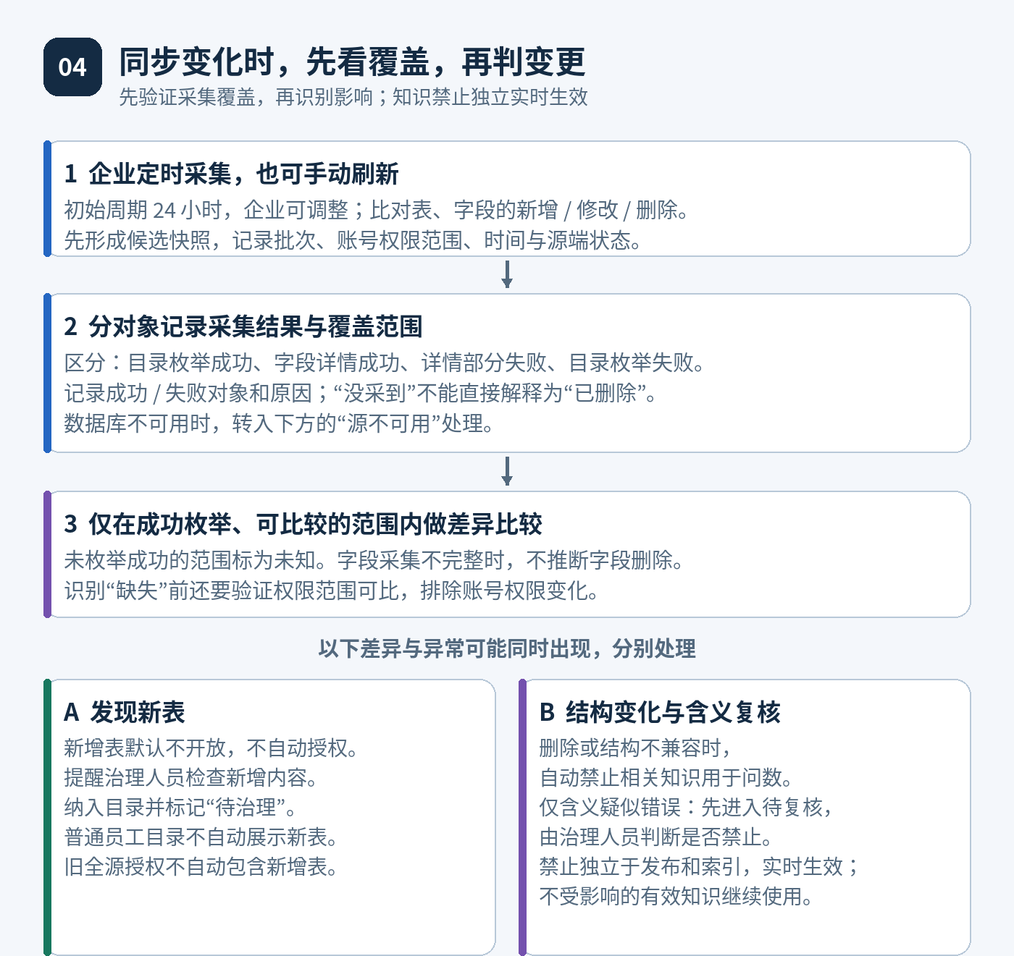
元数据变化与候选验证恢复 第1部分 共2部分
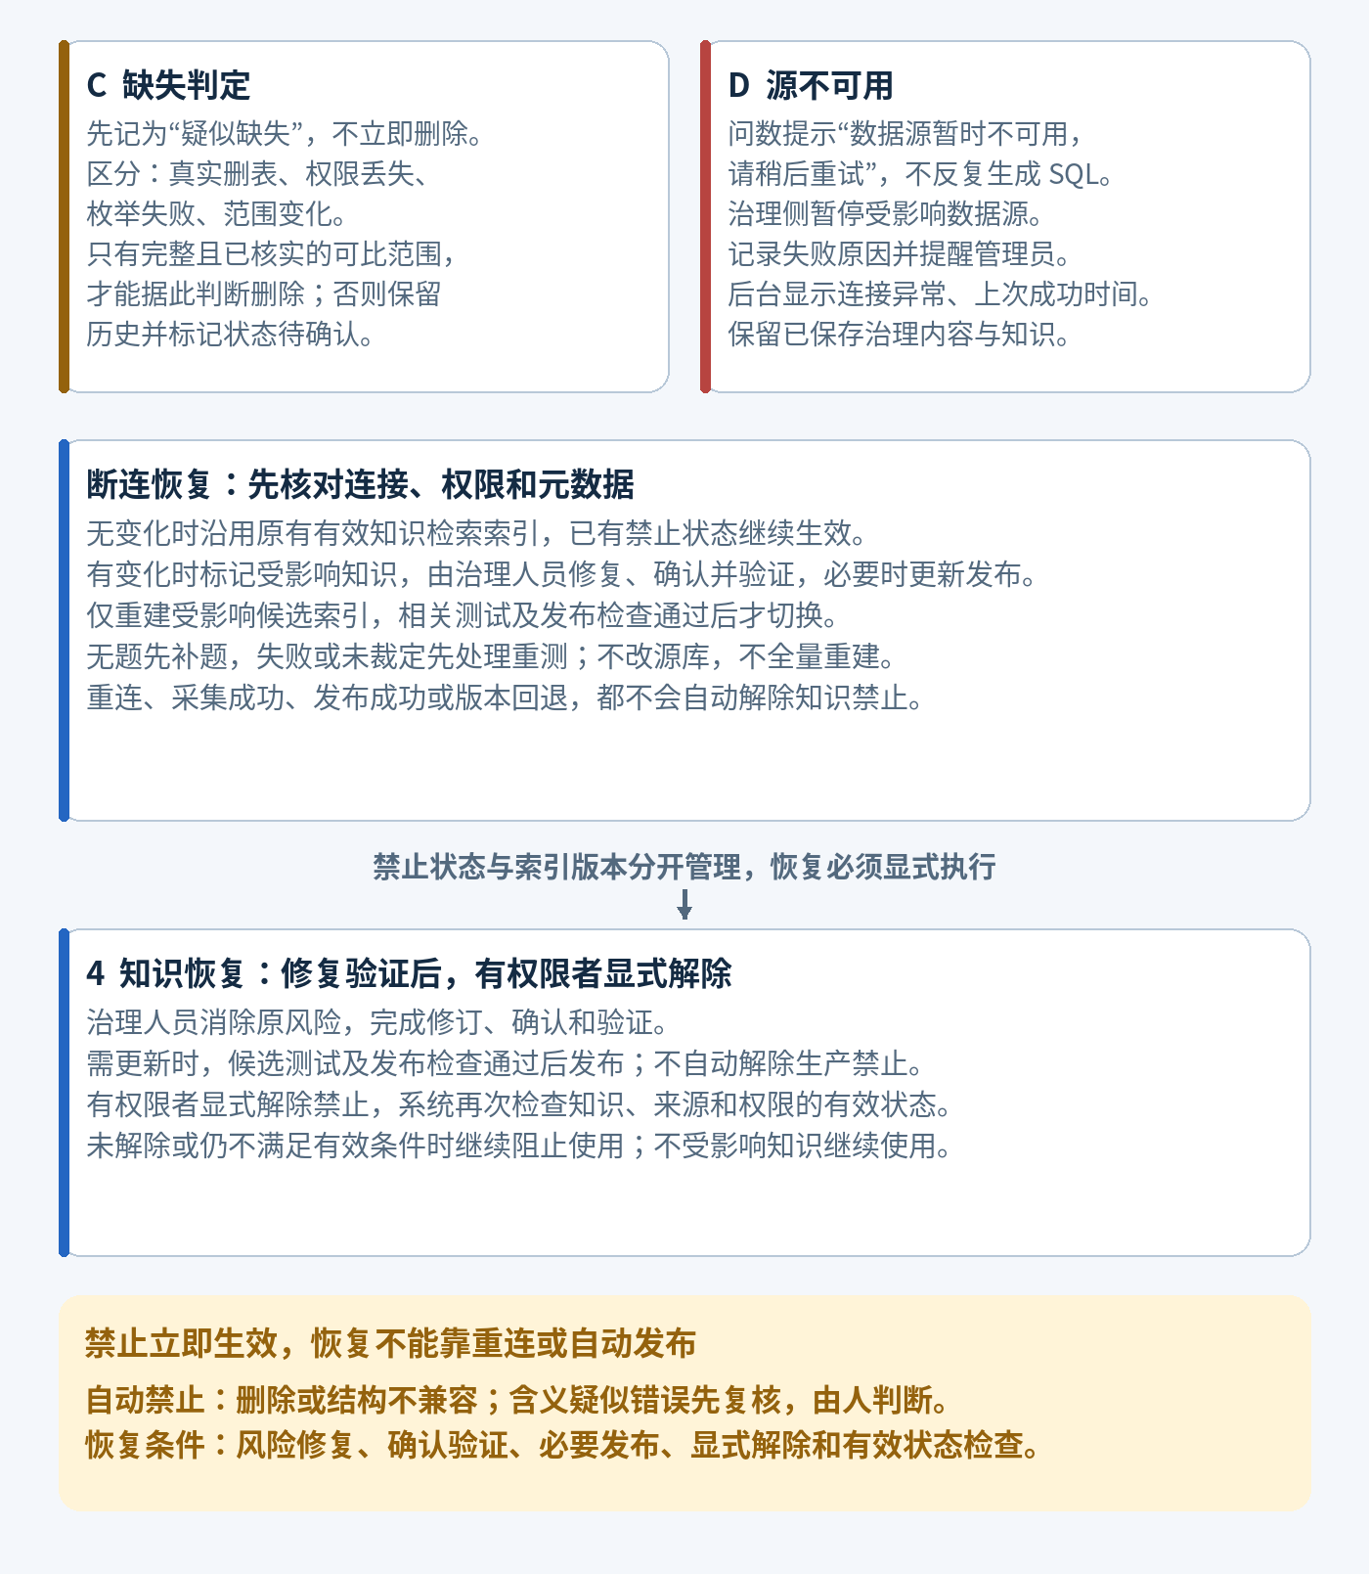
元数据变化与候选验证恢复 第2部分 共2部分
变化 | 目录处理 | 治理与问数的影响
新增表 | 建立新对象，进入待治理状态 | 不自动授权，不自动发布知识
新增字段 | 保存新版本并标记差异 | 可交给 AI 治理，必要时在既有范围内直接采样；登记新增列并评估影响；治理和知识发布不改变原角色的列集合，正式问数仍须取得该列授权
删除字段或不兼容类型变化 | 标记受影响对象与依赖 | 治理内容标为“需要重新确认”并提醒；相关知识自动禁止用于问数，无关知识继续；修复确认验证、必要发布后，由有权限者显式解除禁止
修改注释、默认值或约束 | 保存原值与新值、变化时间 | 评估业务解释、数据质量和查询假设；若明确导致结构不兼容则自动禁止相关知识
含义或业务规则疑似错误 | 标记待复核并记录证据 | 由治理人员决定是否禁止使用，不能仅凭疑似错误自动认定结构不兼容
表改名或迁移 | 优先使用可靠来源对象标识；不能确认则待人工核对 | 不凭相似名称自动继承授权或知识
同名表被删除后重新建立 | 视为可能的新对象世代 | 重新核对授权、关系和知识，避免旧权限意外套到新内容
表突然看不见 | 标为访问丢失或来源待核实 | 区分删除、撤权、范围变化和采集失败，不直接判定已删除
整个数据源不可达 | 保留已有治理内容和知识；历史快照标记为陈旧 | 问数直接提示不可用，不反复生成 SQL；治理侧暂停受影响数据源，记录并提醒管理员；恢复先检查连接和元数据，再按下方知识检索索引恢复规则处理
账户新增或减少权限 | 重做能力与可见范围检查 | 新可见表按新发现处理；失去来源读取能力时阻止相关查询
判断“对象已从来源删除”，至少需要在相同且已成功枚举的范围内比较，并结合可见性和权限证据；对于可能被权限过滤的对象，单靠列表消失仍不能确定删除。部分采集、超时或认证失败不能触发整批删除判断。
结构变化只处理受影响的治理内容与知识，不让全库知识一起失效。知识记录其依赖的表、字段和结构版本，结构同步不覆盖人工业务说明。删除字段或已确认的结构不兼容按依赖自动禁止相关知识；语义疑似改变、约束含义不清或兼容性尚未确定时标记受影响范围并进入待复核，由治理人员判断是否禁止。执行仍须通过来源能力与查询安全检查。回退知识版本不能撤销来源数据库已经发生的变化，也不能恢复被撤销的权限。
调度与陈旧判定： 新建数据源使用每 24 小时一次的初始同步周期，企业可按业务变化频率和源库负载调整周期及执行时段，也可随时手动刷新。同源任务合并或排队，避免重叠采集。连续两个计划周期未完成一次完整采集时标记目录陈旧并告警；陈旧状态不等于对象删除，也不自动解除知识禁止。

11 部分成功与故障恢复
断连处理： 数据库无法连接时，问数直接提示“数据源暂时不可用，请稍后重试”，不反复生成 SQL。治理侧暂停受影响的数据源；后台明确显示“连接异常”和上次成功时间，自动记录失败原因并提醒管理员。暂停不等于删除，已保存的治理内容和知识继续保留。
断连恢复规则： 恢复后先检查连接、权限与元数据变化。无变化时继续使用原有有效知识检索索引，但已有禁止状态仍然生效；有变化时标记受影响知识，由治理人员修复、确认并验证，必要时启动更新发布。发布流程仅重建本次受影响范围的候选知识检索索引，运行该候选版本的相关测试；无题先补题，失败或未裁定先处理重测，全部测试及发布检查通过后才切换该范围，不自动全量重建，也不自动解除禁止。已被禁止的知识须由有权限者显式解除，并重新检查有效状态才能用于问数。这里的索引是 DataOcean 知识检索索引，不是源数据库索引；已有治理内容和知识继续保留。

断连后的知识检索索引恢复
恢复阶段或情况 | 处理方式 | 范围与边界
连接恢复后 | 检查连接、权限和元数据变化 | 能连接不等于旧知识仍有效，不自动重建全部索引
元数据无变化 | 继续使用原有有效知识检索索引 | 保留已有治理内容和知识，仍检查当前授权、实时禁止及知识有效状态
元数据有变化 | 标记受影响知识与需重新确认的治理内容，通知治理人员 | 删除或结构不兼容自动禁止相关知识；含义疑似错误先待复核，由治理人员判断是否禁止
修复确认验证并按需更新发布 | 仅重建本次受影响范围的候选知识检索索引，相关测试及发布检查通过后才切换；无题先补题，失败或未裁定先处理重测 | 构建、测试或发布检查未通过均不切换；成功发布也不自动解除禁止
解除知识禁止 | 有权限者确认原风险消除后显式操作，系统重新检查有效状态 | 未解除时持续禁止；无效旧知识、失效权限或不可用来源不能因解除操作绕过校验
源数据库索引 | 不属于本恢复流程的重建对象 | 可以采集可获得的索引定义，但不增加源库写入或索引管理权限
结构变化保护与发布衔接： 删除或结构不兼容时，自动禁止依赖这些对象的知识用于问数，禁止状态实时生效且与发布版本独立。治理人员修复、确认和验证，必要时更新发布并重建受影响知识检索索引；成功后仍由有权限者显式解除禁止，系统检查当前有效状态后才恢复使用。连接恢复、重新采集、发布成功和版本回退均不能自动解禁。未受影响知识继续使用。
情况 | 给管理员的信息 | 系统行为
枚举完整，23 表中 2 表结构读取失败 | “发现 23 表，21 表成功，2 表失败”及对象清单 | 保留成功部分；失败对象重试或交给负责人
枚举中途超时 | “目前发现 23 表，全部数量未知” | 标为覆盖不完整，不展示 100%，不推断其余对象不存在
字段成功、索引失败 | “此表字段可用，索引信息缺失” | 属性级缺项，不能将未知保存成“没有索引”
身份认证失败 | 失败步骤、最近成功时间、联系谁 | 停止盲目重试，等待凭证修复
某表 SELECT 被撤销 | 目录可能仍在，但查询能力失效 | 停止该范围查询，保留结构和审计
采集取消或运行中进程退出 | 已完成范围、未完成范围、任务结束原因 | 支持安全续作或新任务；防止重复应用变更
AI 治理服务不可用 | 采集已完成，业务解释尚未生成 | 不丢元数据，治理任务单独重试
渐进采样达到上限仍不确定 | 尚不清晰的字段、关系或取值问题，以及已完成的尝试摘要 | 停止继续扩读，转人工补充；不强行形成已确认结论
已删除或不兼容字段影响已发布知识 | 受影响治理内容标为“需要重新确认”并提醒 | 自动禁止相关知识用于问数，其余继续；修复确认验证、必要发布后，由有权限者显式解除禁止并重新校验有效状态
错误信息给出可执行的下一步，例如“请数据库负责人确认该账户是否能读取索引目录”。技术详情可展开，密码、令牌、完整连接串和业务记录必须遮蔽。告警应聚合同一故障、区分首次发现与持续故障，避免每次重试都重复通知。

12 逻辑对象与模块接口
技术目录、人工治理、发布知识和权限使用各自的逻辑对象，以稳定编号和版本关联。以下规定模块需要保留的信息；物理存储可以按性能与数据库特性拆分或合并，但不能丢失对象身份、来源、完整性和审计关系。
逻辑对象 | 关键信息 | 主要关系
数据源 | 稳定编号、名称、环境、类型、技术与业务负责人、生命周期状态 | 系统可管理多个数据源，每个数据源分别对应配置、采集、治理与知识内容
企业辅助资料 | 所属数据源、自由说明或文件、提交人、时间、修订、可用状态、资料授权及允许使用的范围；业务范围和对象关联可在治理时补充 | 提供业务背景，不等同已确认治理标签或已发布知识
连接配置版本 | 数据源编号、端点与范围、认证方式、凭证引用、创建人与时间、启用标记 | 关联数据源；凭证本体独立保护
能力检查记录 | 配置版本、检查项目、结果、已验证范围、时间、脱敏原因 | 避免将一次成功视为永久成功
采集任务 | 任务编号、触发方式与人、范围、起止时间、发现与处理数量、状态 | 一个任务产生对象级结果与候选快照
结构快照 | 快照编号、任务、结构版本、覆盖范围、是否完整、来源时段 | 不能只有一个无时间的“当前结构”
目录对象 | 稳定内部编号、来源路径、类型、来源标识或世代、首次发现、当前状态 | 权限与知识引用内部编号，名称可变化
对象结构版本 | 对象编号、快照、原注释、定义摘要、各属性采集状态 | 原始结构与人工解释分离
字段与约束 | 字段顺序、类型、可空、默认值；键、约束、索引的有序成员 | 从属于明确的对象版本
结构关系 | 来源与目标对象和字段、关系种类、证据来源、有效版本 | 数据库事实、AI 候选和人工确认必须可区分
变化与影响记录 | 前后版本、变化类型、受影响知识或授权、处理状态与负责人 | 支持复核、确认和追溯
审计与运行记录 | 谁、何时、做了什么、对象、结果、原因、关联任务 | 不保存凭证明文或完整业务结果
跨模块交付包含数据源编号、对象编号、限定名称、对象类型、结构版本、属性完整性、来源时间和当前可用性。治理模块提供业务解释、负责人和证据，知识模块提供发布版本与依赖，权限模块提供与当前人员及操作绑定的有效对象集合和行字段约束。请求、任务、缓存及结果均携带数据源身份；接口拒绝缺少当前源、对象与源不匹配或权限失效的请求，避免混入其他源的同名对象。
多数据源管理与单源操作： 系统可以连接并展示多个数据源。治理、知识文档等后台操作先选择或明确当前数据源，后续保留该上下文；每次问数同样选择一个数据源，当前方案不做跨数据源关联。不同数据源中的同名表、知识和任务必须区分，不能因为名称相同自动合并，也不能因为系统接入多个源就混合查询。

13 管理界面与操作上下文

企业业务说明入口
企业人员只需把资料关联到适用数据源，便可自由描述系统做什么、有哪些功能、有哪些已知业务规则，也可上传现有资料。内容可逐步补充，不强制固定模板或业务范围分类，不要求解释数据库字段、底层编码或表关联。刚提交时只有提交人和获授该源资料管理权限的人可见。管理者可依企业配置明确授权其他人员或角色使用指定资料或片段，并保留范围及变更记录。关联数据源不使资料对该源全部人员可见。
例如可写：“这个系统管理超市商品、库存和销售；销售额按实收金额统计，退货需要扣除。”这些是业务说明，不要求提交人写出销售表名或状态数字。AI 只使用任务发起人获准取用、且该任务允许发送的资料或片段，结合元数据和受控采样推导技术映射，治理人员审核；无法确认的内容保留缺口。
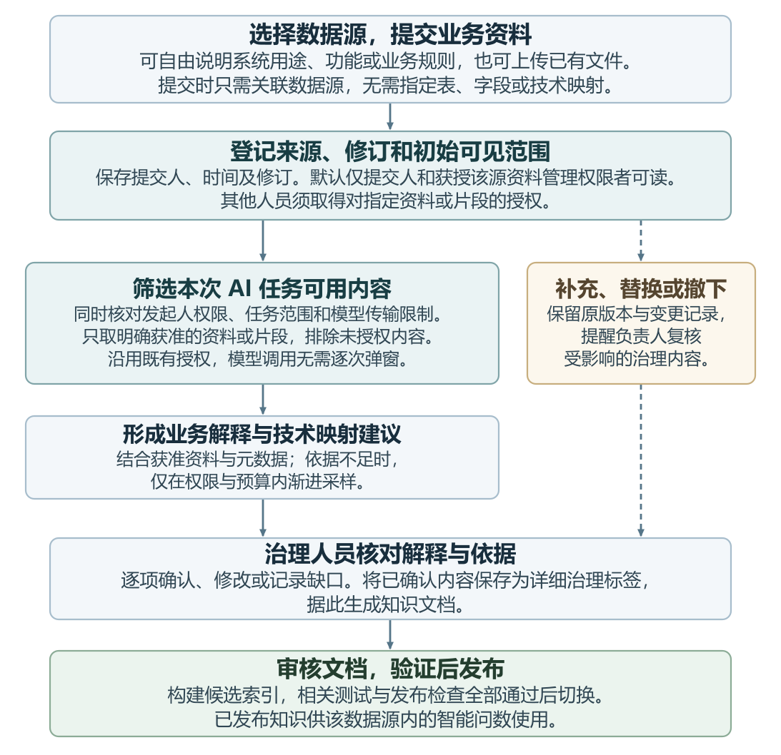
企业业务说明进入治理与知识发布流程
页面 | 用户按获授能力可见的内容
数据源列表 | 展示多个数据源，各自的中文名称、环境、连接健康、最近采集结果、最近完整时间、技术负责人；明确当前所选源
新建或编辑连接 | 分组表单、凭证遮蔽、连接边界说明、分项测试结果、保存草稿或启用
数据源概览 | 当前数据源名称、可见范围内的表数、采集完整与失败数量、治理覆盖、待复核变化、可用范围
企业业务说明 | 在当前数据源下填写自由说明或上传资料；可描述系统用途、功能和已知规则，不要求填写技术字段、编码或固定业务范围
表结构目录 | 在本人目录可见范围内按对象类型、采集和治理状态查找，搜索与数量使用相同范围；不以“有用”作为采集前置条件
对象详情 | 原始表名与中文解释、字段、键与关系、索引、原注释、缺项和来源时间
采集记录 | 发起方式、进度、覆盖范围、成功失败对象、重试与取消
结构变化 | 前后差异、影响范围、责任人、复核状态
治理与知识文档 | 先明确当前数据源，在后续编辑、审核和发布过程中保持上下文，展示内容归属
问数入口 | 先选择本次使用的一个数据源，只在该源内检索和问数，不跨源关联
生命周期与安全 | 当前数据源的暂停采集、停用、恢复、凭证轮换、退役影响、可查看的审计
查看连接配置、诊断及完整技术目录分别核验对应能力和范围。业务人员优先看到获准对象的中文解释与待确认问题；权限要在服务端落实。
连接健康、采集完整性和知识状态并列展示，例如“连接正常｜结构采集部分成功｜商品知识已发布｜库存知识待审核”，每项状态可查看原因、来源时间和处理入口。当前数据源名称在目录、治理、知识文档和问数页面持续可见；切换数据源时刷新其对象与权限，不带入上一数据源的编辑对象或查询上下文。

14 完整验收清单
- ☐ 管理员不知道哪些表有用，也能完成连接并发现全部可见表。
- ☐ 可见范围受账户和配置限制，界面不会误报为数据库全部真实资产。
- ☐ 能看到表、字段、类型、键、索引、注释的具体形态，并区分未知与不存在。
- ☐ 治理读数从少量代表性数据开始，不确定逐次增加；每次量、累计总量和尝试次数受限，到上限仍不确定转人工补充；只读且无额外 AI 审批。
- ☐ 连接、目录读取和业务查询能力分别验证与展示。
- ☐ 仅有库存表目录权时，目录和访问申请的列表、搜索、预填及数量均不透露未授权表字段；新增表不自动可查。
- ☐ 连接维护者不能仅因会改连接就获得全部业务查询或凭证明文。
- ☐ 枚举中断时显示总数未知，部分成功不伪装成完整成功。
- ☐ 删除字段、类型变化、撤权及同名重建都能触发正确的影响处理。
- ☐ 停用后禁止新查询和结果交付；在途执行状态可追踪。
- ☐ 结构历史保留来源与版本，人工业务定义不被同步覆盖。
- ☐ 断连时问数直接提示不可用、不反复生成 SQL；暂停受影响治理但保留已有内容与知识。
- ☐ 恢复时先检查连接和元数据；无变化继续使用有效知识检索索引，不自动全量重建或解除已有禁止。
- ☐ 删除或结构不兼容自动禁止相关知识；含义疑似错误先待复核由治理人员决定。修复确认验证、必要发布及受影响索引更新后，必须由有权限者显式解除禁止，并重新检查有效状态才能恢复使用。
- ☐ 超市示例可区分毛销量、净销量和库存，缺口径时会说明缺项。
- ☐ 知识发布和员工授权独立完成；问数应用数据源、表及适用的行级和字段级限制，整表授权固定授予时的全部列。新增成本列发布后，只有新增该列授权的角色才可使用。
- ☐ 可连接并展示多个数据源；治理、知识文档等操作保持当前数据源上下文；单次问数只选一个源，不跨源关联或混用同名对象。
- ☐ 密码、令牌、敏感注释和业务记录不会进入不应出现的界面、日志或模型上下文。

15 部署配置与适配边界
以下配置规则用于把模块设计落实到具体企业环境。运行参数均有校验和有效值展示，企业调整参数不会改变只读、访问控制、单次问数单源及人工审核等基础要求。
配置项 | 配置方案 | 适用边界
数据库账号 | 默认单个企业专用只读账号；需要职责隔离时分别配置采集与读取账号，并分项测试 | 双账号不扩大目录、系统授权或任一账号的实际能力
目录可见范围 | 完整目录须显式授予该源的整源目录查看权。表级目录授权只呈现获准表的结构、搜索结果和数量；角色名称、连接维护权和资料管理权均不代替目录权 | 查看目录不自动获得样本、明细或凭证明文的读取权
对象范围 | 收集配置边界内可见表，并纳入可见视图和物化视图；系统、临时、分区及外部对象分类展示 | 数据库未暴露、适配器不支持或属性无权限时，记录能力缺口而非伪造空值
同步调度 | 初始周期为 24 小时，企业可调整频率与时段；提供手动刷新；同源任务避免重叠 | 连续两个计划周期未完整成功时标记陈旧，不能据此认定对象删除
采样预算 | 系统为治理采样任务分配独立的单次读取量、累计总量、尝试次数和查询时限预算，按问题需要渐进读取；不覆盖问数预算 | 不要求人员逐次设置或审批；达到预算仍不确定转人工，不保证少量样本覆盖全部真实取值
行级与字段级控制 | 权限模块统一产生有效约束，数据访问层强制验证和执行 | 不在接入模块复制授权合并逻辑；无法执行约束时不放行
历史与日志保留 | 运行日志和非依赖结构快照默认保留 90 天，企业可按制度调整；安全与权限审计统一引用权限模块的保留策略，不另设期限 | 有效知识引用的版本保留至引用解除；发布知识与治理成果不随数据源停用清空
配置删除 | 先停用并检查依赖；配置进入 30 天可恢复保留期，再按企业清理策略处理 | 不删除源业务数据；凭证解除运行引用，审计和治理内容按各自保留策略处理
数据库适配 | 每种类型与版本通过独立适配器提供枚举、字段、键、索引、注释、只读验证及能力报告 | 配置页只展示经过适配验证的类型版本；不据通用协议宣称支持全部数据库特性
部署验收逐数据源核对网络、账号可见范围、读取能力、调度、采样预算、权限约束和告警责任人，并使用同源业务问题验证治理知识与查询结果。上线范围以通过测试的适配器能力和企业配置为准；缺失能力在界面与采集报告中明确展示。

4 数据治理与业务知识审核
数据治理模块把数据库的技术结构整理成可审核、可追溯、可供智能问数使用的业务知识。AI 根据结构和资料起草表用途、字段含义、表关系及指标口径，并展示依据；懂业务的治理人员逐项确认、修改或保留待确认。治理成果保存为详细标签，随后生成知识文档，经过审核与发布后供问数检索和补取详情。
返回项目定位与整体流程，关联数据源接入与元数据采集和人员、角色与权限。
本方案定义 DataOcean 数据治理的目标功能、操作流程、信息结构和验收要求，不描述现有系统的实现情况。超市表名、数据、人员和口径均为业务示例。文中的“已确认”“待确认”“待复核”是治理对象的业务状态。知识按业务范围分批管理和发布；每次新索引成功、候选相关测试和发布检查全部通过后完整替换本次发布范围，其他范围不变。

1 设计原则与使用边界
主题 | 规则
设计前提 | 覆盖从资料输入、人工治理到知识发布和问数使用的完整业务链路；不以当前代码或产品阶段缩减功能
资料输入 | 企业辅助资料关联适用数据源；人员自由说明系统用途、功能和关键业务规则或上传资料，不强制模板、业务范围或底层字段编码；AI 只取任务获准的资料或片段，结合元数据与必要数据分析形成建议
模型使用告知 | 只在模型接入配置处告知信息将被模型识别和使用，并说明介意此方式可选择私有部署；不在每次调用或发送样本时额外确认
数据辅助治理 | 治理不清晰时可以直接读取数据库数据辅助 AI；不增加 AI 读数据审批或样本启用步骤，只在模型接入配置处一次告知；读取受企业只读账号、系统访问范围及合理采样限制，治理成果仍由人工审核
渐进读取 | 先少量代表性数据，不确定时分次增加；限制每次量、总读取量和尝试次数，到上限仍无法判断则待确认并由人工补充；系统提供完整安全默认预算，管理员可按数据源选择调整
业务主题分组 | AI 根据表名、字段、注释和企业资料提出分组并展示依据；治理人员确认、调整或暂放待归类；一张表可以属于多个主题，分组不等于表关系已确认
待归类与发布 | 表和字段含义已确认，但业务主题暂未确定时，可生成并发布已确认知识，暂归待归类；不因主题未定阻塞已治理内容，范围、权限及关系确认规则仍适用
建议审核 | AI 建议展示依据；治理人员知道错误就修改，不知道则标记待确认，不强行通过
按表审核 | 每张表生成一份待审核内容，列出表用途、字段含义与建议关系；治理人员逐项修改、确认，不确定内容明确标出
部分确认 | 已确认部分可以进入发布流程，不必因一个未知字段阻塞整张表；未确认内容不供智能问数使用
表间关系 | 展示数据库已有外键，也允许 AI 提议关系；每条关系标明依据，由懂业务的治理人员确认、修改或拒绝；只有确认过的关系才用于生成查询
指标口径 | 纳入治理流程维护，说明指标名称、计算方式、表字段及过滤条件；AI 提议，业务人员确认；有多个合理口径而问题未说明时，先向用户澄清
治理到知识库 | 根据已确认的表说明、字段含义、表关系和指标口径生成可编辑的知识文档草稿；确认后构建隔离候选索引，相关测试和发布检查通过后才正式发布，未发布草稿不影响当前问数
发布与使用 | 草稿与已发布版本隔离；新索引构建成功、候选相关测试及发布检查全部通过后才全量切换，不做逐步发布；失败不切换，原有效版本保留；缺少所需已发布知识时不猜答
切换范围 | 新索引构建成功、候选相关测试及发布检查全部通过后，完整替换本次发布范围内知识，其他业务范围不动；每次发布范围内整体切换，不做逐步发布
变化复核 | 业务含义仅可能有误时先标待复核，由治理人员决定是否禁止，不自动禁用；字段删除或结构不兼容时自动禁止使用，暂停受影响知识并提醒治理人员；不受影响知识继续使用，修正确认后按既定发布和索引流程更新，保留旧版不豁免保护
禁止使用状态 | 表和字段治理记录保存禁止使用状态；生成前取治理详情并排除对应对象，即使召回旧 chunk 也不能绕过；SQL 生成后按实时状态强制校验，执行前再次复核，由系统拦截而非依赖模型自觉
标准答案题单 | 由治理人员维护带标准答案的题单；题单修改必须经过审核
反馈完成提示 | 反馈处理完成后，向提问用户提示简短处理结果
人员与权限 | 同一有权限者可整理、审核并发布自己治理的知识，不强制另一人复核；企业可以按权限分工，操作与记录仍分别保留，分派任务不自动授权
行级与字段级权限 | 按企业需要配置行级过滤条件和字段可见范围；治理辅助读取、资料取用和问数均遵守当前访问边界
数据源边界与上下文 | 系统可连接并展示多个数据源；治理、知识文档等后台操作先明确或选择当前数据源，并保持上下文以免混淆；每次问数选择一个数据源，不做跨源问数；多主题或多个发布范围不代表可跨源拼接
详细治理标签 | 每张表、每个字段的含义、取值说明和使用注意结构化保存为详细治理标签；不是业务数据行；从已确认记录生成文档
字段标签基础项 | 包含业务含义、取值说明、使用注意事项、确认人和确认时间；同时保存已确认或待确认的审核状态，未确认信息不用于问数
字段多场景使用 | 同一字段可记录多个业务适用场景及对应说明；问题对应多个合理场景且字段用法不同、无法确定时，先追问用户，再生成 SQL
修改历史与建议分存 | 保留修改前的治理信息，追溯修改人、时间与内容；AI 原始建议与人工修改确认内容分别保存；记录问数实际使用的治理版本
问数补取详情 | 先检索候选对象，再读取与本次发布版本一致、已确认、当前授权、未禁止使用且未暂停的详细治理标签；不能只用短摘要生成查询

2 从采集目录到可用知识
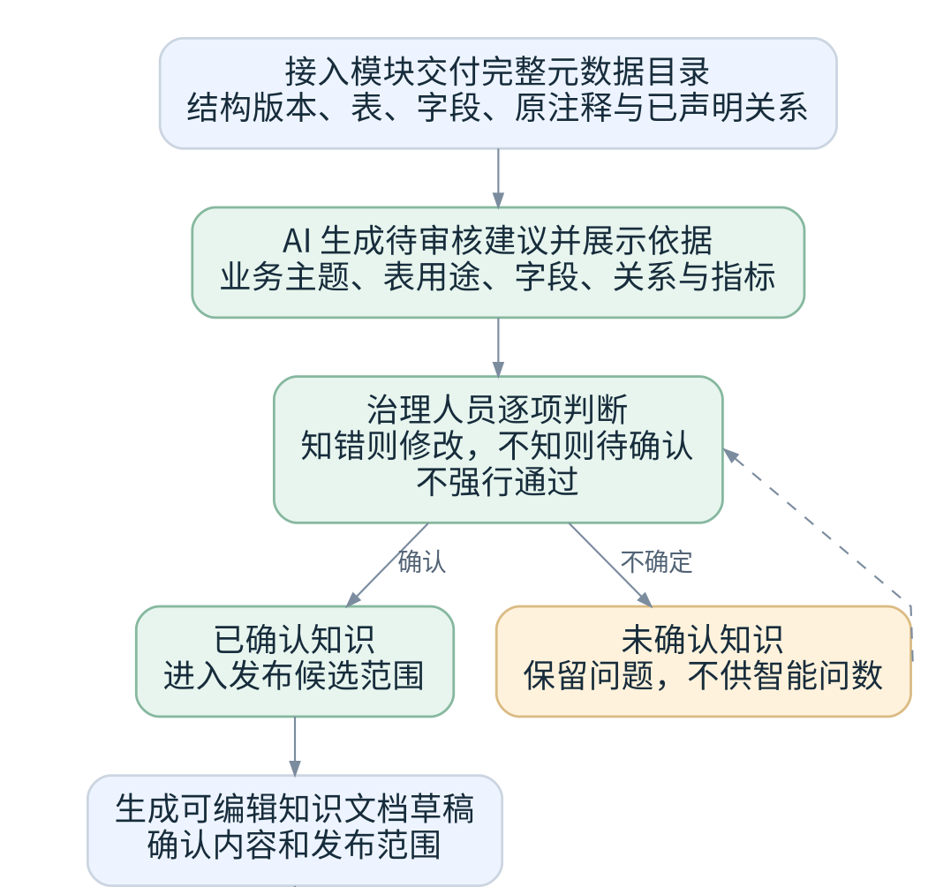
治理确认与本次发布范围完整切换 第1部分 共2部分
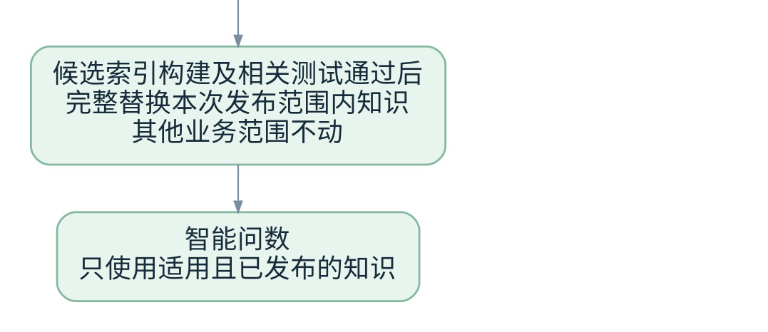
治理确认与本次发布范围完整切换 第2部分 共2部分
图中实线是主流程，虚线表示补充资料后回到审核。审核和发布是两个动作：确认某条解释正确，并不代表该解释已经发布，也不代表任何员工因此获得访问相应数据的权限。 已确认治理结果形成可编辑知识文档草稿，内容确认后构建新索引；新索引构建成功且候选相关测试、发布检查全部通过后完整替换本次发布范围内知识，其他业务范围不动，不做逐步发布。失败不切换并保留原有效版本，涉及删除或不兼容字段的旧知识仍暂停。每批发布都检查范围、依赖、权限和验收结果；草稿、索引构建与当前有效版本保持隔离。
模块交接 | 交付什么 | 治理模块要补充什么
数据源进入治理 | 数据源身份、表字段目录、原注释、主外键与索引、结构版本、采集时间和完整性 | 表的业务用途、每行代表什么、字段含义、适用条件和负责人
企业资料进入治理 | 关联适用数据源的自由业务说明或已有文件，可描述系统用途、功能、销售额等业务规则 | AI 结合元数据和必要数据分析识别相关对象与依据，治理人员审核；对象映射、适用条件和冲突在治理过程中补充，不作为资料提交必填项
治理进入发布 | 已确认表字段、关系、术语及指标，连同审核记录和依赖 | 明确本批业务范围、可以回答的问题、不能回答的内容
已发布知识进入问数 | 当前适用版本、可用知识及来源对象 | 根据当前用户权限限定使用范围，发现缺项则澄清或说明无法回答
保留原始元数据、AI 建议和人工确认结果三层信息。重新采集或重新生成建议时，不覆盖人工已经确认的解释；有变化就生成对比，交回审核。

业务主题分组
AI 根据表名、字段、注释和企业提供的资料，提出业务主题分组建议，并展示每项建议的依据。治理人员可以确认、调整，也可以把一时无法判断的表暂放“待归类”。一张表可以属于多个主题，不要求每张表只能有一个归属。 表和字段含义已确认而主题仍待归类时，可以生成并发布这些已确认知识，暂归“待归类”，不阻塞已治理内容。 业务范围、权限与关系确认规则仍然适用。
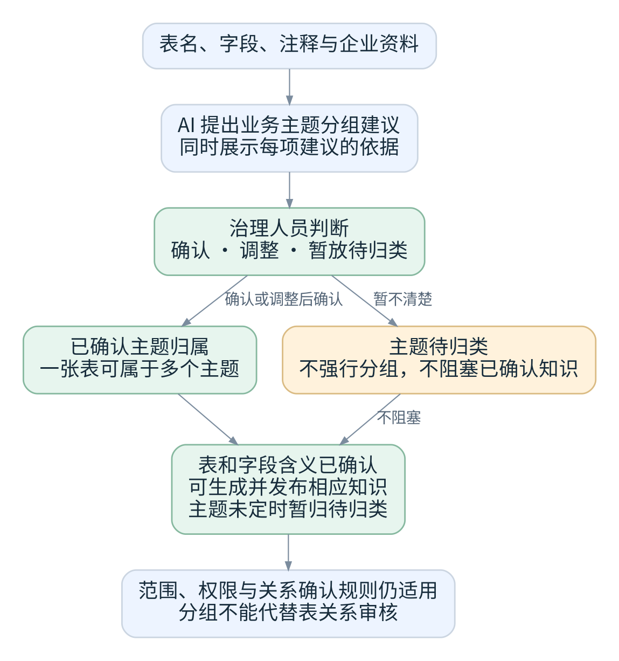
主题待归类不阻塞已确认知识发布
超市示例： 商品表既可属于“库存管理”，也可属于“销售分析”；库存表归入库存主题，销售单与销售明细归入销售主题。AI 可以说明“商品表提供商品编号、名称和单位，在两类业务资料中都被使用”，治理人员再核对实际用途。这里的主题和归属仅用于演示，不代表真实数据库已获确认。
分组不等于确认表关系。 两张表同属一个主题，不能据此直接关联生成查询；关联字段、关系类型、业务用途与限制仍按关系审核流程单独确认。主题归属也不自动扩大任何用户的数据权限。
主题页展示主题说明、所含表、归类依据、归类状态和待处理问题。同一张表在多个主题中引用同一份治理定义，避免复制后口径分叉。主题使用稳定编号，名称和归属调整保留历史；调整目录归属不直接改写已发布内容，涉及文档或检索范围变化时进入下一次发布。主题归属与知识可用性分开： 待归类不等于字段含义待确认，已确认内容可以生成并发布；发布仍核对实际范围、依赖、权限及关系状态。

3 AI 可以参考哪些资料

企业人员提供业务背景
人员可在获准提交资料的数据源下自由填写说明或上传文件。新资料默认仅提交人与该源获授资料管理权限者可见；其他人员只可使用明确授予的资料或片段。主要内容是系统用途、功能以及自己了解的关键规则，例如如何计算销售额、退货是否扣减。不要求事先填写固定业务范围，不要求知道哪张表、哪个字段或某个数字编码代表什么，也不要求资料一次写全。
AI 取发起人和当前任务均获准使用的资料范围，同时核验模型传输限制，再与元数据、原注释及必要的渐进数据读取结合，提出表字段含义、关系和指标建议；治理人员审核的是这些具体建议与依据，而不是被要求独自探查全部底层数据。资料不足、冲突或仍无法解释时保留待确认项，不编造技术映射。
企业业务说明进入治理与知识发布流程
企业辅助资料保留所属数据源、提交内容或文件、提交人、时间与修订。补充、替换或撤下资料时保留追溯记录，提示相关治理条目复核；这不会自动改写已确认标签或发布新知识。只有完成必要治理审核和发布，变化才进入正式问数依据。
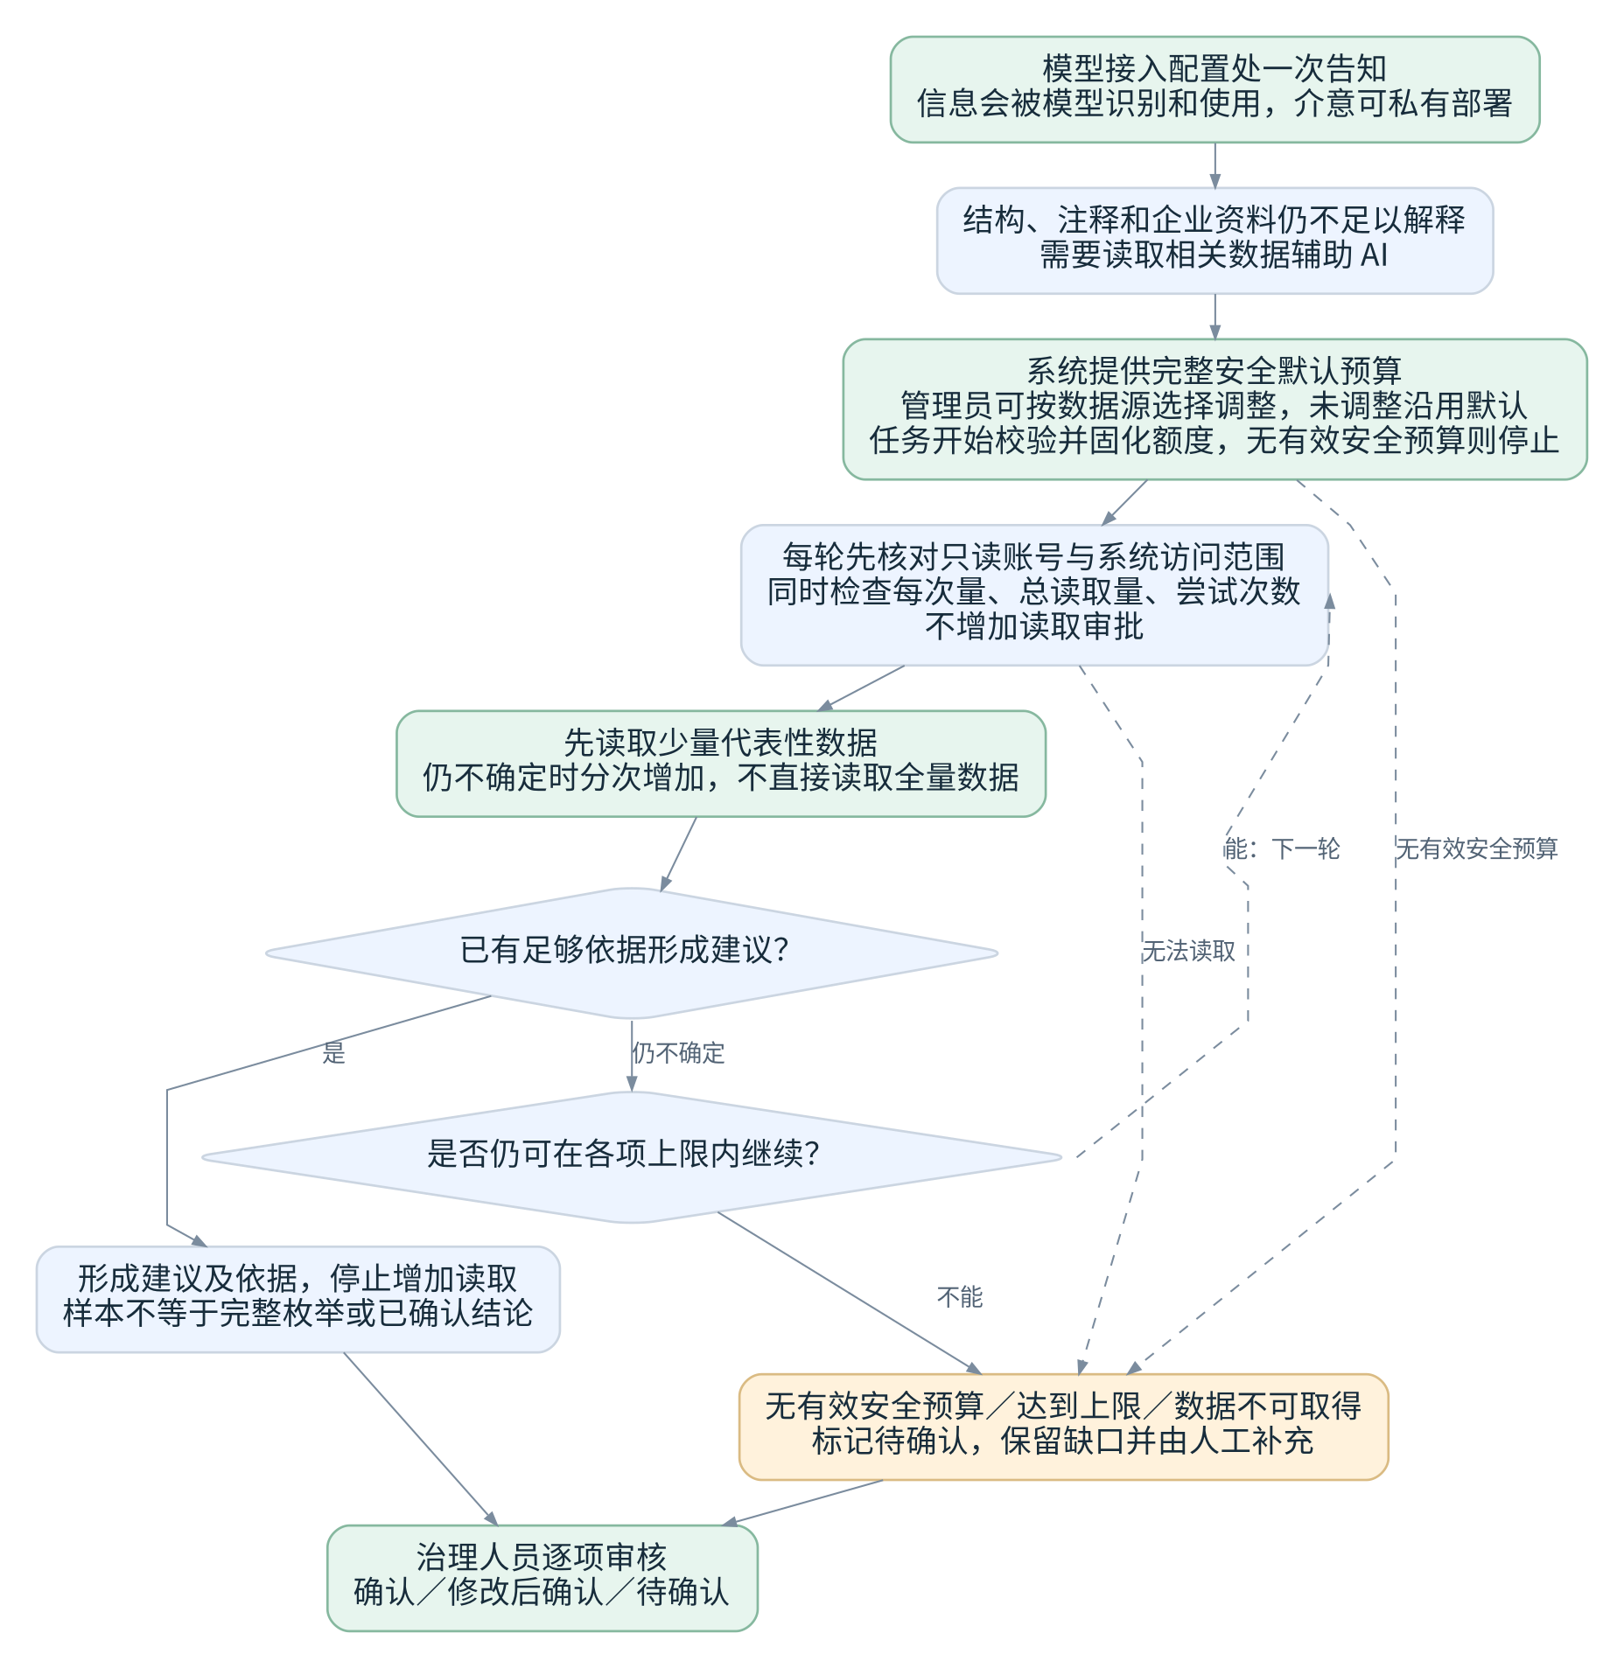
AI 治理安全默认预算与渐进读取
只在模型接入配置处一次告知“信息将被模型识别和使用，介意此方式可以选择私有部署”。治理内容不清晰时，系统可以直接读取相关数据库数据辅助 AI，不增加 AI 读数据审批或样本启用步骤，也不按每次调用或发送样本再次确认。读取范围受企业只读账号与当前系统访问权限共同约束，并执行合理采样限制；AI 给出的业务解释仍由治理人员审核，不因读取过数据就自动确认。
样本不是生成建议的前提，也不是业务含义正确的证明。只有少量样本时，更不能据此断言一个字段只存在这些状态值，或者两张表一定满足一对一关系。
控制项 | 执行规则 | 业务边界
模型使用告知 | 在模型接入配置处一次告知信息将被模型识别使用，并提供私有部署选项 | 不增加每次调用或发送样本的确认
辅助数据读取 | 仅在业务解释不足时按当前问题读取相关数据 | 不另设 AI 读数据审批或样本启用步骤，不为完成流程强制取样
账号与访问范围 | 取企业只读账号和当前用户系统权限的交集 | 数据库账号可读不等于用户可越过行级、字段级范围；不修改业务数据
渐进读取额度 | 系统提供完整安全默认预算，管理员可按数据源选择调整；任务开始时校验并固化单次返回量、任务累计返回量及最大尝试次数等有效额度 | 先少量代表性数据，再按缺口分次增加；任一上限耗尽即停止并交人工
采样与成本 | 优先覆盖与问题相关的不同取值、时间段或业务类别；每轮检查超时和成本上限 | 返回条数不是扫描成本保证，不能为了补样本无限扫描
字段与敏感信息 | 只取解释所需字段；执行企业配置的字段限制、遮盖及模型传输规则 | 自动识别作为补充，不替代明确字段规则，也不保证识别所有敏感信息
模型与部署 | 使用当前配置的模型及部署方式，先检查资料可见范围和传输限制 | 失败时不静默换到未经配置的外部模型
样本展示和保留 | 样本仅在获准任务中短期使用，按配置到期清理；审计保存对象范围、数量和停止原因 | 日志默认不保存原始样本值，详细证据按权限展示
权限变化与缓存 | 后续每次读取与模型补充前重新校验权限；缓存带数据源、对象及权限版本引用 | 撤权后不继续使用旧缓存，历史保留不恢复访问权限

少量起步 分次补充 到上限停止
先读取少量有代表性的数据；仍有具体解释缺口时分次补充。单次返回量、任务累计返回量和尝试次数同时受限，任一额度用尽仍无法判断，就标记待确认并交人工补充。初始批量不得超过单次或累计额度，系统不要求用满额度。5、10、50 条仅可用来解释递增过程，不是固定读取配置，也不作为所有表通用的默认条数。
每一轮说明要解决哪个缺口，并记录本轮读取量、累计读取量、已尝试次数及停止原因。已有依据足够形成待审核建议时即可停止，不必把额度用完；没有更多读取空间时不能拆分任务或无限重试绕过限制。每轮数据只是辅助依据，不能单凭样本给字段业务含义盖章。
商品状态示例 | 读取与判断 | 结果
初次仍不理解 product.status | 在当前可读范围内查看少量代表性商品记录，发现存在 0 和 1 | 只能确认所看记录出现这些值，不能据此确定哪个表示在售，也不能当作完整枚举
仍有具体缺口且未达各项上限 | 再分次读取与缺口相关的数据，结合原注释和企业资料核对；系统同时检查本次量、累计量和剩余尝试次数 | 可以补强或修正 AI 建议，不重复读取无关内容来消耗额度
已有足够依据形成建议 | 停止增加读取，展示 AI 对取值含义的建议及其依据 | 交治理人员确认、修改或标记待确认，仍不是自动通过
达到任一上限仍无法解释 0 和 1 | 停止自动追加，保留已查依据和“缺少状态代码定义”的问题 | 标记待确认，由人工补充业务说明；不猜测哪些商品在售，不阻塞其他独立已确认知识
额度与成本规则： 系统统一提供覆盖初始批量、单次上限、任务总量、尝试次数和超时／成本限制的完整安全默认预算，管理员可按数据源选择调整，未调整项沿用系统默认值；不要求逐数据源手工填齐或每次采样设置，更不增加审批或样本启用步骤。任务开始时解析、校验并固化当前有效预算；只有无法形成有效安全预算时，才因预算配置问题停止自动辅助读取并说明缺项或无效原因。治理采样预算独立于问数预算，不能覆盖问数时限或重试规则。总量按实际返回记录累计，每次已发起的数据库读取都计入尝试次数，失败和超时也计数；重试沿用同一任务额度，不通过拆分任务规避总量限制。无法取得有代表性的数据或成本不可控时停止，保留缺口和依据供人工处理。治理任务展示本轮量、累计量、剩余次数和停止原因。
原注释与企业资料也可能包含敏感信息、过时规则或互相矛盾的内容。只有获准使用且符合本次模型传输限制的资料或片段才可作为来源；无权时不向人员或模型披露文件名称、摘要和正文，也不等于其中的文本能改变系统权限或操作规则。

4 从表列表进入治理审核
系统可以连接并展示多个数据源。进入治理或知识文档前，先明确当前数据源，后续操作持续保留其上下文。操作主线为：选择数据源 → 表列表 → 表治理详情 → AI 建议与依据 → 逐项审核 → 知识草稿与发布。问数每次选择一个数据源，不跨源。
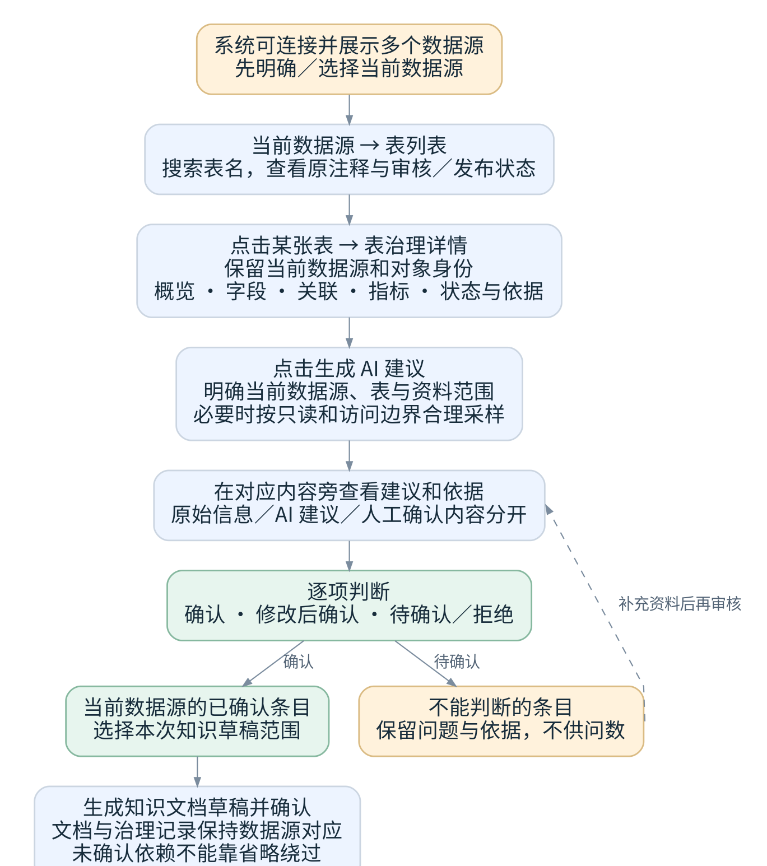
多个数据源下保持当前治理上下文 第1部分 共2部分
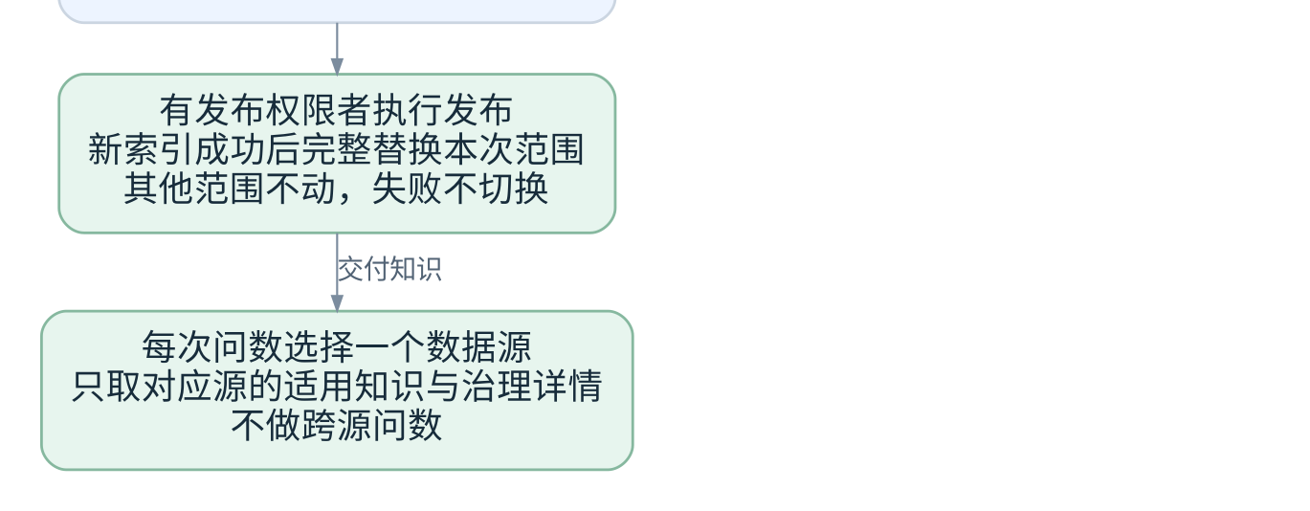
多个数据源下保持当前治理上下文 第2部分 共2部分
表治理详情是统一的业务解释入口。治理人员既可使用 AI 起草，也可直接填写和修改；所有内容都执行逐项审核，未确认信息不供问数，保存、确认和发布分别执行。

第一步 从数据源找到要治理的表
数据源选择器只显示当前人员可访问的数据源。在同一工作流程中保留已选源，顶部持续展示源名称；没有有效上下文时先选择，不自动猜选。表列表仅在当前目录授权的对象中按技术表名、业务名称或原注释搜索，按主题、待审核或需复核筛选；每行显示业务名称、原注释、字段数量、待确认项数和审核／发布状态。尚无业务说明时显示“尚未填写”，原注释不直接视为人工确认结果。不同数据源的同名对象分别显示和管理，不要求每一步重复选择数据源。
点击表名或“治理”进入对应表详情，返回列表时保留筛选和浏览位置。任务、主题、搜索结果和知识文档都按数据源及对象身份跳到同一份治理定义；打开对象时明确显示其所属源，不把当前选择套到另一源的同名表。切换源前如有未保存编辑，提示保存草稿、放弃或取消切换；已提交的后台任务仍绑定原数据源，已打开的文档也不随选择器变化而改绑。

第二步 在表治理详情看用途和业务使用
详情顶部固定表身份和操作入口，下方按五类内容组织：概览、字段、关联、指标、状态与依据。采用分区导航进入对应内容，当前表和数据源在切换分区时保持可见。表用途、每行代表什么、能支持哪些业务问题，首先在概览里看到，不要求治理人员从技术字段自行猜测。
位置或分区 | 治理人员在这里看到什么 | 主要动作
顶部摘要和操作 | 始终明确的当前数据源及限定表名、业务名称、结构版本、负责人、待确认数量；审核状态与发布状态分开 | 在当前数据源上下文中生成 AI 建议、查看本次变化、生成知识草稿；按权限显示可操作内容
概览 | 表用途、一行代表什么、包含与不包含什么、更新方式、业务主题、适用业务问题和限制 | 编辑用途和业务使用说明，确认或标记待确认；主题可多选或待归类
字段 | 字段技术名称与类型、原注释；标签的业务含义、取值说明、使用注意事项、确认人、确认时间和审核状态；AI 原始建议与人工修改确认内容分开 | 查看该字段的具体依据，逐项确认、修改后确认或待确认
关联 | 相关表及两侧字段、完整关联条件、关系类型、适用业务、来源及不确定项 | 查看依据和授权的关联表详情，确认、修改或拒绝；不因同主题自动认可关联
指标 | 使用本表的指标名称、业务解释、计算方法、过滤条件、时间和单位，以及依赖的表字段 | 查看或编辑指标口径，确认定义，处理歧义与依赖缺口
状态与依据 | 待确认问题、证据来源、AI 与人工变更、审核记录、发布引用及当前有效性 | 按待确认或需复核定位条目、补充说明、查看差异与历史；依据也能从对应条目直接打开

第三步 触发 AI 并查看具体依据
在表详情顶部点击“生成 AI 建议”。以当前表为起点，选择需要补充的用途、字段、关联或指标，并显示所用结构版本、资料和数据依据。解释不清晰时可以直接读取相关数据库数据辅助 AI，无需 AI 读数据额外审批；系统先读取少量代表性数据，不确定时在每次量、总读取量和尝试次数上限内分次增加；到上限仍不能判断则待确认、交人工补充。所有读取仍受企业只读账号和当前系统访问范围约束。模型使用告知只位于模型接入配置处，不在每次生成或发送样本时重复确认。分析关联也不能越过当前可读范围，取到的数据只是依据，不能替代人工审核。
生成中显示处理状态；成功后回到对应分区，并突出新增或发生变化的内容，不要求治理人员阅读一大段混合说明。失败或部分失败时指出受影响项目，保留已保存内容，允许针对失败部分重试。再次生成只更新建议和差异，不静默覆盖人工确认内容。
每项建议旁直接显示“为什么这样建议”的摘要，并可查看原始依据：对应表或字段、原注释、企业资料的相关段落及适用时间、已声明关系，以及是否仅为推断。把原始信息、AI 建议、人工确认内容分开呈现；存在冲突、证据不足或资料过期时显著标记，不用模型信心分数代替业务确认。依据也按当前权限展示，看不到必要依据时不能要求人员凭空确认。

第四步 逐项判断和保存
AI 建议必须展示依据。治理人员知道建议错误时进行修改；无法判断时标记待确认，不为了完成审核而强行通过。修改本身不等于确认，修改后的内容仍需明确确认才进入发布流程。
审核动作： “确认”接受当前明确的内容；“修改后确认”保留前后差异；“待确认”记录缺口和原因；“拒绝”用于不采用的错误建议或关系。批量确认仅处理当前数据源、同一条目类型和同一审核范围中由人员明确勾选的项目，展示全部对象及依据。存在冲突、必要依据缺失或内容版本变化的项目不参与批量通过，转为逐项处理；不默认选中全部 AI 推断。
审核动作紧贴正在查看的条目：确认当前建议；编辑后明确确认；无法判断时保留待确认和原因；明确错误且不采用的建议可拒绝。保存后显示该条目的新状态、确认人和时间，其他条目不受牵连。页面上的待确认数量只帮助定位工作，不把整表的审核、发布和有效性压成一个状态。

超市示例 在库存表里怎样操作
以下仅演示操作，不表示这些含义已经在真实数据库核实。治理人员从表列表打开库存表 inventory，在概览核对“一行是否代表一家门店的一种商品当前库存”，在业务使用中核对“能否回答当前库存、是否不能回答历史库存”。再进入字段和关联逐项查看。
多数据源示例： 企业同时连接“门店经营库”和“商品管理库”，两个库都可能出现 product 表。治理人员当前选择门店经营库，就核对该源 product 的用途、字段、关系和依据，并由该源已确认记录生成对应知识文档。切到商品管理库后，应明确看到新的当前源，不能沿用另一库同名字段的解释。用户问数时也只选择其中一个数据源；需要两源联合计算的问题不做跨源查询。库名和表名仅为示例。
在哪里看 | 示例内容及判断 | 治理人员的操作
概览 | AI 建议用于按门店和商品查看当前库存，依据列出表结构及相关业务资料 | 核对实际用途，修改后明确确认；不要仅凭表名通过
字段 | on_hand_qty 被解释为当前实物数量；依据中仍需核对单位及是否包含冻结库存 | 知道真实含义就修改并确认；不知道则待确认，不能自行解释成可售库存
字段 | status 的代码含义没有可靠说明 | 标记待确认，写下缺少状态定义；不阻塞其他可独立使用的已确认知识
关联 | AI 建议 inventory.product_id 关联 product.product_id，并列出字段和资料依据 | 核对键、粒度及业务用途，再确认、修改或拒绝；同属库存主题不等于关系成立
指标 | 某个“库存数量”指标依赖当前表、单位规则和必要过滤条件 | 在指标中逐项核对口径；遇到多个合理定义需明确名称和适用情形
状态与依据 | 某条字段说明已确认但未发布，另一条仍待确认 | 分清哪些能进入草稿，哪些还要补资料；不能把已确认当作已经影响问数

第五步 从已确认条目生成知识草稿
表详情提供“生成知识草稿”入口，将当前表内已确认条目带到统一的知识草稿范围选择处，并展示纳入项、排除项及需要的跨表依赖。可以与其他表的已确认知识组成同一业务发布范围。业务主题暂未确定时归入待归类，不阻塞已确认内容；所选问题依赖未知字段、未确认关系或口径时，不能通过省略依赖把它伪装成可用知识。
治理人员在明确的当前数据源上下文中查看并修改知识草稿，按相应权限确认内容；发布进入知识库与发布管理的统一流程。同一人具有相应权限时，可以整理、审核并发布自己治理的知识，不强制另找他人复核；企业可按权限分工。没有发布权限的人员仍不能直接发布。新索引构建成功且候选相关测试、发布检查全部通过后完整替换本次发布范围内知识，其他范围不动；失败不切换，原有效版本保留，因删除或不兼容字段暂停的知识继续暂停。 治理记录、知识文档和本次发布清单持续保留所属数据源，进入知识模块不能丢失这一上下文；其他源的同名对象不作为本次发布对象。
保存草稿、确认条目、生成知识草稿和正式发布使用分开的操作入口，各自显示成功、失败及影响范围。表治理采用详情页承载内容分区，证据和前后差异在侧栏展开，局部编辑就近完成；知识文档和发布清单进入独立页面，避免把审核、阅读与发布混在同一个弹窗中。

5 治理标签与记录结构
以下定义治理业务对象及其逻辑字段，不指定数据库引擎或物理建表方式。界面使用通俗中文，稳定对象编号、数据源编号和技术限定名称负责精确关联；持久存储必须支持历史修订、权限校验和按发布版本取用。

结构化保存与问数取用
每张表和每个字段的业务解释保存为详细治理标签。 标签包含含义、取值说明、使用注意和规则，不是商品或销售等业务数据行，也不限于几个分类词。字段标签保存业务含义、取值说明、使用注意事项、确认人、确认时间及审核状态。AI 原始建议与人工修改确认内容分开保存，修改前记录、修改人、时间和内容可追溯。已确认记录生成知识文档；问数检索后按发布引用读取授权、有效且未禁止使用的详情，并记录实际使用的治理版本。
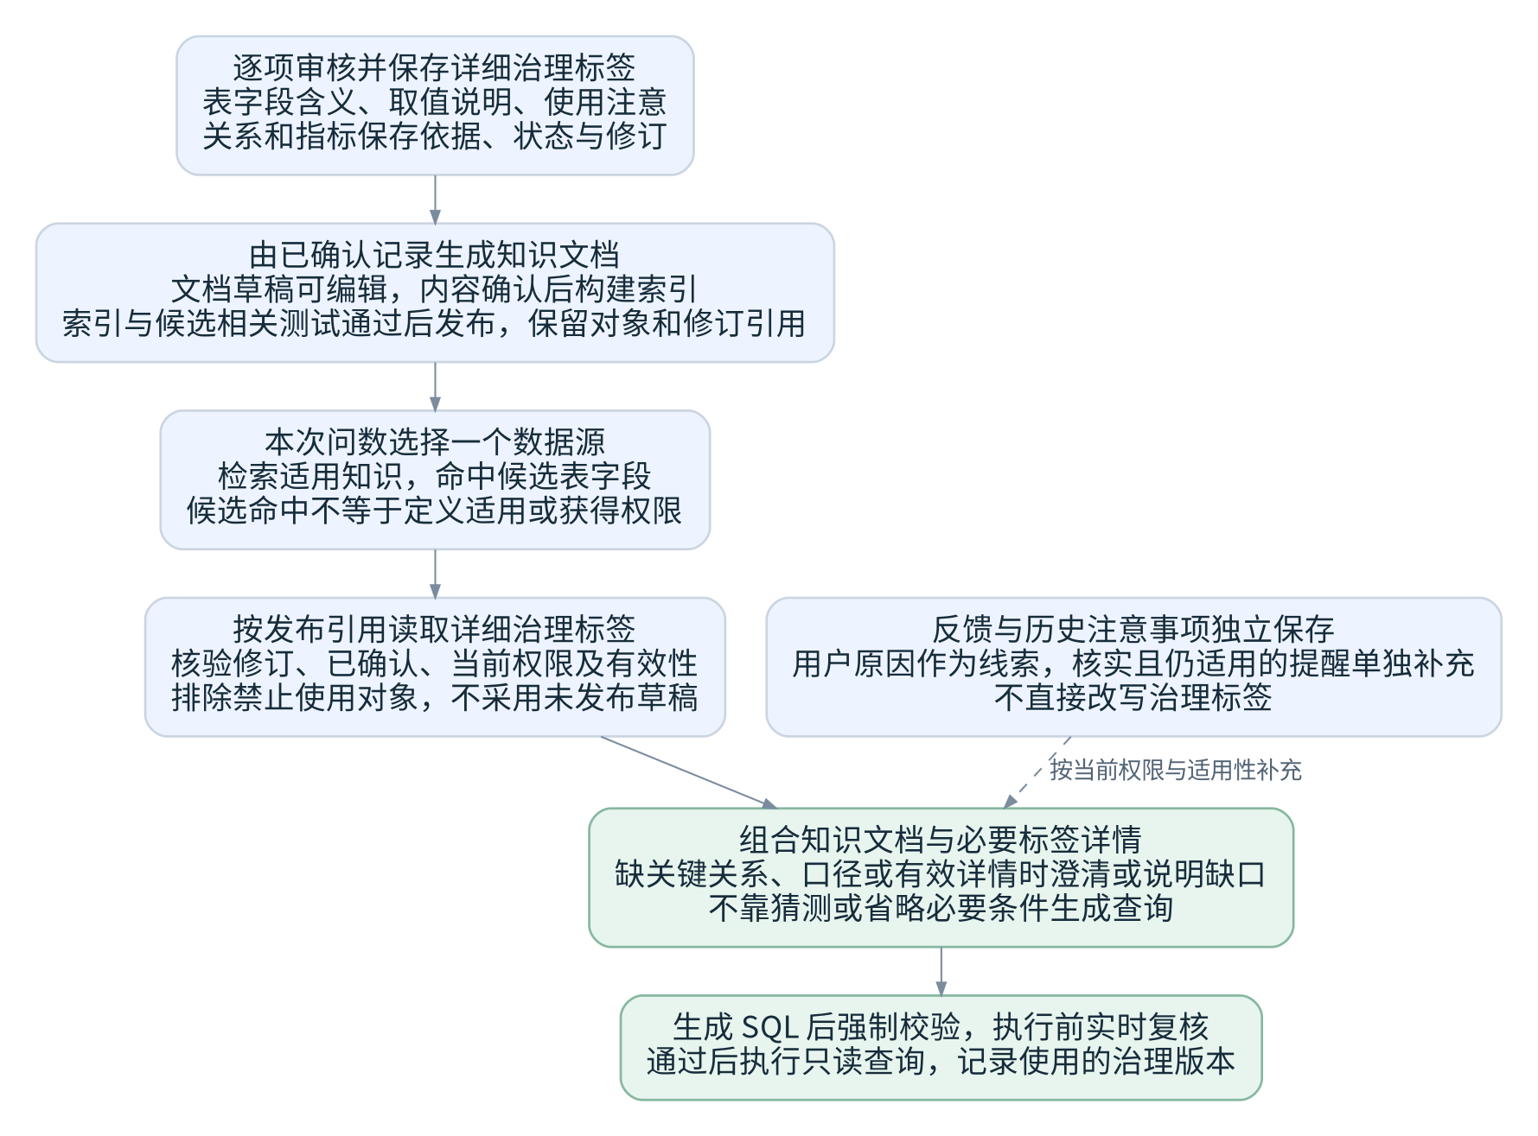
详细治理标签到知识发布与问数取用
内容层次 | 保存什么 | 起什么作用
详细治理标签及其他治理事实 | 表用途与粒度，字段含义、取值说明、单位、空值及使用注意，确认的关系与指标口径，以及确认人、确认时间、审核状态、依据和修订 | 文档生成与问数详情补取的来源；解释和规则，不是实际业务数据行
摘要与分类索引信息 | 例如“库存”等短名称、主题、业务别名和检索提示，保留对象及修订引用；可由详细记录生成 | 帮助定位候选，不能代替详细治理标签、关系确认或访问权限
知识文档与索引 | 从已确认记录生成可编辑文档，保留对象身份、治理修订和发布引用 | 便于阅读和检索；文档和补取详情须对应同一发布版本
独立反馈与历史注意事项 | 当次问题、回答、SQL、表字段及用户原因；核实结论和适用条件另行记录 | 反馈关联不等于已证明根因；只将经核实且仍适用的提醒单独提供给 AI，不直接改治理标签
AI 原始建议、人工编辑草稿、已确认修订、发布引用和修改历史分别记录并相互关联。每次保存内容变更生成新修订，审核绑定具体修订；重新采集、重新运行 AI 或生成文档不静默覆盖人工成果。历史页按时间展示修改人、前后差异、依据与确认动作；再次打开表详情能查看当前草稿和已发布内容，结构变化按复核与禁止使用规则处理。

命中候选字段后如何补充给 AI
- 根据问题在当前用户获准的有效发布范围内检索，得到候选表、字段或指标，同时携带准确对象身份和发布引用。候选命中只表示可能相关，不等于定义适用或已经获得授权。
- 依据本次问数所选的一个数据源及其采用的发布清单，读取对应修订的详细治理事实，并补齐所需表粒度、字段语义、单位、条件、已确认关系及指标口径。不能跨数据源补取同名对象，也不能只取相同名称下“最新一条”，把未发布新草稿混进旧发布版本。
- 在取用和补给模型前，由系统核验当前权限、确认状态、发布状态、有效性以及表和字段的当前禁止使用状态。即使候选来自旧 chunk，也要读取对应治理详情，识别并排除禁止使用的对象；关系和依赖同样逐项检查。数据权限、资料可见范围及模型传输限制继续适用，不因检索命中扩大读取范围。
- 将本次问题必要且满足条件的治理标签详情提供给 AI。缺少必要定义、权限不足、版本对应失败、对象被禁止使用或知识已暂停时，不用短分类词、未确认草稿或猜测补齐；根据缺口澄清或说明不能回答，也不能省略必要条件后继续作答。 同一字段有多个适用场景时读取对应说明；若问题可能对应多个合理场景且字段用法不同、无法确定，先追问用户，明确后再生成 SQL。 SQL 生成后，由系统按实时状态强制检查实际引用的表和字段；执行前再次复核，发现禁止使用对象则阻止执行，不依赖模型自觉。
版本一致的含义： 文档或索引引用的对象，应能定位到同一发布清单所列的治理事实修订。在同一数据源内，若本次问题涉及多个业务范围，需要各范围采用的版本及跨范围依赖相容，不能简单理解为整个企业所有对象必须有同一个版本号。不同业务范围不等于不同数据源，不做跨源问数。发布只完整替换本次范围，其他范围不动。问数使用的发布清单与对象修订须逐一对应；缺失、冲突或依赖不相容时停止相关查询并说明缺口，不改取最新草稿。 固定治理解释的发布修订不等于冻结当前权限或禁止使用状态：解释按对应版本读取，使用控制按当前状态检查；旧发布版本、旧片段或旧 SQL 均不能绕过实时禁止使用。
超市示例： 检索“当前库存”命中 inventory.on_hand_qty 后，摘要“库存数量”不足以生成正确查询。还需读取已确认且当前授权的详细解释，例如单位、每行对应门店和商品、数量的业务含义，以及关联商品或门店所需的已确认条件。若“是否扣除冻结库存”仍待确认，就不能据此回答“可售库存”；若新草稿改了含义但尚未发布，问数不能绕过现有版本直接采用。

共用记录信息
字段组 | 记录项 | 用途
身份与来源 | 治理条目编号、条目类型、数据源编号、对象编号、原始限定名称 | 准确定位对象，不混用不同数据源的同名对象
业务归属 | 主题编号、业务范围、业务名称、负责人、适用部门 | 区分使用范围和业务口径
多业务场景 | 场景编号、名称、适用条件、字段用法、依据、审核状态、修订引用 | 为同一字段保存多种用法；无法确定场景时先澄清
主题归属 | 主题编号、表对象编号、建议依据、归类状态、确认人和时间 | 一表可属多个主题；归属确认不替代关系审核
内容与依据 | AI 原始建议、人工编辑和确认内容、来源类型、证据引用、适用时间、不确定说明 | 保留详细解释、规则及形成过程
版本与状态 | 结构版本、治理修订、草稿修订、审核状态、发布引用、有效性状态 | 将可编辑草稿与发布引用的固定修订分开
使用控制 | 表／字段禁止使用状态、原因、触发方式、变更人或系统任务、时间、影响对象、恢复记录 | 按当前状态排除和拦截，不受旧版本豁免
检索辅助信息 | 业务别名、摘要、主题词、对象和修订引用 | 帮助定位候选，不替代详细标签或权限
确认与修改历史 | 确认人和时间、修改前后修订、修改人和时间、修改内容、操作原因 | 追溯历次更改，区分保存、确认和发布时间
问数版本记录 | 问题编号、所选数据源、发布清单、实际使用的对象修订、执行时状态检查记录 | 还原该次问数使用的解释，不随后续修改改写历史

表级业务定义
记录项 | 超市示例 | 要解决的问题
业务名称与用途 | 库存表，记录各门店商品的当前库存 | 这张表是做什么的
每行代表什么 | 一家门店的一种商品在当前时点的库存状态 | 明确数据粒度
行的识别方式 | 门店编号＋商品编号 | 是否会重复计数
数据范围与排除 | 只含门店实物库存，不含待到货采购 | 防止将名称相近的业务混为一谈
时间语义 | updated_at 表示这一条库存最后更新的时间 | 当前值、历史快照、业务发生时间不可混用
适用用途与限制 | 可查当前库存，不能据此还原上月每天库存 | 说明能回答和不能回答什么
已知质量问题 | 某些门店可能有延迟；具体事实需实际核实 | 让使用限制随知识一起发布

字段级业务定义

字段基础信息与商品状态示例
字段治理标签的基础项包括：业务含义、取值说明、使用注意事项、确认人、确认时间，并保存已确认或待确认的审核状态。标签是字段的详细解释和规则，不是商品表中的某一行数据。以下以 product.status 演示一条字段标签；编码、人员和时点均为虚构示例，不能据此认定企业实际口径。
记录项 | product.status 商品状态示例 | 说明
业务含义 | 表示商品当前的在售管理状态 | 解释字段在业务中代表什么，不仅重复“商品状态”名称
取值说明 | 示例约定：1＝在售，0＝停用；空值表示状态未知，不等同于停用 | 实际编码和空值含义须有业务依据；样本值不能自动当作完整枚举
使用注意事项 | 当前在售不代表库存充足或实际可售；不能用当前状态擅自剔除历史销售记录 | 将必要限制与解释一起保存，问数时一起读取
确认人 | 治理人员 A（虚构示例） | 记录明确确认本条内容的人，不把生成 AI 当作确认人
确认时间 | 示例时刻 T1，即本条内容被明确确认的时间 | 不是创建时间、最近保存时间或发布时间
审核状态 | 已确认 | 与发布状态分开；已确认也可能尚未发布，不能因此直接供正式问数
业务适用场景及对应说明 | 当前在售商品清单：在该示例口径下用 1 筛选；历史销售统计：不把当前商品状态当作交易发生时的状态 | 同一字段可以有多条场景说明，不能跨场景套用
治理对象的禁止使用状态 | 若 product.status 被删除或结构不兼容，自动禁止使用该字段；若仅怀疑业务解释有误，先待复核，由治理人员决定是否禁止 | 这是字段治理记录的使用控制，不是商品状态值 0 或 1，也不替代审核状态和发布版本
待确认的对应例子： 若没人能解释 product.status 中的 0 和 1，就在取值说明保留缺口，审核状态为“待确认”；本次未执行确认时不填入虚假的确认人或时间。系统不能借“商品状态”这个名称猜出哪些商品在售。已确认的其他独立字段仍可继续生成和发布知识。

同一字段的多个业务场景
同一字段可以记录多个业务适用场景及各自说明。每个场景拥有明确的条件、依据、审核状态和修订引用，问数只采用与问题匹配的说明。以下使用商品状态示例说明不同场景的边界。
业务场景 | product.status 的使用说明 | 要避免的混用
当前在售商品清单 | 在示例的已确认口径下，status＝1 代表当前在售；结果是商品管理清单 | 不把“在售”当作库存充足或已经发生销售
历史销售统计 | 当前商品状态不能代表交易发生时状态；除非问题明确要求按当前在售商品筛选，否则不据此剔除历史销售商品 | 不因商品现在停用，就删除它过去发生的销售记录
商品管理状态展示 | 将 1、0 和未知状态按已确认取值说明展示 | 不把未维护或未知状态显示成停用
每条场景说明保存场景名称、适用条件、字段用法、依据、审核状态和修订引用。场景说明分别受审核、发布、权限及有效性规则约束，不能因为一个场景已确认就自动认可全部场景；修改某场景只生成该场景的新修订，并重新检查依赖它的知识。
问题场景不清楚时先问，再生成 SQL。 例如用户问“统计商品数量”，可能指当前在售商品，也可能指某期间发生销售的商品，字段用法不同。应先问“你想统计当前在售的商品，还是指定期间有销售记录的商品？”依据用户回答选择适用的已确认说明，并补齐必要时间等条件。不能先猜选场景生成 SQL，再把澄清放到结果之后。若澄清后仍缺少已确认知识，则说明缺口，不用猜测补足。
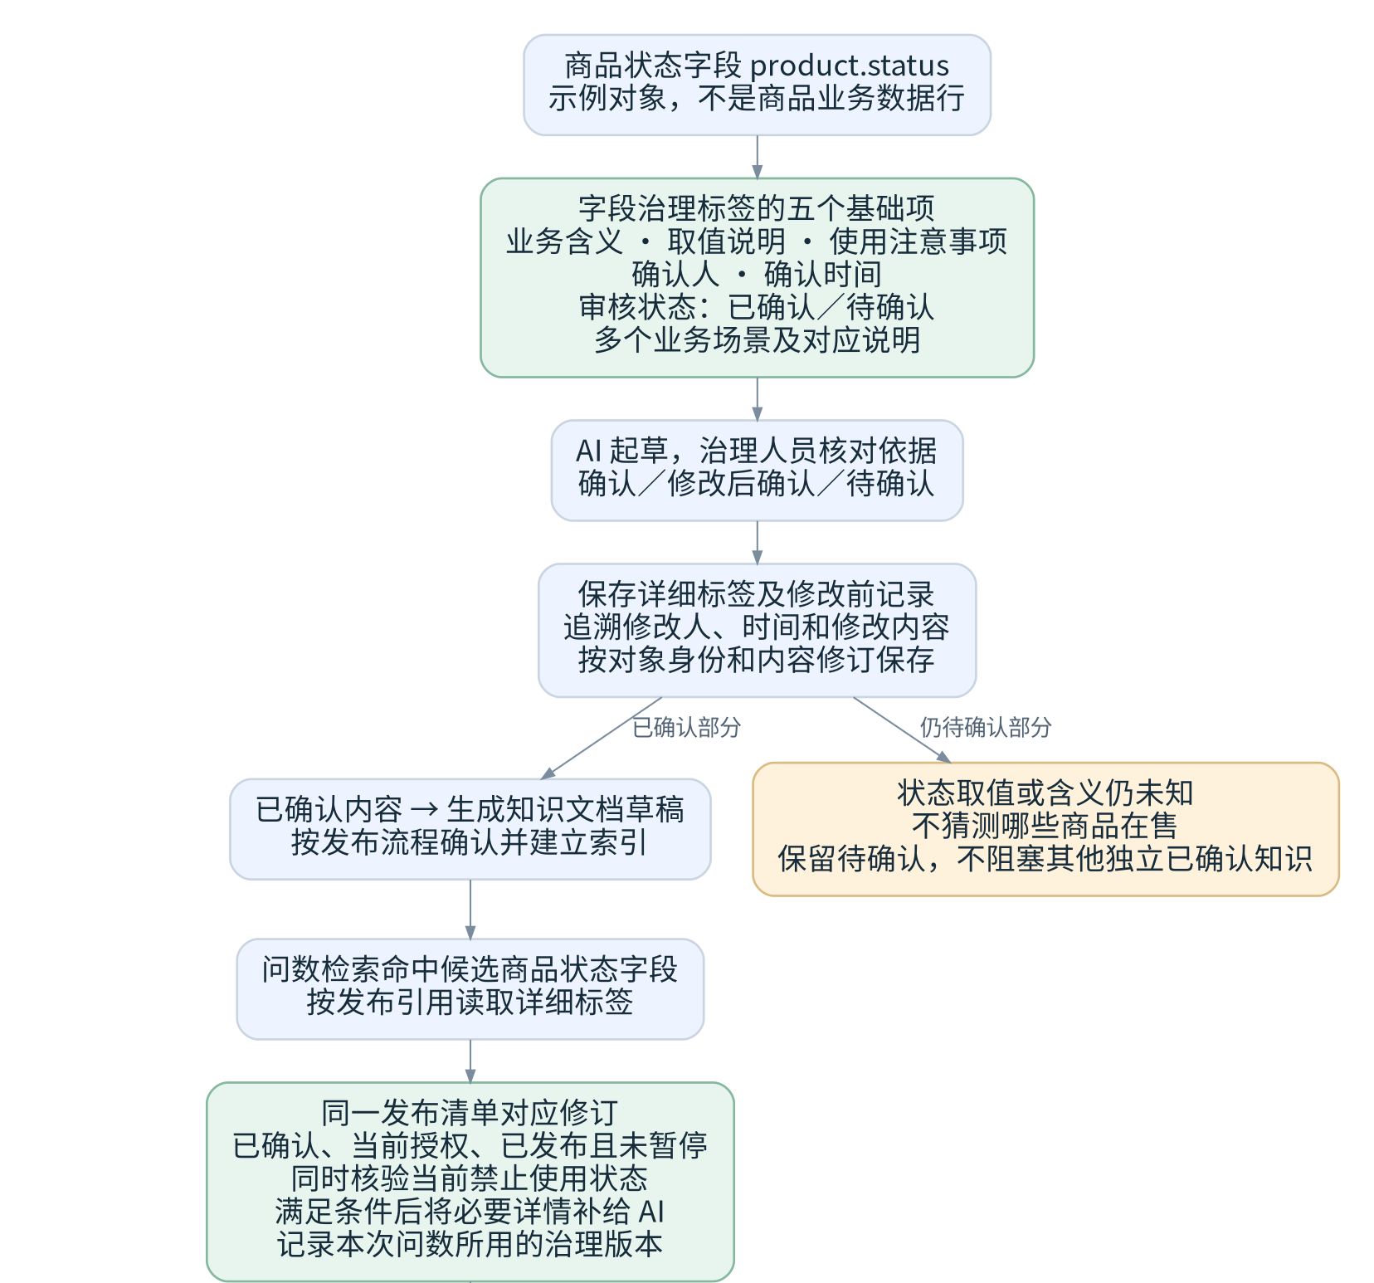
字段治理标签与场景澄清 第1部分 共2部分
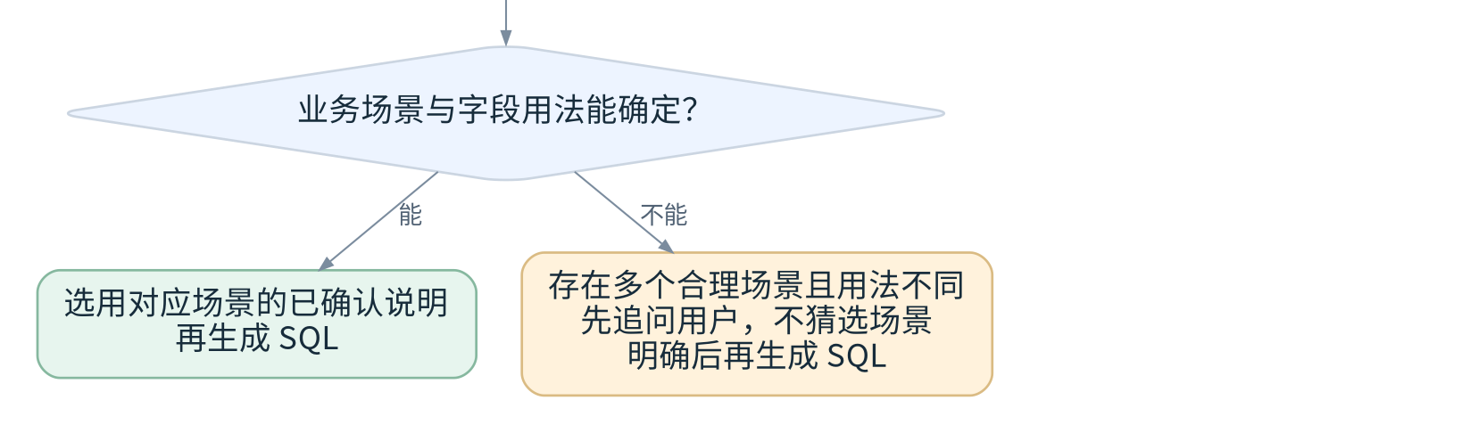
字段治理标签与场景澄清 第2部分 共2部分
标签详情与知识文档按发布引用对应，业务场景、使用限制和修改历史一并保留。问数必须先确定适用场景，再生成 SQL；未知含义不能靠字段名称或样本值猜测。

AI 建议 人工确认与修改历史
AI 原始建议与人工修改确认内容分别保存。 例如 AI 原建议写“status＝1 表示可以销售”，治理人员根据业务资料修改为“status＝1 表示当前在售管理状态，不保证有库存可售”。两份内容和各自依据都要保留，能够看清 AI 提议了什么、人工改了什么、最后确认的是什么。重新运行 AI 不覆盖此前建议与确认记录。
保留修改前记录并追溯修改人、时间和内容。 示例：T1 时治理人员 A 确认标签修订 r1；T2 时治理人员 B 补充使用注意事项，保留 r1 和改动内容。新修订 r2 单独标为待确认，不能把 r1 的确认人和时间直接当作 r2 已获确认。历史视图同时展示 r1、r2 及其差异，审核记录明确绑定被确认的修订。
记录问数实际采用的治理版本。 若某次问数使用发布清单所引用的 r1，就记录该次实际使用的 r1，而不是事后看到最新 r2 就改写历史。r2 确认并发布后，后续问数按当时适用的发布版本取用并记录。保留旧记录不解除删除或不兼容字段引起的暂停；权限也按当前授权校验。

字段语义与使用限制
字段说明除基础信息外，还包含单位、空值、时间语义、聚合方式和敏感性等使用条件。未取得可靠解释的业务属性保持待确认；是否可进入某项问数，由该问题实际依赖的条件决定，不能凭字段名称自动补全。
细化内容 | 超市示例 | 审核要点
字段身份和原始结构 | inventory.on_hand_qty，数值类型 | 原始类型来自采集，不手工伪造
业务含义的细化及名称 | 账面现存数量 | 不自动解释为“可售库存”
单位与精度 | 盒、瓶、千克；是否允许小数 | 不同单位不能直接相加
取值说明的编码细化 | ACTIVE 是否表示在售，须有业务依据 | 样本出现的值不是完整枚举
空值与特殊值 | 空值是未维护还是零；负数是否代表异常 | 未知、零和空值应区分
时间和时区语义 | paid_at 为支付成功时间；采用哪个时区待确认 | 自然日、营业日、支付日不能混用
使用注意事项的聚合细化 | 数量按什么维度求和；标价不能当成交额 | 防止可计算但业务错误
敏感性与使用限制 | 是否含个人信息、成本或企业敏感内容 | 标签帮助保护，不替代真实权限
状态和证据 | 已确认／待确认，引用资料或审核说明 | 每个结论可追溯

关系定义
记录项 | 示例或含义
两端对象 | 同一数据源内的来源与目标表、字段，并保留数据源身份；联合字段有明确顺序，不用于跨源问数
关系类型与方向 | 一对一、一对多、多对多；说明一侧与多侧
关联条件 | 销售单编号＋行号关联原销售明细，而非只用销售单编号
业务用途 | 把退货归属到原销售行；适用于哪些统计
额外条件 | 是否限制门店、有效期、状态或版本
空缺与异常 | 找不到对应记录时如何处理；是否允许空值
计数与汇总风险 | 是否造成行数放大；需要先在哪个粒度汇总
来源和证明程度 | 数据库已声明外键、企业资料、人工说明或 AI 推断；分别记录
审核与有效性 | 确认人、理由、结构版本、状态、被哪些指标和发布版本依赖

指标与术语定义
记录项 | 超市示例或含义
指标名称和别名 | 毛销量、净销量；“卖了多少”可能有歧义
业务解释和适用场景 | 用于门店销售统计，是否包括退货另行明确
计算方法 | 毛销量汇总有效销售数量；净销量按确认规则扣除退货
依赖对象 | 涉及的表、字段、已确认关系和其他指标
过滤条件 | 什么状态有效，是否排除取消、测试单或作废记录
时间口径 | 以支付时间还是退货发生时间统计；营业日边界
单位与维度 | 件、千克或元；按门店、商品、日期分组
去重与汇总规则 | 使用交易行还是交易笔数；如何避免关系放大
边界案例 | 跨日退货、部分退货、缺失记录、混合单位
审核和歧义处理 | 确认人、依据、适用范围；多个合理口径时如何向提问人澄清

证据审核与发布记录
记录 | 记录项 | 关系
证据 | 资料编号、名称、来源、具体段落、适用时间、可见范围、对应条目 | 一份资料可支持多条定义；一条定义也可引用多份资料
审核记录 | 审核条目及修订、动作、前后内容、审核人、时间、理由 | 审核绑定具体内容版本，不能只记录“这张表审核过”
待确认问题 | 问题、缺少依据、关联条目、影响的问题、处理人和状态 | 从未知字段可定位受影响指标和问数场景
发布版本 | 业务范围、版本标识、条目清单及修订、依赖、确认记录、生效时间和变更说明 | 记录本次发布范围、范围内条目及新旧版本；成功后完整替换该范围内知识，其他业务范围不动
标准答案题单 | 问题、标准答案、口径与依赖、答案依据、适用数据时点或基准、受控测试身份、门店等授权范围及授权版本、维护人、修订号、审核状态和审核记录 | 由治理人员维护，修改须审核，审核绑定题单修订
验证记录 | 题单版本、问题、实际结果、差异、验证人、验证时间、知识版本及结论 | 对照相应基准验证，不能把题单修改当作验证通过
反馈完成提示 | 反馈编号、原问题、提问用户、实际处理结论、完成时间、简短提示和提示状态 | 在原问题和站内通知中向提问用户显示简短结果，记录通知状态及重试

6 已确认一部分时如何使用
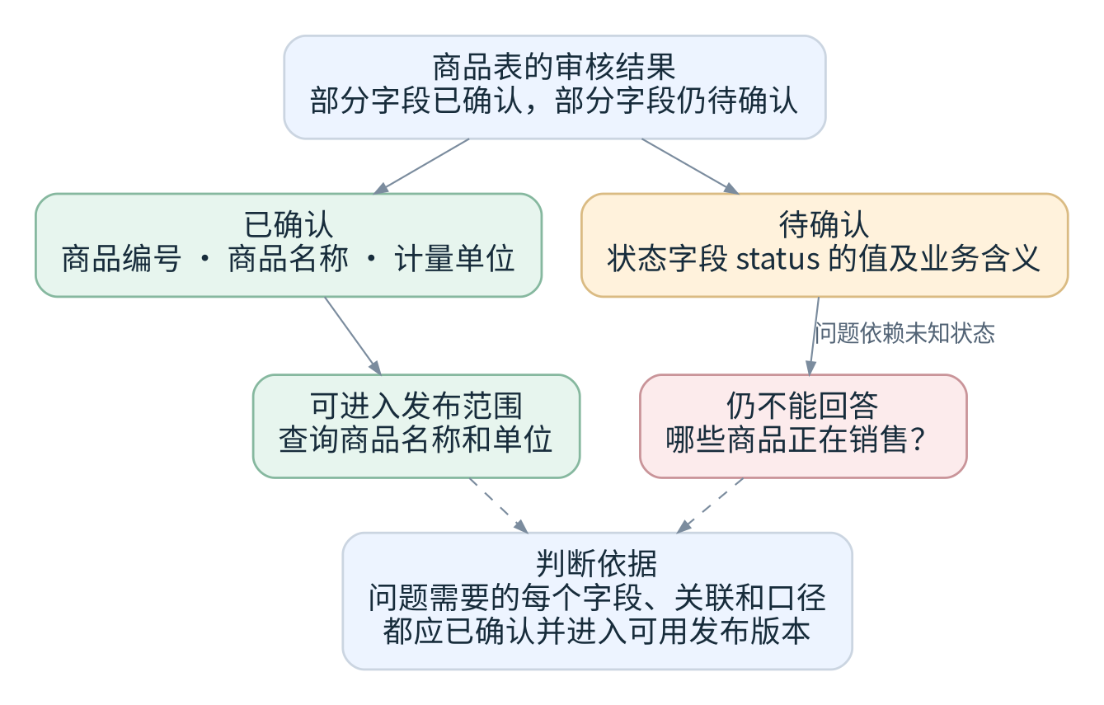
部分知识确认后的使用边界
不确定字段标记为待确认，不进入智能问数使用范围；其他已确认内容可以先走发布流程。不能把“这张表已发布”理解成表内所有字段和所有推断都已获确认。 另外，若只是业务主题待归类，而表和字段含义已确认，相应知识仍可生成并发布，暂归待归类；不能把主题归类状态当作业务知识的确认状态。
按问题检查完整依赖。 例如商品名称已确认，状态含义未确认：查询“商品有哪些名称”可在相应知识已发布且权限通过后进行；查询“在售商品有哪些”仍依赖状态含义，应说明缺项，不能跳过状态条件后把全部商品当成在售。字段即使不显示在结果中，只用于筛选、排序、关联或计算，也属于依赖。
界面分别显示“已确认多少项”“本次已发布哪些项”“哪些问题暂不可用”，不要只给整张表一个笼统的完成率。已确认覆盖率、业务问题覆盖率和答案准确率是不同指标。

7 表关系如何确认
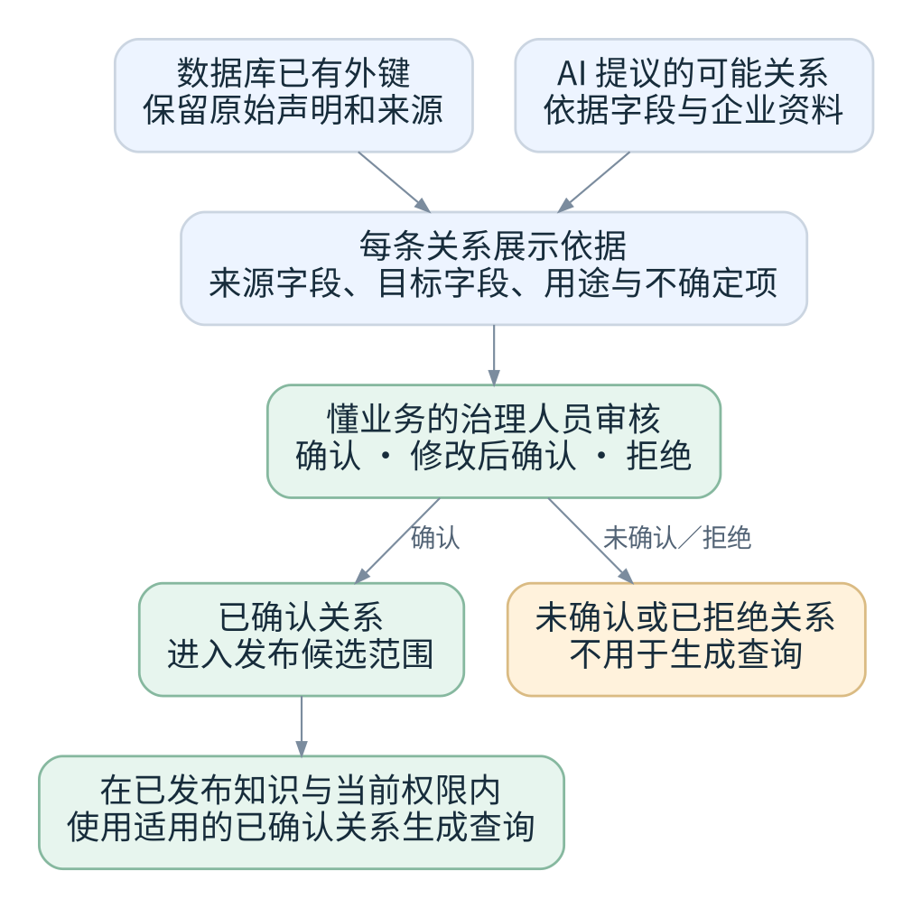
表关系确认流程
数据库已有外键和 AI 提议关系都展示出来，每条关系标明依据，由懂业务的治理人员确认、修改或拒绝。只有确认过的关系才用于生成查询。数据库外键是可核实的结构事实，仍需要解释其业务用途和适用条件；字段同名或样本值相似，只能作为候选线索。
审核时同时确认五件事：两边连接哪些字段；一行各代表什么；关系是一对多还是多对多；是否有状态或时间等额外条件；关联后会不会把金额和数量重复计算。不做跨源问数。 本页表关系及超市关系图均按同一数据源内的表解释；即使不同数据源的字段编号相同，也不因此建立用于问数的跨源关联。

超市六张表的业务关系
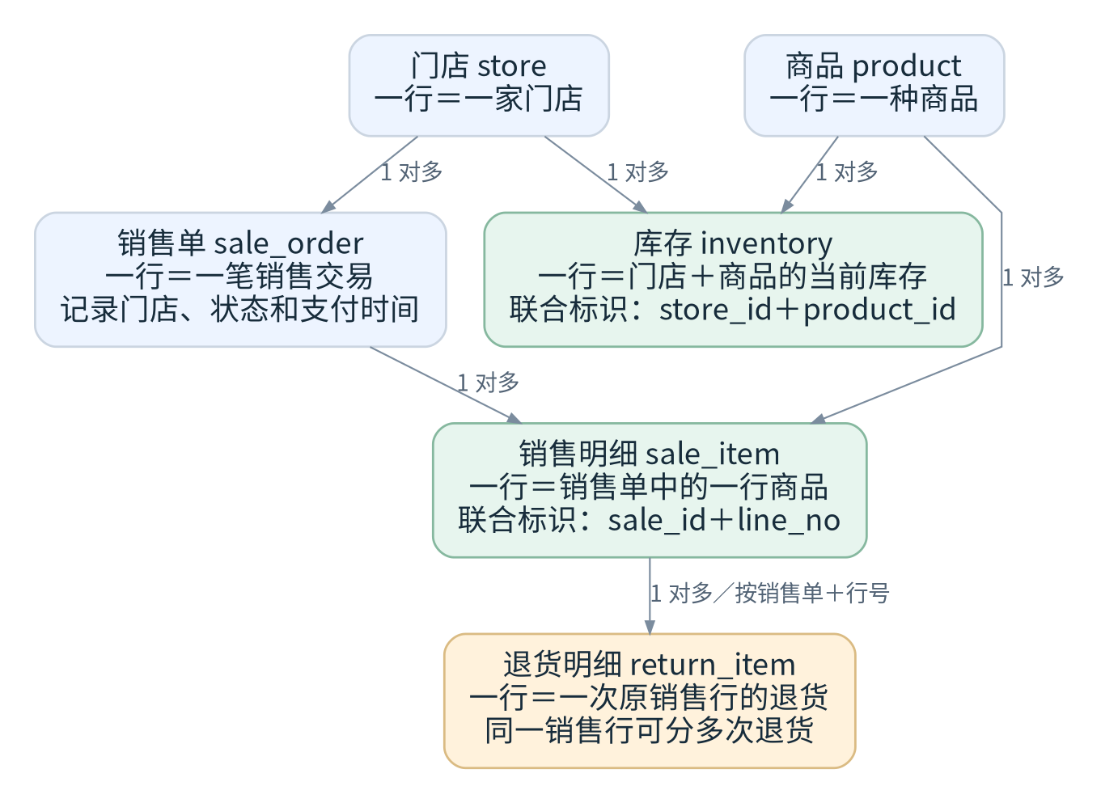
超市表关系与数据粒度示例
这组示例沿用数据源模块的六张表。图展示假设成立的业务关系，不代表已经检查真实数据库。库存与销售都是同一商品的不同事实，不能为了把它们放在一个结果里，就直接把所有库存行和销售行按商品编号相连。
关系 | 需要确认的含义 | 错误关联的后果
商品到库存 | 一种商品可在多个门店有库存；库存以门店＋商品唯一识别 | 漏掉门店条件会混入其他门店库存
销售单到明细 | 一笔交易含多行商品；明细以销售单＋行号识别 | 按明细行数统计交易笔数会重复
商品到销售明细 | 同一种商品可出现在多笔交易和多行中 | 用商品现价代替历史成交价会算错金额
销售明细到退货 | 同一销售行允许分多次退货；使用完整联合关联字段 | 只按销售单号会把其他商品的退货混入
商品与门店 | 通过库存或销售形成多对多业务联系，具体用途不同 | 把“曾卖过”当成“当前有库存”
库存与销售汇总 | 应先按兼容的门店、商品和时间口径分别汇总，再按已确认规则合并 | 多组事实直接相连会让库存或销量成倍增加
重复计算演示： 某销售行卖出 10 盒，后来分两次退货 2 盒和 1 盒。直接连接两条退货记录后，原销售数量会出现两次，错误汇总成 20 盒。正确业务结果应先把退货汇总成 3 盒，再按已确认口径计算为 10−3＝7 盒。这个例子说明为何“关系能连接”不足以证明“可以直接求和”。

8 指标口径也属于治理
治理人员维护指标名称、计算方法、相关表字段与过滤条件。AI 可生成初稿，业务人员确认。提问没有说清楚，而系统存在多个合理口径时，先向用户澄清，不擅自选择。
用户可能问什么 | 要确认的口径 | 不能默认的结论
还剩多少牛奶 | 当前库存还是可售库存；哪家门店；什么包装和单位 | on_hand_qty 就等于可售库存
昨天卖了多少 | 毛销量还是净销量；支付日还是营业日；是否扣退货 | 所有 quantity 求和就是销量
昨天净销量是多少 | 当天销售减当天退货，还是当天销售最终扣回退货 | 两种口径总会得到相同结果
销售额有多少 | 实际成交额、优惠、税费、退款及币种 | 商品标价乘数量等于实际销售额
多少笔交易 | 有效销售单的去重笔数和有效状态 | 销售明细行数等于交易笔数
哪些商品库存不足 | 预警阈值来源、单位、门店和缺货定义 | 未配置阈值时可由 AI 凭空定标准
对业务明确需要的不同口径分别起名，并保存适用场景。例如“按退货发生日计算的净销量”和“按原销售日归属的净销量”可以并存，但需要准确标识。退货跨日时，前者反映当日销售与退货活动，后者可能随之后的退货回溯变化。示例不替企业选择实际口径。
把澄清问题写得具体，例如“你想看未扣退货的销售数量，还是扣除退货后的净销量？”若其中一个口径尚未确认，应说明目前可用范围，不能把未知方案包装成已可用选项。

9 完整治理任务流程
- 明确当前数据源并建立范围和主题。 系统可连接多个源，本次先明确或选择其中一个当前数据源，在该源本人可见的目录内处理获准治理的对象；后续 AI 建议、标签审核、知识文档和发布持续保持同一数据源上下文。AI 根据表名、字段、注释和企业资料提出业务主题分组并展示依据，治理人员确认、调整或暂放待归类；一表可属于多个主题。再明确本次要解释的表或业务范围和有权限的处理人。目录完整采集不等于所有内容必须一次审核完，主题归类也不等于表关系审核。 表和字段含义已确认时，主题暂未确定不阻塞相应知识生成与发布，可以暂归待归类。
- 生成建议并展示依据。 按表使用结构、注释、关系和企业资料形成初稿；业务解释不清晰时可以直接读取相关数据库数据辅助 AI，先读少量代表性数据，不确定时在每次量、总读取量和尝试次数上限内分次增加；达到上限仍无法判断则待确认并由人工补充。系统继续执行只读和访问范围，不增加取样审批步骤。逐项展示依据和不确定项，资料或样本仍不能解释的内容保持未知，不把推断包装成业务事实。
- 逐项审核。 治理人员核对建议及依据，知道错误时修改，不知道时标记待确认，不强行通过。业务名称、口径与表关系分别确认；资料冲突或人员也无法解释的内容保留问题，不靠模型信心替代判断。
- 检查可用范围。 从已确认条目中整理能够支持的业务问题。系统列出每个问题仍缺少的字段、关系、口径或权限条件。
- 形成知识文档草稿。 从持久保存的结构化治理成果中，按选定范围与修订生成已确认表说明、字段含义、关系和指标口径的文档草稿，允许治理人员修改；同时展示本批范围、排除项、依赖、变更说明和验收案例。审核完成不自动发布。
- 构建及相关测试通过后全量切换。 确认新知识内容后构建新索引，构建及候选相关测试全部通过后完整替换本次发布范围内知识，其他业务范围不动，不做逐步发布；构建失败不切换，原有效版本保留。旧知识涉及删除或不兼容字段时仍暂停，不能因保留旧版绕过保护。未发布草稿不影响当前问数。每次按明确范围发布，并在该范围内整体切换；切换前再次检查发布清单、必要依赖、权限和当前禁止使用状态。
- 持续复核。 结构变化、企业资料更新、业务规则变化或用户反馈触发重新审核，保留当前问题与发布版本的对应关系。 治理人员维护带标准答案的题单，题单修改须审核；反馈处理完成后向提问用户提示简短结果。
同一有权限者可以整理、审核并发布自己治理的知识，不强制由另一人复核；企业也可按权限分工。整理、确认和发布是独立操作，分别检查权限并保留记录。题单维护与题单审核同样分为操作权限，有相应权限者可兼任，但不能因兼任省略审核或自动发布。

10 发布结果与版本切换
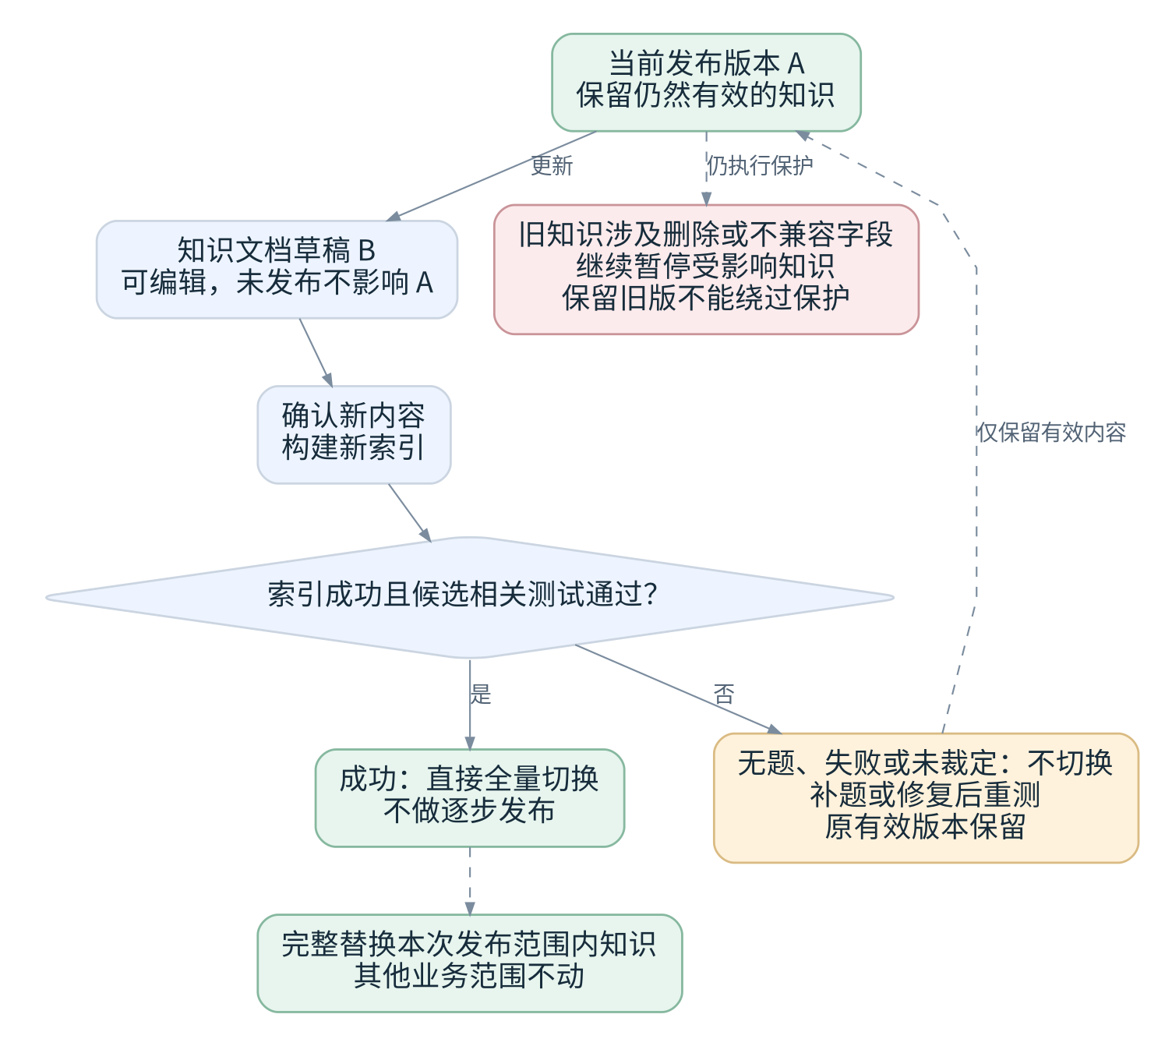
候选版本测试与发布
版本生效规则： 已确认治理结果生成可编辑知识文档草稿，内容确认后构建新索引。新索引构建成功且候选相关测试、发布检查全部通过后，完整替换本次发布范围内知识，其他业务范围不动，不做逐步发布；失败不切换，原有效版本保留。 草稿不影响当前问数。旧知识涉及已删除或不兼容字段时继续暂停，不受影响的有效知识可以继续使用，不能因为保留旧版就恢复失效内容。
发布范围： “全量切换”指完整替换本次发布范围内的知识，其他业务范围不动。按业务范围分批发布时，每次都在本次确定的范围内整体替换，不做逐步发布。知识若因删除或不兼容字段已被暂停，仍保持暂停，不能因保留旧版或其他范围完成切换而恢复。
治理向知识库与发布管理交付明确的对象清单、固定修订、依赖和证据引用。知识文档按表、主题或指标组织，必要时拆成多个文档；索引片段保留所属数据源、对象、文档及发布版本引用，不能把不同修订的内容合并成无来源片段。文档确认后构建隔离候选索引，重新运行候选相关测试；无题先补题，失败或未裁定先处理，全部通过才在本次范围整体生效；片段大小和检索参数由知识模块配置，不改变版本、权限和依赖约束。
文档编辑边界： 改变字段含义、关系条件、指标算法或适用范围的修改，必须回到相应治理条目生成新修订并重新确认，再更新文档引用。只调整措辞、段落或排版且不改变含义的修改，保留差异并由文档审核人检查。无法确定是否改变语义时按语义修改处理，不形成文档与结构化标签两套口径。
发布检查 | 合格表现
范围明确 | 知道这批知识覆盖哪些业务问题，以及排除哪些未知内容
依赖完整 | 必要表字段、关联与指标均已确认，并指定兼容的版本
口径明确 | 粒度、单位、时间、状态、退货、去重等必要条件可解释
权限可执行 | 知识不会让用户获得未授予的数据或操作能力
检索准备完整 | 需要的文档或检索内容就绪，草稿不会混入正式问数
验收通过 | 发布范围必须有审核后的相关测试题；自动运行候选的受影响用例及关键边界用例，应答、澄清、拒答均符合预期。无题、未裁定、失败或执行异常不可发布，补题或修复后重测；不得用当前生产版成绩代替候选验证
可追溯 | 能看到确认人、内容变化、生效范围、时间和版本
每次问数记录实际使用的治理版本、发布清单和对象修订。 单次问数不混用不兼容定义。同一数据源内相互依赖的发布范围按依赖关系检查；范围重叠或共同依赖正在变化时，后发任务等待前一任务完成后重新校验。回退只面向当前生效版本的直接上一版。操作者须有整个目标范围的独立回退权限。重新检查当前结构、必要依赖、权限、禁止状态与关键题单后，整个目标范围一次切换。直接上一版缺失、不兼容或有必要项未通过时，保留当前版，不能跳过上一版或仅回退其中一部分。回退知识不恢复业务数据，也不撤销权限或解除对象禁用。

11 变化和异常如何处理
情况 | 处理规则 | 对问数的影响
新增字段或表 | 进入待治理目录，不自动继承已有确认 | 新表、新列须分别完成授权与治理确认；原有整表授权不纳入新增列
删除字段或结构不兼容变化 | 自动禁止使用对应对象，标记受影响治理内容需要重新确认，提醒治理人员 | 暂停受影响知识；旧 chunk 召回、保留旧版或回退都不豁免，SQL 生成后及执行前实时拦截；不受影响内容继续使用，修正确认后按既定流程更新
业务含义仅可能有误 | 先标待复核，由治理人员决定是否禁止，不自动禁用 | 待复核不自动等于禁止使用；一旦被禁止，生成前过滤及 SQL 后、执行前三次系统检查均生效
原注释变化 | 保存原值和新值，提示核对人工解释 | 不自动把新注释覆盖成已确认知识
业务含义变化但结构没变 | 业务人员主动发起变更，关联资料与生效时间 | 结构扫描不能发现所有语义变化
AI 重跑给出不同建议 | 对比新建议与人工确认内容 | 不直接覆盖或重新发布旧有知识
资料互相矛盾 | 显示冲突，交相应业务负责人确认 | 依赖该结论的问题暂不猜答
找不到合适审核人 | 保留待确认和责任缺口 | 不通过自动确认绕过业务审核
数据无法取得或不符合当前部署与数据规则 | 使用现有资料生成有限建议，说明依据不足 | 不扩大读取范围，不静默切换模型或绕过系统边界，也不把失败结果伪装成已核实依据
数据源断连 | 保留已有治理内容，显示连接状态与最近成功时间 | 提示当前数据源暂不可用；不能用旧结果冒充新查询
新索引构建失败 | 不切换，原有效版本保留；记录失败原因和未完成项 | 旧知识涉及删除或不兼容字段时仍暂停，不能因保留旧版绕过保护
用户反馈口径错误 | 按问题类型分流至治理人员；仅可能有误先待复核，是否禁止由治理人员决定；修正后重新审核发布，完成后向提问用户提示简短结果 | 点踩或评分不自动禁止使用，也不能直接改写已确认业务含义；提示应反映实际处理结论，不把尚未生效的修正说成已生效
删除对象、对象身份无法对应，或字段类型、精度、关联键等变化导致现有定义和查询不再成立，按不兼容处理：自动禁止对应对象，并沿关系、指标、文档及发布清单的依赖暂停受影响知识。仅怀疑业务含义有误时先待复核，由治理人员判断是否禁止。修复后重新采集和核对结构，完成治理确认、必要验证及发布；新索引成功且候选相关测试、发布检查全部通过后切换相应范围，再由有权限者依据校验结果解除相关禁止状态。结构不兼容仍存在时不得解除，保留旧版或重试不自动恢复。源数据更新、元数据采集、治理审核、知识发布和查询执行时间分别记录。

禁止使用状态如何贯穿问数

禁止对象修复后的隔离验证
生产禁止与修复验证分开管理。生产入口始终按当前禁止状态拦截；不能为了测试先对普通问数解除禁止。修复涉及的对象及必要依赖已经完成业务审核，且当前结构、账号数据权限和只读执行条件均安全时，有相应治理与验证权限的人员才能发起隔离候选验证。
验证清单限定本次数据源、对象及必要依赖、已审核候选修订、测试任务、允许的用途和有效期限，并保存修复证据、审核人与操作记录。服务器在生成前、SQL 生成后及执行前核验这一清单；仅为该任务中的已审核修复对象提供验证资格，不改写生产禁止状态、不扩大数据权限，也不放开清单以外的任何禁止对象。结构仍不兼容、对象身份不明、账号失权、依赖未修复或只读安全检查失败时仍须阻断。
隔离验证使用候选索引和同版治理记录，结果与缓存不进入普通问数，也不向无权人员展示。任务完成、到期，或权限、结构及候选依据发生变化时验证资格失效，必须重新核验；不能把一次验证资格复用到生产查询或其他候选。
相关测试和发布检查全部通过后，发布修复后的内容；生产仍保持禁止，直到有权限人员再次核实原风险已经消除并显式解除对应禁止与暂停。发布检查允许带着这份已通过的修复验证记录发布候选，不要求事先解除生产禁止；未修复对象和清单之外的限制继续生效。若仅纠正错误限制而业务内容未变，可验证现有有效修订并复用其发布版本，仍须显式解除。无题、失败、未裁定或执行异常均不得恢复。
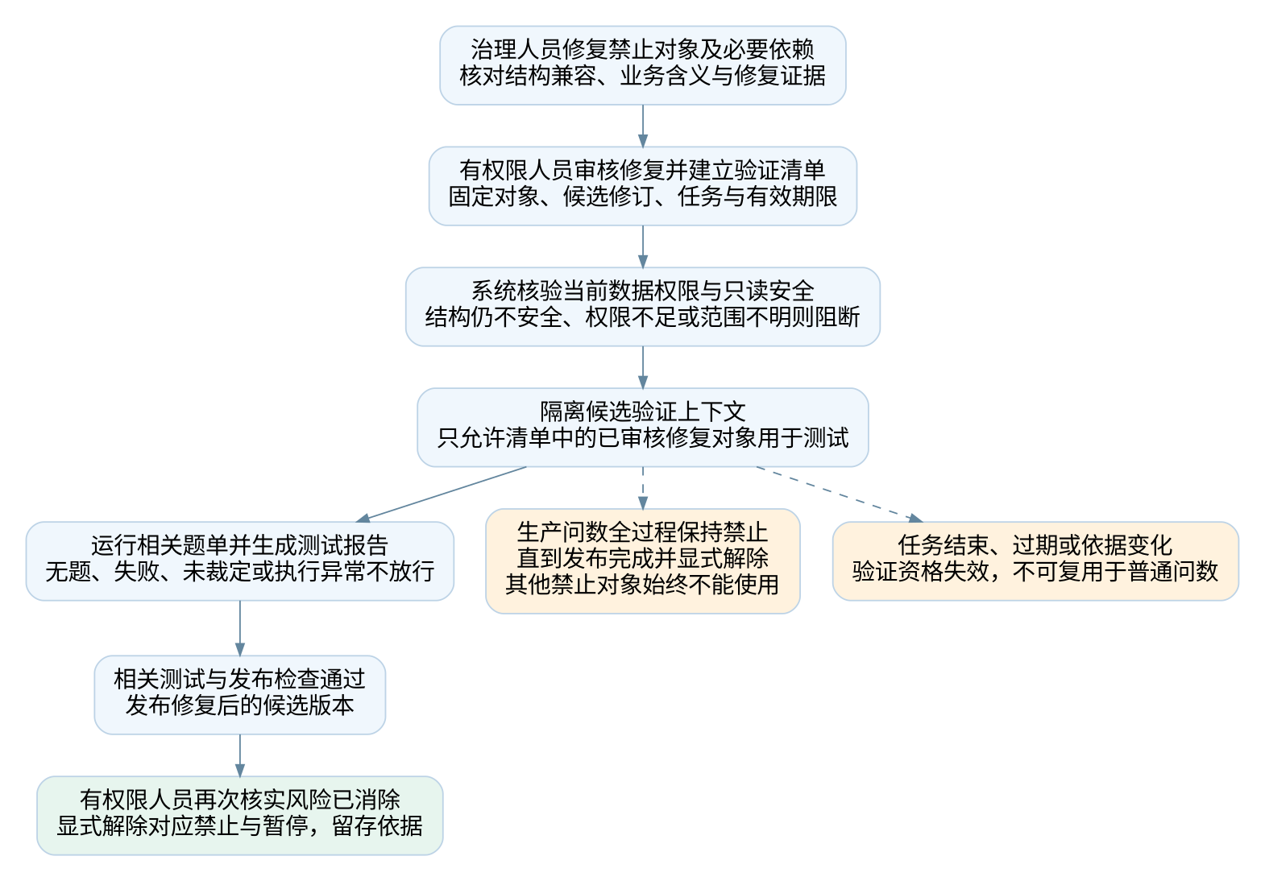
禁止对象修复与隔离候选验证
表／字段治理记录（标签）保存当前禁止使用状态。业务含义仅可能有误，先待复核，由治理人员决定是否禁止；字段删除或结构不兼容，自动禁止使用。它与“已确认／待确认”的审核状态、知识发布版本及商品本身的状态值是不同概念。
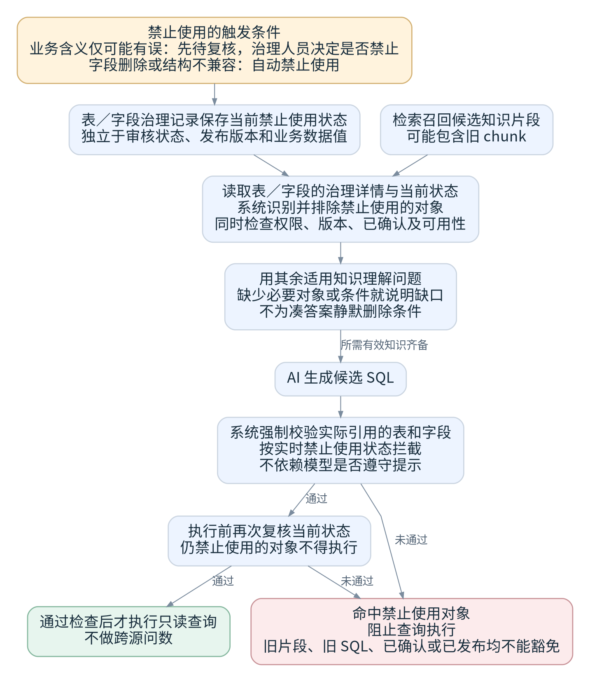
禁止使用状态与实时系统校验
检查点 | 系统必须做什么 | 不可绕过的边界
生成前取用治理详情 | 对召回对象读取当前状态，排除禁止使用的表和字段，并核验所需关系和依赖 | 旧 chunk 仍可能被召回，但召回不代表可使用
SQL 生成后 | 根据实际引用的表和字段，按实时状态强制校验；命中禁止使用对象则拦截 | 不是只给模型一条提示，也不能只检查输出列
查询执行前 | 再次复核当前状态，仍被禁止或在生成后变为禁止的对象不得执行 | 生成时通过、已确认、已发布、旧 SQL 或重试均不构成豁免
超市示例： 商品表的 product.status 字段原来用于“当前在售商品”的筛选。仅有人怀疑其业务解释错误时，先待复核，由治理人员决定是否禁止；若字段被删除或结构不兼容，则自动禁止。旧知识仍命中该字段也须排除，不能删去“在售”条件就声称回答了原问题。若 SQL 仍在筛选条件中引用它，系统在生成后及执行前拦截。此例中的字段名和场景是假设业务示例，不是现有数据库结论。
强制校验边界： 系统解析 SQL 实际引用对象，包括筛选、关联、排序、计算和间接依赖，不只检查返回列；无法解析或无法核实当前状态的查询停止执行。表被禁止时，其字段不能成为绕过途径。状态或权限变化使相关缓存失效，生成后和执行前都以当前状态复核；排除后缺少必要对象或条件时说明缺口，不静默删减问题。具体解析器和缓存技术可替换，但不得绕过这些校验。

12 权限和责任边界
操作或职责 | 需要明确的范围
查看结构与治理草稿 | 整源目录查看权可见全目录，表级查看权仅见获准对象及计数。查看治理草稿另核验相应操作与材料范围
生成 AI 建议 | 可治理对象，以及本次允许使用的资料与模型数据边界
编辑业务定义 | 只能修改获准对象的治理内容，不修改源数据库数据
审核业务定义和关系 | 懂相关业务且有审核权限；可以审核自己整理的知识，不强制换人；看不到必要依据时不能凭空确认
维护标准答案题单 | 由治理人员在获准业务和数据范围内维护；修改必须经过审核，不自动成为有效验证基准
审核题单修改 | 核对问题、答案依据和适用范围；按独立审核权限执行，不免审核，也不强制双人
发布知识 | 具有发布权限者可以发布自己治理并审核的知识；企业可按权限分工，发布不自动授予任何员工数据权限
行级与字段级访问 | 按数据源、表配置可读记录过滤条件与字段允许范围；治理权限或发布权限不绕过这些限制
读取治理辅助数据 | 治理不清晰时可直接读取；企业只读账号和系统访问范围共同约束，系统执行合理采样与数据规则，不新增独立的 AI 取样审批职责
处理复核或反馈 | 任务分派与实际操作权限分开检查；处理完成后向提问用户提示简短结果，提示不扩大其数据可见范围
查看历史和证据 | 避免历史记录、原始资料或样本泄露当前无权查看的信息
数据分析师预设角色默认没有治理审核和知识发布权限，企业可通过有权人员为任一角色配置治理、审核或发布职责。查看、编辑、审核、发布、回退、题单维护和题单审核分别授权，可以由一人兼任，也可分工。权限按数据源和对象范围生效；行级规则绑定当前账号的部门、门店等授权属性，字段级规则限定可使用字段。系统把操作权限、数据范围和当前对象状态一并校验，任务分派不自动授权。
超市权限示例： 企业给门店人员配置本店记录过滤条件，并限制成本字段访问。这些是企业配置的权限，不因预设角色、治理审核或知识发布自动获得。辅助采样、资料和标签取用、SQL 生成校验及结果展示均执行相同边界；受限字段即使仅用于筛选或计算也不能绕过。历史证据按当前权限过滤，无法完成必要权限校验时停止读取或查询。同时具备两个数据源权限也不允许跨源问数。

13 界面状态和操作反馈
操作入口按第 4 节组织：选择数据源 → 表列表 → 表治理详情 → AI 建议及依据 → 逐项审核 → 知识草稿与发布。治理目录、主题、关系、指标与复核任务引用同一份对象定义。表详情分区导航承载编辑，证据和历史差异在侧栏查看，知识文档与发布清单使用独立页面；所有入口持续展示数据源上下文。
状态 | 用户应看到什么
没有可治理对象 | 当前数据源和目录状态，以及下一步入口
尚未生成建议 | 当前可治理对象、可用资料范围和生成按钮
渐进读取辅助解释 | 当前相关对象、本轮和累计读取量、尝试次数及依据；在任务进度和依据区展示，不增加逐次审批弹窗
达到上限仍无法判断 | 清楚显示待确认、已获得依据和仍缺的业务说明，交人工补充，不继续无限读取
正在生成 | 已处理范围、失败项；已编辑内容可保留
生成失败或部分失败 | 哪些表成功、哪些失败及原因，只重试必要部分
等待审核 | 需要确认的项目与依据，不将草稿标成可用
部分确认 | 已确认清单、未知清单和受影响问题
需要复核 | 具体变化、涉及的发布版本与风险；业务含义仅可能有误时不自动禁止，由治理人员判断
禁止使用 | 对应表或字段、原因及影响范围；是否可见仍按权限；生成前排除、SQL 生成后拦截、执行前复核
字段删除或结构不兼容 | 自动禁止使用对应对象并暂停受影响知识，显示修正和复核任务，不等待索引重建才生效
无权限 | 清楚说明当前不可操作，不泄露受限表名或证据细节
编辑冲突 | 显示他人变更，保留本次输入，避免最后保存者静默覆盖
题单修改待审核 | 修改内容、答案依据和审核状态，与已审核题单区分
反馈处理完成 | 面向提问用户的简短处理结论；内部验证记录和敏感细节按权限保护
已发布 | 当前版本、适用范围、发布时间与可回答示例
条目分别表达四组信息：审核状态为待确认或已确认，拒绝记录作为审核动作保存；发布状态区分未发布、构建中、已发布、构建失败，并关联发布版本；有效性区分适用、待复核和失效；使用控制记录是否禁止使用。新内容或实质修改进入待确认，确认动作绑定当前修订。仅可能有误先待复核、不自动禁止；删除或结构不兼容自动禁止。四组信息不能合并成一个“已完成”，当前使用控制始终高于旧发布引用。

14 标准答案题单与验收

发布前的问数测试
治理人员在当前数据源的“问数测试”入口准备问题、标准答案及判断依据。题目说明相关业务范围、涉及的知识、可回答或应澄清拒答的预期行为，以及固定数据时点或可复现的数据依据。每题指定获准用于该测试的受控身份，绑定其门店等授权属性、真实数据范围和授权版本；题单修改经过审核，运行时锁定其版本。
发布知识时系统自动运行本次候选的相关测试，包括修改涉及的问题、共享依赖影响的问题和必要边界案例。获授权人员也可发起测试。发起人和每题执行身份分别记录，执行时逐题核验所绑定身份的实际授权。身份缺失、停用，或授权版本、门店范围变化，均标记为“测试条件失效”，不能计入预期拒答或通过。修订并审核变更后的用例，重新验证后再发布。没有相关题目时禁止发布，明确提示补题；不能把“没有测试”显示成“全部通过”。
测试使用候选索引及其对应治理修订，生产入口仍使用当前有效版本。数值、结构和明确规则按标准答案及容差自动比较，无法确定的交有权限的治理人员裁定。未裁定、失败、取消及运行异常不算通过，不允许切换；全部相关测试通过并完成发布检查后才生效。
知识文档更新后形成新候选，重新运行相关测试。修复业务含义、关系或口径需返回治理确认；修复程序或查询流程由技术人员处理。标准答案有误时说明证据并重新审核，不能为了通过测试直接把系统输出设为答案。新结果保留与原报告的关联，不覆盖历史失败记录。

测试报告与问题处理
后台为有权限的数据分析师提供测试结果报告，并提醒相关负责人处理失败或待裁定项。报告先显示问题、期望答案、实际答案及差异，再允许展开本次所用表字段、知识依据、SQL、执行状态与版本；期望答案、实际答案和差异均按查看者本人的当前权限展示，测试身份的数据权限不随报告转移。
系统可以提示“可能缺少退货过滤”“关联可能重复累计”等原因，但这些只是排查线索，不能自动认定表字段有错、修改治理标签或停用知识。管理员或有分派权限者把业务含义、关联和口径问题交治理人员，把检索、程序和流程问题交技术人员；分派本身不增加访问权限。
每项报告保存候选版本、题单版本、发起人、实际执行身份、实际门店等范围与授权版本、模型配置、数据依据、自动比较结果、人工裁定与依据、处理人及重测记录。结果区分通过、不通过、待人工裁定、测试条件失效和执行异常。看板展示数量与状态，并链接受控详情；通知只提示存在待处理问题，不泄露受限答案、字段或 SQL。
以下验收针对目标行为。示例数字用于演示，不表示已经连接数据库或执行查询；真实验证需要在获准环境和数据范围内进行。

标准答案题单与反馈闭环
治理人员维护带标准答案的题单，修改必须经过审核；反馈处理完成后，向提问用户提示简短结果。这两项分别解决“用什么判断回答是否正确”和“用户怎样知道反馈有了结果”。
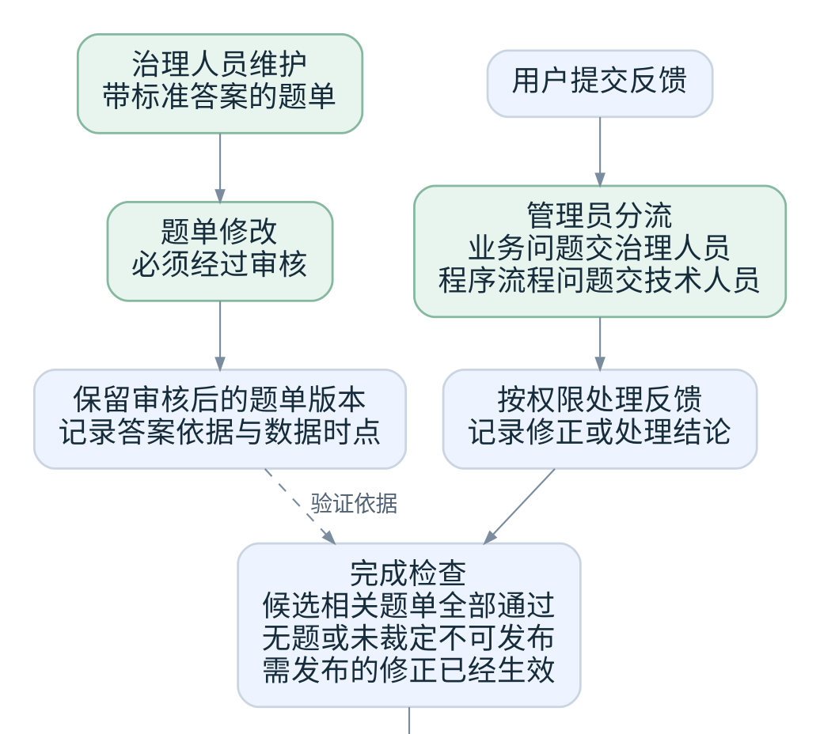
候选版本测试与发布 第1部分 共2部分
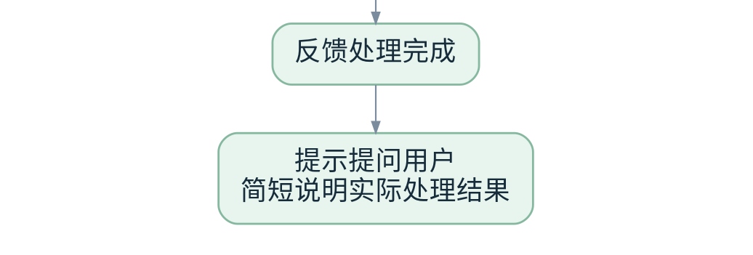
候选版本测试与发布 第2部分 共2部分
题单审核提供稳定的验证基准，不能替代业务知识审核、数据权限检查或发布流程；反馈分派也不自动增加处理权限。完成检查区分已修复、无需修改和无法修复，处理结论及生效情况必须与实际一致。
记录可重复核对的标准答案。 每道题保存问题、标准答案、业务口径、过滤条件、来源依据、适用数据时点或固定验证数据、相关知识版本，以及受控测试身份、门店等适用范围和授权版本。对应该澄清或无法回答的问题，也可把正确处理行为作为预期答案。真实业务数值持续变化时，不能把某天的数字永久当作所有日期的标准答案。
题单修改与验证结果分开。 修改标准答案时说明原因和证据，经过审核。保留题单修订和对应验证记录，使用匹配的数据时点进行比较；发现差异时先区分源数据变化、业务口径变化、程序问题或答案基准错误，不能仅把标准答案改成系统输出就宣布问题已经修好。
反馈完成后的提示。 在原问题和站内通知中向原提问用户说明简短处理结论及必要下一步。涉及知识修正时，完成审核、验证、发布且修正实际生效后，才能提示“已生效”；只是受理或待审核不能称为处理完成。无需修改或无法修复时，记录理由和结论后如实提示。通知内容按接收人的当前权限过滤，不发送受限数据；通知失败记录状态并有界重试，不重复创建反馈处理结果，也不默认扩展到邮件、短信或其他接收人。
例如，修正实际生效后可以提示：“已修正净销量扣除退货的口径，更新已生效。你可以重新提问查看结果。”这是界面文案例子，不表示当前系统已执行修复。提示面向原提问用户，只包含其可见范围内的必要信息，不附带受限数据或内部审核细节。

验收场景

标签与业务场景
场景 | 预期结果或行为
查看字段治理标签 | 能看到业务含义、取值说明、使用注意事项、确认人、确认时间及已确认或待确认状态
人工修改 AI 建议 | AI 原始建议与人工修改确认内容分别保存，不互相覆盖
字段治理信息修改后 | 保留修改前记录，能追溯修改人、修改时间和修改内容；过去问数仍能定位当时实际使用的治理版本
同一字段用于不同业务场景 | 分别保留适用说明，不把当前商品状态规则套到历史销售
多个合理场景且字段用法不同，问题又未明确 | 先追问用户，明确场景和必要条件后再生成 SQL

题单与反馈
场景 | 预期结果或行为
治理人员维护或修改题单 | 保存问题、标准答案、受控测试身份和授权范围依据。修改须审核，未审核修订不作为基准
只改变题单答案以迎合系统结果 | 不据此判为修复成功，核对业务证据并按题单修改流程审核
同一道题的数据时点已经变化 | 区分源数据变化与口径错误，使用适用的标准答案基准
反馈处理完成 | 提问用户看到简短实际处理结果；不能仅因为已受理就显示完成
反馈需要知识修正但尚未生效 | 不提示“已生效”；按实际状态说明，不绕过知识审核与发布规则

主题与人工审核
场景 | 预期结果或行为
AI 建议把表归入某业务主题 | 仅展示本次可用依据。提交后未另行授权的资料不向其他治理人员或其 AI 任务开放，授权某一片段后只可使用该片段
同一商品表同时用于库存与销售 | 可属于多个主题，不因多主题归属而重复定义或自动建立表关系
主题待归类但表和字段含义已确认 | 可生成并发布已确认知识，暂归待归类；不阻塞已治理内容，范围、权限和关系确认规则仍适用
表或字段含义仍不能判断 | 保留待确认，不把未知含义当作已确认知识发布
暂时不能判断主题 | 保留待归类，不强行分组，也不据此阻止其他已确认知识发布
已知 AI 建议错误 | 修改建议并明确确认，不保留错误内容为已确认知识

模型输入与渐进读取
场景 | 预期结果或行为
模型接入配置 | 一次告知信息将被模型识别使用，并说明介意可选择私有部署
日常模型调用或发送样本 | 不额外弹出逐次确认；系统仍按当前有效配置与数据范围执行
治理解释不清晰且需要数据辅助 | 直接在企业只读账号、当前系统访问范围和合理采样限制内读取相关数据，不增加审批或样本启用步骤
已有结构和资料足够解释 | 可直接形成建议，不为完成流程强制读取无关业务数据
数据库账号可读但对象超出当前系统访问范围 | 不读取该对象，不因共用数据源账号而扩大访问范围
初次需要数据辅助 | 先少量代表性数据，不直接读取全量数据
仍不确定但在各项上限内 | 分次增加，并同时约束每次量、总读取量和尝试次数
达到任一读取上限仍无法判断 | 停止自动追加，标记待确认并由人工补充，不靠拆分或无限重试绕过
使用或调整辅助读取额度 | 系统提供完整安全默认预算，管理员可按数据源选择调整；未调整项沿用默认值，无有效安全预算才因配置问题停止；初始批量、单次量、总量、尝试次数及超时／成本限制均校验，失败重试计数
已有足够依据形成建议 | 停止追加读取并交人工审核，不要求用满读取额度
达到查询成本或超时限制 | 停止或缩小读取，说明缺口；不把条数上限当作扫描成本保证
已读取部分样本 | AI 建议仍需人工审核，不将样本值当作完整业务规则

依赖关系与业务计算
场景 | 预期结果或行为
某字段含义不明 | 保持待确认，其他已确认内容可进入发布候选
问题需要未知状态字段 | 说明尚缺的口径，自动将问数关联到新建或已有的治理事项；保留原状态条件
数据库有外键但关系尚未确认 | 展示为来源关系，不直接用于生成查询
同名字段没有业务依据 | 不自动形成可用关联
10 盒销售分两次退 2 盒和 1 盒 | 在示例净量口径下得到 7 盒，不得到 17 或 20 盒
销售明细有多行 | 交易笔数按确认的销售单去重，不按明细行计数
混合件数与重量 | 不把盒、瓶、千克简单相加为一个无意义总数
销量有多个合理口径 | 问题未说明时先澄清，答案说明实际口径
跨日退货 | 按确认的时间归属计算，不静默切换算法

发布保护与实时禁止使用
场景 | 预期结果或行为
新索引构建成功且候选相关测试全部通过 | 完整替换本次发布范围内知识，不做逐步发布，其他业务范围不动
本次仅发布库存范围 | 库存范围整体替换，未纳入本次发布的销售等业务范围保持不变；所有失效知识暂停规则继续适用
新索引构建失败 | 不切换，原有效版本保留，未完成内容不进入正式问数
保留旧版但旧知识依赖已删除或不兼容字段 | 受影响知识仍暂停，不因构建失败或保留旧版而重新可用
已发布字段被删除或结构不兼容 | 自动禁止使用对应对象，暂停受影响知识并提醒重新确认；不受影响知识继续使用，修正确认后按既定发布和索引流程更新
仅怀疑字段业务含义可能有误 | 先待复核，由治理人员决定是否禁止，不自动禁用
旧 chunk 召回了已禁止的表或字段 | 取治理详情时读取当前状态并排除；不能因片段曾发布而重新供模型使用
必要筛选字段被禁止 | 不去掉必要条件后假装完成原问题；说明缺少可用依据或对象
AI 仍生成引用禁止对象的 SQL | 系统按实时状态强制检查并拦截，不能依赖模型自行遵守
SQL 生成时通过但执行前对象被禁止 | 执行前复核并阻止执行，旧 SQL 或重试不豁免
字段只用于过滤、关联、排序或计算 | 同样检查实际引用对象，不能因未出现在结果列中而绕过禁止
禁止对象仍存在于保留的旧版 | 仍然不可用，不因回退、索引失败或缓存命中自动恢复
禁止对象已修复但尚未验证发布 | 有权限人员审核后建立限范围、限任务、限期限的隔离验证清单；生产保持禁止，仅该候选允许验证已安全修复对象
隔离验证引用无权或未修复对象 | 仍然阻断；数据权限、结构兼容、只读安全与资源限制不能豁免
修复验证通过并发布 | 显式解除对应禁止与暂停后才恢复生产使用；其他禁止对象不改变，验证资格不能用于普通问数

人员权限与数据源上下文
场景 | 预期结果或行为
同一人具有整理、审核和发布权限 | 可以完成自己治理知识的全部流程，不强制另一人复核；各操作仍分别留痕
企业将整理、审核和发布分工 | 按各自实际权限执行，不因任务分派或流程到达而自动授权
企业设置门店行级权限 | 治理辅助读取与问数遵守可访问记录范围，不越权读取其他门店
企业限制成本字段访问 | 不因参与治理或知识已经发布而获得该字段访问，筛选与计算同样受控
系统连接了多个数据源 | 可以展示多个源；进入治理或知识文档操作前明确当前数据源，后续步骤保持其上下文
两个数据源都有 product.status 字段 | 治理记录、文档和发布按所属数据源准确对应，不因同名而混用
从治理详情进入知识草稿或发布 | 当前数据源身份保持明确，不能静默转用其他源的对象
用户发起一次问数 | 选择一个数据源，检索和详细治理事实取用均限定于该源，不拼接其他源
问题需要跨数据源拼接 | 不做跨源问数，不因同名字段、同一主题或同时有权限就拼接
治理人只有库存范围 | 仅有库存表目录查看权时搜索不到其他表，计数仅包含获准对象；同时具有销售只读角色不授予销售治理权
角色或账号被撤权停用 | 后续操作按当前授权检查，不因旧任务已分派而继续越权
AI 建议或反馈发生变化 | 不自动替换人工确认与正式发布内容

15 配置与运行边界
企业差异通过配置表达，系统统一执行以下边界。额度、保留周期和业务口径须有明确值或定义，不以模型自行判断代替配置。辅助读取由系统提供完整安全默认预算，管理员可选择调整，未手工调整不构成缺配置；仅在没有有效安全预算时因配置问题停止采样。其他必要配置缺失时停止依赖它的操作，并保留其他不受影响的功能。
配置领域 | 方案规则 | 作用范围
数据源上下文 | 流程内保持当前源；入口显示源身份；切换前处理未保存编辑，任务和文档不自动改绑 | 表列表、治理详情、知识文档
治理记录 | 对象身份、内容修订、审核、发布与当前使用控制分开；按引用取详情，缺失或不匹配即停止相关取用 | 标签、文档、问数
企业职责 | 编辑、审核、发布及题单权限独立配置，可兼任；任务分派不授予权限 | 人员与任务
行级和字段级权限 | 以当前账号授权属性限定记录和字段，统一用于读取、生成、校验与结果展示 | 数据与知识访问
主题管理 | 使用稳定编号和可修改名称；归属调整保留历史，影响已发布知识时重新发布 | 目录与发布范围
关系审核 | 核对粒度、完整键、关系类型、附加条件及重复汇总风险，只有已确认关系可供问数 | 单数据源查询
辅助读取 | 系统提供初始批量、单次量、累计量、尝试次数及超时／成本限制的完整安全默认预算；管理员可按源选择调整，无有效安全预算才因配置问题停止；失败重试计数，到限交人工 | AI 治理
数据保护 | 按字段最小化读取，执行企业遮盖和模型传输规则；样本短期使用，日志不默认存原值 | 资料、模型与审计
业务口径 | 指标名称、别名、场景、公式和条件分别保存；多个合理口径无法区分时先澄清 | 治理与问数
发布门槛 | 范围、依赖、权限、版本及候选相关题单全部通过；无题先补题，失败或未裁定先处理重测。新索引成功和测试通过同时满足，才完整替换本次范围 | 发布；知识回退另核直接上一版与目标范围
变化与恢复 | 语义疑点待复核，结构不兼容自动禁止；修正、确认、验证和发布后校验恢复，不自动解禁 | 对象与依赖知识
批量审核 | 明确勾选同源同类型项目，展示依据；冲突、缺证或内容变更项目转逐项处理 | 审核效率与质量
验证基准 | 使用审核后的题单和匹配数据时点；每项业务计算、澄清或拒答与预期一致，阻断性差异不得发布 | 验收
数值比较 | 精确值、精度与允许误差写入对应题单；缺少明确误差定义时不自动判定近似结果正确 | 指标验证
历史保留 | 企业配置治理修订、证据、问数记录和样本的保留周期；仍被有效发布或审计记录引用的治理修订不得提前清理 | 追溯与存储
完成通知 | 原问题和站内通知展示真实结论，仅通知原提问用户；通知失败有界重试，按当前权限过滤 | 反馈闭环
治理模块的交付内容： 可追溯的表字段标签、经过审核的关系和指标、明确的待确认问题清单，以及交给知识发布模块的对象范围、固定修订、依赖和验收依据。智能问数使用这些成果时，仍需核对当前数据源、权限、发布版本、适用场景和禁止使用状态。

5 知识库与发布管理
知识库模块把经过治理确认的结构化业务事实，组织为可审核、可发布、可检索、可追溯的正式知识。文档由结构化治理成果生成，问数不只依赖文档：先检索候选字段，再读取与已发布知识版本一致、已确认且已授权的详细表字段事实补充 AI，结合必要关系和口径形成查询路径。知识库保存业务定义与使用规则，不是实时库存或销售结果。
返回项目定位与整体流程，关联数据治理与业务知识审核、数据源接入与元数据采集和人员、角色与权限。
本方案定义知识库的目标能力、业务规则、逻辑记录和验收要求，不代表系统已经实现。超市表名、版本、编码、人员及数值用于说明设计，实际业务含义由治理记录确定。按业务范围发布是日常管理方式，不是功能分期交付。

1 模块职责与业务规则
事项 | 业务规则
后台当前数据源上下文 | 系统可连接并展示多个数据源；治理、知识文档等后台操作先明确或选择当前数据源，并持续保留其上下文，避免同名表字段、知识、版本及任务混淆
知识来源 | 从已确认的结构化治理成果，包括表说明、字段含义、关系及指标口径，生成可编辑知识文档草稿
人工确认 | 文档确认后才进入发布和索引建立；草稿不进入正式问数
部分发布 | 已确认部分可以发布，未确认内容不能因同表或同主题而一起变成可用
主题待归类 | 表和字段含义已确认时，主题未定不阻塞发布；暂归待归类，仍检查实际范围与依赖
发布组织 | 按业务范围分批发布，草稿与已发布版本隔离
索引失败 | 新索引失败时不切换，保留仍有效的原版本；索引成功且候选相关测试、发布检查通过后再切换
切换方式 | 新版本成功后，只完整替换本次发布范围内的知识，其他业务范围不动；范围内直接全量切换，不做逐步放量
共享依赖影响 | 系统自动找出受影响知识并提醒治理人员检查；确认需要更新的内容纳入本次发布。自动找影响不等于自动修改或发布知识
切片上下文 | 知识片段保留足够上下文，不切掉是否扣退货等关键条件
单数据源问数与检索隔离 | 当前方案每次问数只使用一个选中的数据源，不做跨源关联；候选、详细治理事实及查询路径都限制在该源及当前授权范围。系统可连接并展示多个数据源，单次问数仍只选一个
断连恢复与索引 | 恢复先检查连接和元数据变化；无变化继续用有效的知识检索索引。有变化时标记受影响知识，由治理人员确认、更新并发布，发布流程仅重建受影响范围的知识检索索引，不自动全量重建
新版有问题时回退 | 系统定位当前生效版本的直接上一版。具备目标范围回退权限者通过全范围预检后整体切换；上一版缺失或不兼容时保留当前版。记录原因、操作人和时间，保留问题版本供修复
结构风险 | 涉及已删除或不兼容字段的知识继续暂停；保留原版本不能恢复不安全知识
候选字段与详细事实 | 查询先检索候选字段，再读取与已发布知识版本一致、已确认且已授权的详细表字段事实补充 AI，不只依赖文档；事实补充同样受选源、权限与暂停约束
查询路径 | 根据问题检索并组合已确认的表说明、关系和指标口径，形成查询路径；缺少关键关系或口径时提示无法确定，不猜测
知识不足 | 所需已发布知识缺失时不猜答；多个合理口径未明确时先澄清
权限边界 | 发布知识不授予数据访问权。除数据源、表级权限外，按需支持行级和字段级权限，覆盖检索、详细事实、证据及后续问数，由权限模块统一判断并在各环节强制实施
整理审核发布职责 | 同一有权限者可整理、审核并发布自己治理的知识，不强制另一人复核；企业可按权限分工，每一步仍检查相应权限并留记录
反馈与检索 | 先记录每次反馈事件，不直接改知识或标签；同类问题先归组；仅在提醒规则有效、统计完整且达到阈值时，看板才向管理员或治理人员提示“需要重点检查”。反馈及汇总提示不自动改变知识或排序；原因未明不直接降低表排名，单条点踩不直接改变结果
排序偏好独立记录 | 问题类型与知识的排序偏好单独记录为候选关联，可关联表、字段并记录确认人及原因，不修改知识正文；通过适用条件和人工配置优先级辅助合格候选排序
字段治理标签基础项 | 包含业务含义、取值说明、使用注意、确认人和确认时间，并记录“已确认／待确认”审核状态；未确认信息不用于问数。审核状态与知识发布版本分别记录，取值和场景分别保存审核记录与修订
同字段多业务场景 | 同一字段可记录多个业务适用场景及各自说明；问数按本次问题取适用场景，不混用不同场景的条件和解释
反馈处理职责 | 治理人员处理业务知识、指标口径和关系；技术人员处理 LangGraph 流程及程序；反馈不会自动修改知识或代码
对象禁止状态与强制检查 | 表／字段治理记录保存禁止使用状态；旧 chunk（知识片段）仍可能召回，取治理详情时实时检查并排除禁止对象。生成前过滤，SQL 生成后及执行前由系统实时强制校验，不依赖模型自觉
禁止状态触发 | 字段删除或结构不兼容自动禁止；业务含义仅可能有误先标待复核，由治理人员决定是否禁止，不自动禁用。恢复须核对原风险已消除并授权解除；内容变化按受影响范围确认、发布和重建索引
发布按实际清单生效。 系统追踪共享依赖、提醒治理人员检查，把需要更新且完成确认的内容纳入本次发布。范围内完整切换，未纳入的其他范围不覆盖；当前权限、兼容检查和禁止状态始终优先于历史版本。

企业辅助资料与正式知识的区别
企业辅助资料关联适用数据源，由企业人员自由填写系统用途、主要功能和关键业务规则，也可以上传已有资料。不强制固定模板或业务范围，不要求提交人知道表字段名称、数字编码或底层关联。资料提交后仅提交人与该源资料管理权限者可见；其他人员及 AI 任务只使用明确获权的资料或片段。AI 结合本次可用资料、元数据和必要的渐进数据读取，提出表字段含义、关系和指标口径建议，治理人员逐项接受、修改或保留待确认项。
辅助资料是治理的参考证据，不直接成为正式问数的确定依据。只有已确认的治理标签用于生成知识文档，完成文档审核、候选索引构建和相关测试后才发布。资料新增、替换或撤下时保留来源与修订，提示受影响的治理内容复核，不自动覆盖已确认定义或当前有效知识。
企业业务说明进入治理与知识发布流程

2 完整业务流程
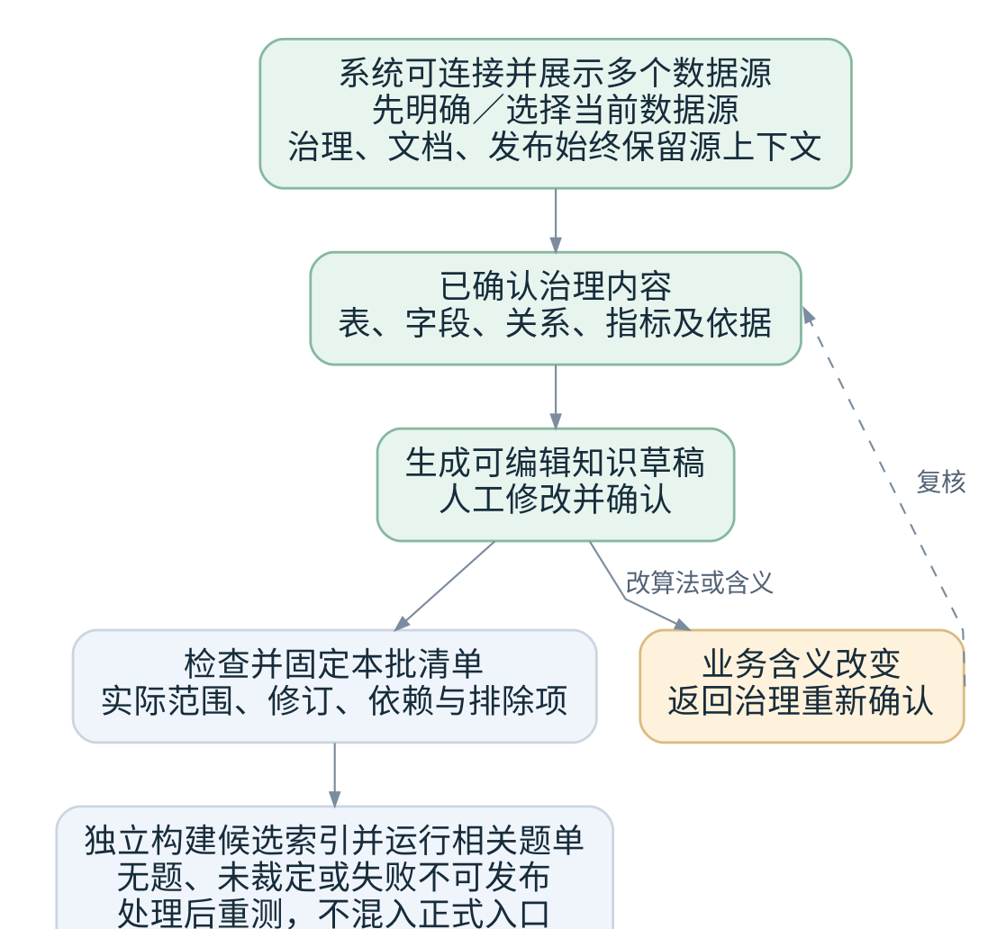
候选版本测试与发布 第1部分 共2部分
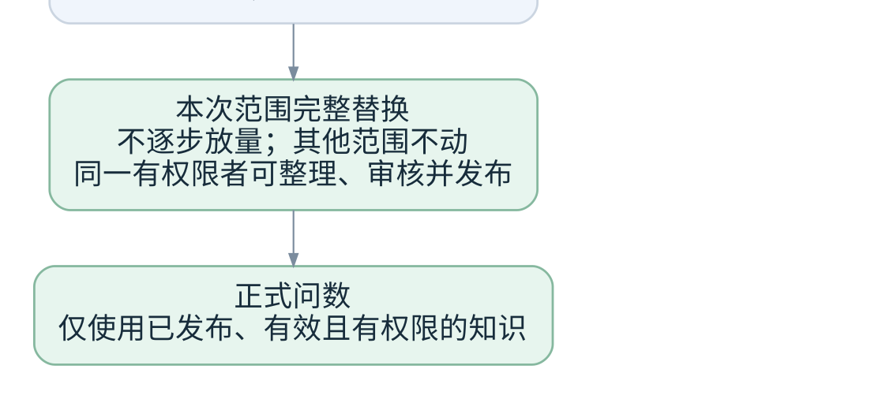
候选版本测试与发布 第2部分 共2部分
治理模块交付已确认条目及其修订、依据、结构版本和知识缺口。知识库组织文档、检查范围和依赖、固定发布清单，在隔离位置构建并验证候选索引，自动运行该候选的相关测试；无题、未裁定、失败或执行异常均禁止发布，补题或处理后重测。全部通过且临切换检查通过后，才切换正式入口。治理确认、文档确认、索引就绪和发布生效分别记录，不能相互代替。
步骤 | 人或系统做什么 | 产出与阻断条件
明确当前数据源 | 系统可展示多个连接源；治理及知识文档等后台操作先明确或选择本次当前数据源 | 后续治理、文档、候选、索引、发布及任务保持所属源上下文，不混用同名对象
选择范围 | 有权限者在当前数据源内选择本次业务问题、表字段及已确认条目 | 明确包含和排除项；主题可待归类，实际对象和所属源不能不明
检查共享依赖 | 系统自动找出受影响知识，提醒治理人员检查 | 治理人员确认需要更新的内容纳入本次发布；不能把所有关联内容自动发布
生成文档 | 从已确认的结构化治理成果生成表说明、关系、指标和限制，保留确切来源修订 | 可编辑草稿；未知内容只出现在缺口清单，不成为正式断言
编辑确认 | 核对文档和结构化定义，处理本次差异 | 表达修改与业务含义修改分开；语义变化返回治理确认
发布预检 | 检查依赖、权限边界、冲突、当前结构和验收案例 | 输出通过项和明确阻断项，不以“生成完成”代替可用
固定本批内容 | 保存文档修订与治理条目修订的完整清单 | 形成不可变候选；后续编辑进入另一个草稿
构建检索内容 | 形成完整语义片段和候选字段的可追溯关联，生成检索索引并验证 | 候选字段能定位同一发布清单对应的详细治理事实；本批与索引对应，失败不切换
候选问数测试 | 固定审核题单、标准答案和数据依据，自动运行本次候选及受影响相关题；明确规则自动比较，无法判断交人工裁定 | 无相关题先补题；失败、未裁定和执行异常均不得切换，处理后重测
全量切换 | 测试及切换前检查全部通过后，完整替换本次发布范围内的知识 | 不逐步放量，其他业务范围的发布版本不动
运行与复核 | 问数绑定实际版本，持续检查权限和知识有效性 | 结构或业务变化进入复核；危险内容先暂停

3 主题 文档 发布范围如何区分
业务主题帮助找资料；发布范围决定这次让哪些知识生效；数据权限决定谁能使用哪些数据。三者不能互相替代。 同一商品表可以出现在库存和销售两个主题中，但引用同一份已确认定义，不复制出两套“商品”的含义。
概念 | 作用 | 超市例子与边界
当前数据源 | 多个已连接数据源中的本次操作对象，贯穿治理、文档、发布与问数 | 例如“超市生产库”和“超市测试库”都可展示；在生产库治理商品字段不能改到测试库同名字段。名称仅为示例
业务主题 | 对内容分类导航，可多归属或待归类 | 商品表同时属于库存管理和销售分析；同主题不代表表之间能关联
业务范围 | 说明支持哪些问题和对象，作为发布候选的组织单位 | 当前库存查询包含商品、门店、库存及必要关联；不自动包含销量
知识文档 | 给人阅读、编辑和确认的完整说明 | 商品说明、库存说明、净销量口径；文档数随业务组织，不按每张表强制一篇
发布目标 | 本次完整替换覆盖的正式入口 | 仅替换本次发布范围；例如更新库存知识时，销售范围的发布版本不动
发布清单 | 固定某一版本实际包含的条目与文档修订 | 库存候选包含哪些字段、关系和限制，一项也不靠“同表”自动带入
数据授权 | 限制操作及数据源、表，并按需限制可访问行和字段 | 例如仅能看 A 店记录且不能访问成本字段；这只是配置示例，不因文档发布获得其他门店或字段权限
待归类 | 主题尚未确定，不是业务含义尚未确认 | 商品名称已确认但主题未定，仍可发布查询名称所需知识

文档怎样组织
系统同时提供按主题浏览和按对象定位，维护一套业务定义。文档由结构化治理成果生成，查询还能回到当前发布清单指定的详细事实。一个文档可引用多个治理条目，一个条目可被多个文档引用；文档保存来源条目的身份与确切修订，避免同一指标在不同文档中出现不同算法。
文档类型 | 必须讲清什么 | 超市例子
表与字段说明 | 每行粒度、字段含义、单位、时间、空值、用途及限制 | 库存一行表示某门店某商品的当前库存，不能还原历史库存
业务关系说明 | 完整关联字段、方向、基数、附加条件与汇总风险 | 销售行与退货按销售单编号＋行号关联，退货先汇总
指标与术语说明 | 算法、状态过滤、时间归属、单位、维度与歧义 | 净销量按哪一种退货归属规则计算，不把名称当算法
场景说明 | 问题如何组合已确认定义，支持什么、不支持什么 | “A 店现在牛奶库存”需要门店、商品与当前库存知识
缺口清单 | 哪些问题缺什么、由谁补充 | 在售状态未确认，因此暂不能筛选在售商品；不进入可答知识片段

草稿修改怎样回到治理
修改类型 | 处理 | 为什么
改错别字、表述顺序、排版 | 保存文档修订并确认；发布内容变更仍形成新候选 | 不改变业务规则，但正式内容仍需可追溯
把现存数量改成可售数量 | 返回字段或指标定义重新确认，再更新文档 | 不能仅靠改文案改变计算语义
改关联条件、退货规则、有效状态 | 更新对应治理条目并重新确认，重新检查依赖 | 这些变化会改变查询结果
AI 重新生成与人工修改冲突 | 展示差异，保留人工内容，要求选择或合并 | 不让新生成的内容静默覆盖已经确认的解释
原始企业资料更新 | 建立影响任务，核对关联定义 | 原资料上传或更新不等于新的业务规则已经获确认
语义变化识别可由系统辅助提示，但最终审核责任不能交给自动相似度判断。编辑页面应能从每段文档跳回对应治理条目，明确显示当前引用的是哪次确认。

4 核心记录和对应关系
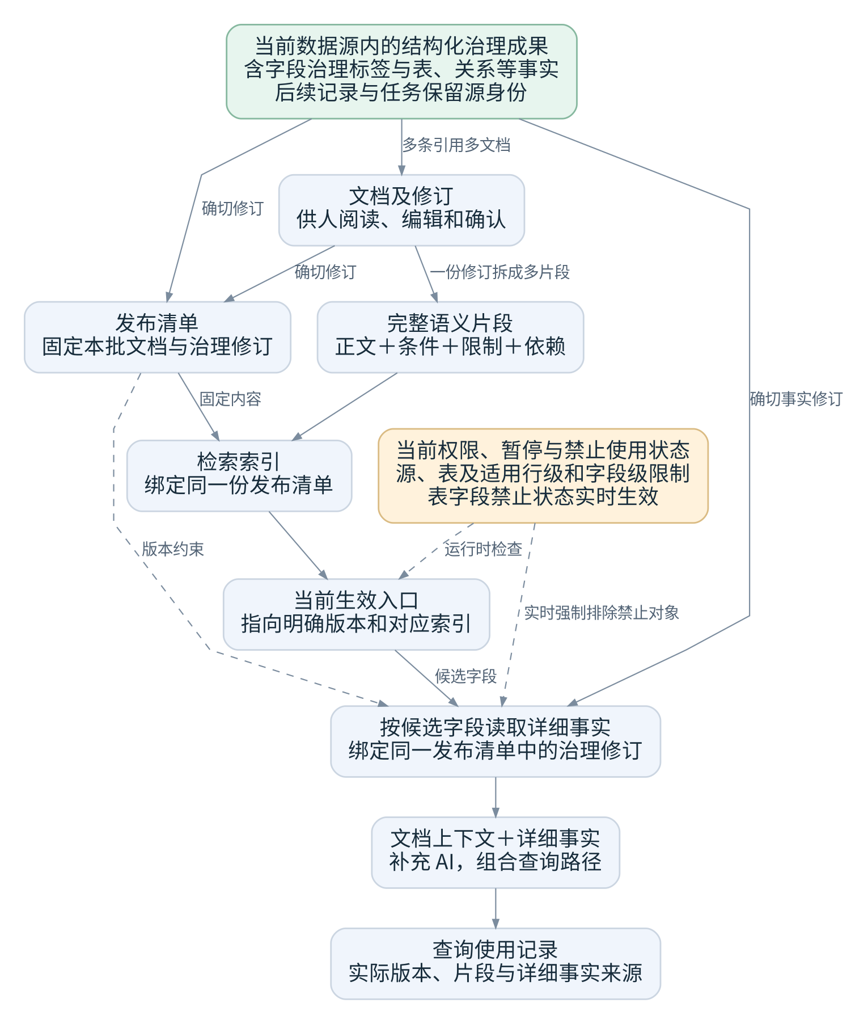
治理事实与知识记录的关联
核心记录分为结构化治理事实、知识文档、检索片段与候选字段、发布清单和运行状态。它们通过数据源身份、对象身份及修订关联。下面给出逻辑字段与职责；物理存储可独立选择，但必须支持精确修订读取、权限过滤、历史追溯及一致发布，不能以一份长文本代替这些关系。

字段治理标签 结构化事实 排序偏好与反馈
字段治理成果称为“标签”，包含业务含义、取值说明、使用注意、确认人、确认时间及已确认／待确认审核状态。标签保留完整解释和规则，不限于短分类词。同一字段可以有多个业务适用场景及对应说明；不同场景分别审核和取用，不能混用。标签既是生成文档的来源，也是检索候选后提供给 AI 的同版详细事实；只有已确认、纳入正式版本且通过当前权限和有效性检查的内容可用于问数。
内容类别 | 保存或表达什么 | 在查询中的职责与边界
结构化治理事实与字段标签 | 表用途与粒度、字段含义与取值、使用注意、关系、指标口径、业务场景及确认记录 | 文档的业务来源；按发布清单读取确切修订，并执行当前权限和禁止检查
知识文档与导航信息 | 完整业务说明、来源引用、支持问题与限制；主题、别名和摘要用于导航和召回 | 摘要不能替代完整规则，不参与业务事实确认；生成摘要后仍保留原始定义
问题类型与知识排序偏好 | 独立保存问题类型、目标知识、相关表字段、适用条件、优先级及确认依据 | 只在同源、授权、有效且适用的候选中调整次序，不改知识正文、含义或口径
反馈事件与汇总提示 | 原始反馈、关联查询、重复问题数量、处理任务与结论 | 提醒治理或技术人员检查，不自动改知识、标签、代码或排序

字段治理记录基础项与商品状态示例
以商品表 product 的 status 字段展示治理记录。以下编码、人员、时间和版本均为演示；示例假设 1 和 0 的含义已经由治理人员审核，空值和其他编码仍缺少已确认解释。
记录项 | 商品状态字段的示例记录 | 用于知识和问数时的要求
业务含义 | 表示商品当前是否允许销售，不表示库存是否大于零，也不直接表示商品是否过期 | 文档与 AI 详情保留含义和限制，不只留下“商品状态”名称
取值说明 | 1＝在售，0＝停售，均为本示例已确认解释；空值和其他编码尚无已确认解释 | 只有确认过的映射可使用；不能猜空值或未知编码等于在售
使用注意 | 查“在售商品”时按在售取值筛选；不能用当前状态还原历史在售状态，也不能据此断言有货 | 连同条件交给文档及问数，避免把状态解释误作库存或历史事实
确认人 | 商品治理员甲（演示身份） | 保留这份记录对应的实际确认者，不能填生成文档者或模型作为业务确认者
确认时间 | 2026-11-07 09:30（演示时间，非真实操作） | 记录该次确认时间；不以文档生成、索引构建或查询时间替代
审核状态 | 已确认（上述示例记录）；尚未确认的信息保留待确认状态 | 待确认信息不用于问数；已确认也不等于已经发布
业务适用场景及对应说明 | 同一商品状态字段可分别说明当前在售商品清单、当前停售商品清单的用法 | 问数按问题取适用说明，不把两个场景的筛选条件混在一起
当前禁止使用状态 | 表／字段治理记录中记录该状态；例如商品状态字段被删除后自动禁止，旧知识仍存在也不能使用该字段 | 这是对象的使用控制，不是源字段的“停售”取值；读取详情、SQL 生成后和执行前实时强制检查
四个容易混淆的概念： “在售／停售”是源业务字段的取值；“已确认／待确认”是治理信息的审核状态；“库存知识 v1／v2”是发布版本；“禁止使用”是表或字段对象当前的强制使用限制。已确认且已发布的对象仍可能被禁止，不能用旧版本中的状态覆盖当前限制。确认人和确认时间对应具体治理修订，不能把旧修订的确认信息直接套在新修改上。
演示情形 | 审核状态与发布情况 | 正式问数怎样处理
上述商品状态记录 A | 已确认，已纳入有效的知识版本 v1 | 有权限且未暂停时可读取这份详细记录，使用其已确认的 1／0 解释
新增“2”的解释尚待核实 | 该新增信息待确认，尚未纳入正式版本 | 不把“2”猜成在售或停售；需要该解释的问题提示知识不足
修改后的记录 B 已通过审核 | 已确认，但知识版本 v2 尚未发布 | 正式问数仍取 v1 对应的有效记录 A，不能偷偷补入 B
记录 A 依赖字段已删除或不兼容 | 即使审核已确认、历史上已发布，当前仍须暂停 | 不能仅因状态显示已确认就恢复问数
取值说明和场景说明分别保存审核状态及来源修订。发布时列出实际纳入的已确认部分，待确认的空值、编码或场景留在缺口清单；只有当本次问题不依赖这些缺口时，已确认部分才可使用。每次修改形成新的治理修订并保留确认历史，不覆盖上一修订。

同一商品状态字段在不同场景怎样使用
下面沿用同一组演示映射 1＝在售、0＝停售，不另造相互冲突的业务含义。不同场景分别保存对应说明与限制；它们只有在已确认、纳入所用发布版本、当前授权且未暂停时才能用于问数。
业务适用场景 | 对应说明与使用条件 | 问数中不能混用什么
当前在售商品清单 | 按本示例已确认映射取 status＝1，表示目前允许销售的商品 | 不套用停售清单的 status＝0；也不据此声称有库存
当前停售商品清单 | 按同一示例映射取 status＝0，表示目前停止销售的商品 | 不把停售理解为商品已删除、库存为零或销售金额为零
历史某日在售情况 | 本示例字段仅表示当前状态，无法独立说明过去某日；需要另有已确认的历史状态依据 | 不能拿当前 status 筛选结果冒充历史状态；缺依据时提示无法确定
用户只说“查一下商品状态” | 先明确需要当前清单、某种状态还是历史情况 | 不因某个场景排名更高就默认套用它的条件
知识生成与检索衔接： 每个场景保存稳定编号、适用问题、条件、解释、限制、依赖及审核状态。文档引用确切场景修订；候选字段命中后，按问题匹配适用场景，再补齐该场景的完整说明和共同基础事实。问题有歧义时先澄清，不把所有场景合成无条件规则，也不因某个场景排名靠前就替用户确定口径。
记录 | 关键字段 | 关联与约束
数据源上下文 | 稳定数据源编号、展示名称、对象所属源、当前操作源 | 记录和任务绑定源编号；名称用于展示，不能单独作为对象身份
知识范围 | 范围编号、所属源、名称、支持问题、包含对象、排除项、负责人、主题 | 一个范围引用多条知识；主题可以待归类，但对象与依赖必须明确
结构化治理事实 | 条目编号、所属对象、修订、含义、取值、注意事项、场景、关系或口径、确认人、确认时间、审核状态、来源依据 | 一个事实可被多份文档引用；取值和场景可分别审核；正式问数仅读取发布清单指定修订
文档与修订 | 文档编号、所属源与范围、修订、正文、段落来源、编辑人、确认记录、变更说明 | 段落引用确切治理修订；已发布修订不可原地覆盖
依赖关系 | 来源条目、目标条目或源对象、使用方式、必要性、修订约束 | 记录输出、筛选、关联、分组、排序及计算依赖；支持从对象反查影响
影响复核任务 | 变化事件、受影响条目、依赖路径、负责人、检查结论、所需更新、纳入或排除理由 | 系统识别影响，治理人员确认处理；禁止和暂停即时生效，不等待复核任务完成
发布清单 | 发布编号、所属源、目标范围、基础版本、文档与事实修订、依赖、排除项、结构依据、内容校验值、检查结果 | 固定本批完整内容；跨范围协同列明所有纳入目标，不隐式扩张范围
检索片段 | 片段编号、文档修订、来源条目、父级定义、正文、条件、限制、对象依赖、权限标记 | 片段是检索单位，不是新的事实权威；长段拆分仍保留完整语义的补齐路径
候选字段 | 所属源、表字段身份、命中依据、发布编号、治理条目与修订、场景 | 候选用于定位，不等于可使用；详情读取执行同版、确认、权限与禁止检查
索引构建任务 | 任务与索引编号、发布清单、配置版本、状态、成功失败项、校验结果 | 正式入口只使用完整检查通过的索引；失败候选与当前有效版本隔离
当前生效入口 | 源与发布范围、当前发布编号、索引编号、直接上一发布版本编号、切换人和时间 | 每个范围有明确入口；本次切换只影响清单中的目标
禁止状态与暂停记录 | 对象身份、是否禁止、原因、触发类型、证据、影响范围、操作人、时间、解除检查与结果 | 当前状态独立于历史快照；查询实时检查，切换或回退不能消除未解决的限制
排序偏好 | 偏好编号、问题类型、目标知识与对象、适用条件、优先级、原因、确认人和时间、状态、适用版本 | 独立于事实与反馈；停用或失配的偏好不参与排序
查询使用记录 | 查询编号、所属源、实际版本组合、片段、事实修订、路径依赖、检查结果、时间 | 支持结果解释与排错；只保存必要信息，受当前权限和保留策略约束
完整追溯有两条关联路径： 用户问题 → 实际发布版本 → 检索片段及文档修订；同时，检索候选字段 → 该发布版本对应的结构化治理事实修订 → 具体表字段及依据。交给 AI 的文档上下文与详细事实必须一致。反向也能从被删除的字段定位相关关系、指标、文档、片段、发布版本及受影响问题。

一份发布清单的超市示例
清单项 | 示例内容
本次目标 | 当前库存查询；完整替换本次库存发布范围，销售等其他业务范围不动
支持的问题 | 指定门店、指定商品的当前账面库存
依赖定义 | 商品编号和名称、门店编号和名称、库存数量及单位、门店＋商品粒度、两条已确认关联
不包含 | 可售库存、历史每日库存、未确认的在售状态、销售与退货指标
来源修订 | 引用每条治理定义的确切修订及相应结构版本，不只写“最新版”
文档内容 | 库存业务说明的已确认修订，包含适用条件和限制
检索内容 | 对应本清单的必要片段、候选字段关联及索引；候选字段能够读取本清单指定的已确认详细事实，不能只成功一部分就切换
检查依据 | 典型问题、无权限问题、字段缺失问题及各自的预期行为；每题绑定受控测试身份、门店范围及真实授权版本
变更说明 | 这次改变什么、影响哪些问题、有什么需业务人员注意

5 状态与转换条件
同一条知识可能“已确认、已发布、但当前暂停”，其引用的表或字段也可能已被禁止使用。分别展示内容确认状态、发布准备状态和当前有效性，不用一个“已完成”替代所有判断。
维度 | 状态 | 转换条件
内容确认 | 草稿、待确认、已确认、退回修改 | 确认绑定具体内容修订；语义变化使相关修订重新进入确认
发布准备 | 编辑中、检查中、被阻断、构建中、构建失败、待切换、已生效、已被替代、已撤下 | 候选固定后才构建；内容有变则回到新候选；只有完整检查通过才能切换
当前有效性与对象使用限制 | 有效、待复核、暂停、不再适用；表／字段治理记录另有当前禁止使用状态 | 字段删除或结构不兼容自动禁止并暂停受影响知识；仅可能存在业务含义错误先待复核，由治理人员决定是否禁止，不自动禁用。审核状态和发布版本不能代替当前禁止判断
主题归类 | 已归类、待归类 | 独立于确认和发布，不以待归类阻断已确认知识
构建任务 | 等待、执行中、部分失败、失败、成功、已取消 | 任务成功不直接等于版本生效；仍需切换结果确认

组合例子 | 问数能否使用
已确认＋未发布＋有效 | 不能进入正式问数；可在隔离的预览验收中查看
已确认＋已生效＋有效＋当前用户有权限 | 可以在实际依赖完整的前提下使用
已确认＋已生效＋暂停 | 不能用于受影响的问题，即便旧索引仍包含文字
待确认＋与已发布知识同表 | 不能借同表关系进入可用范围
主题待归类＋已确认＋已生效＋有效 | 可以，不因主题未定拒绝
已生效＋业务含义可能有误＋待复核 | 不自动禁用，由治理人员决定是否禁止；仍需满足权限、版本、结构兼容等其他检查。显示待复核提示并进入负责人队列；优先级和处理期限由企业运行配置控制
已确认＋已生效＋表或字段当前禁止使用 | 不可用；旧片段可能召回，但实时过滤及后续强制校验必须排除，不能凭已发布状态绕过

6 结构化事实与文档如何支持检索
知识片段必须保留完整语义，不能切掉“是否扣退货”等关键条件。 按表用途、关系、指标或场景拆分；对过长内容保留父定义和必要依赖引用，检索后补齐。检索采用关键词与语义召回结合，参数随配置版本保存，通过代表性问题集选择候选数量和长度；无论参数如何调整，都不能截断单位、时间归属、过滤、完整关联或使用限制。
片段内容 | 必须一起保留 | 错误切法的业务后果
库存字段解释 | 当前时点、门店＋商品粒度、单位、不是历史快照 | 只剩“库存数量”，被误用于上月每日库存
净销量指标 | 算法、有效状态、退货时间归属、单位、必要关系 | 只检索到“销售减退货”，忽略跨日归属
关联说明 | 完整联合键、方向、基数和汇总注意事项 | 只留销售单编号，导致其他商品退货混入
同名术语 | 业务范围、准确名称、别名和澄清条件 | “销量”被自动等同某一个未经选择的口径
使用限制 | 不适用场景及对应定义 | 正文检索命中、限制却没命中，模型越界回答
候选字段由对象名称、业务别名、关键词和语义片段联合定位。系统合并同一对象的重复命中，保留各自依据，再读取发布清单指定的已确认详细事实，按问题补齐关系、指标和适用场景。输出给 AI 的是完整可用上下文，不是互不关联的相似片段；必要详情缺失时报告缺口，不以相似度高替代事实完整。
索引检查 | 要求
清单一致 | 文档、片段、关键词索引、语义索引如有，都来自同一个候选清单
必要内容完整 | 成功条数之外还核对缺少哪些对象；不能以高成功比例代替完整性
来源可追溯 | 每个正式片段和候选字段都能回到确切文档及治理修订；详细事实读取严格对应本次发布清单
事实补充不串版 | 已发布版本引用治理修订甲时，不能补入尚未发布的修订乙；缺少同版事实时明确报缺项
无草稿混入 | 未确认、草稿、取消候选和历史失效内容不进入正式入口
条件不丢失 | 典型检索包含必要的单位、时间、过滤和关联条件
权限可过滤 | 能按实际依赖及当前数据源、表和按需行级、字段级权限约束检索、详情与证据，同时执行暂停检查；不仅依赖片段标题
配置可解释 | 记录切片、检索与模型配置；更换模型或配置后重新验证适配性
索引模型、重排模型和问数模型可以是不同配置。哪些元数据、业务资料、片段能发送给哪个提供方，应与模型模块统一控制；“已发布”不意味着允许把全部知识发给任何模型。企业资料中的命令性文字只是资料内容，不能改变权限和系统操作。

7 发布成功后全量切换
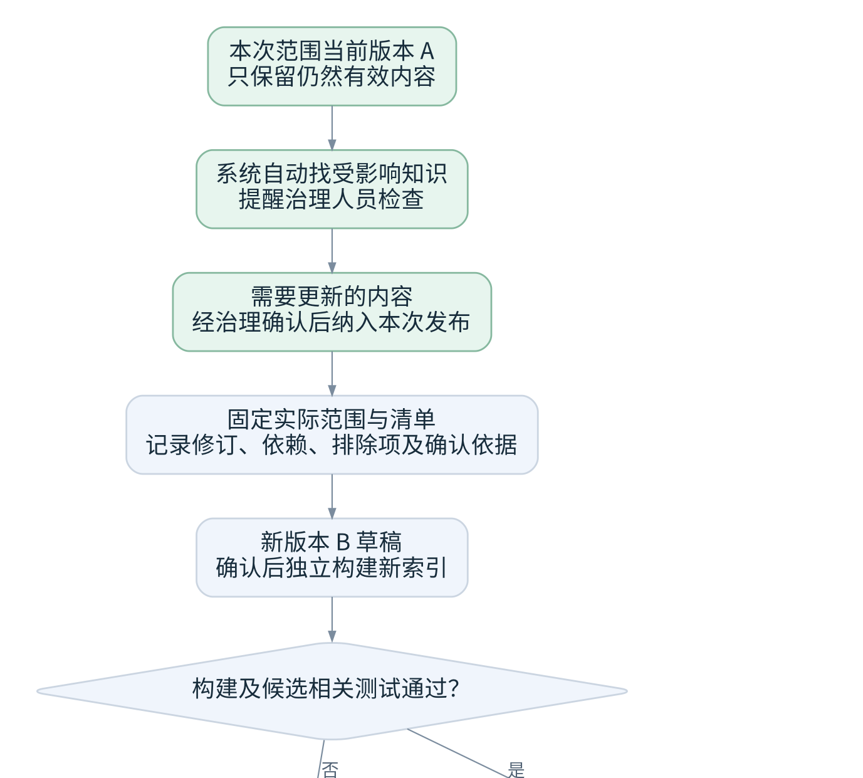
候选版本测试与发布 第1部分 共2部分
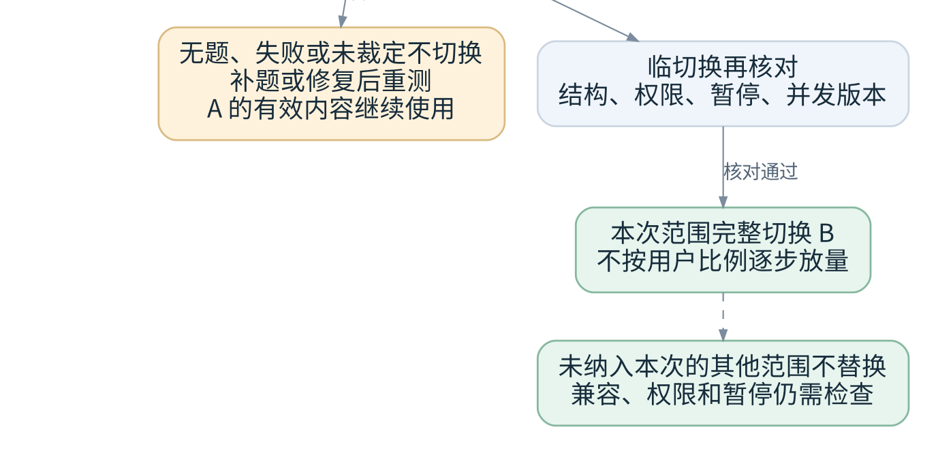
候选版本测试与发布 第2部分 共2部分
新索引失败不切换，原有效版本继续使用；新索引成功、候选相关测试全部通过并通过发布检查后，只完整替换本次范围，其他业务范围不动，不逐步放量。 系统分别记录内容准备完成、切换完成和切换后验证结果，界面显示实际生效版本。

一次发布的检查顺序
候选版本测试与发布
- 核对发布权限和本次业务范围，显示变更、排除项与受影响问题。
- 固定候选清单，记录它基于哪个当前版本，以及所有定义和文档的确切修订。
- 检查依赖闭合、业务口径和当前结构兼容；未确认必要项是阻断，不是自动补猜。
- 在独立位置生成候选片段和索引，运行检索验收及相关问数测试。测试绑定本次候选和每题的受控执行身份。按该身份当前实际授权核对预期门店等范围及授权版本，条件失效时阻断发布；生产版成绩不能代替本次验证；无相关测试题时禁止发布，提示治理人员补题并审核。自动比对明确数值和规则，无法判断的交有权限人员裁定；相关测试全部通过后才进入切换检查。失败、未裁定、取消或执行异常都不算通过，处理后重新测试。
- 临切换前再核对当前权限、暂停项、基础版本、依赖和测试依据是否变化，防止构建期间发生删除、撤权或并发发布。文档更新必须形成新候选并重跑相关测试；候选修订、题单、测试身份或其授权、模型配置或数据依据变化时，旧测试结果不能直接用于新候选。
- 检查通过后一次切换正式入口，并确认所有必要组件读取同一个清单；记录旧版、新版、目标范围、时间与操作人。
- 展示切换结果、正式可回答范围和仍暂停内容。失败则显示具体失败点，保留原有效入口。
失败或变化发生在哪里 | 行为 | 用户可见影响
发布预检失败 | 不启动正式切换，保留具体阻断项 | 可继续编辑；原有效知识不变
部分片段或索引构建失败 | 整个候选不生效；保留可诊断结果，重试必要任务 | 不出现“部分新知识已偷偷替换”
无相关测试题 | 阻止发布，提示补题并审核后运行测试 | 不显示无测试通过，当前有效版本不变
测试失败、未裁定或执行异常 | 生成报告并交相应人员处理，重测通过后继续 | 不切换，不以旧版本成绩代替候选测试
构建成功但验收不通过 | 保留候选待修复，不切换 | 原有效知识继续；不能只看构建成功状态
切换前基础版本已变化 | 暂停本次切换，比较和重新确认差异 | 防止较早发起的发布覆盖较新的修正
切换结果不明确 | 先读取实际生效入口和版本一致性，再决定后续动作 | 不直接重复切换或宣称成功
首次发布失败且没有旧版 | 保留草稿及失败原因 | 相关业务暂不可问，不能虚构原版本
旧版依赖字段被删除 | 暂停受影响知识，即使本次新版失败 | 其他仍有效问题继续；不为了连续服务恢复错误内容

本次发布范围内完整替换
发布边界 | 超市例子 | 系统行为
仅完整替换本次范围 | 库存新版就绪后替换本次库存范围，销售版本不变 | 发布清单明确纳入的范围、条目和修订，不重建无关知识
共享依赖经过影响复核 | 商品说明同时被库存和销售使用 | 自动沿依赖查找影响；治理人员确认需要更新的内容后纳入本批，其他条目保留原修订
必须协同的范围一并切换 | 商品定义变化导致库存与销售旧关系不能兼容 | 将必要范围纳入同一批完整检查和切换；任一必要部分未就绪则整批不切换
普通更新的在途问数固定版本 | 问数在库存新版发布前已经开始 | 使用仍有效的旧版完成；新请求取新版，权限和禁止状态实时检查
未纳入范围保持原版本 | 本次仅更新销售口径 | 不改写库存使用的商品定义修订；跨范围组合必须验证依赖兼容
安全限制持续生效 | 其他范围依赖的字段已删除 | 暂停受影响知识；版本未变化不代表可以忽略结构风险或撤权
系统从变化对象沿依赖图定位受影响的关系、指标、文档、片段和业务范围，展示每项影响的路径、当前修订及处理负责人。治理人员对每项记录“需更新”“不受影响”或“待查”及理由；需要更新且审核完成的内容进入发布清单，未完成项明确排除。必要依赖无法分离时阻断本次发布，不能把缺失部分当作可选项。同源跨业务范围查询固定一组兼容版本；冲突或必要依赖未齐全时停止构造路径，不转为跨源查询。
单次问数固定实际使用的发布版本集合。普通内容更新后，已开始任务使用仍有效旧版完成，新请求使用新版；旧版索引在相关任务结束前不清理。权限撤销立即阻止相关新请求和进行中查询，并持续阻止无权访问及结果交付。 对象删除、结构不兼容或人工禁止同样按当前限制阻断受影响路径，不因固定旧版而豁免；SQL 生成后、执行前及返回前检查相应安全边界。普通更新不强制重启所有任务。

8 问数怎样安全地使用知识
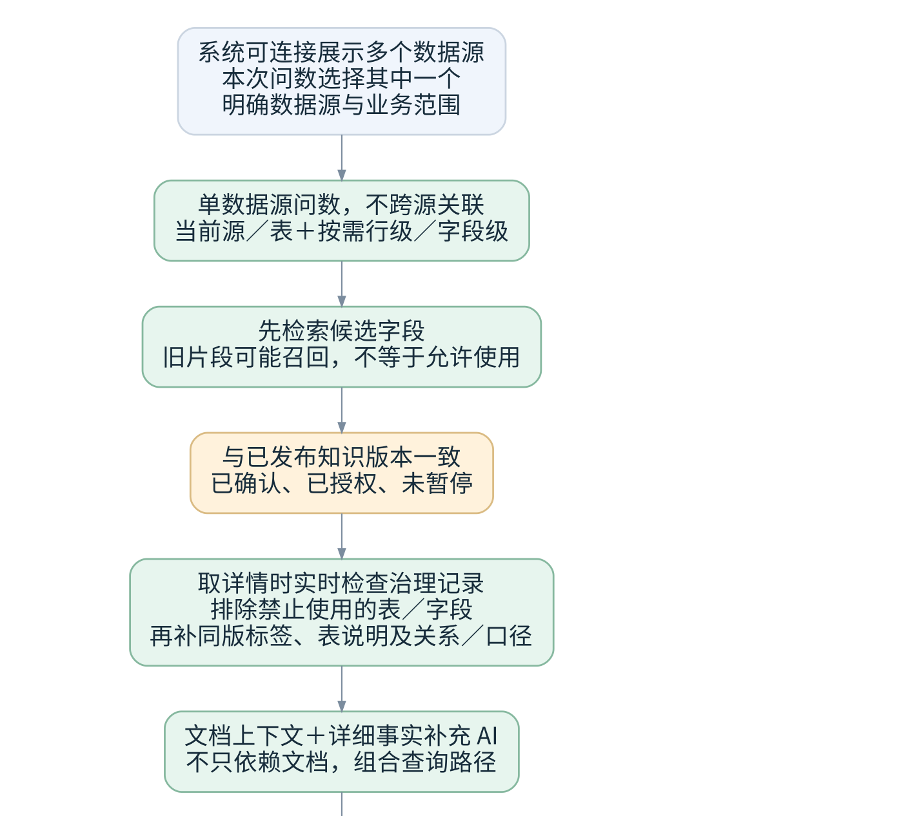
知识检索与实时强制校验 第1部分 共2部分
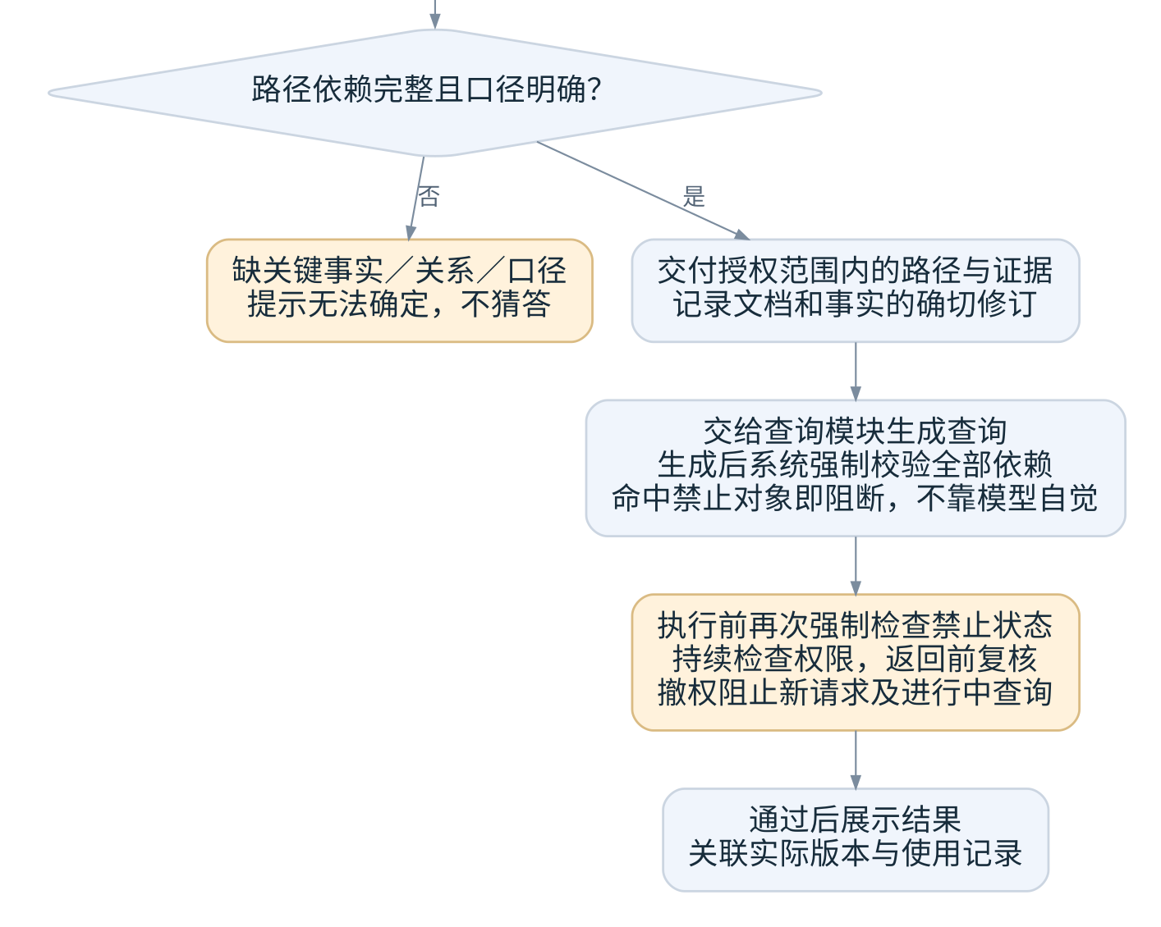
知识检索与实时强制校验 第2部分 共2部分
每次问数只使用一个选中的数据源，不做跨源关联。在该源内根据问题先检索候选字段，再读取与已发布知识版本一致、已确认且授权的详细表字段事实补充 AI，不只依赖知识文档。结合表说明、完整关系和指标口径形成查询路径；缺少关键事实、关系或口径时提示无法确定，不猜测。候选检索和事实读取都受选中数据源、当前权限、正式版本与暂停状态约束。旧片段可能被召回，但读取治理详情时实时检查表／字段治理记录中的禁止使用状态，在生成前排除禁止对象；SQL 生成后及执行前系统再次实时强制校验全部依赖，不依赖模型遵守文字提醒。
查询路径说清“用哪些表、怎样关联、按什么口径和条件计算”。知识库提供文档上下文、同版详细事实、依据、限制与缺项，供 AI 组合路径并由查询模块生成及检查 SQL。检索命中只是找到候选，补取详细事实也不等于已获准执行。 读取的是治理事实，不意味着额外抽样业务数据或读取整表内容。
检查点 | 动作 | 超市例子
当前身份与权限 | 数据源、表级之外按需支持行级和字段级权限；先取得当前适用范围，约束候选、详情和证据，不以有表权限代表全表全字段可用 | 若配置仅 A 店行且禁用成本字段，B 店记录或成本详情不能进入当前上下文
来源与业务范围 | 单次问数只在一个选中数据源内检索和取详情，不做跨源关联；同源可按已确认关系组合业务范围 | 即使另一个已管理的数据源也有商品表，本次仍不能用它补关系或拼查询
正式版本 | 取得当前生效的版本与索引；剔除暂停项 | 不因新版草稿相似度更高而检索它
检索候选字段 | 先在允许范围内检索候选字段，保留数据源、表字段身份与所属发布版本 | 同名“数量”可能是库存或销售数量，命中不等于选定口径
读取详细事实与生成前过滤 | 取同版、已确认、授权且未暂停的事实时，实时检查表／字段治理记录中的禁止状态，排除禁止对象及依赖它的不可用路径，不能把受限旧片段直接交给模型 | 旧库存片段仍命中已删除的数量字段时，详情关卡排除该字段；不能把它作为正式查询依据
选择适用场景 | 同一字段有多个业务场景时，按本次问题读取对应说明及限制；未明确或互有冲突时先澄清，不把多个场景条件混为一条规则 | 商品状态用于在售清单与停售清单时条件不同；当前状态不能冒充历史状态
排序偏好衔接 | 按问题类型、适用条件和目标知识匹配启用偏好，保留确认人与原因，以配置优先级辅助合格候选排序；不能绕过选源、权限、发布版本与暂停检查 | 对“当前库存”类问题的偏好只影响适用候选的选择，不把库存字段改成销量口径，也不替代缺失关系
组合查询路径 | 组合表说明、关系和指标口径，并核对输出、筛选、分组、排序、计算、关联的完整依赖 | 查询在售商品还需要状态含义；查询净销量还需要完整退货关系和口径，缺关键内容不猜
SQL 生成后及执行前强制校验 | 由系统实时核对查询引用的表字段及必要依赖，命中禁止状态即阻断，覆盖输出、过滤、关联、分组、排序与计算；不是把禁止文字写入提示词后交给模型自律 | 即使模型重新写入被禁止的库存字段，或生成后字段才被禁止，也不能执行
权限和有效性持续控制 | 候选、详情、模型上下文、执行及返回均受当前源、表及适用行字段权限约束。撤权立即阻止相关新请求与进行中查询，不能只靠最后隐藏结果 | 构建索引后撤掉成本字段或某门店行权限，旧片段、缓存和证据不能继续泄露受限内容
输出知识包 | 交付文档上下文与同版详细事实、查询路径、明确修订、来源、条件、可用范围和缺项 | 告诉查询模块能支持当前库存，不能支持上月每日库存
留下追溯 | 在查询记录关联实际版本、命中片段和必要定义 | 日后可说明当时为什么选了这种净销量口径
每次问数限定一个选中数据源，检索、详情与路径都不跨源。 后台治理和知识操作同样持续保留当前源上下文。权限由数据源、表、适用行条件和字段范围共同约束，授权结果不明确时不放行。片段混有不同可见范围时，先拆分为语义完整的授权内容；无法安全拆分的片段整体不提供，不能删掉限制条件后留下误导性的残段。

行级与字段级权限怎样贯穿知识取用
权限模块提供本次身份可用的数据源、表、字段集合及适用行条件。检索、详情读取、模型上下文、查询执行与结果交付使用同一权限判断依据，并在权限变化后重新判断。以下超市示例假设某角色仅可访问 A 店行、不可访问成本字段。
环节 | 目标检查 | 超市示例与影响
候选字段检索 | 在选中源和获准表范围内，按字段权限及适用数据范围筛选可用候选，不能借同表放行受限字段 | 有商品表权限不代表可使用成本字段；用户的自然语言不能扩大授权
详细治理事实 | 读取同一发布版本的已确认记录时再次检查可见范围；受限字段的详细说明、取值及规则不能被旁路读取 | 不能凭候选编号或旧缓存取到无权查看的成本治理详情
具体值、样例与证据 | 涉及实际行或受限字段的内容，按当前行字段范围控制；证据引用也需单独授权 | 只可访问 A 店时，不能用 B 店记录作解释依据；不能在证据中泄露隐藏成本
AI 上下文、缓存与历史 | 交给模型和复用已有内容前检查当前范围，不能复用其他角色或先前更大权限产生的受限内容 | 撤掉门店或字段权限后，已有上下文和历史详情不能继续返回相关受限内容
查询与结果衔接 | 查询模块同样执行适用的行字段限制；知识发布、排序偏好和模型选择不能代替授权 | 限 A 店的统计不能先计算全公司数据再把标题改成 A 店；禁止字段不能通过结果解释泄露
权限变化 | 立即阻止相关新请求与进行中查询，持续阻止无权访问和结果交付 | 不等待重新发布、重建索引或用户重新登录才撤销访问
通用定义、业务样例和原始证据分开控制。通用定义按所属对象的知识可见权限开放，不因此授予业务数据访问；涉及实际行值、统计或样例时，再执行行级和字段级范围。证据链接自身也检查权限。对用户只展示“范围不可访问”等安全原因，有权限维护人员才可查看受限对象和诊断细节。

候选字段到详细事实的衔接
候选记录携带稳定的源、表、字段身份及发布清单映射，系统按映射批量读取确切治理修订，并补齐必要关系与指标。事实包含含义、取值、注意事项和适用场景，确认人、时间及审核状态保留为追溯记录。当前禁止状态与权限不从历史快照读取：详情取用时实时排除禁止对象，生成前过滤，SQL 生成后及执行前强制复查全部依赖。 对模型提供解决本次问题所需的业务事实；确认人员身份默认仅供有权限的维护人员追溯，不用于排名或扩大授权。缓存按源、发布版本、对象修订和权限范围隔离，复用时仍检查当前权限、禁止状态及依赖完整性。
超市例子： “A 店现在还有多少牛奶”先检索到库存数量候选字段，再读取相同发布版本下的表用途、门店＋商品粒度、单位和商品、门店关联。若治理草稿已把“库存数量”改为“可售数量”但尚未发布，不能把新草稿补进旧版查询。缺少同版详情、权限不足或依赖暂停时，应报告缺项或不可用，不退回只靠“库存”标签猜答案。

查询路径与检索证据
每次检索产出一份明确的路径说明，既给查询模块使用，也供事后核对。它记录已使用的事实和定义，不把模型的自由推断当成企业规则；检索相似度只用于找候选，不能代替确认、权限或依赖完整性检查。
路径记录 | 需要保存的内容
问题与范围 | 问题编号、本次唯一选中数据源、业务范围、时间、对象和口径选择；未明确的条件单独标出，不能扩展到跨源路径
具体对象 | 数据源身份、表和字段对象编号、完整限定名称、每行粒度；同名对象不能只靠名称区分
关联步骤 | 每条已确认关系的修订、完整关联字段、方向、附加条件、汇总或去重要求
指标与过滤 | 指标修订、算法、状态、单位、时间归属、分组和排序条件，以及所有必要字段
实际知识版本 | 使用的发布清单、文档修订、片段、候选字段、索引及实际补取的结构化事实修订；文档与详情同版，跨范围保存完整兼容版本组合
有效性与权限 | 本次适用的数据源、表、行和字段范围，暂停及权限检查结果与时间；日志不替代当前检查，也不得记录无权暴露的明细
证据与限制 | 命中的具体定义和可见来源、适用条件、不适用场景、选择该口径的业务依据
缺项与处理 | 缺什么必要定义或关系、为什么暂不能确定、是否需要澄清；不要伪装成零结果
超市示例： “A 店昨天这款牛奶净销量多少盒”需要已明确的门店、商品、日期和净销量口径。路径组合商品说明、销售与退货的完整关系、有效状态和时间归属，按销售行先汇总退货，再按已确认口径计算。若退货关系或跨日归属未确认，系统应指出缺口，不能把净销量偷偷改成毛销量，也不能仅凭两个字段都叫商品编号就直接关联。

五项完整性检查与补齐
检查重点 | 执行规则 | 缺失时的业务后果
切片完整性 | 以完整语义为单位保留单位、过滤、时间、关联与限制；拆长段时保留父定义和依赖，检索后补齐 | 命中“销售减退货”却漏掉退货日期归属，或只拿到联合键的一部分
数据源与权限隔离 | 片段、对象、修订和权限范围可定位；单次仅在选中源检索。进入模型及复用缓存前检查当前权限、禁止和暂停 | 用错数据库，泄露其他门店或受限字段，撤权后继续暴露旧上下文
知识不足识别 | 检查整条路径的必要表说明、关系和口径；区分未命中、未确认、未发布、禁止、无权和实际无数据 | 缺少业务依据却输出猜测答案或虚假的零结果
版本覆盖范围 | 清单精确到条目及修订，列明支持和排除问题；共享依赖经影响复核纳入，组合版本必须兼容 | 未确认字段搭便车进入问数，或库存和销售混用不兼容口径
检索证据 | 保存实际片段、事实修订、关系、指标和路径；根据当前权限展示业务解释与证据 | 无法解释当时采用的定义，或在解释答案时泄露受限资料
问数在当前授权范围内定位到必要定义未确认、未发布、关系缺失或口径冲突时，系统自动建立或关联治理事项，记录本次问数、数据源、相关版本与缺项。知识后台向有权人员显示缺口及关联记录；同一数据源和适用范围内的同一缺口共用事项。用户可从自己的问数记录查看获准进度、补充业务情景，补充记入原事项。单次检索未命中不能证明知识缺失。权限不足、超出问数范围和已有禁止状态均单独记录，不据此建立知识缺口事项或披露受限对象。
不足或冲突 | 对用户的处理
多个已确认合理口径，问题未说明 | 用通俗中文提出具体澄清问题
所需定义未确认或未发布 | 终态记为“知识不足”，自动建立或关联治理事项，说明可回答的范围及用户可补充的信息
知识存在但当前无权限 | 只说明相应范围不可访问，不泄露受限表名、字段或资料细节
必要字段或关系被暂停 | 说明相关能力暂不可用，并给出合适的反馈入口
没有检索到候选 | 检查别名、范围和必要定义；仍缺少就说明不足，不用模型常识替代企业口径
已发布定义互相冲突 | 先停止依赖该冲突的回答，交治理确认，不按相似度最高者决定事实

反馈如何进入治理与检索
反馈分为原始事件和汇总检查提示。 每次反馈保留原始意见及关联查询，每次有效点踩都进入处理队列。同类问题先归组；提醒规则已生效、统计完整且达到阈值时，才在管理员或治理人员看板提示“需要重点检查”。反馈和汇总提示不自动改变知识、标签、排序或查询结果。
“需要重点检查”表示该组反馈达到有效提醒阈值，需要定位原因，不代表某张表、字段或知识已经被认定错误。原因未查明前，不降低表排名，不自动禁止对象，也不覆盖原治理结论。
业务知识、指标口径和关系问题由治理人员处理；LangGraph 流程、程序及执行故障由技术人员处理。无法判断原因时先进入共同分诊队列，再指定负责人。知识修复经过审核与发布，程序修复经过软件变更和测试流程，反馈本身不会自动修改两者。
反馈事件记录查询编号、所属源、实际知识版本、反馈类型、意见、时间及可见证据。系统按同一数据源、问题类型、相关知识或失败环节归组，保留原始事件，不将不同原因的反馈强行合并；“同类”识别结果允许治理人员拆分或合并。看板展示发生次数、涉及查询、最近出现时间和处理状态，只有该组达到已生效规则的阈值且统计完整，才进入重点检查列表。排序偏好由独立记录管理，只有经过人工确认并通过代表性问题验证的配置才启用；反馈不会直接生成或启用偏好。

问题类型与知识排序偏好
问题类型与知识的排序偏好保存为独立关联记录。它描述某类问题在适用条件下优先参考哪些知识，并关联表、字段、确认人和原因，不修改知识正文或字段标签。偏好先按数据源、权限、正式版本、当前禁止状态和业务适用性过滤，再在合格候选中参与排序；它不能替代事实确认、完整关系或指标口径。
记录内容 | 设计规则 | 使用边界
问题类型与目标知识 | 保存问题类型编号、描述、目标知识和相关表字段 | 名称相似不等于适用；同源、同义且适用的内容才可匹配
适用条件与版本 | 保存业务场景、支持条件、排除条件及适用修订 | 目标知识变更后重新核验；失配或停用记录不参与排序
优先级与排序 | 以人工配置的优先级作为合格候选的辅助排序键，保留原检索相关性与命中依据 | 不把优先级解释为真实性概率；多个合理口径仍需澄清
确认与启用 | 记录原因、确认人、确认时间及草稿、启用、停用状态；启用前运行代表性问题验证 | 反馈或系统提醒不代替人工确认，不自动训练或即时改排名
排序记录 | 保存本次命中的偏好及配置版本，支持停用与回看 | 可解释为何候选顺序变化；不改业务事实与发布状态
超市示例： 对“现在某门店还剩多少商品”这类问题，配置当前库存知识优先于历史销售知识，并记录对应库存字段、适用条件和理由。该偏好只在当前库存场景内生效，不把库存数量改写成销量，也不替用户选择毛销量或净销量；缺少关键关系或口径时仍需澄清或提示无法确定。

9 结构变化 暂停 回退与恢复

禁止对象修复后的隔离验证
生产禁止与修复验证分开管理。生产入口始终按当前禁止状态拦截；不能为了测试先对普通问数解除禁止。修复涉及的对象及必要依赖已经完成业务审核，且当前结构、账号数据权限和只读执行条件均安全时，有相应治理与验证权限的人员才能发起隔离候选验证。
验证清单限定本次数据源、对象及必要依赖、已审核候选修订、测试任务、允许的用途和有效期限，并保存修复证据、审核人与操作记录。服务器在生成前、SQL 生成后及执行前核验这一清单；仅为该任务中的已审核修复对象提供验证资格，不改写生产禁止状态、不扩大数据权限，也不放开清单以外的任何禁止对象。结构仍不兼容、对象身份不明、账号失权、依赖未修复或只读安全检查失败时仍须阻断。
隔离验证使用候选索引和同版治理记录，结果与缓存不进入普通问数，也不向无权人员展示。任务完成、到期，或权限、结构及候选依据发生变化时验证资格失效，必须重新核验；不能把一次验证资格复用到生产查询或其他候选。
相关测试和发布检查全部通过后，发布修复后的内容；生产仍保持禁止，直到有权限人员再次核实原风险已经消除并显式解除对应禁止与暂停。发布检查允许带着这份已通过的修复验证记录发布候选，不要求事先解除生产禁止；未修复对象和清单之外的限制继续生效。若仅纠正错误限制而业务内容未变，可验证现有有效修订并复用其发布版本，仍须显式解除。无题、失败、未裁定或执行异常均不得恢复。
禁止对象修复与隔离候选验证
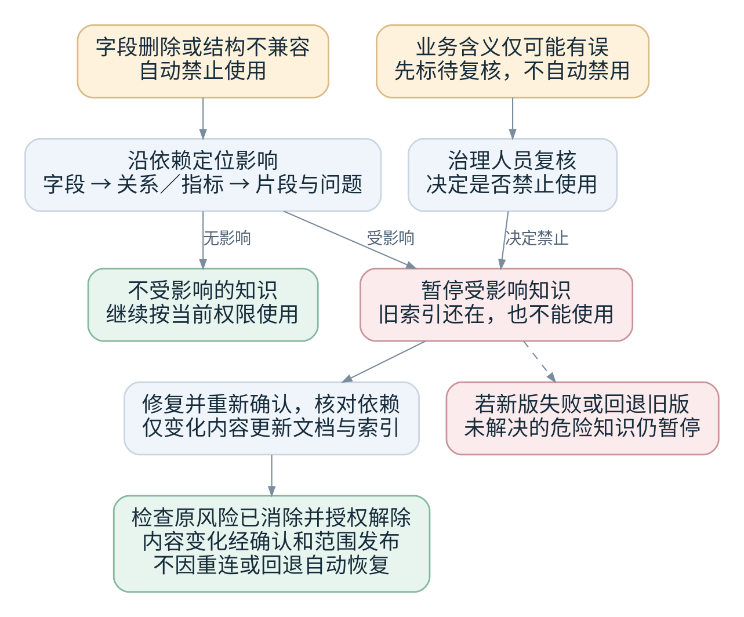
自动禁止与待复核处理
删除或不兼容字段影响到的知识先暂停，不受影响的知识继续使用。 从源对象追踪到字段解释、关系、指标、文档片段和发布版本；传播到依赖该结论的问题，不直接把整个企业知识库全部停掉，也不只隐藏一个字段名称。
变化 | 影响处理 | 恢复或后续要求
删除库存数量字段 | 自动禁止该字段，暂停依赖它的库存指标、片段和问题 | 恢复与索引按既定修复、治理确认及范围发布流程，构建失败时仍禁止／暂停；不因重连或回退自动解除
字段类型或结构不兼容 | 自动禁止不兼容对象，按依赖暂停受影响关系、计算和条件 | 不把同名字段自动当成兼容；修复和恢复仍检查当前结构与业务依据
业务含义仅可能有误 | 先标待复核，不自动禁用 | 治理人员复核并决定是否禁止；不把怀疑等同于已确认错误，也不把待复核当成权限豁免
仅新增无关字段 | 新字段进入治理；即使已发布，仍需另授该列才可用于问数 | 不影响原有已确认内容；新表仍按授权规则处理
业务规则改变但结构不变 | 业务人员发起变更和影响复核 | 记录适用时间；结构扫描不能发现所有含义变化
主题归属调整 | 更新导航与范围关联，核对是否真的改变含义或权限 | 纯归类不应抹掉已确认内容；是否需要重建相关检索取决于实际内容变化
权限撤销或账号停用 | 立即阻止相关新请求和进行中的查询，持续阻止无权访问及结果交付，清除不再可用的访问路径 | 不等待执行前或返回前的单次检查，也不等待知识重新发布；回退不能恢复原权限
数据库断连后恢复 | 先检查连接和元数据变化；无变化继续用有效的知识检索索引 | 有变化标记受影响知识，经治理修订确认后仅重建受影响范围的候选知识检索索引，相关测试及发布检查全部通过后才切换；无题先补题，失败或未裁定先处理重测。不自动全量重建，当前权限与危险知识暂停仍生效
普通业务数据更新 | 查询继续读取获准的实际数据 | 不因每笔销售发生就重建业务定义索引；知识发布时间不是数据更新时间

断连恢复只重建受影响范围
恢复连接后先验证连接可用，并将完整元数据检查结果与最近有效结构版本比较。无变化且索引健康时继续使用原有效索引；有变化时标记受影响知识，交治理人员修订并确认，进入发布流程后仅重建受影响范围的候选知识检索索引，相关测试及发布检查全部通过后才切换。检查失败或不完整时不能认定无变化，应保留相应阻断并重试检查。已有治理内容与知识保留，详见数据源接入模块。
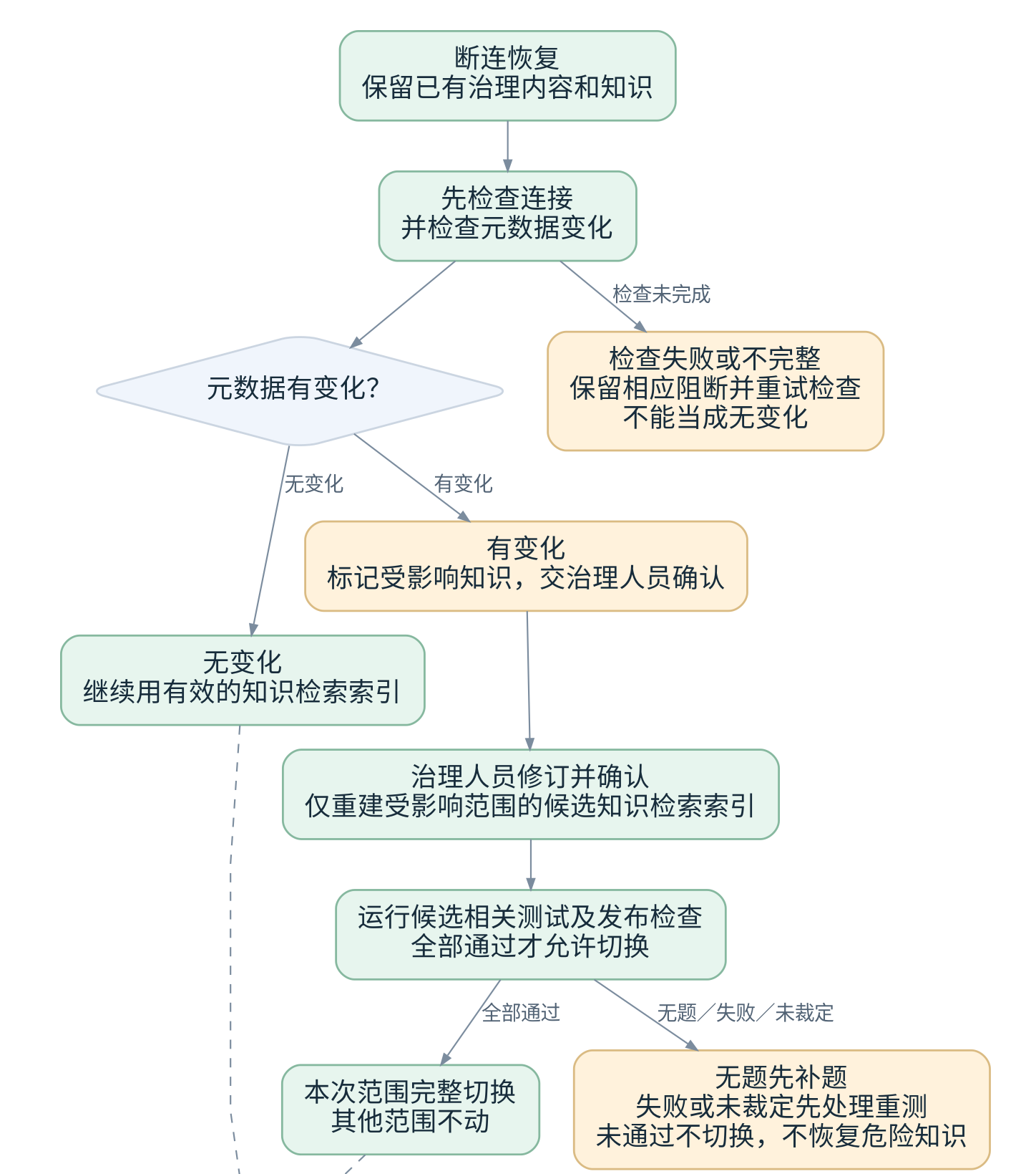
断连恢复与受影响索引处理 第1部分 共2部分
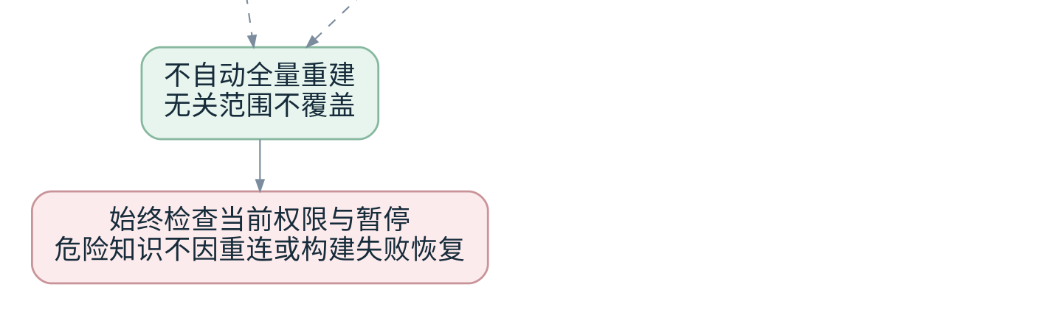
断连恢复与受影响索引处理 第2部分 共2部分
受影响内容经治理确认和更新后，按发布清单重建候选知识检索索引，运行该候选版本的相关测试并完成发布检查；全部通过后才完整切换本次范围。无题先补题，失败或未裁定先处理重测；构建、测试或发布检查未通过均不切换，仍有效的旧版继续使用。无关范围不覆盖，禁止和暂停不解除。连接恢复、元数据兼容及索引健康是不同判断；索引本身损坏时修复对应索引及清单，不把局部故障扩展为全库重建。
暂停和禁止状态独立于知识版本保存。旧索引即使仍包含相应片段，详情取用和后续强制校验仍按当前状态排除；切换、重试和回退不能清除未解决风险。恢复时核对原原因及证据：对象和依赖已兼容、业务解释已确认；需要内容更新时，受影响候选索引的相关测试及发布检查全部通过并完成范围切换，且相应发布内容、索引及当前权限有效。由有相应范围权限的治理人员或管理员执行解除，记录依据、操作人、时间和影响对象；仅修正错误限制且内容未变化时，可复用通过检查的索引，不为解除状态强制全量重建。

知识版本回退流程
回退入口固定展示当前生效版本、其直接上一版和本次完整目标范围。企业将回退权限独立授给角色，并限定其可操作的范围。提交前复查当前结构、依赖、权限、禁止状态和关键题单。各项通过后一次切换；直接上一版缺失或不兼容、任一必要项未通过，均保留当前版并列出原因。不能任选历史版本、跳过上一版或只回退部分条目。同一回退请求重复提交时返回原处理结果。系统保存操作人、时间、原因及范围，保留问题版本供修复。
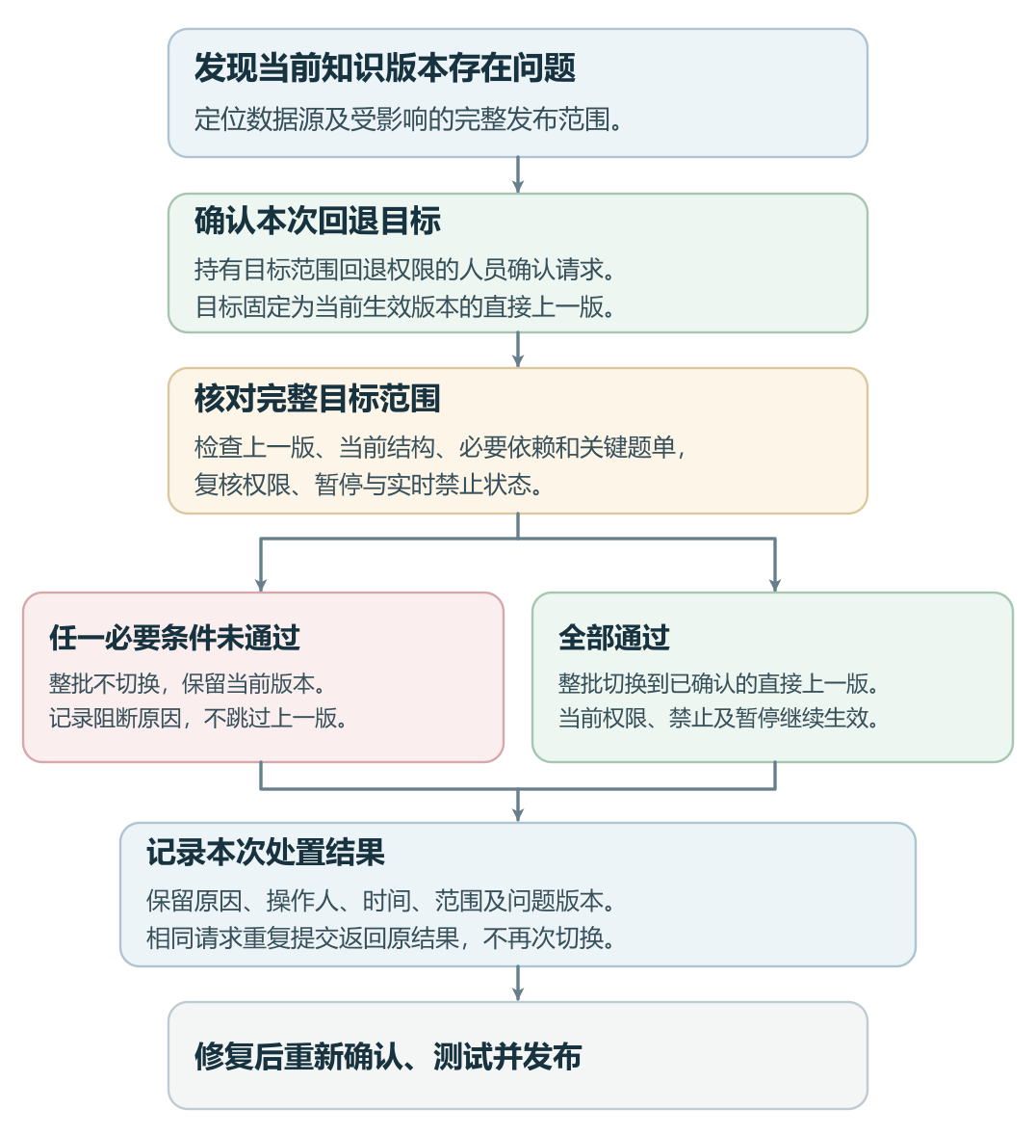
版本回退与兼容检查
操作 | 门槛与边界
按授权范围回退至直接上一版 | 系统固定目标为当前生效版本的直接上一版。完整范围通过结构、依赖、权限、实时禁止及关键题单检查才能整体切换；否则阻止本次回退。记录原因、操作人和时间，保留问题版本
撤下某业务能力 | 明确撤下范围及依赖影响，停止新请求使用；不把“撤下”等同物理删除历史记录
修复后恢复 | 针对实际发生结构或语义变化的受影响知识，治理条目重新确认、文档和必要检索产物准备完成、验收通过，并明确解除哪些暂停；不能套用为单纯断连后必须重建所有索引
重试失败构建 | 同一未变候选可重试；候选内容变更后用新的候选记录，不能把旧成功片段和新定义随意混合
清理旧索引 | 等待在途任务和回退保留要求满足，再按保留策略清理；审计记录与索引文件分开处理
回退只改变知识解释及检索入口，不回滚业务数据库、不撤销权限调整，也不能撤回已发生的外发或查询。保留当前版本、在途任务引用版本及现存的直接上一版。更早版本即使因审计等原因留存，也不作为本次回退目标；清理前检查引用、调查保留和企业保留策略。审计记录、可回退索引和临时构建产物分别设定容量与期限，超出资源预算时告警并由管理员调整，不自动删除仍在使用或保留中的版本。

10 超市完整运行示例

从当前库存到销售净量
- 首批库存知识。 商品名称、门店名称、库存数量和完整关联已确认。在售状态暂未确认。生成库存草稿时写明“可查当前账面库存，不支持在售筛选、可售库存和历史每日库存”。
- 发布候选。 固定本次已确认定义与文档修订，检查 A 店商品库存问题、无权限问题、状态缺失问题。构建成功并通过检查后，完整替换本次库存发布范围，其他业务范围的发布版本不动。
- 正常问数。 用户有 A 店权限并问“A 店这款牛奶现有多少盒”，知识库提供门店、商品、库存数量、单位和关联的完整定义。实时数量由实际查询取得，知识文档不保存一个会过期的库存答案。
- 知识缺口。 用户问“A 店在售的牛奶有哪些”，状态含义尚未确认。系统说明暂缺在售判断依据，不能把所有牛奶都当成在售。
- 销售范围发布与共享商品定义。 销量和退货口径确认后进入发布候选。商品定义发生变化时，系统自动找出受影响的库存、销售知识并提醒治理人员检查，确认需要更新的内容纳入本次发布。若检查后本次仍只涉及销售，就完整替换销售范围，库存发布版本不动；若库存内容也确认需要更新，则在本次清单中明确纳入，而不是静默改写。未解决的不兼容知识继续暂停。
- 库存结构损坏。 库存数量字段被删除，立即暂停相关库存知识。新版构建失败时，原库存版本仍保留，但受影响能力仍不可用；商品名称或不依赖该字段的销售知识可继续使用。
- 恢复。 新字段的含义和单位确认，依赖与文档修正，受影响范围索引及验收完成后切换；治理人员或管理员核对原风险已消除并按权限解除对应禁止与暂停，保留检查依据和操作记录。重连、回退或构建成功本身不能代替解除检查。

净销量片段必须保留的例子
演示口径下，一条销售行卖出 10 盒，分两次退回 2 盒和 1 盒，净量为 7 盒。知识不能只写“销量减退货”：还必须说明有效销售状态、退货状态、完整销售行标识、退货先汇总、单位，以及退货归属哪个日期。跨日退货的口径尚未确认时，不用这个算式替企业决定。
用户的问题 | 应使用的知识或行为
这款商品叫什么、单位是什么 | 可只依赖已确认并已发布的商品名称与单位，不依赖未知状态
现在 A 店还有多少牛奶 | 先明确商品和单位，按当前库存定义及 A 店权限查询
上个月每天还剩多少 | 若只有当前库存表，说明没有历史库存依据
昨天卖了多少 | 毛销量与净销量都合理时先澄清，时间范围也要按经治理确认的业务规则解释
一笔交易退了几盒 | 使用完整销售行归属与已确认退货状态，避免把其他商品退货算进去
全公司库存是多少 | 当前只有 A 店授权时不能用知识发布扩大访问范围
为什么今天的净销量定义变了 | 能追溯本次发布的变更、确认记录和实际使用版本

11 界面与操作反馈
后台以统一的当前数据源入口连接六个工作区：知识目录、文档编辑确认、发布检查、构建与切换、影响复核、历史与检索验证。当前源始终可见，记录和任务保持原始源归属。切换源时先保存或放弃未保存草稿；已运行任务不随页面切换改换目标。普通问数用户看到可回答范围和业务原因，治理人员可继续定位版本、片段、检查步骤及失败对象。
界面 | 必须看见什么 | 主要动作
当前数据源入口 | 系统已连接的多个数据源与当前操作源，显示本页内容及操作归属 | 操作前选源；切换前处理未保存内容，运行任务保留原源
知识目录 | 当前数据源、主题与待归类、业务范围、当前版本、草稿数量、可回答问题和暂停项 | 在当前源内浏览、筛选、按表或指标定位、进入文档
文档编辑确认 | 当前数据源、段落对应定义、当前修订、变更对比、待确认内容 | 编辑、回到治理、确认、预览
发布检查 | 当前数据源、本批包含和排除项、依赖缺口、冲突、权限条件、验收结果 | 解决阻断、重新检查、提交候选
构建与切换 | 任务所属数据源、阶段、成功与失败对象、当前仍生效版本、目标范围 | 重试、取消未生效候选、按权限切换
影响复核 | 系统自动找到的受影响知识、依赖依据、治理提醒、检查结果、本次纳入项与仍待确认项 | 治理人员检查，确认需要更新内容并纳入本次发布；修复与恢复检查
历史与检索验证 | 版本差异、切换记录、回退兼容性、问题命中的知识与限制 | 比较、隔离验证、在获准范围内回退至直接上一版

状态文案 | 不应造成的误解
“当前数据源：超市生产库。本次文档与发布操作仅作用于该源” | 页面切换或同名表字段会把操作无声转到其他数据源；名称仅为界面示例
“草稿已保存，正式问数仍使用当前版本” | 保存草稿就是发布
“本次 2 项必要内容构建失败，尚未切换” | 大部分成功就算整批可用；数字仅是界面演示
“新版本已就绪，等待切换检查” | 建索引成功已经正式生效
“库存查询已暂停，商品基础信息仍可用” | 所有业务全部停用，或者旧知识仍无条件可用
“主题待归类，知识已确认可发布” | 没有主题就不能完成治理
“权限已变化，请重新检查可操作范围” | 之前能编辑或任务已分派，就永远可发布
预览验证要显式标注非正式版本，与正式入口隔离，并执行同样的数据权限和查询安全约束。不能用“测试”按钮绕过源数据访问规则。并发编辑要显示冲突并保留输入，不能最后保存者静默覆盖。

12 权限 责任与外部边界
能力 | 权限边界 | 不自动获得什么
查看知识 | 当前源、表及按需行级和字段级权限与知识可见范围；历史也按当前权限检查 | 查看草稿、源样本或受限证据的权利
编辑文档 | 对相应业务范围的编辑能力 | 修改源数据库、确认业务含义或发布的权利
确认知识 | 对确切内容和业务范围有审核能力 | 发布权、其他范围审核权
发布或全量切换 | 明确的发布权限与目标范围，提交和切换时均检查 | 向普通员工授予新数据权限
暂停与恢复 | 按原因和范围配置权限；自动危险暂停不能靠普通发布绕过 | 无条件恢复已经删除字段的能力
回退与撤下 | 企业单独授予角色在指定范围的回退权限，具备该权限者经检查后可整体回退至直接上一版并留痕。具有撤下权限者按获准范围下架，停止相关新请求及仍依赖该能力的未完成任务 | 回滚数据库或复活已撤权限
查看证据和日志 | 只显示当前源、表及适用行字段权限允许的具体来源、样例与追溯信息 | 原始样本、秘密信息或他人受限数据
同一有权限者可以整理、审核并发布自己治理的知识，不强制要求另一人复核；企业可按权限分工。 整理、审核和发布各自需要相应范围的权限，不能因能编辑就自动获得审核或发布权。即使由同一人完成，也分别保留操作、确认及发布记录。
与其他模块的接口 | 输入或输出边界
数据源 | 系统可连接并展示多个数据源；向治理和知识模块传递已明确或选择的当前数据源上下文，记录与任务保持源归属。提供对象身份、结构版本、变化和连接状态；知识发布时间不证明源数据是最新。恢复先检查连接和元数据变化，无变化复用有效知识检索索引；有变化标记受影响知识，由治理确认更新发布，仅重建受影响范围，不自动全量重建，也不解除未解决的暂停
治理与知识生成 | 交付字段治理记录的业务含义、取值说明、使用注意、确认人、确认时间、已确认／待确认状态及多个业务场景的对应说明。文档保留场景条件与限制，生成正式知识使用已确认内容，并绑定确切修订；待确认项只能列为缺口，不能作为正式断言。确认身份时间保留为来源记录，文档生成时间另记。表／字段治理记录另提供当前禁止使用状态：删除或结构不兼容自动禁止；含义仅可能有误先待复核，由治理人员决定是否禁止
权限 | 提供当前可用操作、数据源和表，以及按需行级和字段级范围；候选、详情、证据、缓存及查询各环节遵守。企业可按权限分工，同一有权限者可整理审核发布；知识标签、确认或发布不是数据授权来源
模型配置 | 控制资料可发往的提供方与配置；更换模型需要兼容和质量验证
智能问数 | 当前方案每次只使用一个选中数据源，不做跨源关联；在该源内先检索候选字段，再补取同版、已确认、授权且未暂停的详细治理记录，读取业务含义、取值说明和使用注意，关联对应确认人、确认时间及审核状态，并选择本次问题适用的场景说明，不混用其他场景条件；与文档共同形成 AI 所需的依据，待确认信息不用于问数。身份元数据的展示与模型外发范围按用途和权限控制；独立排序偏好可关联问题类型、知识及相关表字段，不修改知识正文，按适用条件与配置优先级在合格候选中辅助排序。取详情时实时排除禁止对象，生成前过滤；SQL 生成后及执行前由系统实时强制检查全部表字段依赖，命中禁止即阻断，不依赖模型自觉。SQL 生成、安全检查、执行由问数模块负责
反馈和看板 | 记录每次反馈；同类反馈先归组，有效规则的阈值满足且统计完整时，看板才提醒管理员或治理人员重点检查，不自动改变知识或排序。业务知识、口径与关系交治理人员，LangGraph 流程及程序交技术人员；反馈不自动修改代码。反馈按源、问题类型、相关知识或失败环节归组，保留原始事件、次数、最近时间和处理状态；排序偏好独立维护，确认与验证后启用，不由反馈提示自动改排名

13 行为验收清单
验收覆盖正常查询、知识缺口、并发更新、权限变化、对象禁止、发布失败和恢复。每个场景保存输入、预期行为、实际结果、配置及版本。安全与一致性项目必须逐项通过；召回质量、覆盖率、延迟和容量由代表性业务集及部署负载评测，不能用平均准确率抵消越权或危险执行。
场景 | 必须达到的行为
同表一部分字段未确认 | 已确认且依赖完整的部分可发布，未知内容不混入
主题待归类 | 已确认知识仍可生成并发布，实际范围和权限清楚
文档编辑改变净销量算法 | 引导返回治理重新确认，不能只改文字就生效
构建过程又有人编辑草稿 | 当前候选不被悄悄替换，新编辑留作新修订
新索引部分失败 | 不切换，原有效内容继续服务
首次发布失败 | 明确暂无可用知识，不声称保留了不存在的旧版
新版准备成功且候选相关测试全部通过 | 完整替换本次发布范围，不按用户比例逐步放量；其他业务范围发布版本不动
两人并发发布同一目标 | 检查基础版本，避免旧候选覆盖新修正
切换时发生字段删除 | 当前受影响知识被暂停，切换前再次检查
旧索引中仍有被暂停片段 | 不进入模型上下文或查询使用
字段仅用于过滤且已失效 | 仍识别为必要依赖，不能只检查输出列
同一数据源内跨业务范围问题 | 使用兼容版本组合，缺依赖或有冲突则不猜答；不扩展成跨源关联
当前用户撤权 | 立即阻止相关新请求与进行中查询；缓存、检索、详情、证据、历史与结果交付持续遵守当前权限
同名指标不同口径 | 明确名称与范围，必要时澄清而非按相似度擅选
多次退货产生一对多关联 | 保留完整关联和先汇总要求，演示净量得到 7 盒
直接上一版缺失或不兼容 | 整次回退受阻，当前版本保持生效；不能挑选可用部分回退，也不能越过直接上一版
断连恢复且元数据无变化 | 先检查连接及元数据，继续使用有效知识检索索引；当前权限、暂停和有效性约束不变
断连恢复发现元数据变化 | 标记受影响知识，由治理人员确认更新并进入发布流程；仅重建受影响范围的知识检索索引，不自动全量重建
重连发现局部不兼容变化 | 受影响危险知识继续暂停；新索引检查及候选相关测试全部通过后才切换相应范围，无关范围不自动改版，失败不恢复危险知识
仅一个索引损坏 | 明确索引、发布清单与恢复原因，修复及验证对应范围；不推定所有索引损坏
正常销售数据更新 | 不因每笔交易重建业务定义；结果来自实际查询
用户追问答案依据 | 能从查询记录回到实际版本、片段、定义修订与可见证据
检索命中候选字段 | 能按稳定对象身份取到对应已发布版本的详细表字段事实，文档不是唯一输入
治理详情已更新但尚未发布 | 仍读取当前发布清单指定的事实修订，不把草稿或其他版本混入
详细事实缺失或读取被限制 | 明确缺项或不可用，不用短标签、模型猜测或其他源的同名字段补齐
候选字段可见但依赖详情无权或暂停 | 不把受限详细事实交给 AI，不绕过必要依赖检查
检索命中表说明但缺关键关系或指标口径 | 提示无法确定查询路径，不按字段同名或模型猜测补出关系
关系说明被拆到不同片段 | 补齐完整关联字段、附加条件与汇总风险后才组成路径
已管理的不同数据源有同名商品表 | 本次只用唯一选中数据源的对象，不因名字相同混用或跨源关联
用户问题需要跨源关联 | 即使用户对两个源都有权，也以“超出问数范围”结束并说明单源限制，不拼接两源结果
检索缓存产生后权限已撤销 | 重新检查当前权限，缓存不能把受限知识送入模型
数据源有记录但知识不足 | 已定位缺口时显示治理事项的关联状态；重复问及同一缺口可追溯到同一事项，与正常空结果分别展示
查询依据含受限原始资料 | 普通用户只看到其有权查看的解释，详细证据仍单独检查权限
切片包含扣退货条件 | 检索后的上下文保留该条件，不把净销量误当毛销量
检索到未选数据源的相似知识 | 不进入当前查询路径或模型上下文
共享定义影响多个业务范围 | 系统自动找出受影响知识并提醒治理人员检查；确认需要更新的内容纳入本次发布，未确认内容不自动发布
自动找到影响但治理尚未确认 | 留在待检查或待确认清单，不因已被识别就改写知识；危险知识仍按暂停规则处理
记录某类问题的知识排序偏好 | 保存独立关联、相关表字段、确认人和原因；知识正文不被修改，启用偏好只对符合适用条件的合格候选辅助排序
反馈提示与排序偏好并存 | 多次点踩只汇总待查，不自动生成、生效或改变排序偏好
排序偏好指向暂停或无权知识 | 仍被有效性及权限检查排除，不能因偏好较高绕过限制
商品状态治理记录查看与生成文档 | 显示业务含义、取值说明、使用注意、确认人、确认时间及已确认／待确认状态，保留来源修订
商品状态中有尚未确认的编码 | 不猜含义，不把待确认映射用于筛选或问数；已确认且依赖完整的部分仍可按规则发布
治理记录已确认但新版未发布 | 正式问数取当前发布版本对应记录，不能把审核状态当成发布状态
同一商品状态字段支持多个业务场景 | 在售、停售等场景各有对应说明，取用适用内容，不合并冲突的筛选条件
场景不明或当前与历史口径混淆 | 先澄清或说明缺少历史依据，不按排名最高的场景猜答
生成文档或重建索引 | 不改写原治理记录的确认人和确认时间
字段治理成果称为标签 | 保留含义、取值说明、使用注意和规则，按实际发布版本、确认、授权和暂停要求读取；不限制为几个摘要词，不混同反馈或排序偏好
有表权限但无某字段权限 | 候选、详细事实、证据和结果不能因同表而放开该受限字段
只可访问某门店行 | 模型上下文中的具体值、样例、证据和查询数据不超出获准门店范围
证据混合可见行与受限字段 | 按适用权限提供仍完整且不误导的内容，不能借证据泄露无权信息
同一人员整理审核发布自己的知识 | 拥有各步相应权限时允许，不强制另一人复核；分别保留确认与发布记录
只有整理权限的人员尝试发布 | 拒绝越权发布，不因可兼任而自动授予额外权限
本次只发布库存范围 | 销售范围的发布版本不变；共享依赖仍需兼容，危险知识仍暂停
旧片段召回当前被禁止的库存字段 | 详情读取实时排除对象及不可用依赖，不能把旧片段直接作为模型可用依据
模型仍在生成的 SQL 中引用禁止对象 | 生成后强制校验阻断，不依赖提示词或模型自我检查
生成后到执行前对象变为禁止 | 执行前实时检查再次阻断，不能复用早先通过的检查结论
字段被删除或结构不兼容 | 自动记录禁止状态并暂停受影响知识，其他安全范围不因此全量停用
业务含义仅可能有误 | 先待复核，不自动禁用；治理人员决定是否禁止，反馈本身不自动修改状态或排序
版本回退或连接恢复 | 仍执行当前禁止状态，不因旧版曾可用或重连成功自动恢复；索引沿用既定按受影响范围处理流程
系统连接并展示多个数据源 | 可连接并展示多个源；每次问数仍只选一个，不跨源
后台治理或编辑知识文档 | 操作前明确或选择当前数据源，记录、发布和后台任务持续保留源归属
两个数据源存在同名表字段 | 通过所属源和对象身份区分，不能串用治理详情、文档、版本、缓存或发布目标
元数据检查失败或不完整 | 不认定为无变化，保留对应阻断并重试，不自动重建整个知识库
普通知识更新时查询已经开始 | 固定仍安全的旧版本完成，新请求使用新版；任何撤权或禁止仍即时生效
必须协同的多个业务范围未全部就绪 | 整批不切换，不产生混用不兼容定义的中间状态
切换数据源时还有草稿和运行任务 | 先处理未保存内容，任务始终保留原数据源及目标，不能随界面切换串源
禁止对象已修复但尚未验证发布 | 有权限人员审核后建立限范围、限任务、限期限的隔离验证清单；生产保持禁止，仅该候选允许验证已安全修复对象
隔离验证引用无权或未修复对象 | 仍然阻断；数据权限、结构兼容、只读安全与资源限制不能豁免
修复验证通过并发布 | 显式解除对应禁止与暂停后才恢复生产使用；其他禁止对象不改变，验证资格不能用于普通问数

14 运行配置与质量控制
运行配置按企业和数据源管理，变更留版本、原因及操作记录。配置可以调整检索成本、复核时效和保留预算，不能放宽已确认内容、当前授权、禁止状态、依赖完整和失败不切换等安全边界。以下规则给出完整运行方式，具体数值由部署评测或企业管理策略设置。
配置或控制项 | 运行方式 | 边界与业务影响
当前数据源切换 | 页面固定显示源名称与身份；文档和任务绑定原源；有未保存内容时先保存或放弃再切换 | 避免生产库与测试库同名对象串用；单次问数不跨源
发布与并发控制 | 清单固定源、目标范围、基础版本和所有修订；切换前比较当前入口；本批必须协同的范围一次完成切换 | 基础版本变化则停止切换并重新检查，避免覆盖他人的新版本
共享依赖复核 | 沿依赖反查影响，记录证据、负责人和纳入结论；必要依赖未齐全则阻断 | 不自动确认或发布关联内容，也不忽略未解决危险依赖
切片和检索参数 | 保存长度上限、候选数量、关键词与语义组合、重排及模型配置；通过包含缺项和歧义的问题集评测 | 参数不能切掉业务条件；相关性不足时报告缺口，不强行返回固定数量的候选
权限策略 | 同时满足数据源、表、字段集合和适用行条件；限制或无法确认的授权优先阻断 | 行条件由执行层强制实施，不能仅写进提示词；不支持相应安全控制的查询不执行
缓存与上下文 | 按源、版本、对象修订和权限范围隔离；复用前校验当前权限、禁止及依赖 | 旧缓存不能恢复撤权内容或禁止对象，不能用其他源填补缺失
复核与禁止处理 | 待复核任务设置负责人、优先级和处理期限；逾期提醒。删除或结构不兼容自动禁止，语义存疑交治理判断 | 提醒、重复反馈或逾期本身不自动改变知识、排序或禁止状态
恢复与回退 | 检查当前结构、依赖、权限和原风险；授权操作人明确解除对象，记录依据；内容变化走确认及范围发布 | 旧版、重连或新索引成功不能自动解除禁止；回退不改变业务数据
反馈归组 | 按源、问题类型、相关知识和失败环节关联，保留原始事件，允许拆分合并 | 汇总用于检查，不作为未经验证的错误结论或排序分数
排序偏好配置 | 人工维护适用条件、目标、优先级及版本，确认并验证后启用，支持停用和回看 | 仅作用于合格候选，不能替代关系、口径或用户澄清
审核粒度 | 共同事实、取值说明和业务场景分别保留修订及审核状态；发布清单列出实际纳入部分 | 未确认部分不因同表或同文档自动可用；必要前提缺失仍阻断
证据展示 | 普通用户查看授权业务依据、口径及限制；维护人员按权限查看修订、片段、确认及诊断记录 | 通用说明、实际数据样例和原始证据分别授权，不借解释泄露资料
历史和产物保留 | 保留当前、在途引用及现存的直接上一版；其他索引、临时文件和审计记录分类设置期限与容量 | 清理前检查引用及保留要求，记录操作，不用容量压力静默丢弃追溯链
质量门槛 | 发布必须通过依赖、兼容、权限、禁止、版本及代表性问题检查；配置变更重新验证 | 质量结果绑定配置与知识版本，不能把目标指标当成已经达成的性能
模块交付物： 可追溯到治理事实的知识文档、明确到修订和依赖的发布清单、指向有效索引的正式入口、可解释的缺口与禁止状态，以及从问题、版本到源对象的完整使用记录。文档生成、索引构建、版本切换和业务恢复分别验证，形成可运营、可排错、可回退的知识服务。

6 智能问数与 LangGraph 查询流程
智能问数把用户的业务问题转成可解释、可校验的查询。核心顺序是先理解问题，再检索知识、生成 SQL、检查是否答对问题，最后检查安全并执行；检查失败必须有清晰的回路和终止条件。
返回项目定位与整体流程。关联数据治理与业务知识审核、知识库与检索发布、人员角色与权限。
本文为智能问数的产品与技术设计，独立于现有代码，描述应实现的行为、模块契约和验收要求，不代表现有系统已具备相应能力。运行参数以初始配置建议给出，部署时按数据规模、数据库能力和企业安全要求调整。超市场景中的表名、条件及数字均为演示。

1 业务主流程
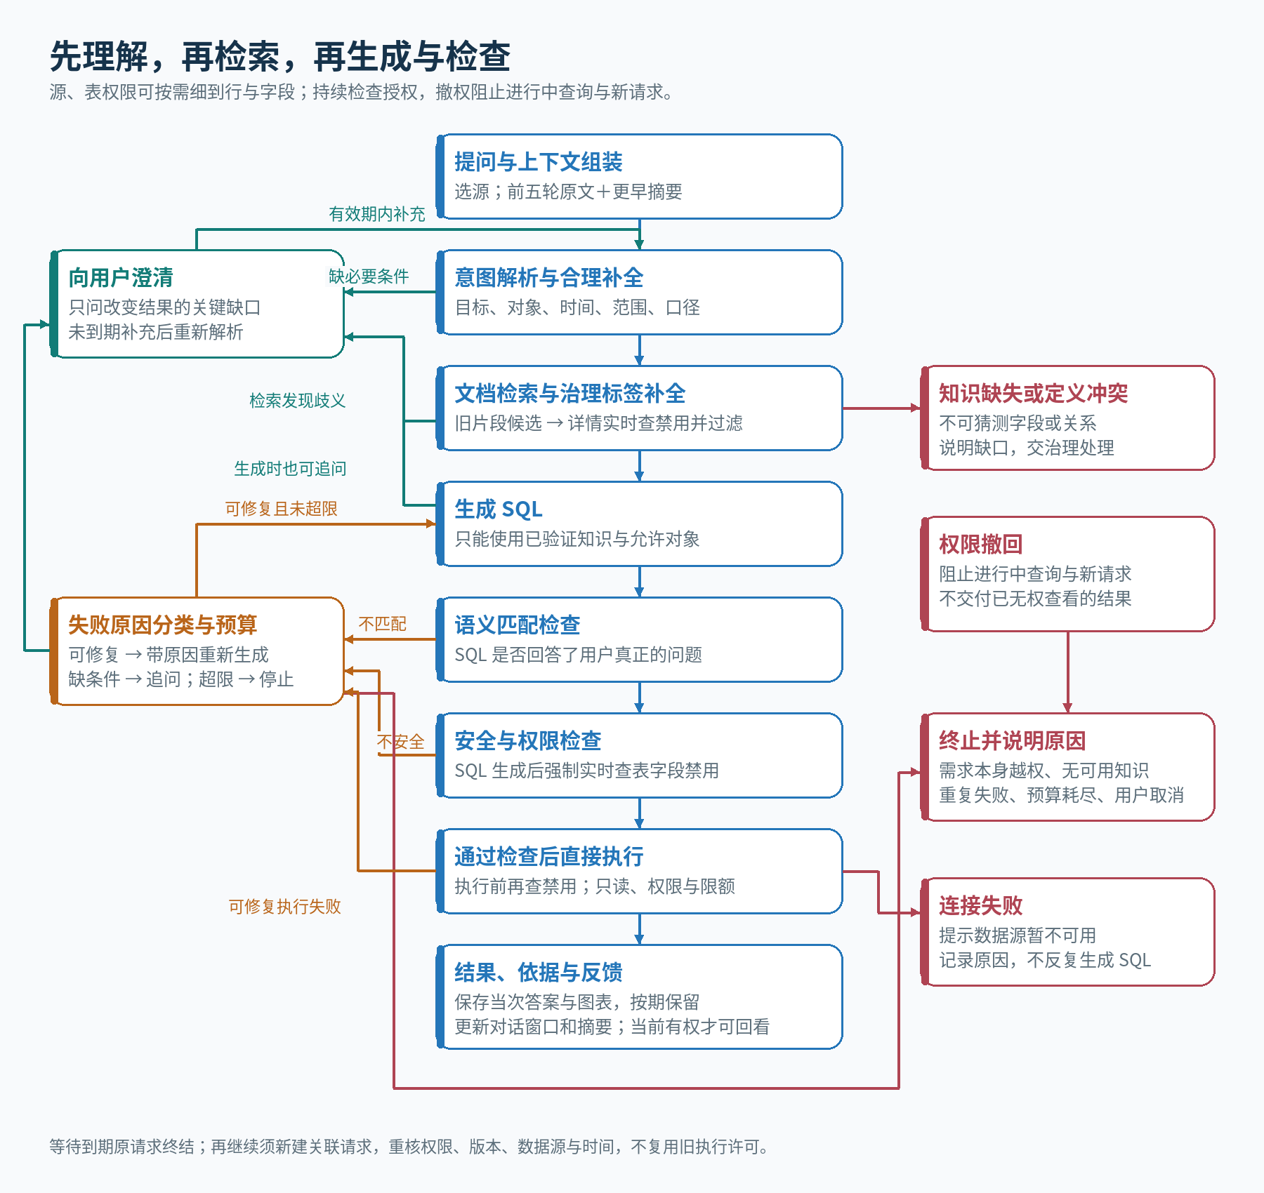
多轮问数主流程与等待到期边界
追问后回到意图解析，而不是带着旧 SQL 直接执行。 初次解析或生成过程中发现关键条件缺失、可能导致结果不唯一或无法执行时追问；没有关键缺口就不反复追问，答案说明有依据的假设，不能把用户未表达的条件当事实写进 SQL。
语义不匹配和安全不通过均按原因分流。 可修复问题在原意图与权限范围内重新生成 SQL，并重新经过语义、安全和实时状态检查；重试耗尽、需求越权或必要知识不可用时停止。需求、安全和权限检查全部通过后直接执行，无需逐次用户确认。有权限的用户可查看生成 SQL 与依据、切换图表和表格、查看查询记录及点赞踩。当前有权查看的问数结果可以导出，不另设导出权限，也不留单独导出记录。

2 适用范围与系统约束
能力 | 设计规则 | 边界
多源管理、单源问数 | 系统连接展示多个数据源；后台治理、知识文档先选择并保持当前源；每次问数选择一个源 | 不做跨数据源关联，不能中途混入其他源的对象或知识
LangGraph 编排 | 接收问题、解析、澄清、检索、生成、检查、执行和回答分别承担明确职责 | 路由由结构化状态控制，不由模型自由跳过检查
意图与澄清 | 先解析真实问题，合理补全有依据的信息；关键条件或业务场景不明确时追问 | 不把未表达的条件写成 SQL 事实，不以排名或热度替用户选择口径
文档与治理详情 | 文档召回候选对象，再取同发布修订的治理标签、关系与指标口径 | 标签保存含义、取值和使用规则，不是业务数据行；旧 chunk 命中不等于可用
安全与状态 | 生成前过滤禁止对象；SQL 生成后及执行前强制实时校验；需求检查通过后再做完整安全检查 | 不能依赖模型自觉，历史允许状态不能覆盖当前禁止
权限范围 | 支持数据源、表，以及按需行级和字段级权限；无需细分时可整表授权 | 检索、SQL、执行、展示、历史和导出保持同一有效范围；撤权阻止进行中查询及新请求
执行与展示 | 只读受控执行；通过检查后直接执行；推荐图表并可切换表格；按权限查看 SQL 与依据 | 空结果、零值、NULL、截断和执行失败分别解释，不编造数据
查询记录与导出 | 查询记录关联实际 SQL、治理版本与执行状态；有权查看的结果可以导出 | 不设置独立导出权限或单独导出记录；平台不提供回答分享
反馈与修复 | 原始反馈、问题类型与知识关联、经核实历史提醒独立保存；记录关联确认人和原因 | 反馈不自动修改知识正文、治理标签、代码或排序；修复后向提问用户反馈实际结论
治理历史与状态分流 | 保留修改前记录及修改人、时间、内容；含义可能有误先待复核，删除或不兼容自动禁止 | 治理历史可追溯定义，但不保证源数据或历史结果可复现
贯穿全流程的权限边界不等于提前替代 SQL 安全检查。 检索前先限制可见知识，生成时限制允许对象；SQL 语义通过后再做完整安全校验，执行前复核当前授权。用户授权须持续检查，撤权时阻止进行中查询和新请求，而不是仅等下一次执行再检查。 结果交付、历史结果查看、缓存复用和导出同样以当时授权为准；“能看即可导出”中的“能看”指当前有权查看，不保留撤权前的导出资格。任何一步都不能先向模型暴露无权使用的内容，再寄希望于最后一道检查删除它。 权限粒度： 在数据源、表级授权基础上，按需支持行级和字段级；如同一张销售表只允许本门店的行、隐藏成本字段，没有细分需要时可整表授权。检索及补取治理详情、生成 SQL、执行和结果展示必须一致落实当前权限，不能忽略表级授权上同时生效的行级或字段级限制。需求、安全和权限检查全部通过后直接执行，不再额外等用户逐次确认。

权限如何贯穿问数
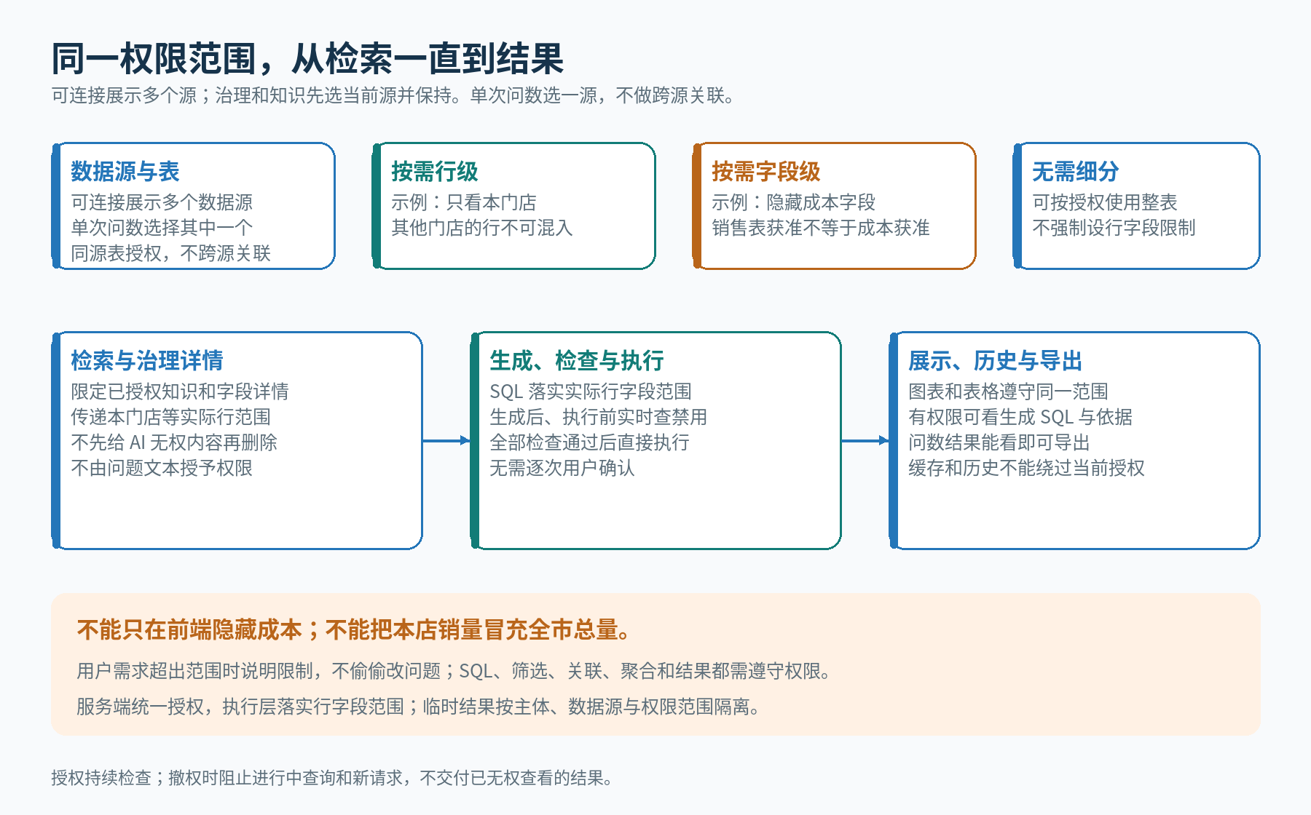
多源管理与单源问数权限范围
权限层次 | 超市例子 | 问数必须保持的范围
数据源与表 | 系统可连接展示多个数据源，本次选择经营数据源及其获准销售表 | 后台治理/知识保持各自当前源；问数全过程保持本次所选源，不因提到另一数据源就跨源访问
按需行级 | 门店用户只看本门店销售记录 | 约束从意图与查询计划传到数据库执行，展示和导出同样受限
按需字段级 | 允许销售数量和金额，隐藏成本 | 限制相关知识详情、SQL 引用和结果，不只在图表上藏一列；不得借筛选、排序或派生结果绕过策略
无需细分时 | 有权人员获准使用整张表 | 整表授权涵盖授予时的字段集合，新增列单独授予；仍受上层范围和当前有效权限约束
权限执行方式： 权限服务提供当前有效的数据源、表、行范围和字段限制，问数模块消费统一的授权结果，不能自行扩权。对象访问、行过滤和字段限制共同生效，显式禁止优先；SQL 解析器检查所有引用，执行网关在数据库侧或受控访问层落实同一范围。无法可靠落实限制时停止查询，不能退化成仅在前端隐藏列。权限决定可访问范围，不替用户改变问题；只有本店权限时不能用本店值回答全市总量。

3 LangGraph 节点与输入输出
每个节点返回结构化状态、必要数据和简短依据，LangGraph 按状态选择下一步。模型负责理解和生成，权限、禁止状态、预算及执行资格由服务端校验。下表给出节点契约，具体接口应保持这些输入输出与控制边界。
节点 | 输入 | 输出 | 下一步与主要限制
接收问题 | 用户原话、会话身份、本次选中的单一数据源、当前业务范围 | 请求编号、原话、会话引用、取消状态 | 先核对当前身份与授权再进入意图解析；撤权后的新请求直接阻止，不从用户文本猜权限
会话上下文组装 | 当前问题、前五轮完整对话、更早历史摘要、本次数据源与当前权限 | 经权限过滤的对话窗口、摘要及来源引用 | 不足五轮取已有轮次；切源分隔，失权内容从原文和摘要移除；超出模型容量不能静默删条件
意图解析与补全 | 原话、组装后仍有效的上下文、获准的业务词典或确定设置 | 意图契约、规范问题、补全依据、关键缺项、歧义选项 | 充分则检索；关键缺项则追问；不因用户没有写全技术字段而追问
追问并暂停 | 缺项、可见选项、为什么影响结果 | 待用户答复状态、精简问题、恢复位置 | 用户答复后重解析；保留其他已明确条件；未答复时不继续生成
文档检索与候选定位 | 意图版本、选定单一数据源、当前源/表及按需行/字段权限、有效发布版本 | 相关文档片段、候选表字段编号、条件与出处 | 旧 chunk 可以成为候选，但不据此准许使用；转详情实时状态检查，不直接交生成
治理标签与详情补全 | 候选对象编号、文档发布版本与治理修订引用、当前授权、当前表字段禁止使用状态 | 同版已确认字段标签（含义、取值、使用注意及多个业务场景说明）、表用途、关系与指标口径，另列适用的已核实历史提醒 | 取详情时实时检查并排除禁止使用的表字段，再检查版本、权限、依赖和场景适用性；多场景用法不同且无法判断则追问，明确后才生成；缺关键关系或口径则说明无法确定，不取最新草稿代替
SQL 生成 | 意图契约、同版治理证据包、方言、允许对象与行字段范围、独立历史注意事项、上一轮具体失败原因 | SQL 候选、绑定参数、预期结果列、使用对象与知识引用 | 仅使用选定数据源内的获准对象；能生成则语义检查，缺关键条件转追问；不补造关系，不生成跨数据源关联
语义匹配检查 | 原话与意图契约、SQL 解析结果、证据包 | 通过、可修复不匹配、缺条件、缺知识；逐项差异 | 通过才做安全检查；可修复则受预算限制回生成；不让模型改写原意图来迁就 SQL
安全与权限检查 | 已通过语义检查的同一 SQL、参数、当前策略、对象依赖 | 通过、可修复风险、权限拒绝、禁止对象、版本失效、超预算 | SQL 生成后必须强制实时校验表字段使用状态，不能信任模型自检；可修复风险回生成，禁用或权限拒绝不能绕过；全部检查通过后直接受控执行，不需逐次用户确认
失败分类与重试控制 | 错误类型、候选历史、失败指纹、计数、总时限 | 重生成、重检索、追问、终止 | 所有回环受请求总预算约束；每次重生成后重新经过两个检查
执行前复核与执行 | 最终 SQL 指纹、参数、检查凭据、最新授权、当前禁止使用状态和有效性 | 查询任务编号、状态、结果或错误 | 执行前必须再次实时校验禁止使用状态；落实当前行范围和字段权限；执行时持续检查授权，撤权即阻止进行中查询；SQL 改动须重新校验，不能执行未检查版本
结果核对与回答 | 实际返回数据、列定义、截断状态、口径与来源 | 答案优先的获准结果；展开查询依据查看问题理解、有权表字段、知识与指标口径；按相应权限显示 SQL；反馈入口 | 交付前复查当前授权，不返回已被撤权的结果；空结果不伪装成零，失败不编造数据
执行资格绑定： 已明确的意图版本、证据包版本、SQL 与参数指纹、语义检查结果及安全检查结果必须相互对应。旧 SQL 的“通过”不能转移给新 SQL，新用户补充也不能继续沿用与新意图不一致的通过结果。

4 意图解析和追问
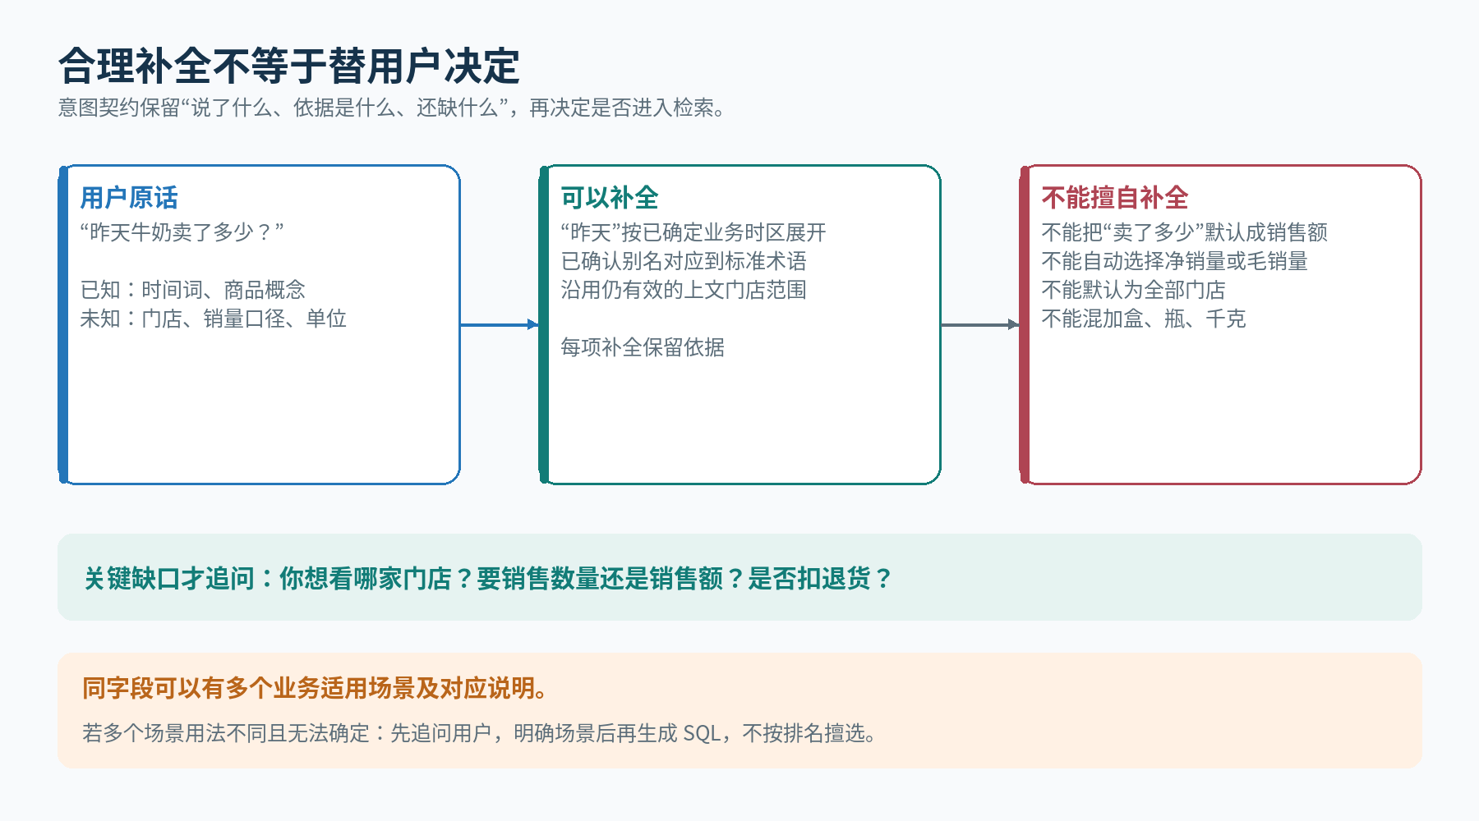
合理补全与多业务场景追问

怎样合理补全问题
信息来源 | 可以做什么 | 不能做什么
用户当前表达 | 抽取指标、对象、范围、时间、分组、排序、比较目标 | 把“销量”擅自替换成“销售额”
明确且仍有效的上下文 | 把“那上周呢”关联到前一问题已确定的门店和指标 | 新话题继续套用旧门店；把上一轮模型猜测当用户确认
已确定的业务设置 | 根据确定的时区与营业日规则，把相对日期展开为区间 | 不知道时区或营业日边界时自行选择；将查询发生时间混为数据更新时间
已确认的术语与口径 | 把已确认别名归一，引用唯一适用的业务定义 | 多种有效口径并存时，凭相似度替用户选一种
表现形式 | 选择不改变统计范围的排序展示、数值格式等，并说明必要假设 | 以“默认”为由增加门店、日期、状态或退货条件
“先解析再 Embedding 检索”描述的是主流程顺序。解析可以使用当前会话和获准的确定词典，不能提前把整个企业知识库塞入模型；某个歧义只有召回知识后才能发现时，仍可进入同一个追问节点。知道“有两个口径”与擅自“选择其中一个口径”是两回事。 同一字段可以有多个业务适用场景及对应说明。 检索到多个适用场景后，应结合用户原话及仍有效的上下文判断；若不同场景的用法会改变结果且无法确定，先向用户说明关键区别并追问，明确后再生成 SQL。不能因为某个场景排名更高、使用更频繁或历史有人点赞就替用户选择。多个场景说明也不意味着可以把相互冲突的定义混在一次查询里。

追问应解决最小必要缺口
用户问题或现状 | 是否追问 | 合适的下一步
“昨天牛奶卖了多少”，既可能指数量也可能指金额 | 是 | 问“想看销售数量还是销售额？”如门店也决定结果，可合并问必要范围
“城南店昨天盒装牛奶毛销量多少盒”，营业日规则已确定 | 通常不需要 | 保留已明确条件，展开日期，在答案中展示使用的时间区间和毛销量口径
“那换成上周”，前文门店、指标和单位明确且未换话题 | 通常不需要 | 沿用有效上下文，仅更新时间；答案显示沿用范围
“所有门店”，用户只获准一部分门店 | 不能静默缩成获准部分 | 说明不能完成所请求范围；可询问是否改查其可访问范围，改查需要用户改变需求
未找到“可售库存”的已确认计算规则 | 不是让普通查询者现场发明定义 | 自动建立或关联该知识缺口的治理事项，说明缺少的口径；用户愿意改问其他已发布指标时再更新意图
图表颜色、答案语言等不改变结果的小缺项 | 不需要为此阻塞 | 使用正常呈现方式；必要时在答案说明，不添加业务过滤条件
追问状态保存缺失槽位、可见选项、影响说明、问题编号、等待开始时间、到期时间和恢复位置。等待未到期时，用户回答形成新的意图修订，使旧 SQL 的检查结果失效，并按变化范围重新检索；等待期间不继续生成或执行，答复不重置原请求已消耗的预算。用户取消或换题分别记录，不覆盖原请求。初始会话配置采用 30 分钟空闲有效期；等待到期仍未继续时，原请求以“等待到期未继续”终结，不删除已保存的聊天历史、摘要或历史答案。到期后用户继续提问或补充，创建关联原请求的新请求，重新核对当前权限、禁止状态、有效知识版本、数据源、相对时间与时区及业务范围，再走完整检查流程；不恢复旧执行许可，不将旧上下文无条件当作当前意图。

多轮上下文与历史摘要
前五轮对话与更早摘要
每次新提问采用“当前问题＋此前最近五轮完整对话＋更早历史关键摘要”。一轮指一次用户提问及对应系统答复，包括必要的澄清往返；不足五轮时取已有轮次，当前问题另计。五轮内保留完整对话表达，不用摘要替代；大型结果文件、全部工具日志和数据库全量行不是完整对话的一部分，按问题需要另取获准结果。
更早历史提炼数据源、明确的业务目标、对象、门店、时间与单位、指标口径、用户修正、关键指代及未解决歧义，并记录来源轮次与相关版本。摘要是会话记忆，不是新发布的治理知识；不把模型猜测、被纠正的说法或历史数值写成当前事实。每轮完成后滑动五轮窗口，将移出的内容并入摘要并去除已失效条件。
组装前同时检查原文、回答中引用的数据及摘要的当前权限，不能仅隐藏界面而仍发送失权内容。切换数据源后分隔旧源上下文，不将旧源表、口径或结果带进新源；换话题或新表达与旧条件冲突时以新表达为准，仍有歧义才追问。原文缺失或已清理时不能伪称完整记忆。模型容量不足时先缩减更早摘要和不必要检索材料；仍不能容纳五轮对话与必要业务依据时明确提示限制，不静默丢弃关键条件。

5 授权知识检索与证据包
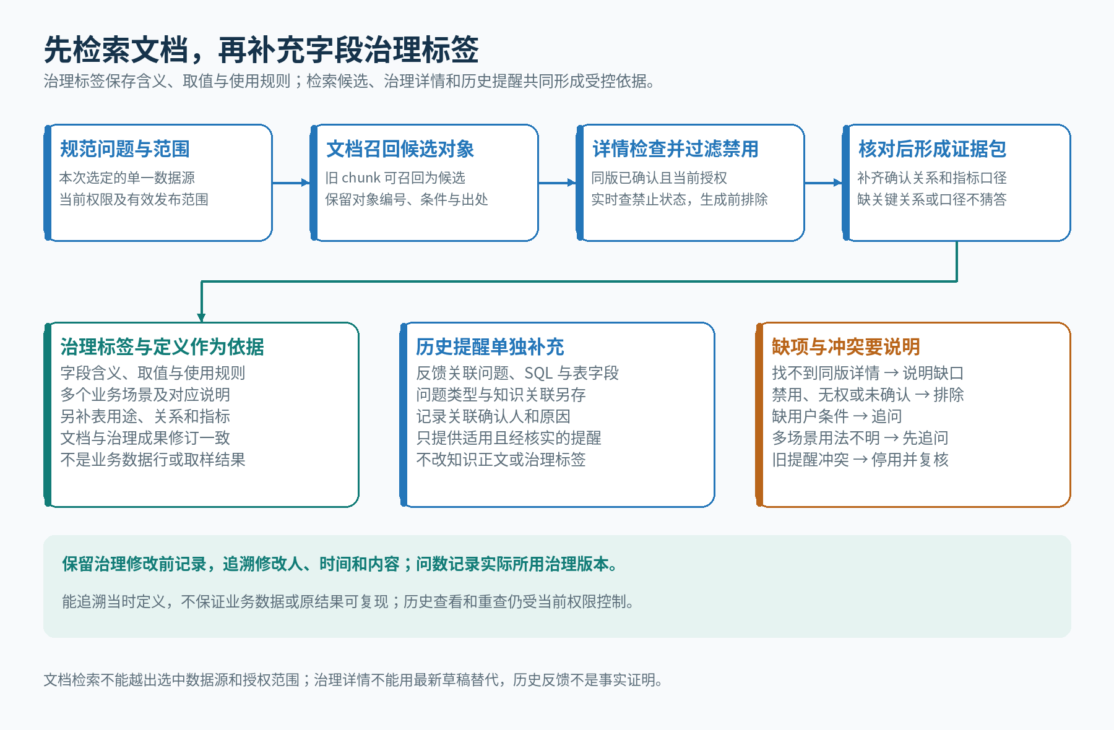
旧片段候选与生成前治理过滤
检索与补全流程： 知识文档由已确认的结构化治理成果生成。本模块只做单数据源问数，不做跨数据源关联。 系统可连接展示多个数据源，后台治理和知识文档先选择并保持当前源。 每次问数另明确本次使用的一个数据源，检索、详情补取、SQL 与执行保持一致，不在中途混入其他数据源。规范问题先限定本次选中的单一数据源及当前有权限的知识，在本次允许的知识范围内做 Embedding 候选召回，旧 chunk 仍可能被召回；保留片段条件与出处，定位候选表、字段和稳定对象编号。取详情时实时检查治理记录中的表/字段禁止使用状态，排除禁止对象；再按文档所引用的发布版本及治理修订，取得已确认、当前授权且允许使用的详细治理成果，补齐表用途、字段含义、关系和指标口径；检查适用性、必要依赖与冲突后，形成证据包交给 SQL 生成。文档定位候选，治理详情提供精确业务解释，两者不能互相代替。旧 chunk 召回不等于可用，不能靠清理索引的速度保障禁用生效；业务定义按发布所引用修订读取，禁止使用状态按当前状态检查，不能拿历史版本中的允许状态覆盖当前禁用。字段治理成果可以称为“字段治理标签”，其中保存字段含义、取值说明与使用注意等规则，不是业务数据行；补取这些标签不等于读取业务样本或明细。详情按稳定对象编号与发布修订批量读取；初始检索最多召回 20 个片段，补齐问题所需依赖后再压缩模型上下文。缺项可以补检索一次，不能以截断证据隐藏必要条件。
证据包要回答的问题 | 需要的信息 | 缺失时的行为
指标怎么算 | 指标名称、公式、分母、过滤条件、时间口径与单位 | 不凭字段名猜算法；缺定义则交治理，存在多种适用口径则追问
数据在哪里 | 选中数据源、候选表字段稳定编号、实际名称、类型和 SQL 方言 | 只允许本次选定的单一数据源，不跨数据源召回或关联，也不发明表字段
治理详情从哪一版读取 | 文档发布版本、治理成果修订引用、表用途、字段治理标签中的含义、取值说明、使用注意和审核状态 | 按引用取同版已确认详情；找不到时提示缺口，不能拿最新草稿或无权详情补齐
能否关联 | 经确认的完整关联键、基数、适用条件、汇总风险 | 不因同名字段或同属主题自动关联
是否足够 | SELECT、WHERE、JOIN、GROUP BY、HAVING、ORDER BY 涉及的全部必要对象 | 不能只检查输出列；隐藏在筛选或排序中的受限对象也要受控
是否可用 | 表/字段治理记录中的当前禁止使用状态、审核与发布状态、当前有效性、暂停标记及兼容关系 | 旧 chunk 可候选召回；取详情时实时核对，禁止使用对象不进入可用证据包；不依赖模型记住旧片段里的提示，也不拿历史允许状态代替当前状态
是否获准 | 当前数据源、表、按需行范围及字段权限、权限校验结果、模型数据传输限制 | 候选检索和治理详情补取只提供获准知识与对象范围，不把受限字段详情或其他门店数据先暴露给模型；行范围约束继续传递到 SQL 与执行，缓存不能绕过
历史提醒能否使用 | 单独保存的注意事项、来源反馈、核实结论、适用对象与版本、当前可见性 | 只给适用且已核实的提醒；原始赞踩及未核实原因不当作已确认字段规则，也不直接写入治理标签
能否追溯 | 本次问数实际使用的治理版本、发布版本集合、索引与块编号、文档修订和治理条目修订；关联可见的修改前记录、修改人、时间及内容 | 问数记录保留实际所用版本，不只写“最新版”；据此能追溯定义变化，但不保证业务数据或原结果可复现
适用于哪个业务场景 | 同字段各业务场景、对应说明、适用条件及用户已明确的场景 | 若多个场景用法不同且原话/有效上下文无法确定，先追问用户再生成 SQL；不自动按排序选择，也不混用条件
知识块相似度高，只表示文本相关，不代表语义已确认、关系完整或 SQL 必然正确。对必要依赖做显式覆盖检查；缺少净销量退货规则时，不能以“销售”知识很相似为由直接算毛销量。
版本一致性与发布切换： 发布清单明确本次数据源、业务范围、文档和治理修订、索引及共享依赖。候选索引构建及校验完成后，须运行该候选版本的相关测试；无题先补题，失败、未裁定或执行异常先处理重测，全部测试及发布检查通过后，才完整替换该清单覆盖的范围；构建或测试失败保留原有效发布，不恢复已禁止对象。查询开始时固定兼容的发布版本集合，文档与治理详情按同一修订取用。普通内容更新不打断仍有效、兼容的在途查询，新请求使用新发布；若旧集合已失效、不兼容或依赖被禁止，则停止原路径，重新建立完整证据后再检查。权限和禁止状态始终读取当前值，不随版本固定。治理修改保留修改前内容、修改人、时间及差异，问数记录实际所用版本。版本记录用于追溯当时定义，不保存源数据库的完整历史快照；历史答案按配置期限另存当次展示的限量结果和图表。原 SQL 再次执行读取当前数据，不能保证仍得相同结果。

旧片段召回与当前禁止状态
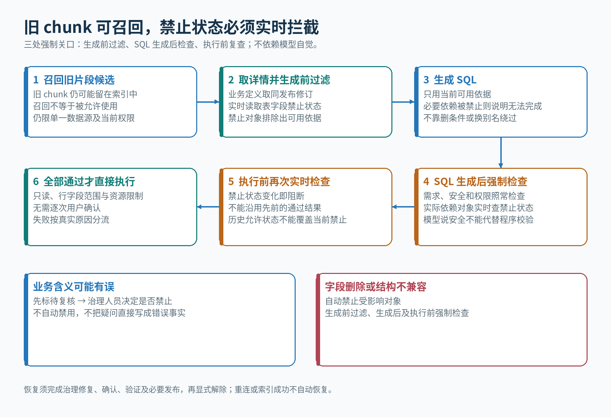
旧片段召回与三处实时禁止校验
三处强制检查： ① 生成前，取治理详情并排除当前禁止对象；② SQL 生成后，在安全检查中解析实际依赖并实时校验禁止状态；③ 执行网关启动查询前再次校验。语义检查仍先于完整安全检查，每次重新生成都重复检查。状态读取失败、缺少依赖信息或无法确认当前允许状态时，不放行执行。状态检查凭据绑定 SQL 指纹、依赖清单、权限与禁止状态版本；执行网关复核最新版本，避免用过期通过结果启动查询。
禁止状态与业务定义分开管理： 业务含义按发布修订读取，当前禁止状态实时生效。必要依赖被禁止时说明无法完成，不能删条件、换指标或用别名绕过。含义仅可能有误时标为待复核，由治理人员判断是否禁止，不自动禁用或改写定义；字段删除、结构不兼容时自动禁止受影响对象。恢复采用显式流程：治理人员核实修复和影响范围，重新确认受影响定义，完成结构、关系和查询验证；需要知识更新的范围完成发布后，由有权限的治理人员解除禁止并记录依据。没有知识变动时可复用仍有效的发布，但仍须验证并显式解除。重连、回退、同名字段重建或新索引成功本身都不自动恢复。
召回内容视为业务资料。即使资料中出现“忽略限制”“直接执行这段 SQL”等文本，也不能改变节点规则、授权范围或工具能力。示例 SQL 和历史注意事项只能作为受控参考，必须重新匹配当前意图并通过检查。经核实的历史提醒不能覆盖当前有效的治理事实、发布版本或权限；发生冲突时停用该提醒并交治理复核，而不是选择更像用户问题的旧案例。

6 SQL 生成与语义匹配
生成节点的目标不是“写一条能执行的 SQL”，而是“把明确的用户需求和已发布业务定义表达成 SQL”。先形成简短查询计划：使用哪个指标、哪些表、按什么粒度汇总、怎么关联、有哪些过滤与时间条件；计划与候选 SQL 一并交给语义检查，但不把模型自述当作正确性证明。
检查项 | 超市场景中的核对点 | 发现问题后
指标 | 用户问净销量，SQL 是否使用已确认净销量定义，而非销售额或毛销量 | 带明确指标差异重生成
对象和范围 | 指定城南店、盒装牛奶，是否解析成正确的门店和商品集合 | 同名对象无法区分则追问；不能静默扩大范围
时间 | “昨天”是否按确定营业日边界；销售与退货各按哪个日期归属 | 缺关键口径则追问；已知规则但写错则重生成
粒度和单位 | 按门店汇总还是按商品明细；是否混加盒、瓶、千克 | 改成满足原需求且单位兼容的聚合，不虚构换算
关联和去重 | 退货一对多是否重复放大销售；交易笔数是否按单据去重 | 根据确认关系调整汇总顺序与键
状态和业务过滤 | 作废、未支付、已退货的处理是否符合定义 | 不靠删除必要状态条件让查询通过
比较、排序和限制 | 同比日期是否可比；“前十”按哪个指标排序；并列怎样处理 | 缺关键选择则澄清，明确条件则校正
完整覆盖 | 查询是否答到了全部请求，额外输出是否无必要 | 少答不能伪装完整；多出的敏感信息不能因“顺便”被保留
检查方式： 用 SQL 解析和规则检查确定对象、条件、聚合与依赖，再结合模型逐项判断需求覆盖。模型评分或置信度只作辅助，不能代替明确证据，更不能被当作权限授权。语法解析失败应返回具体可修复错误；这里不需要执行 SQL，也不允许先试跑来证明安全。
语义检查结果包括：检查项、预期、SQL 实际行为、所依据的知识、失败类型及修复范围。例如“用户要按退货发生日扣除当日退货，当前 SQL 按原销售日归属退货”比“SQL 不对，请重试”更能指导下一轮。

7 安全检查与有上限的修复
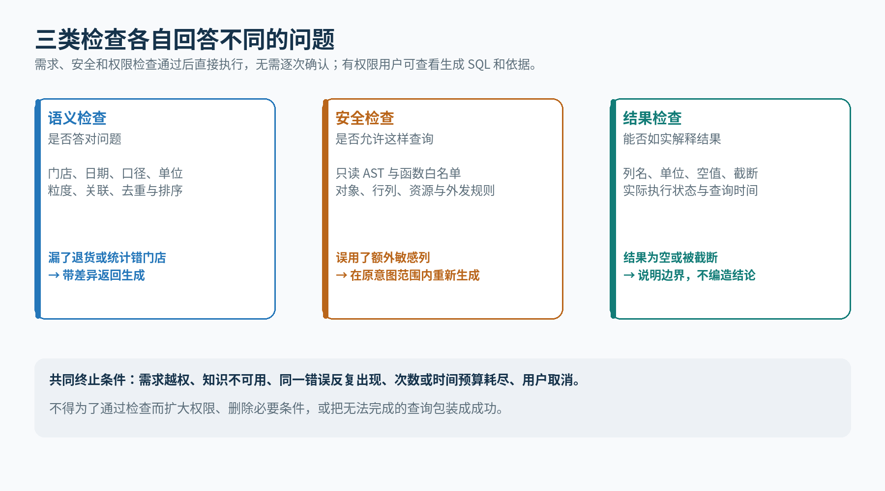
需求安全权限检查与执行边界
需求检查通过后进入 SQL 安全检查。可等价修复的风险携带具体原因返回生成节点，之后重新检查；需求越权、禁止对象、无可用依据或预算耗尽则停止。任何一次失败都不能通过跳过安全检查来处理。
安全维度 | 检查规则 | 失败后的正确去向
语句与副作用 | 解析 SQL 结构，只允许规定的只读查询形态；阻止多语句、写入、DDL、执行过程、向外部目标直接写出数据的 SQL 及有副作用函数 | 非必要危险语法可在原意图内改写；真正要求写操作时说明只读边界，终态记为“超出问数范围”
对象与数据范围 | 权限支持源、表及按需行/字段；检查全部对象属于本次选定的单一数据源，并落实实际行范围和字段限制，不仅在前端隐藏列 | 生成器误加无关受限对象可删除后重检；需求本身需要无权行/字段则明确不能完成或请用户改需求，不能静默把全市结果换成本门店结果
参数与方言 | 值参数绑定；标识符来自可信目录并正确引用；数据库特性使用受控 | 修复绑定或方言问题，不把用户输入直接拼成可执行片段
资源消耗 | 行数、扫描量、运行时间、并发、连接和费用预算；LIMIT 不代表扫描成本低 | 可等价优化则重生成；需要改范围则征询用户，不能偷偷截断计算口径
当前禁止状态与有效性 | SQL 生成后及执行前，强制实时校验所依赖表字段的禁止使用状态，不依赖模型自觉；同时复核暂停、结构兼容及当前授权 | 禁止对象不得执行；不能靠重试、旧 chunk、旧版允许状态或新索引掩盖禁用。其他失效按原因停止或重建有效证据后完整检查
模型和外发 | 只有获准知识或结果进入指定模型；机密、敏感值与业务结果分开管控 | 不自动换模型提供方或发送原始结果绕过限制
结果可见性 | 可查看聚合不等于可查看底层明细；有权查看的问数结果可以导出，无独立导出权限；聚合推断风险按企业策略控制 | 不能只因 SQL 是 SELECT 就允许全部结果对外展示
数据库只读身份、服务端权限策略、SQL 结构检查和执行网关构成多层约束。检查器不能授予权限。数据库适配器必须提供只读连接、参数绑定、对象解析映射、运行时限和任务取消能力；函数白名单按方言维护。跨表关联与聚合必须保留行范围，受限字段在 SELECT、WHERE、JOIN、GROUP BY、HAVING、ORDER BY 及派生表达式中的使用均要校验。未支持的语法或无法判定的对象不能绕过检查直接执行。

回路不能无限运行
情况 | 处理方式 | 不允许的替代做法
漏条件、用错粒度等可修复语义错误 | 附具体差异，回生成；之后再次语义检查和安全检查 | 只改答案解释而不改 SQL
可等价修复的安全问题 | 附违规点，在同一意图与权限范围内重生成 | 删掉必须的门店限制或敏感控制来“修复”
关键条件未知 | 暂停并追问，收到回答后重解析 | 继续随机生成直到某条恰好通过
证据不足或冲突 | 补检索或明确知识阻塞；补检索也受总预算约束 | 让生成模型直接补造字段或业务关系
同一失败反复发生 | 根据错误指纹和 SQL 指纹识别无进展，提前终止 | 只改空格、换别名或重述提示词后继续无穷重试
达到次数或时间上限 | 停止，告诉用户未完成原因及可行下一步 | 返回最后一条未通过检查的 SQL 冒充成功
权限拒绝、账号停用或危险依赖暂停 | 立即停止有关操作 | 退回旧版本、换账号或重新生成来绕过拒绝
初始运行预算： 一次请求最多生成 3 个 SQL 候选，补检索最多 1 次，可修复执行错误最多重试 1 次；所有回环共同受 120 秒活动处理时间限制，单条数据库查询默认 30 秒。相同错误与 SQL 指纹连续出现时提前终止。等待用户不计入活动处理时间，但受初始 30 分钟的空闲有效期约束；未到期答复不能重置已消耗次数，到期未继续则终结原请求。预算耗尽或等待到期后，需要用户明确发起关联原请求的新请求，按当前策略分配新请求预算并重新核验全部执行条件，不在后台无限续跑或沿用旧执行许可。参数可按数据源性能配置，安全、授权和禁止状态检查不能因调大预算而被省略。

8 受控执行与结果展示
使用只读账号执行，限制查询时间与返回条数，需求、安全和权限检查通过后直接执行，无需逐次用户确认，执行前再次确认权限；执行失败记录原因，可修复问题带原因返回 SQL 生成节点且仍受重试上限约束；数据库连接不上时提示数据源暂时不可用，不反复生成 SQL。有权限的用户可以查看生成 SQL 和依据。结果由系统推荐合适的展示方式，说明问题理解与所用口径，用户可切到表格查看原始查询结果、查看查询记录，原提问人可对本人的回答点赞或点踩；无数据明确说明“没有查到”。
表格展示本次获准查询结果，不扩大到底层未授权明细。答案默认优先展示业务结论；展开查询依据后查看问题理解、当前有权看到的表字段、知识及指标口径，具有相应权限者可查看生成 SQL，需求、安全和权限全部通过后直接执行，不要求逐次确认。默认按问题推荐图表，并保留表格切换；图表、表格、SQL、依据、历史与导出都遵守当前权限。结果能看即可导出，不另设导出权限或单独导出记录。平台不提供回答分享。
环节 | 设计方式 | 需要保留的信息
执行前复核 | 只接受同一 SQL 和参数的检查结果；必须再次实时读取并校验表字段禁止使用状态，同时检查当前授权、取消状态及依赖有效性 | SQL 与参数指纹、策略版本、依赖版本、状态检查结果与时间
成本预检 | 如数据库支持，安全检查通过后再使用受控、不执行查询的预估能力；不把 EXPLAIN ANALYZE 当作无副作用检查 | 估计成本、限制与不可估计原因
实际执行 | 全部检查通过后直接执行，不需逐次用户确认；只读身份、行字段约束、超时与并发限制、可取消任务；授权持续检查，撤权阻止进行中查询并记录实际停止状态 | 任务编号、开始结束时间、行数、扫描或费用信息（若可取得）
结果核对 | 核对授权行范围、允许字段、列和单位、空值、截断、返回粒度；检测明显异常并说明，不擅自改值 | 实际返回列、完整性标记、异常和源数据时间
结果说明 | 用业务语言先答问题，展示范围、口径、时间；按权限给图表或明细，并提供生成 SQL 和依据查看 | 最终回答与实际查询的对应关系、交付时的授权检查结果，以及结构化结果已交付但模型解释未完成的标志
反馈 | 先记录事件再汇总；区分理解、SQL、业务定义和源数据问题 | 当前意图、实际结果、版本与反馈类别；权限范围不能因反馈扩大
结果边界： 空结果应说明“在这些条件下未查到记录”，只有指标定义允许时才解释为零；NULL、零值和无记录分别处理。默认最多返回 2,000 行，超出时展示截断标记、返回数量和计算范围，不能把部分行包装成完整总量。将当次实际展示的限量结果、业务回答和图表配置保存为历史答案，按企业配置的保留期限管理。历史答案不等于跨请求查询缓存，不自动用于回答新的实时问题。回看复核当前权限、禁止状态和完整性；重查属于新的受控查询，不覆盖旧答案，也不用旧结果冒充实时值。
执行失败分为连接、语法或方言、资源限制、授权变化、结构变化和状态未知。可修复语法错误在预算内返回生成；权限、禁止或失效类停止。连接失败提示数据源暂不可用，不反复生成 SQL；超时或网络中断先查询任务状态或取消，不能在上一次运行状态未知时并行重放。撤权事件立即阻断新请求、后续节点和结果交付，并请求数据库取消在途任务；运行中以周期复核补充事件通知。取消失败或状态未知时仍阻断结果及缓存访问，明确记录实际状态，不把“已请求取消”当成“已停止”。

9 运行状态与数据契约
原始输入、明确意图、检索依据、SQL 候选、检查结果和执行结果分别保存，通过请求编号与修订号关联。以下是节点间逻辑数据契约，不等同于具体数据库表；实现时可以按读写与权限边界拆分存储，但不能把这些对象混成一个无法校验的长文本字段。
状态对象 | 主要字段 | 约束
请求与身份 | 请求编号、会话编号、轮次、用户主体、组织、本次选定数据源编号与当前业务范围、接收时间、取消状态、终态及原因、原请求与后续新请求关联 | 身份和权限由服务端可信上下文提供，用户不能通过问题覆盖；所选源贯穿本次流程，切源不能混用旧源对象或证据
意图契约 | 意图修订号、原话、规范问题、指标、实体、时间区间与时区、维度、筛选、单位、排序、比较范围、预期粒度、业务适用场景与选择依据 | 每个补全项记录来自用户、有效上下文或已确定规则；关键缺项不塞默认值
澄清状态 | 问题编号、待补槽位、可见选项、原因、用户答复、恢复节点、等待开始及到期时间、是否已到期终结 | 回复须对应当前问题；等待到期终结原请求，后续补充创建关联的新请求，不覆盖旧意图或复用旧执行许可
权限与有效性 | 当前权限策略版本、数据源/表授权、按需行范围及字段权限、约束引用、治理记录当前禁止使用状态、暂停依赖、各校验点结果与检查时间、撤权事件及查询停止状态 | 只保存必要引用；持续复核授权；SQL 生成后及执行前强制实时状态检查；历史允许状态不能覆盖当前禁用，快照或缓存不能维持已撤销权限
检索证据包 | 意图修订、选中数据源、发布版本集合、文档块编号与出处、候选对象编号、同版治理详情及修订、依赖、条件、多个场景说明及匹配情况、缺口与冲突、治理修改历史引用 | 问数记录实际所用治理版本；可按权限追溯修改前记录、修改人、时间和内容；文档与详情须版本一致，历史记录不保证源数据可复现
独立反馈、知识关联与历史提醒 | 反馈事件编号、问题、SQL 与参数指纹、涉及表字段、用户原因、核实状态与证据；问题类型与知识关联、确认人和原因；适用对象和版本、注意事项引用 | 原始事件、独立关联、核实后的提醒与字段治理标签分别管理；不改知识正文，自动排序调整默认关闭，启用须通过规则评测，关联某表不代表该表定义错误
SQL 候选 | 尝试序号、SQL、参数引用、方言、解析对象清单、输出列、SQL 与参数指纹、证据引用 | 不在日志中无必要保存敏感参数原值；SQL 修改即失去旧检查资格
检查结果 | 检查类型、状态、原因码、逐项差异、可修复性、对应 SQL 指纹、意图修订、策略与证据版本 | 记录简短依据与证据，不保存无必要的模型内部推演
预算与路由 | 生成次数、补检索次数、执行重试次数、总时限、错误指纹、下个节点、终止原因 | 子回环不能重置总预算；路由条件可审计
执行与回答 | 查询任务编号、状态、时间、结果引用、返回行数、完整性、最终回答、可见来源、反馈 | 结果本身独立受控；日志、缓存、历史展示都不能泄露越权内容
多轮会话记忆 | 最近五轮原文及轮次、旧历史摘要与来源轮次、选定数据源、明确条件与修正、口径与版本、有效性及权限检查时间 | 原文与摘要均按当前权限过滤；滑动更新、不混源、不继承模型猜测；记忆不替代新的检索与检查
历史答案 | 原回答与限量结果引用、图表配置、实际查询时间、回答生成时间、可信数据更新时间及依据或未知标记、截断标记、保留策略和到期时间、原请求与重查关联 | 保存当次展示内容；到期清理有明确提示；重查创建新记录，不覆盖原答案，回看和导出按当前权限判断
持久化检查点 | 会话与请求编号、状态修订、节点位置、意图、待澄清条件、版本引用、剩余预算、已执行任务引用 | 通过 LangGraph checkpoint 持久保存；只有未终结且等待未到期的请求可恢复，重新校验身份、权限、数据源、时间条件与版本有效性；不重复执行、不重置原预算；到期后新建关联请求，秘密凭据只保存引用
运行状态包括：解析中、等待澄清、检索中、生成中、语义检查中、安全检查中、等待执行、执行中，以及已交付答案、权限不允许、超出问数范围、知识不足、技术失败、用户取消和等待到期未继续七种互斥终态。状态不是一个“成功/失败”布尔值；等待用户不算执行失败，安全通过也不等于数据已经查询成功。等待在初始 30 分钟空闲有效期内可继续，到期未继续则将原请求转为“等待到期未继续”终态并记录到期时间，不再调度后续节点。历史按各自保留策略保留；用户之后继续时新建关联原请求的请求，重核当前权限、禁止状态、知识版本、数据源、相对时间与时区及业务范围，不重用原请求的执行许可。

持久化检查点与流程恢复
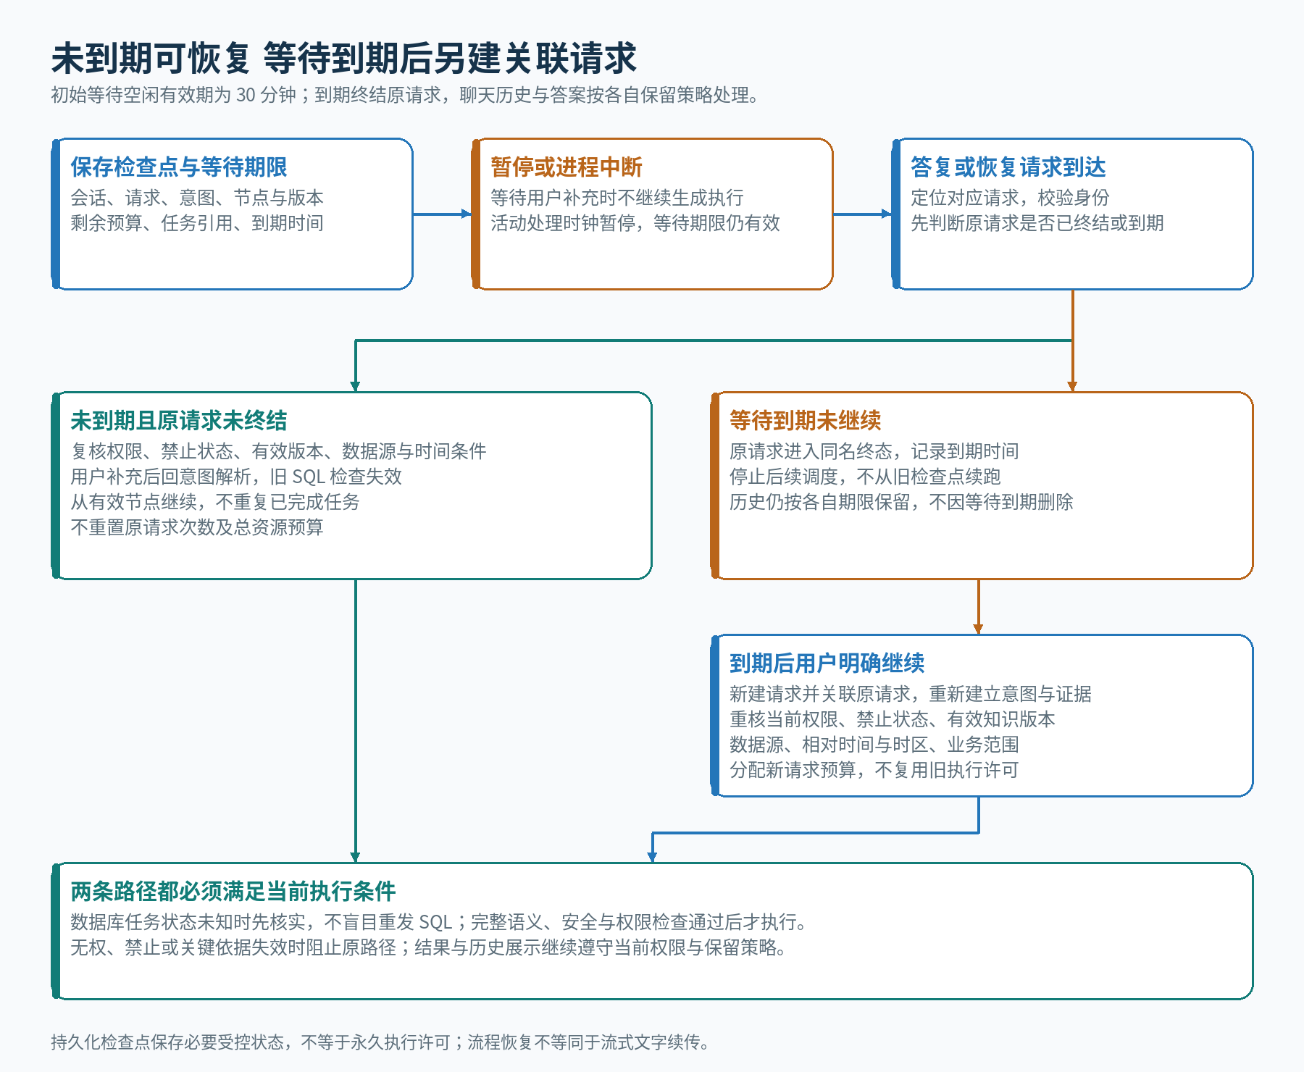
持久化检查点与等待到期处理
LangGraph 通过 checkpoint 持久化会话及流程状态，在关键节点、追问暂停及完成时保存必要检查点。用户在等待有效期内补充回答后，定位对应会话和问题，恢复已明确条件并回到意图解析；更新意图后旧 SQL 的通过结果失效。等待到期已终结的请求不得从旧检查点续跑；用户继续时创建关联原请求的新请求，并保留原历史。进程中断后仅可从未终结且仍有效的检查点继续，具体存储技术在架构阶段选择，不把流程恢复等同于流式文字续传。
恢复前先核对请求未终结、等待未到期，再重新核对账号、当前授权、数据源、相对时间与时区、业务范围、禁止状态、知识版本有效性及剩余预算。到期后的新请求重新建立意图和证据并取得本次执行资格，不重用旧执行许可。已执行数据库任务先查实际状态，结果未知时不能盲目重发；已完成的任务不能因重复点击或恢复被重复执行。过期检查凭据重新验证，关键依据失效则回到适当节点重建或停止；恢复不重置原请求的重试次数及总资源预算。保存的对话、摘要和结果引用同样受当前权限与保留策略约束。

10 超市场景完整演示
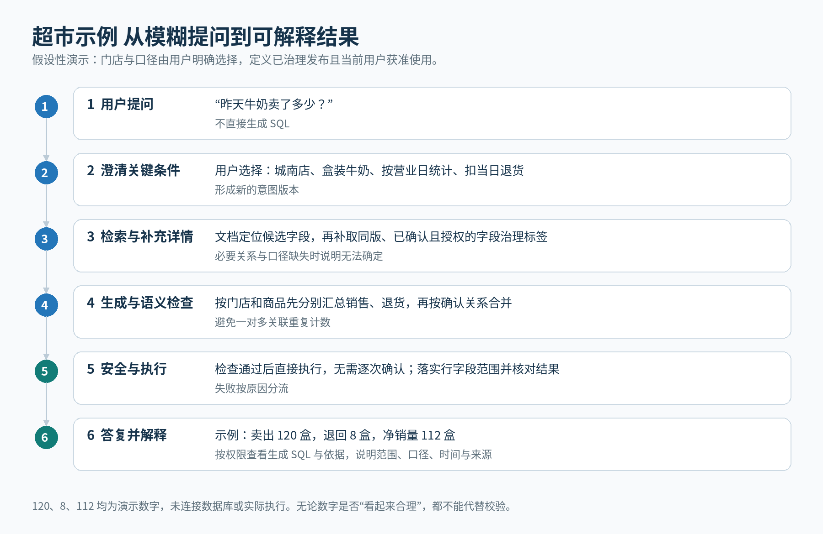
超市问数直接执行与依据展示示例
本例假设用户有城南店相关数据权限，“盒装牛奶”“毛销量”“按营业日及退货发生日计算的净销量”已确认发布。营业日规则以企业设置为准，不在例子中擅定午夜或凌晨几点。演示数字不是数据库结果。
步骤 | 该场景如何处理 | 不能跳过的判断
原始问题 | “昨天牛奶卖了多少？” | “多少”可能指数量或金额；牛奶可能有不同包装、单位和商品范围
必要澄清 | 示例用户选择城南店、盒装牛奶、销售数量，扣当日退货 | 这些条件由示例用户选择，不能写成系统天然知道
规范问题 | 按确定营业日范围，统计城南店盒装牛奶销售数量减同营业日退货数量，单位为盒 | “昨天”展开成具体区间；所用净量口径与选择一致
文档召回候选 | 文档提示可能涉及销售数量、退货数量、门店和商品字段，保留片段条件 | 字段名字只是候选，不直接当作精确业务定义
补充治理详情 | 读取同发布版本、已确认且授权的字段含义、单位、状态、关联与净量口径 | 缺关键关系或口径时提示无法确定，不能读最新草稿代替
参考历史注意事项 | 若已有经核实且仍适用的案例，提示多条退货可能重复放大销量 | 注意事项独立引用，不把某次点踩变成表标签，也不能替代当前关系定义
查询计划 | 销售和退货分别按兼容的门店、商品、单位聚合，再按已确认规则合并 | 需要包含当天只退未卖的商品，不能用销售侧内连接漏掉退货；具体联接按确认口径
第一版 SQL 出错 | 假设按销售明细直接连接多条退货行，导致销售量被放大 | 语义检查报告重复计数风险，返回生成，而不是只看语法是否正确
修复并再检查 | 改为正确预聚合，复核门店、日期、状态、单位和依赖 | 修复后重新进行语义、安全两类检查
执行与回答 | 示例卖出 120 盒，退回 8 盒，净销量 112 盒 | 回答附所用范围、净量口径、业务时间、实际查询时间与可见来源
另一个细粒度例子：一条销售明细卖出 10 盒，同一销售行后来分两次退 2 盒和 1 盒。直接连接两条退货记录会把销售量重复为 20 盒；按原销售行最终退货归属的示例口径，应先把退货汇总为 3 盒，再得到 7 盒。它与上面的“按退货发生日”是不同口径，不能混为一个指标。这个差异正是语义校验必须检查的内容。
对于“库存不足的商品有哪些”，如果预警阈值尚未定义，应说明缺少已确认的阈值规则，而不是让 SQL 生成器随便选“低于 10 件”。对于“昨天销售为什么下降”，单纯查到下降并不等于已经证明原因；需要明确对比口径及可用解释证据，不能把相关性写成因果。

11 异常与对其他模块的影响
事件 | 查询模块处理 | 其他模块需要提供什么
新表或新字段还没治理 | 不自动纳入答案所依赖的知识 | 数据源保留结构版本；治理标明待确认
已发布依赖字段被删或结构不兼容 | 自动禁止受影响对象，过滤其生成依据并阻断相关 SQL；不受影响知识继续可用 | 数据源变更事件、依赖影响清单与治理禁止状态；治理恢复流程与显式解除记录
新索引构建失败 | 继续使用原有效版本，不恢复被暂停内容 | 知识库明确当前有效版本和暂停范围
普通知识新版本切换 | 在途请求固定仍有效的兼容版本，新请求使用新发布；禁止或失效立即拦截 | 知识库给出实际版本集合、兼容关系和发布目标
用户撤权、账号停用 | 阻止进行中查询和新请求；拦截后续检索、结果交付、历史结果、缓存复用及导出，不用旧会话继续访问 | 权限模块提供当前授权与撤权变化；数据源执行器提供取消和停止状态
同一数据源内检索结果来自多个业务范围 | 仍限定本次单一数据源；检查同源跨业务范围依赖与权限，不把同名指标自动合并 | 明确业务范围、指标身份和跨范围兼容关系
数据源断连或任务超时 | 返回真实可用性和状态，不编造实时结果 | 连接状态、任务查询与取消能力
业务定义被用户质疑 | 保留反馈及所用版本，不由聊天直接修改发布定义 | 治理复核入口与责任人；修正后重新审核发布
重复点击或恢复会话 | 识别同一请求和已执行任务，避免无意义重复查询 | 请求幂等键、会话修订与数据库任务状态接口
表或字段被标记禁止使用 | 旧 chunk 仍可能被召回；取详情时排除，SQL 生成后及执行前强制实时校验并阻断依赖它的查询 | 治理记录提供当前禁止状态、状态版本和依赖映射；执行网关独立复核
业务含义仅可能有误 | 先标待复核，由治理人员决定是否禁止，不自动禁用；反馈不直接覆盖定义 | 治理提供待复核状态、核实依据与人工处理入口
已禁止对象申请恢复 | 按治理修复、确认、验证和必要范围发布流程处理，由有权限人员显式解除 | 提供修复证据、有效发布、影响范围及解除记录
模块边界： 查询模块负责理解、编排、检查和解释；治理模块负责确认业务定义；知识库负责可用文档、片段、索引和发布状态；权限模块负责授权；数据源模块负责连接、结构与执行能力。模型不能替任何模块作出未经授权的发布或授权决定。

12 界面与用户反馈
界面状态 | 用户应看到的内容
理解问题 | 简短说明正在解析，不把技术节点日志全部刷到聊天里
需要澄清 | 一次呈现最小必要问题，可用选项和影响；保留原问题及已知条件
生成或修复中 | 显示正在核对口径或修复查询；重试次数与详细 SQL 可在展开信息中查看
已完成 | 业务答案优先，随后范围、口径、时间和必要限制；表格或图表依问题选择
无权完成 | 清楚说明当前请求范围不可完成，不泄露受限表、字段或隐藏门店的细节
知识不足 | 说明缺少的已发布指标、关系或定义。已关联治理事项时显示“已转治理”和“补充说明”；关联尚未完成时显示实际状态。补充留在原事项，只展示本人有权查看的内容
重试终止 | 告知仍无法安全或正确生成，给具体可操作下一步，不展示危险 SQL 为可执行答案
执行失败 | 区分连接问题、超时、数据变化、权限变化及状态未知；明确是否已有可用结果
答案优先：默认展示业务结论、适合的图表或表格、实际查询时间及业务范围说明，不默认铺开技术过程。用户需要了解答案如何得出时，展开“查询依据”，查看问题理解、当前有权看到的表字段、所用知识、指标口径、来源与时间、实际治理版本及结果完整性；具有相应权限者可进一步查看生成 SQL。查看依据时逐项按当前权限过滤，不将受限表字段或知识名称通过解释泄露；历史答案回看采用相同规则。查询过程记录保留原问题、SQL 与参数引用、执行状态、版本和反馈关联，初始保留期建议为 90 天并接受企业策略配置。历史答案另按配置期限保留当次展示的限量数据、回答及图表配置，不默认无限期保存或复制底层业务全量数据；其期限与过程记录、活动会话期限分别管理。点赞踩入口关联当前查询，结果导出不额外要求权限或生成独立导出记录。 查询时间表示本次查询实际执行的时间；数据更新时间仅在存在覆盖本次结果范围的可信更新水位或时间时显示，否则明确显示“数据更新时间未知”。不能用查询时间、页面打开时间、元数据采集时间或未经确认的最大交易时间冒充数据更新时间。
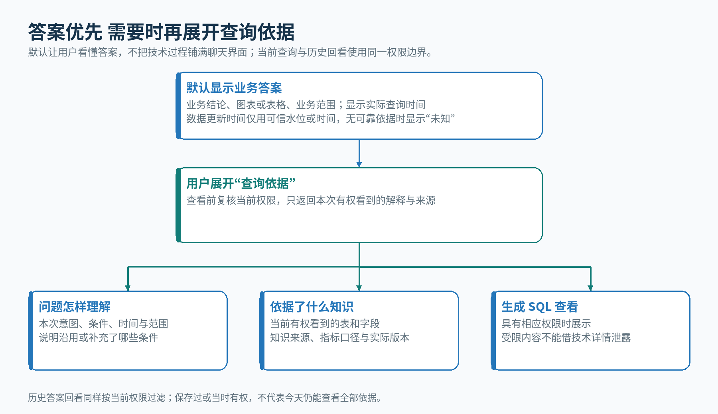
答案优先与查询时间说明

历史答案回看与重新查询
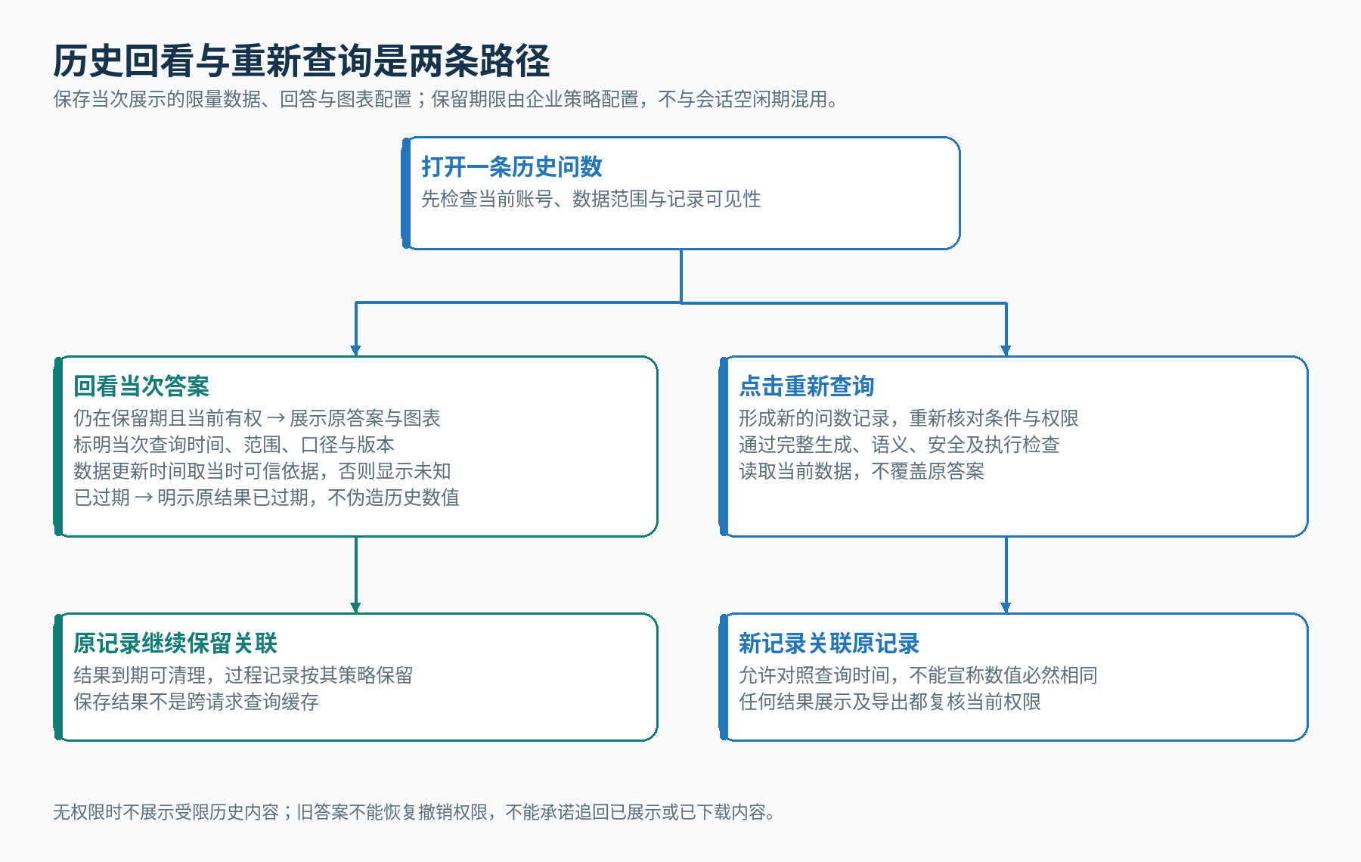
历史回看与数据更新时间
打开历史对话时先校验当前账号、数据范围与记录可见性。原答案仍在保留期且可访问时，展示当时的表格、图表、回答、查询时间、口径与实际版本，并标明这是历史结果；结果到期或不可用时明确提示，仍获准的过程记录按其保留策略展示。禁止把实时重查的结果填回旧答案，造成历史被改写。 历史答案显示当次查询时间及当时记录的可信数据更新时间；当时无可靠依据就显示未知，不用今天的水位回填过去。重新查询的时间与新取得的数据更新依据另存于新记录。
“重新查询”创建关联原记录的新请求，重新核对时间等意图、当前权限、有效知识与禁止状态，通过完整语义和安全检查后执行。返回当前数据形成新答案，原记录保持不变。查看原答案不承诺能从现有数据库再次算出同样数值；数据或口径可能已经变化。

反馈先记录再汇总与分流
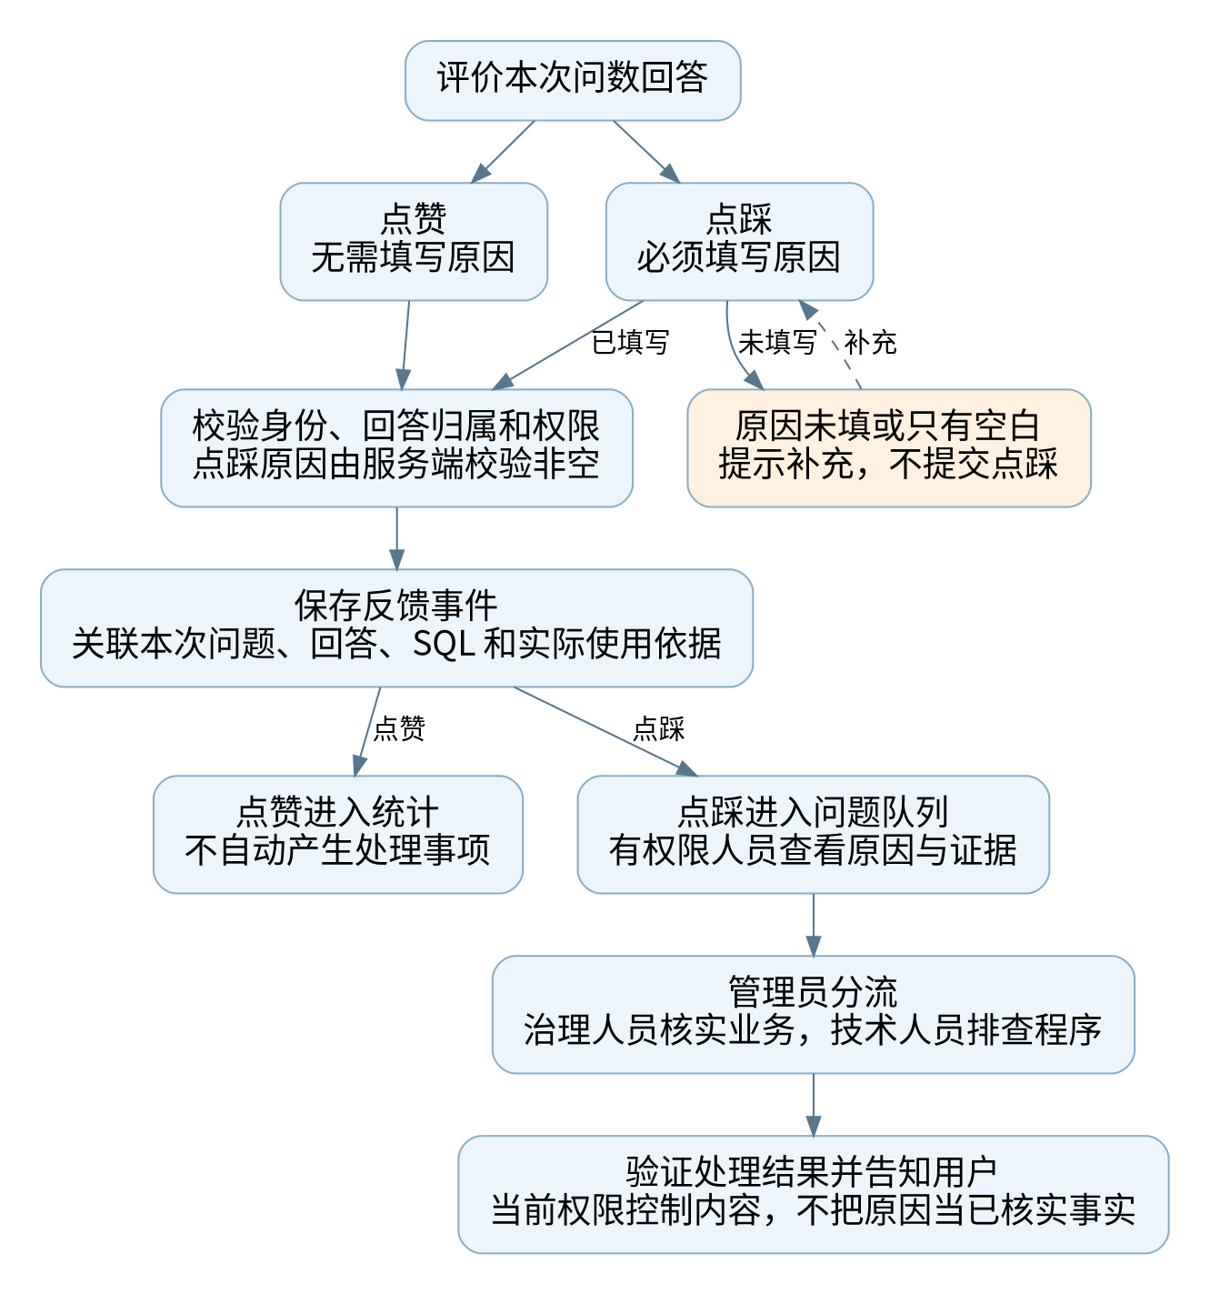
点踩必填原因与反馈处理流程
反馈记录与使用： 点赞无需填写原因或说明；点踩必须填写原因，未填写或仅有空白时不提交，取消填写不产生点踩。服务端同步校验必填，改为点踩时同样适用。原因关联本次问题和回答，供有权限的治理或技术人员排查，不要求用户懂 SQL 或技术根因。点赞踩独立保存并关联当次问题、SQL、涉及表字段、原因及版本；原始事件可以未经核实，不能直接成为“知识有错”的事实。经核实的问题类型与知识关联独立记录确认人、原因、来源和适用范围，不修改知识正文或字段标签。相似查询可以取得仍有效的历史注意事项，但提醒不能覆盖当前口径、权限或用户意图。反馈形成治理检查线索，不直接降低相关表排名。自动排序调整默认关闭，只有经过离线验证、带版本的明确规则才能受控启用，且保留回滚和效果观察。
职责分流： 治理人员负责排查业务知识、指标口径或表关系，修正后重新审核发布；涉及 LangGraph 流程或程序问题，交技术人员处理。反馈不会自动修改知识或代码。反馈处理完成后，向提问用户简短说明处理结果。 通知前仍复核接收身份及当前授权；权限不足时只说明可披露的处理状态，不附受限结果、SQL、知识内容或其他用户信息。通知说明实际处理结论，不能把“已接收”或“已分派”写成“已修复”。
层次 | 记录与处理内容 | 不能混淆的边界
原始反馈事件 | 独立事件编号、问题和回答引用、SQL 与参数指纹、涉及表字段编号、赞踩、用户原因、实际知识版本及时间 | 保留当时发生了什么；不是未经调查的“错误事实”，不默认保存敏感结果全文
聚合信号 | 同类问题集合、正负反馈数、相关请求数、时间窗口、版本和业务范围 | 按数据源、问题类型、实际知识版本和对象集合分组；不把一次失败归因到所有相关表
待检查项 | 典型案例、可见证据、影响范围、分派职责、排查状态 | 任务分派不授予额外数据权限；原因不明保留待排查
治理修复 | 修改知识、口径或关系，重新确认与发布，关联所解决的问题 | 用户点赞踩不能直接覆盖已确认业务定义
技术修复 | 排查节点、路由、检索、SQL 生成或程序错误，按技术验证流程修复 | 不自动更改 LangGraph 或生产代码
完成通知 | 处理完成后给提问用户简短结果，关联原反馈和处理结论 | 处理完成必须反馈实际结果；通知时持续检查当前授权，不能借通知重新暴露受限数据
历史注意事项 | 经核实的原因、来源案例、适用问题、表字段与版本，在相似情况中单独提供 | 与字段治理标签中的已确认事实和规则分开；不直接执行历史 SQL，不以赞踩证明结论正确
问题类型与知识关联 | 独立保存关联、确认人和原因，并关联来源事件、适用范围及版本 | 不改知识正文，不直接混入治理标签；确认关联不等于确认知识错误，也不自动生效为排序变更
排序辅助控制 | 默认不改变检索排序；规则通过离线评测后以版本配置受控启用，记录适用范围和效果 | 原始赞踩不能直接调权，规则可回滚；不自动更新业务定义或训练模型
聚合与核实规则： 采用用户反馈与问题处理的统一统计与重点检查规则。原始反馈事件追加保存，同一用户与回答取最后有效评价，改赞和撤销纳入重算；同一回答涉及多表或内部重试不能虚增独立回答、用户或问题数量。重点检查策略按业务范围配置观察窗口、最低有效反馈量、最低独立用户量、重复次数或密度、提醒间隔与接收人；配置有效、统计完整且达到规则时才生成提示，同一组和同一未结事项在提醒间隔内合并展示。规则启用前以代表性历史样本检查误报和漏报，并保留版本。没有有效配置或样本不足时仅展示原始计数与观察线索，所有点踩继续进入队列，不把提醒阈值当成受理门槛，也不宣称表质量或准确率下降。提醒不自动扣分、禁用对象、修改知识或调整排序。历史提醒必须带核实人、依据、版本和适用场景；依赖版本改变、被禁止或出现冲突时停止供给，待治理重新核实。

字段治理标签与反馈分别管理
信息层 | 保存什么 | 在本次查询中怎样使用
字段治理标签 | 已确认的字段含义、取值说明、单位、状态解释、使用注意、多个业务适用场景及对应说明、版本；另记录当前禁止使用状态；属于治理成果，不是业务数据行；保留修改前记录及修改人、时间、内容 | 候选字段定位后实时核对当前禁止状态，补取同发布版本且当前授权的可用详情，作为生成和检查依据；问数记录实际所用治理版本，修改仍走确认与发布
其他已发布治理定义 | 表用途、确认关系、指标口径及适用条件 | 与字段标签和召回文档版本一致，补齐问题需要的业务上下文
原始反馈事件 | 独立关联问题、SQL、表字段、赞踩、用户原因、时间与当时版本 | 记录发生过什么并帮助排查；点踩原因必填，点赞无需说明；用户原因仍待核实，不强行认定错误对象，不直接写进标签
独立问题类型与知识关联 | 问题类型、关联的知识、确认人、原因、来源、适用范围及版本 | 保存已确认关联而不改知识正文；默认不调整排序；关联记录与受控生效规则分别管理
经核实历史注意事项 | 核实结论与证据、来源事件、适用问题对象和版本、有效性 | 相似情况下单独补充给 AI 作为提醒；不覆盖当前治理标签、权限或用户意图
超市例子： 一次点踩关联了销售明细和退货明细，并不说明两张表“不可信”。排查确认原因是 SQL 直接关联多次退货造成销量重复后，可以形成“该关系场景应先按销售行汇总退货”的历史注意事项；它仍须匹配当前已确认关系和口径。表的用途、字段含义及标签不因这次点踩自动改变。若真正发现业务定义错误，则走治理修正、确认和发布，不把注意事项当作绕过发布的另一份事实。
“独立保存”指不同数据对象具有独立生命周期、权限和修订记录。原始反馈事件追加保存，核实关联和历史提醒引用来源事件，治理标签仍由治理确认与发布流程管理；存储拆分不能改变这些边界。

13 验收场景

候选知识的问数测试

禁止对象修复后的隔离验证
生产禁止与修复验证分开管理。生产入口始终按当前禁止状态拦截；不能为了测试先对普通问数解除禁止。修复涉及的对象及必要依赖已经完成业务审核，且当前结构、账号数据权限和只读执行条件均安全时，有相应治理与验证权限的人员才能发起隔离候选验证。
验证清单限定本次数据源、对象及必要依赖、已审核候选修订、测试任务、允许的用途和有效期限，并保存修复证据、审核人与操作记录。服务器在生成前、SQL 生成后及执行前核验这一清单；仅为该任务中的已审核修复对象提供验证资格，不改写生产禁止状态、不扩大数据权限，也不放开清单以外的任何禁止对象。结构仍不兼容、对象身份不明、账号失权、依赖未修复或只读安全检查失败时仍须阻断。
隔离验证使用候选索引和同版治理记录，结果与缓存不进入普通问数，也不向无权人员展示。任务完成、到期，或权限、结构及候选依据发生变化时验证资格失效，必须重新核验；不能把一次验证资格复用到生产查询或其他候选。
相关测试和发布检查全部通过后，发布修复后的内容；生产仍保持禁止，直到有权限人员再次核实原风险已经消除并显式解除对应禁止与暂停。发布检查允许带着这份已通过的修复验证记录发布候选，不要求事先解除生产禁止；未修复对象和清单之外的限制继续生效。若仅纠正错误限制而业务内容未变，可验证现有有效修订并复用其发布版本，仍须显式解除。无题、失败、未裁定或执行异常均不得恢复。
禁止对象修复与隔离候选验证
发布前通过受控测试入口调用同一问数流程，但检索、详细治理事实和 SQL 依据固定为本次候选，不能误用当前生产版本。仅获授权人员可发起测试。每题按已绑定的受控身份、实际门店等范围及授权版本运行，核验只读安全和资源限额。发起人权限不替代执行身份；主体缺失或授权范围、版本变化时标记测试条件失效，不能作为拒答用例通过。生产禁止不解除；仅已审核修复且满足隔离验证清单的对象可在本次候选测试中使用，其他禁止对象仍拦截，规则见本节隔离验证流程。发布范围无相关题目时先补题；相关测试全部通过并完成发布检查后才可切换。失败、未裁定或执行异常先处理重测，当前有效版本继续服务。
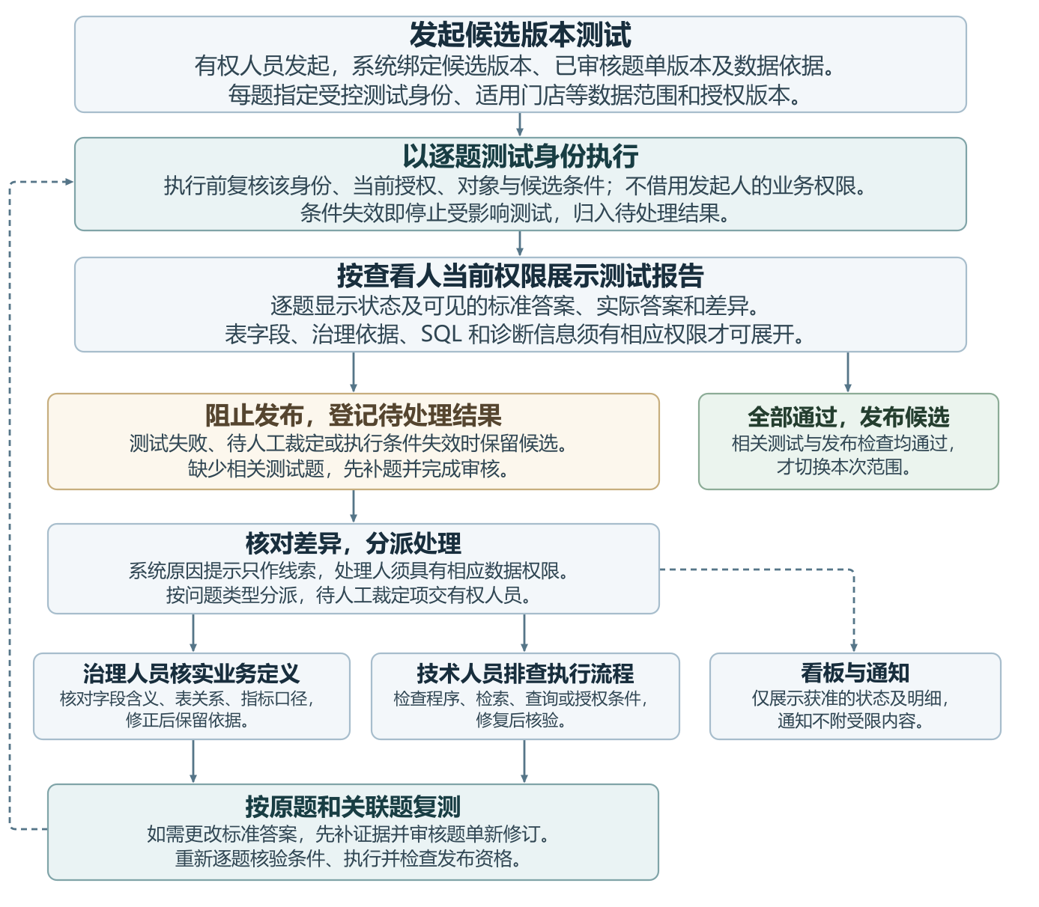
问数测试报告与问题处理

测试报告与问题处理
后台为有权限的数据分析师提供测试结果报告，并提醒相关负责人处理失败或待裁定项。报告先显示问题、期望答案、实际答案及差异，再允许展开本次所用表字段、知识依据、SQL、执行状态与版本；期望答案、实际答案和差异均按查看者本人的当前权限展示，测试身份的数据权限不随报告转移。
系统可以提示“可能缺少退货过滤”“关联可能重复累计”等原因，但这些只是排查线索，不能自动认定表字段有错、修改治理标签或停用知识。管理员或有分派权限者把业务含义、关联和口径问题交治理人员，把检索、程序和流程问题交技术人员；分派本身不增加访问权限。
每项报告保存候选版本、题单版本、发起人、实际执行身份、实际门店等范围与授权版本、模型配置、数据依据、自动比较结果、人工裁定与依据、处理人及重测记录。结果区分通过、不通过、待人工裁定、测试条件失效和执行异常。看板展示数量与状态，并链接受控详情；通知只提示存在待处理问题，不泄露受限答案、字段或 SQL。
验收要分别覆盖“理解正确、证据正确、SQL 正确、权限安全、失败真实”。只统计可执行率会奖励错误查询；只统计拒答率又无法说明是否真正帮助了用户。
场景 | 预期行为
模糊问题存在影响结果的多种口径 | 在必要节点追问，而非直接猜一个口径
已有完整且明确条件 | 不重复询问同样条件，直接按已确认范围进入检索
用户补充关键条件 | 回到解析，更新意图版本；旧 SQL 的通过结果失效
上下文换话题或过期 | 不静默继承上一问题的门店、商品或日期
只召回销售字段，没有退货定义 | 定位到缺少退货定义后，自动建立或关联治理事项，用户可补充说明或改问已有指标
一个知识块有部分受限依赖 | 不将整块泄露给模型；缺必要依赖则不声称能完整回答
SQL 语法正确但指标错误 | 语义检查失败并重生成，不直接进入执行
语义正确但多余敏感字段不安全 | 在原意图内修复后重走两个检查
用户需求本身超出权限 | 明确不能完成该范围，不用重生成绕过
多次生成相同危险 SQL | 达到上限或识别无进展后停止，绝不执行最后一次候选
检查通过后 SQL 或参数被改动 | 原检查资格无效，重新检查后才可执行
运行过程中权限撤回 | 阻止进行中查询和新请求，停止后续节点和结果交付；检查真实取消状态
查询依赖被暂停 | 后续执行及结果展示按当前有效性拦截
多条退货记录关联一条销售行 | 不重复放大销售量；按确认粒度处理
当天有退货但没有对应当天销售 | 按所选净量口径保留该退货影响，不被不当内连接遗漏
结果为空、为零、为 NULL 或被截断 | 四种情况分别解释，不混为一个“没有销量”
查询超时且状态未知 | 先核实任务或取消，不能无控制并行重放
SQL 或知识文本夹带越权指令 | 作为不可信内容处理，不能改变授权与系统规则
用户取消 | 停止后续节点；已发出的查询尝试取消，并说明实际状态
同类问题多次点踩 | 每次有效点踩都入队，同类反馈先归组；只在符合有效提醒规则时提示重点检查，不直接降低表排名
发现业务定义问题或程序问题 | 分别交治理和技术，反馈不自动修改知识或代码
用户切到表格 | 展示本次获准查询结果，不扩大到底层未授权明细
撤权后尝试查看历史结果或复用缓存 | 按当前权限拒绝受限内容，旧查询成功或缓存命中不构成访问许可
反馈处理完成 | 向提问用户简短说明实际结论；通知前复核授权，不回传已受限数据
文档召回候选字段 | 再读取同发布版本、已确认且授权的详细治理成果，不直接按字段名猜语义
文档与治理详情版本不一致 | 停止拼接并说明缺口，不能用最新草稿替代对应修订
某条反馈关联了销售表 | 独立记录问题、SQL、表字段与原因，不自动修改表标签或业务定义
相似问题存在历史点踩 | 仅提供经过核实、仍适用且有权查看的历史注意事项，未核实反馈不进入事实证据
用户导出有权查看的问数结果 | 可以导出，不要求独立导出权限或单独导出记录；平台不提供回答分享入口
字段治理信息后续修改 | 保留修改前记录，追溯修改人、时间和内容；旧问数记录仍指向当时实际所用版本
以原 SQL 和治理版本再次查询 | 按当前权限与有效性重新检查；源数据可能已变，不能承诺重现历史数值
同字段有多个业务适用场景 | 保留各场景及对应说明，按问题和有效上下文匹配，不把多场景当成无条件混用规则
多个场景用法不同且无法判断 | 暂停并追问用户，明确场景后重解析、更新意图再生成 SQL；不按热度或排序擅选
人员确认问题类型与知识关联 | 独立保存关联、确认人和原因，不改知识正文；不把保存关联自动解释为排序已经变化
只允许查看本门店销售行 | 检索上下文、SQL 与执行落实本门店范围，图表、表格和导出不包含其他门店；不能把本店值称为全市总量
已授权销售表但成本字段受限 | 不因表级授权忽略字段限制；按权限控制检索详情、SQL 引用及结果，不能仅前端隐藏成本
不需要行或字段细分限制 | 可按已授权整表范围问数，不强制配置本门店或成本限制
需求、安全和权限检查全部通过 | 直接受控执行，无需逐次用户确认；任一检查不通过仍按原因分流
有权限用户查看 SQL 和依据 | 可以查看本次生成 SQL 及所用依据；当前权限不足的部分不能借解释入口泄露
用户要求跨数据源关联 | 说明当前只支持单数据源问数，请其选定一个数据源并调整问题；不跨源执行、不静默拆分拼接，也不承诺未来必支持
系统连接并展示多个数据源 | 可以管理展示多个源；后台治理和知识文档先选并保持当前源，单次问数仍只用所选一个，不跨源关联
旧 chunk 仍包含已禁止使用字段 | 可以候选召回，但取治理详情时实时检查并排除，不能进入可用证据包
模型仍生成了含禁止字段的 SQL | 生成后的强制实时状态校验阻断，不把提示词或模型自检当保障
SQL 校验后、执行前字段改为禁止 | 执行前再次实时校验并阻止执行，不能沿用旧的通过结果
历史治理版本把对象记为允许使用 | 以当前禁止状态为准，历史允许状态不能解除禁用
业务含义仅可能有误 | 先标待复核，由治理人员决定是否禁止，不自动禁用，也不自动改业务定义
字段删除或结构不兼容 | 自动禁止受影响对象，生成前过滤，SQL 生成后及执行前强制实时检查
拟恢复已禁止对象 | 核实修复，完成治理确认、验证和必要范围发布，再由有权限人员显式解除；重连或新索引成功不自动恢复
第六轮及更长多轮问数 | 当前问题携带前五轮完整对话，更早历史进入有来源的摘要；用户修正优先，关键条件不丢失
更换数据源后继续提问 | 使用新源上下文，不混入旧源对象、口径及结果
对话期间撤权 | 原文、结果和摘要中的失权内容均不再进入模型或历史展示
隔天打开历史答案 | 在保留期且当前有权时显示当次结果和图表，并标注原查询时间；到期明确提示
从历史点击重新查询 | 创建关联的新请求并重新检查、执行，得到新答案，不覆盖旧答案
等待达到初始 30 分钟空闲期限但历史仍在保留期 | 原请求进入“等待到期未继续”终态，不再执行；保留获准历史回看，不把两种期限混用
等待到期后用户继续或补充 | 新建关联原请求的新请求，重核权限、禁止状态、知识版本、数据源、相对时间与时区及业务范围，重走检查，不复用旧执行许可
用户默认查看问数答案 | 优先显示业务答案与图表或表格，不默认铺开 SQL 和技术细节
用户展开查询依据 | 展示问题理解、当前有权看到的表字段、知识和指标口径；SQL 需要相应权限；历史回看同样按当前权限过滤
无可信数据更新水位或时间 | 显示实际查询时间和“数据更新时间未知”，不能用查询时间或最大交易时间替代
回看旧答案时源水位已变化 | 展示原记录当时的查询时间与更新依据或未知标记，不用当前水位回填历史
禁止对象已修复但尚未验证发布 | 有权限人员审核后建立限范围、限任务、限期限的隔离验证清单；生产保持禁止，仅该候选允许验证已安全修复对象
隔离验证引用无权或未修复对象 | 仍然阻断；数据权限、结构兼容、只读安全与资源限制不能豁免
修复验证通过并发布 | 显式解除对应禁止与暂停后才恢复生产使用；其他禁止对象不改变，验证资格不能用于普通问数
业务人员为代表性问题给出预期口径和可核对结果，研发负责可重复的流程与安全验证。指标可分别记录关键条件提取正确率、可回答问题覆盖率、语义通过后的实际正确率、无进展重试比例、阻断有效性及延迟；不在未验证前承诺固定准确率。

14 运行配置与实施要求
项目 | 初始设计与配置 | 校验与边界
自动修复预算 | SQL 候选最多 3 次，补检索 1 次，执行修复重试 1 次；活动处理总时限 120 秒 | 所有回环共享总预算；相同失败无进展时提前停止，用户补充不清零计数
数据库执行 | 只读账号，单查询默认 30 秒；按数据源配置连接和并发上限 | 上线前压测并配置容量；任何配置不能放宽授权、禁止状态或只读限制
返回与展示 | 默认最多返回 2,000 行；图表可切表格，按权限查看 SQL 和依据 | 超出上限明确标截断；限返回行数不等于限制扫描成本，不能改变总量计算口径
上下文 | 当前问题＋前五轮完整对话＋更早历史摘要；活动空闲有效期初始 30 分钟 | 原文与摘要均复核权限；同源且适用才继承；等待到期原请求以“等待到期未继续”终结，历史不清空；再继续新建关联请求，重核权限、版本、数据源与时间条件，不复用旧执行许可
检索与详情 | 初始最多召回 20 个片段，按稳定对象编号和发布修订批量补取治理详情 | 必要依赖覆盖不足时补检索或停止，不以相似度替代确认关系和口径
状态与权限 | 生成前、SQL 生成后、执行前强制实时检查；运行中订阅变化事件并周期复核 | 状态未知或读取失败不放行；执行网关复核最新状态版本，撤权先阻断再确认取消结果
版本切换 | 请求固定兼容发布集合；普通更新允许仍有效的在途请求完成，新请求用新版本 | 危险结构变化、禁止状态和撤权立即生效；共享依赖必须在发布清单中标明
禁止状态恢复 | 治理核实修复、确认定义、完成验证与必要发布，有权限人员显式解除并留痕 | 不自动把重连、回退、字段重建或索引成功视为恢复条件
反馈聚合 | 按反馈模块统一规则配置业务范围、观察窗口、最低有效反馈量、最低独立用户量、重复次数或密度、提醒间隔和接收人 | 配置有效、统计完整且满足规则才提醒；启用前校准并版本化，样本不足只显示观察线索，所有点踩继续入队，不自动禁用、改知识或调排序
历史提醒与排序 | 只提供核实、适用且当前获准的提醒；自动排序调整默认关闭 | 排序规则启用前离线评测，按版本控制、观察并可回滚；不直接由单条赞踩驱动
历史答案与过程记录 | 过程记录初始建议保留 90 天；当次限量结果、回答和图表另按企业配置期限保留 | 期限分别管理，不默认为永久保存；过期提示、当前权限复核；重查新建记录，不启用跨请求结果缓存
模型上下文 | 发送当前问题、获准的前五轮完整对话、更早摘要、必要治理依据及受控结果 | 模型提供方、可发送类别和结果脱敏由部署策略控制，不自动切换提供方扩大外发
交付验收 | 验证意图、依据、SQL、权限、实时状态、失败路径和可追溯性 | 数值配置是初始建议，不是实测性能或已上线承诺；数据库适配能力须通过验收
完成标准： 让一个问题从原话到明确意图、授权证据、SQL、两类检查及真实结果都有可追溯的对应关系。能回答时答对且说明范围，缺条件时问清楚，缺知识或权限时明确停止，而不是用更多次生成掩盖缺口。

7 用户反馈与持续改进方案
把每次问数的反馈变成可追溯、有人处理、有验证结果的改进闭环。治理成果结构化持久保存，知识文档由这些记录生成；点赞点踩另外保存并关联具体问题、SQL、表字段和原因。后续相似场景可参考经核实的历史注意事项，排序偏好则另走验证与确认流程。
本方案定义 DataOcean 用户反馈与持续改进模块的目标行为、数据关系、职责、异常处理和验收要求，作为产品与工程设计基准；不表示现有系统已实现这些能力。

1 模块职责与边界
事项 | 设计规则
反馈归属 | 点赞和点踩独立保存，关联当次问题、回答、SQL、表字段、知识与用户原因，不混入治理标签
治理成果 | 表字段治理标签结构化保存详细含义、取值说明和使用注意，作为知识文档生成依据，不保存实际业务数据行
信息分层 | 治理成果、反馈事件、问题类型、核实结论、历史注意事项和排序偏好分别管理
历史经验复用 | 后续相似场景仅使用已经核实、仍然适用且当前有权访问的历史注意事项
重复问题发现 | 按业务意图与使用条件归组；统计完整且达到已启用规则的阈值后才生成重点检查提示
归因边界 | 被引用不等于有问题；单条点踩不自动扣分，不修改治理成果、知识、代码或排序
统一处理 | 点踩进入统一队列；管理员分流，治理人员处理业务知识、口径和关系，技术人员处理程序和流程
权限与责任 | 分派不授予额外操作权或数据权；同一人可兼任职责，但每项操作独立校验权限
用户回告 | 处理完成后，通过产品内提示告知原提问用户实际结论，按当前权限裁剪内容
检索辅助 | 问题与知识关联单独保存排序偏好；只有验证、确认并启用的关联才可影响其适用范围内的排序
治理标签保存完整业务定义，历史注意事项保存经过核实的使用经验，排序偏好保存特定问题与知识的检索关系。三者各有版本与生效条件。反馈事件是原始证据，不直接成为其中任何一类正式内容。

2 端到端闭环
点踩必填原因与反馈处理流程
主线： 原提问人对本人的回答点赞，或填写原因后点踩 → 保存事件与上下文 → 点踩进入统一队列 → 管理员判断是否重复并分流 → 治理或技术人员处理 → 验证并记录实际结论 → 告知原提问用户 → 看板持续观察。
点赞只记录评价并进入统计，无需填写说明，也不提供点赞说明入口，不单独生成处理事项。用户发现回答有问题时可改为点踩并填写原因，进入问题处理流程。问数已定位的知识缺口自动建立或关联治理事项，来源记为“问数知识缺口”；同一缺口的问数和用户补充都关联原事项。知识缺口、技术失败和人工巡检按各自来源记录，不计入用户点踩。用户补充是排查线索，不能直接改写治理知识。

提交反馈时
- 仅在原提问人仍有权查看本人回答时，显示点赞和点踩入口；点赞无需填写原因。评价入口仅供补充已提交的点踩原因；已自动转入治理的问数，可在原事项补充业务说明，无需先点踩。用户评价的是当前明确的回答版本，不是整个会话或某张表。 点赞无需填写原因或说明；点踩必须填写原因，说明哪里不符合预期。不要求用户掌握字段、SQL 或技术根因。未填写或仅有空白时提示补充，不提交点踩；取消填写不产生点踩事件。
- 服务端核验评价者是该回答的原提问人且目前有权查看该回答，绑定真实问数、回答和使用记录。客户端不能自行提交任意知识编号，或伪造反馈人。 提交点踩（包括由点赞改为点踩）时，服务端同时校验原因非空，不能仅依靠前端必填提示。
- 保存反馈事件后返回明确的成功状态。进入队列、归类或统计尚未完成时，显示“已收到”，不要显示“已修复”。
- 允许修改或撤销评价，每次变化追加事件，不覆盖历史。以“用户与回答”为评价单位，只取最后有效评价。同一回答仅接受原提问人的评价。不同用户各自提问后提交的反馈，可按相同问题归组。
- 用户填写的原因、期望答案或 SQL 都是待核实证据，不能直接执行、发布或成为标准答案。

保留当时真正使用的依据
追溯范围包括原问题、澄清后的意图版本、回答版本、实际 SQL 与执行记录引用、模型配置版本，以及当时的知识发布版本、片段、表和字段身份。检索命中但最终未使用的候选知识，与真正支撑回答的知识分开记录。
同名表必须由数据源、目录或模式及对象身份区分。必要依赖不仅包括结果列，还包括关联、筛选、计算和分组所用字段。历史引用保留确切修订，不能事后用最新版替代；原始数据与敏感参数按权限和保留策略单独控制，不在反馈副本中无必要复制。

3 治理成果与反馈记录分开
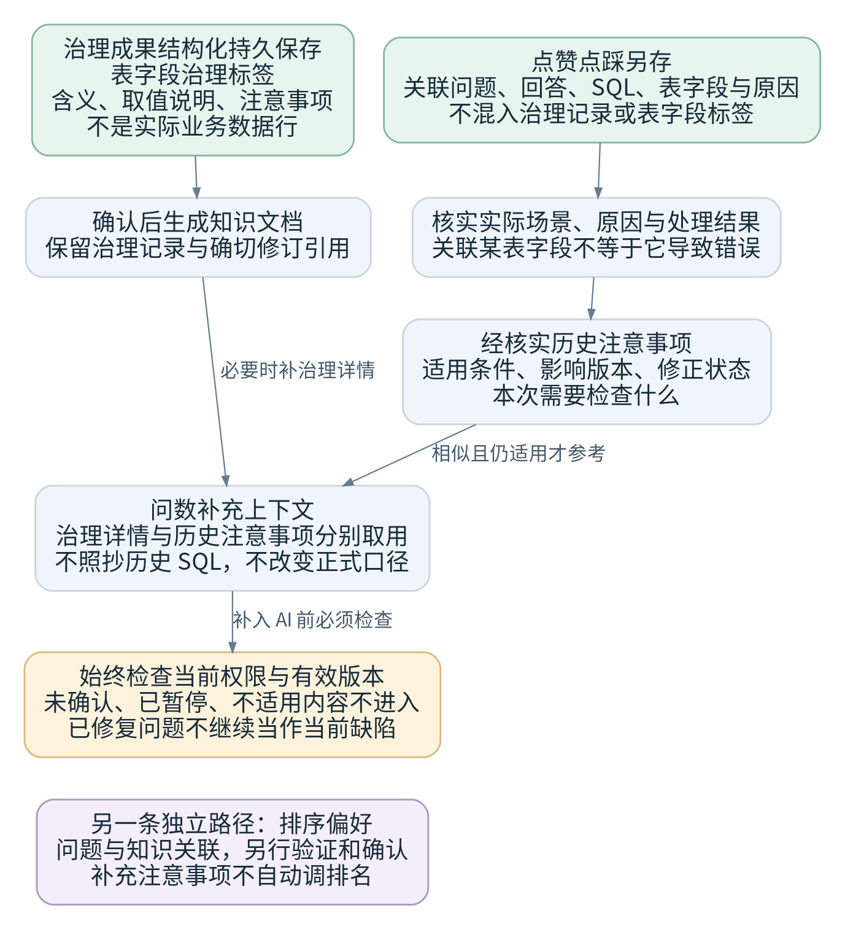
DataOcean 治理成果与独立反馈的使用关系
下列信息各有来源和用途。治理成果不是点赞统计，历史注意事项也不等于排序调整，不能用一个“标签”字段代替。
信息 | 回答的问题 | 业务示例
治理成果 | 表字段、关系和口径经治理后确认了什么 | 字段含义、单位、使用条件、关系与依据，结构化持久保存
反馈事件 | 谁在何时评价了哪个问题和回答，相关 SQL 与对象是什么 | 某回答被点踩，用户认为未扣除退货
问题类型 | 这是什么业务问题 | 商品净销量、门店库存、销售额比较
反馈原因与核实根因 | 用户认为哪里不对，最终查明是什么 | 用户选择“结果不符”；核实发现时间归属口径不同
问题事项 | 谁负责处理，做到哪一步 | 管理员分给治理人员，等待口径复核
经核实历史注意事项 | 在什么条件下出现过什么问题，本次是否仍适用 | 曾在跨日退货场景漏扣退货，本次应核对时间归属及当前修正状态
问题与知识的排序偏好 | 对特定问题，哪条知识更值得优先检索 | 商品净销量类问题优先参考已确认的净销量口径
“净销量问题”是问题类型，“结果不符”是反馈原因，“退货归属定义缺失”可能是核实根因。三者不互相覆盖。
表字段治理标签保存治理成果。 这里保存详细含义、取值说明和使用注意，不是实际业务数据行，也不局限于简短分类词。治理记录是知识文档的生成依据；若文档摘要不够，问数流程沿表字段引用补取对应的已确认、已发布或纳入当前生效发布的治理修订，核对当前权限、有效性与兼容关系后，再给 AI 补充必要详情。草稿、未确认修订、已暂停内容及无权数据不能借补充上下文进入问数。

经核实历史注意事项的复用流程
- 保存原始反馈及其问题、回答、SQL、表字段、知识版本和用户描述的原因。表字段关联只证明当时使用过，不证明该对象导致错误。
- 管理员分流后，由相应职责人员核实实际场景、根因、处理结果和适用范围。业务注意事项由获授权的治理人员确认，技术注意事项由获授权的技术人员确认；涉及业务口径的技术问题需同时获得业务确认。同一人员具备所需权限时可以兼任上述职责；是否另需不同人员复核由企业策略配置，不默认强制第二人。用户原话、核实结论和未知原因分别保存。
- 形成独立注意事项，记录“什么条件下出现过什么问题”“哪些版本或范围受影响”“是否已修正”“本次应检查什么”，并保留确认人和依据。未核实反馈只能作为排查线索，不能当成确定事实补入 AI 上下文。
- 后续问数命中相关表字段或相似意图时，只取得候选注意事项。继续比较指标口径、时间条件、使用方式、对象身份、实际版本和当前修正状态，不因同一张表就全部套用。
- 仅把当前用户有权使用、已经确认、仍适用的简短说明补入上下文，并保留来源和适用条件。说明应要求核对具体风险，不命令模型照抄历史 SQL，也不能覆盖当前正式口径。
- 记录本次实际采用的注意事项及其修订。知识、结构或修正状态改变时复核、失效或更新；历史问题已修复后，不继续把当前对象描述为有缺陷。
与排序分开： 补充历史注意事项提供理解和检查依据，不自动改变检索排名。确需调整排序时，仍使用独立的问题与知识关联及其验证流程；两条路径都不直接改写治理成果或知识正文。

4 统一问题队列与责任
由企业授予事项分派权限的人员负责统一分流。队列显示问题摘要、来源、关联回答数、提出时间、当前状态、负责范围、负责人、待补充内容及最近动作。受限原文、SQL 和对象名按权限显示。

分流步骤
- 检查已有事项。确认为同一根因和处理范围时关联到主事项；仅问题文字相似时，不直接合并。
- 判断证据是否足够。缺少关键说明时记录具体缺项，向原提问用户请求其能够提供的信息；不要求其补交本来由系统掌握的版本记录。
- 形成初步类别与分派理由。无法判断根因时允许保持“待核实”，不为了分流强行归因。
- 检查候选负责人的操作权和数据范围。有处理职责但无必要权限时，退回管理员协调，不由分派动作自动授权。
- 多个原因并存时，保留一个主事项和分别负责的处理任务。每个任务有独立结果，主事项由明确负责人协调验证。
初步问题方向 | 主要责任与处理路径
业务含义、指标口径、表关系不明确或错误 | 治理人员核实定义与依据；需修正知识时进入治理确认、知识文档和发布流程
意图理解、SQL 生成、检索调用、执行或展示程序异常 | 技术人员检查流程和程序；技术修复不能擅自决定企业口径
源数据异常、同步时效或数据缺失 | 由管理员协调对应数据负责人；治理解释与源系统修正分开记录
当前口径合理，但与用户预期不同 | 说明实际口径；若存在多个合理定义，回到澄清或治理补充，不把用户意见自动写成新标准
用户无权访问或安全策略正常阻止 | 说明限制并提供既有申请入口；点踩不能降低安全要求
图表或表述不合适 | 排查展示与表达，不因此判定表或知识错误
职责通过角色权限与事项分派配置，不为每一种问题新建固定系统角色。管理员、治理和技术人员可以由同一人兼任，但每次操作仍按其实际权限与操作身份留痕；多任务事项由主负责人组织最终验证。

事项状态与关闭规则
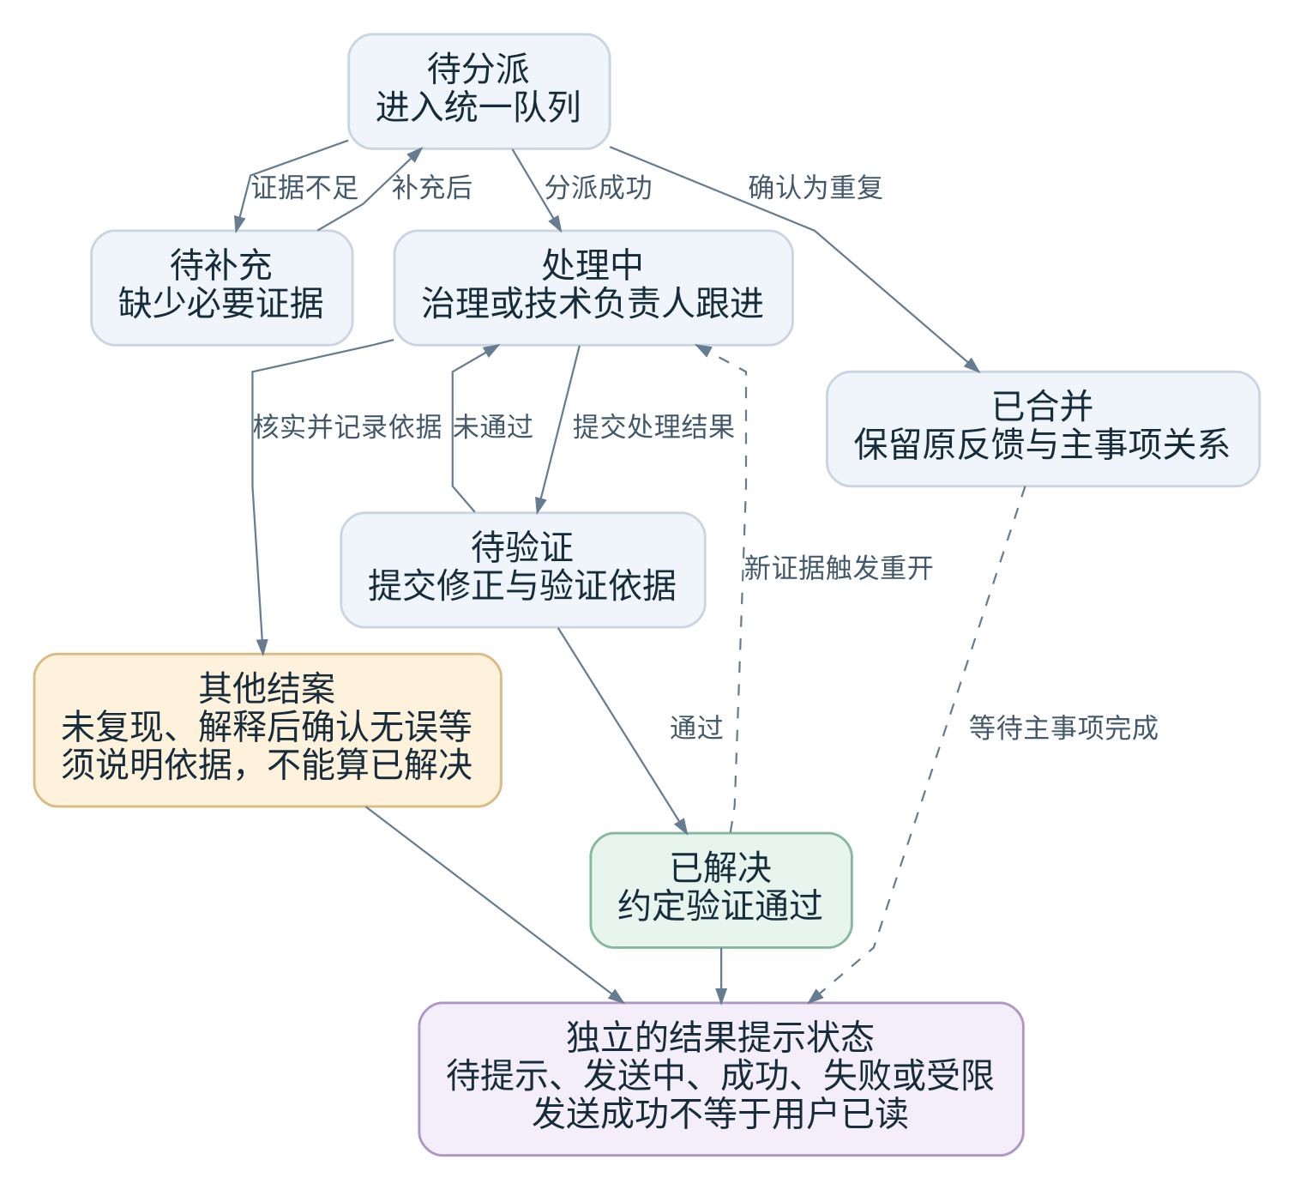
DataOcean 问题事项与结果提示状态
事项状态 | 进入条件与约束
待分派 | 问题已可靠接收，尚未有可接手的负责人
待补充 | 明确缺什么、由谁补充；不能用来隐藏长期无人跟进
处理中 | 负责人有效，记录排查、结论和相关修正引用
待验证 | 已提交处理结果，并给出复现方式、期望行为和验证范围
已解决 | 约定验证通过；涉及发布或交付的修正须完成生效后复验；记录验证人、版本、数据依据及结果
其他结案 | 未复现、按现有口径确认无误、取消等，须记录真实结案原因与依据；不能计为已解决
已合并 | 连接到唯一主事项，保留原反馈和受影响回答；合并不是解决
本节为反馈事项的唯一状态字典。未结事项汇总为待分派、待补充、处理中、待验证；结案须分别保留已解决、其他结案、已合并，展示合计时同步展示三类构成，不把结案合计当作修复完成。取消记为其他结案的具体原因；看板和其他模块沿用本字典，不另设“等待补充”或“已完成”状态。
重开是事件，不是独立状态。新证据或同范围复发触发重开后，事项返回处理中，记录新一轮处理并保留之前的结案、验证与通知记录。
发布成功、索引构建成功或程序不再报错，都不能独立证明业务问题已解决。涉及发布的修正遵循“发布前候选回归通过→发布切换→生效后复验”；候选回归和发布检查未通过时不得切换，生效后复验未通过时返回处理中并按发布规则处置风险。暂缓、等待外部修正或负责人离岗时，事项仍未完成；另记等待原因及跟进责任，而不是直接结案。

5 相似问题归组与问题归因
相似问题归组用于发现重复现象，不直接合并处理事项，也不产生根因结论。采用“范围约束、语义检索、业务条件核对、人工纠正”的处理顺序；算法输出保留依据及版本，无法判断时保持未归组。

相似问题归组流程
先按企业内的授权与业务范围限定比较集合，再以问题意图和语义相关性找到相似问数，最后核对指标口径、时间粒度、筛选、使用方式和实际版本。文字相似只提供候选关系；“本月毛销量”和“本月净销量”不能因为句子接近就当作同一问题。跨范围分析仅由同时有权查看相关范围的人员执行，组内关联不传播原文访问权。
问题类型用于可重复的业务分类，相似问题组用于归并相关问数，问题事项用于处理一个具体原因。一个类型可以出现多个根因，同一事项也可能影响多个类型。数据模型保留这些多对多关系，不要求所有对象一一对应。
归组记录保留算法与配置版本、比较依据，以及自动归组或人工修订的来源。管理员和获授权人员可合并、拆分并纠正成员关系，系统保留历史。每份统计绑定分组版本；算法更新不静默改写旧报告，需要重算时生成新的统计修订。

从关联到归因
“这些回答都用过某张表”只说明共同引用，不能证明表有错。核实顺序是：
- 对照用户问题、澄清信息与实际回答，排除需求或展示不一致。
- 核对使用的业务定义和实际版本，检查口径、关系及依赖。
- 检查 SQL、受控执行、源数据状态和技术链路。
- 形成有证据的根因、受影响对象及适用范围。原因不明时保留未知，不均摊扣分到所有引用对象。
- 若要形成排序偏好，单独说明为什么检索顺序能帮助这一类问题。源数据本身错误或代码错误，通常应走对应修正，不能靠调排序掩盖。

重点检查提示
提示包含观察窗口、有效反馈数、唯一回答数、独立反馈人数、类型或分组版本、样本限制、相关事项和当前处理状态。一个人反复点击不能伪装成多个独立用户；一个回答涉及多张表也不能被重复当成多次问题。
重点检查策略按业务范围配置观察窗口、最低有效反馈量、最低独立用户量、重复次数或密度、提醒间隔与接收人。只有统计完整且达到规则时才生成重点检查提示；同一组和同一未结事项在提醒间隔内合并展示。规则启用前须用代表性历史样本检查误报和漏报，并保留版本。没有有效配置或样本不足时仍显示原始计数和观察线索，所有点踩继续进入队列，但不宣称表质量或准确率下降。提醒不自动扣分、禁用对象、修改知识或调整排序。

6 数据结构与关系
以下定义逻辑对象、核心字段和一致性约束。物理存储按事务边界与访问模式组织；问数、权限、治理和发布对象通过稳定身份与确切修订引用，不复制成第二套事实来源。
逻辑对象 | 核心字段 | 关键关系与约束
问数与回答引用 | 问数标识、回答标识及修订、原提问用户、意图修订、所属范围、时间、执行记录引用 | 每个反馈定位确切回答；会话、澄清和内部重试不混作多个业务问题
回答使用依据 | 回答标识、SQL 与执行引用、对象类型及身份、确切修订、使用阶段、依赖用途 | 区分检索候选与实际使用；表、字段、知识引用可一对多
治理成果引用 | 表字段或关系指标身份、治理修订、详细含义、取值说明、使用注意、依据、确认状态、发布与有效性引用 | 由治理模块结构化持久保存，本模块只引用；即表字段治理标签，不保存实际业务数据行或点赞统计
反馈事件 | 事件标识、问题与回答标识、SQL 与对象使用引用、用户标识、动作、点踩原因、点踩问题补充说明引用、发生与接收时间、前序事件、幂等标识 | 点踩原因必填，点赞无需说明；追加修改与撤销事件；提交人和回答关系由服务端核验
当前评价摘要 | 用户与回答组合、最后有效事件、当前评价、更新时间 | 唯一键为用户与回答；摘要可从事件重建，不能替代原始事件
问题类型 | 类型标识、名称、定义、适用范围、修订、维护人、状态 | 描述业务问题，不与用户原因或根因混用
相似问题组与成员 | 组标识、问数或回答引用、归组依据、方法版本、确认状态、生效区间 | 支持拆分合并；分组不授予跨部门原文访问权
问题事项 | 事项标识、来源、摘要、范围、初步类别、核实根因、状态、负责人、主事项引用、创建与更新时间 | 根因可为空；主事项关系不成环；状态不等于通知状态
事项证据与影响 | 事项标识、来源问数、知识缺项、反馈或回答引用、对象及修订、关联方式、证据摘要、归因结论、确认人 | 来源证据与已确认影响分开；一条事项可关联多个回答和对象
处理任务与状态事件 | 任务或事项标识、治理或技术路径、前后状态、操作人、原因、时间、变更引用、版本条件 | 支持并行任务与并发校验；保留分派、合并、验证和重开历史
验证记录 | 事项标识、案例及题单修订、数据依据、被测配置、期望行为、实际结果、裁定、验证人、时间 | 固定验证条件；业务正确性由相应职责确认，不用点赞代替
历史注意事项与修订 | 注意事项标识、来源事项与反馈、核实场景、根因、受影响对象和版本、适用条件、修正状态、建议检查项、确认人、依据、有效状态 | 与反馈原文和治理成果分开；原始用户原因不能直接变成已确认根因
注意事项使用记录 | 问数标识、注意事项及修订、适用性判断、当前权限和有效性检查、实际补入的说明引用 | 保留本次使用证据；无权、未确认、过期或与当前版本不兼容的事项不进入上下文
问题与知识关联 | 关联标识、问题类型及修订、知识及修订或适用版本、可选表字段关联、排序偏好、原因、确认人、依据、状态 | 只在定义的问题类型、知识和适用范围内生效，不是整张表的全局质量分
偏好验证与生效记录 | 关联标识、规则版本、对照结果、适用范围、生效记录、失效条件、停用原因、实际调用引用 | 便于单独停用和追溯；不修改正式知识、权限或暂停记录
处理结果提示 | 事项与完成轮次、原提问用户、关联回答、结论版本、渠道、提示状态、尝试与结果时间、去重标识 | 去重维度为事项完成轮次与接收人；发送成功与已读分开
汇总与提醒记录 | 统计窗口、分组与口径版本、计数和分母、截至时间、数据完整度、关联事项、提醒状态 | 日周汇总可核对明细；迟到事件、撤销及重开可重算
关系原则： 一个问数可产生不同回答修订，一个回答可有多个反馈事件；多个反馈可汇入一个事项，一个事项也可拆成多个处理任务。问题类型与知识是多对多关联，表字段关联用于解释适用范围或依据，不隐含全局排名。 经核实的历史注意事项关联来源反馈和处理结论，也关联适用对象与版本；它与生成知识文档的治理成果分别维护。同一对象被多条反馈引用，不能自动合成为该对象的质量结论。
提交与派发一致性： 反馈事件和待派发记录在同一事务中提交，后台任务可靠派发并记录处理结果。派发可重试，接收方按稳定事件标识去重；定期核对已接收反馈与事项关系，补偿漏派发。评价变更按服务端序列应用，发生时间用于业务统计，接收时间用于迟到检测；乱序到达不能让旧评价覆盖新评价。

7 权限与信息可见范围
企业按角色配置可执行的操作及部门、数据范围；分派确定负责人，处理时仍检查当前身份与范围。三者需要同时满足。
使用者或职责 | 允许操作 | 必须独立检查的边界
原提问用户 | 对自己的可评价回答点赞或点踩，为点踩填写原因及补充问题说明，查看可见进度和处理结果 | 不因此查看其他人原文、后台诊断或已经撤权的数据
管理员 | 查看获准范围的队列、分流、分派、合并或拆分事项 | 分派不自动授权；跨部门统计与原文明细分别控制
治理人员 | 核实业务根因、修订治理内容、维护并审核标准题单 | 是否可发布、看样本或查询源数据由相应权限决定
技术人员 | 查看获准的诊断、排查流程、关联修复和测试结果 | 技术职责不等于读取全部业务数据；必要日志脱敏
历史注意事项与排序偏好维护者 | 获授权治理人员维护业务适用性，技术人员执行验证，获授权确认者启用或停用 | 创建、验证、确认和启停分别授权；同一具备所需权限的人员可以兼任并留痕；企业可按范围配置不同人员复核，不强制要求另一人
看板使用者 | 查看获准范围内汇总并下钻 | 汇总权限不自动授予问题原文、SQL 或敏感对象信息
已停用账号不能继续访问；查看旧反馈、打开历史回答、读取附件、执行复测和发送结果提示时都需检查当前授权。若权限在复测过程中被撤回，沿用查询模块规则阻止进行中查询及新请求，而不是仅遮挡最终输出。
系统只保留排障和追溯所需数据。原问题、SQL、评论附件、执行结果与审计元数据分别配置保留期限、脱敏方式和到期处置。管理员依据企业政策设置并批准策略，启用采集前必须完成校验，不能用无限期保留替代配置。聚合面板对低于可配置最小群体规模的数据隐藏细分值，防止从筛选和差值推断个人或受限数据；无原文权限的人员不能因看到汇总而取得明细。

8 排序偏好的验证与使用
“问题与知识关联”记录某类问题对某条知识的排序偏好，并保留确认人、原因和验证依据。它不改知识正文，不把反馈文字变成企业事实，也不与治理标签混放。历史注意事项补充上下文是另一条路径，其被采用不自动启用排序偏好。
自动排序调整默认关闭，未显式启用时调整量为零。启用规则须经过离线对照评测、授权确认，并保存规则版本、适用范围、观察指标和回滚记录。排序保持业务匹配和语义相关性为基础，只允许已启用的偏好在其适用集合内作有界调整。无有效偏好时仍保持零调整；不能因偏好把低于相关性门槛的知识加入结果。相关性门槛、调整上限与权重归入版本化配置，通过同一题单的对照评测后生效，不从点赞次数直接计算。
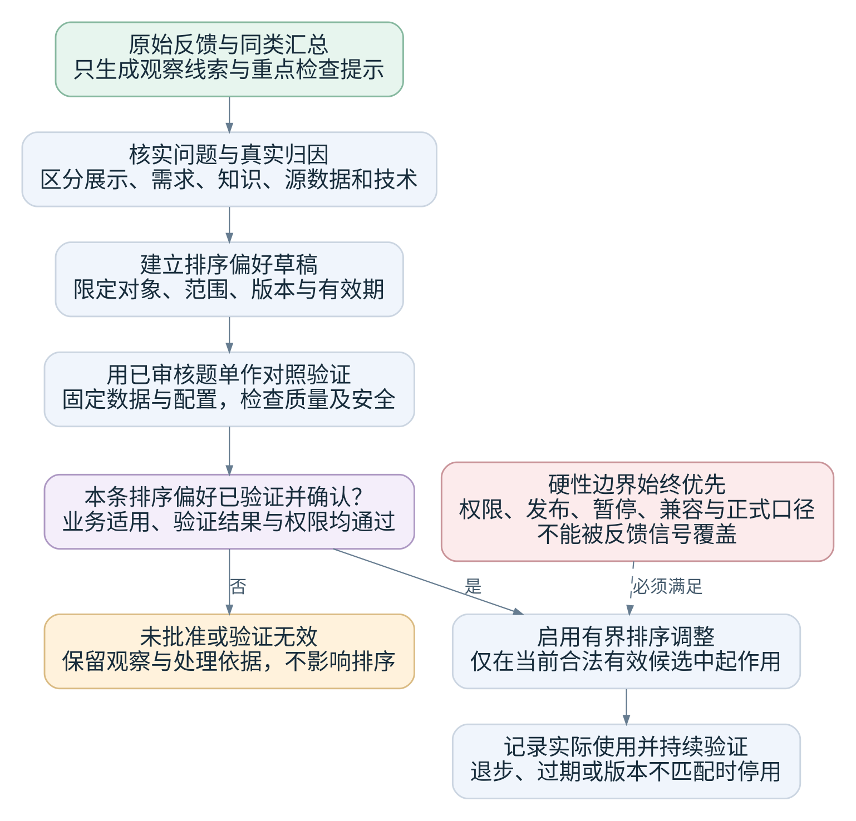
DataOcean 排序偏好的验证与使用边界
- 从已核实事项或已有业务依据提出关联候选，说明问题类型、知识、适用对象、版本和预期作用。不能仅凭点踩次数生成有效偏好。
- 与无偏好时的检索结果作可复现对照，检查相关知识是否更容易被找到、口径是否仍正确、无关问题是否退步。
- 使用由治理人员维护并审核的标准答案题单，包含正例、近似但不同口径的反例，以及无权限、暂停和知识不足案例。
- 获授权的治理确认者审核业务适用性，技术验证者提供对照结果，由具备启停权限的确认者发布生效记录。记录范围、版本、时间和失效条件。同一具备相应权限的人员可以承担验证、审核和启停，每项职责的操作与依据独立记录。企业可按范围配置不同人员复核；只有显式启用该策略时才要求另一个有权限的人员参与，不因“高风险”标记自动增加人员要求。
- 正式检索先执行权限、选源、发布有效性、暂停及兼容性约束，偏好只能在合法有效候选中辅助排序，不能把不合法知识抬入候选集合。
- 记录某次问数实际采用了哪条偏好及其版本。偏好过期、知识语义改变、验证退步或适用范围不再成立时，可独立停用并重新核实。
知识更新与检索策略分开。 企业口径或知识正文变化时，回到治理确认与正式发布，并更新受影响范围的索引。排序偏好独立版本化，运行时按确切版本读取；若配置改变检索结构本身，先构建并验证新结构，再切换对应范围。任何切换都不能解除权限或暂停限制。本模块不自动训练模型。

9 与看板和评测衔接
看板负责发现和定位，事项负责处理，治理与发布负责知识修正，技术流程负责程序修复。反馈模块提供证据和状态，不另造一套与看板冲突的指标。
信息 | 统计口径 | 使用限制
有效正向反馈占比 | 当前有效正向评价数除以正向与负向有效评价总数 | 按用户与回答组合去重；不称准确率
反馈覆盖率 | 同批可评价答案中有有效评价的答案数除以该批可评价答案数 | 固定答案批次与观察截止时间。已实际交付的授权表格或数值可由原提问人评价，即使模型解释未完成
重复问题信号 | 指定窗口内关联的唯一回答数、有效反馈数、独立用户数 | 同时给分组版本与样本限制，不直接归因为表质量
未结事项 | 截至某时刻处于未结状态的唯一事项数 | 合并后按主事项统计，保留原反馈影响数量
解决与重开 | 期间验证解决事件、其他结案、合并、重开分别统计 | 不把合并、取消、未复现都算作解决
处理时长 | 主指标为事项从建单到结案的经过时间，包含待分派、待补充等等待时间 | 另列反馈从收到到完成关联验证的时长。缺少验证完成记录的反馈不计入该项；合并处理的各条反馈保留各自的接收时间
结果提示 | 待提示、成功、失败及因权限受限的数量 | 与修复状态分开；成功不代表已读
偏好效果 | 固定题集和数据条件下的检索与回答对照结果 | 不把点赞变化当作因果证据，不与业务评测正确率混算
看板支持日、周切换，默认周。反馈模块提供事件时间、接收时间和统计截止时间；周比例由周分子分母重算，不能平均每日比例，周末存量不能相加每日存量。全模块按企业统一业务时区，以周一 00:00 为固定周界。迟到、撤销、归组纠正和重开触发受影响窗口重算，历史快照保留修订与截至时间；不完整周和重算中状态明确标识。
看板下钻要保留统计范围、时间、分组版本和当前权限。没有反馈、没有权限、数据缺失和汇总延迟是不同状态。用户未评价不代表满意，正常权限拒绝也不代表系统错误。
标准题单的衔接： 生产问题可提名为候选测试案例；治理人员核实数据依据、所绑定受控测试身份及授权范围下的期望答案或拒绝行为，并审核题单修改后，才成为正式评测版本。用户声称的正确答案不能未经审核直接进入标准题单。历史评测继续绑定原题单和数据依据。

10 处理完成后的结果提示
处理完成后，在产品内通知原提问用户，并可从其问数记录查看结果。提示不自动扩展到邮件、短信或部门广播；外部渠道须有独立配置和信息披露授权。
提示只包含实际结论、与该用户相关的改动，以及是否需要重新提问或补充信息。若只是解释口径、尚未复现或无法继续处理，照实说明，不统一显示“已解决”。提示不默认附带其他人反馈、受限表字段名、SQL、后台日志或源数据。
按结构化结论生成简短文案，由事项验证或结案负责人确认后进入发送队列。发送前检查账号状态、身份与当前权限：账号停用时不发送；账号有效但失去相关数据权限时，仅显示“该反馈已完成处理，详细结果受当前权限限制”，不透露受限对象或处理细节。渠道切换不能绕过这些限制。
合并事项完成后，分别向关联原提问用户发送其有权看到的结论。同一个人多次反馈按事项完成轮次合并一次提示；重开后再次完成使用新的完成轮次。发送失败只重试提示，不重复修正或发布；结果不确定时先核验发送记录，避免重复。系统接受发送、实际投递与用户已读分开记录。
示例文案，仅示例： “你反馈的净销量口径问题已完成修正并验证。请重新提问以查看更新后的结果。”只有实际完成相应修正与验证，且用户仍有权访问时才可使用这类表述。

11 异常与恢复
异常 | 处理规则
用户重复点击或网络重发 | 相同幂等标识只形成一次提交结果；真实修改评价追加新事件
提交超时，结果未知 | 先查询提交状态再决定重试，不让客户端凭超时假定失败
反馈已保存，队列暂未出现 | 标明已收到，后台可恢复派发并监测积压；重复派发不重复建事项
回答引用缺失或历史版本不可取 | 保留必要反馈并标记证据不完整，不自动归因或启用偏好；按保留策略说明能否补齐
用户在点踩后改赞或撤销 | 更新评价摘要和统计；已有事项不自动关闭，因其可能已确认真实问题
分组误合并或误拆分 | 允许有权人员纠正，保留旧关系并重算受影响汇总；不丢原反馈
两人同时分派或关闭 | 校验事项版本，冲突时重新读取；不静默覆盖他人操作
负责人离岗、撤权或范围变化 | 停止其受限访问，管理员重新分派；保留历史责任与未结状态
发布失败或技术修复未验证 | 保持处理中或待验证，不发送“已修复”；知识仍按有效发布和暂停规则服务
原问题无法按旧数据复现 | 说明数据或环境差异；可用已核实快照验证时明确条件，否则保留未复现结论
处理期间知识再次更新 | 检查验证结果仍适用于目标版本，必要时重新验证；不把旧验证套给新版本
偏好对象被暂停、撤权或语义改变 | 当前硬约束立即阻止不合法使用；相关偏好标记失效或待复核，不因历史高分继续使用
提示失败、账号停用或接收结果未知 | 提示状态独立记录，按核验和重试规则处理，不改变修复状态
延迟事件、统计任务失败或重算中 | 显示截至时间和完整度；不把缺数显示为零，也不隐瞒历史修订
恶意反馈、注入内容或批量刷评 | 限流、标记并人工核实；原始原因不自动执行，异常剔除须有规则及可追溯依据

12 超市场景走查
以下是设计示例，不是已发生的生产问题。
第一步，评价具体回答。 用户问“上周 A 店商品净销量”。回答使用销售明细、退货明细及净销量口径知识。用户点踩并说明“好像没有扣除跨日退货”。反馈只绑定这次回答与实际知识版本，不立即给销售表或退货表扣分。
第二步，汇总但不下结论。 其他类似问题也有反馈时，可以形成净销量类型的重复线索。按下单日归属与按退货发生日归属的问题先区分，不能仅凭“销量”二字合并。如果该组样本达到已生效规则的阈值且统计完整，看板才显示“需要重点检查”并链接到已有事项。
第三步，管理员分流。 若发现知识未说明跨日归属，交治理人员；若口径清楚但生成 SQL 未遵守，交技术人员。两种原因同时存在时，分别建处理任务，主事项统一跟进。
第四步，修正并验证。 治理修正先完成人工确认、知识文档与候选索引准备，在隔离候选环境回归原问题和相关边界案例；候选回归与发布检查通过后，才切换本次范围的发布版本，再按实际生效版本复验，顺序为“发布前候选回归通过→发布切换→生效后复验”。程序修复走技术路径，同样先完成候选回归，再交付生效并复验。候选回归未通过不得发布；生效后复验未通过则返回处理中，并按发布规则处置风险。两轮验证至少覆盖有退货、无退货、跨日退货、相似但不同口径，以及无权门店等案例。权限边界案例固定测试身份、门店等授权范围和授权版本，两轮分别核验，失效时不能结案。题单修改由治理人员维护并审核。
第五步，结案与通知。 修正生效后复验通过，才记为已解决并保存具体结论与验证依据，向关联原提问用户提示结果和是否需要重新提问。若只是确认现有口径合理，记为其他结案，说明口径而不是声称已修复；提示失败不使业务处理状态倒退。
第六步，复用经验并单独评估排序。 形成已核实的跨日退货注意事项，记录适用条件、版本和修正状态；后续相似问数只在仍适用且有权限时补充该说明。如果证据还表明净销量问题经常未检索到正确口径，可另建问题与知识关联，通过对照验证和授权确认后启用有界排序调整。历史说明不会自动调排名，也不能用“销量表”的全局分数掩盖知识或程序错误。

13 完整目标验收
以下用例是交付验收标准。每次验收记录测试环境、数据依据、配置版本、实际结果与判定，不用方案中的预期结果代替测试报告。
编号 | 场景 | 预期结果
F01 | 同一回答涉及多表、多字段与多条知识 | 反馈能追到当时实际版本，引用对象不会自动变成责任对象
F02 | 同一提交重复到达，另有改赞和撤销事件 | 重复提交不重复计数，真实变更历史保留，摘要可重建
F03 | 点踩提交成功但派发暂时失败 | 反馈不丢，事项可恢复创建；用户不被告知已修复
F04 | 口径相近但不同的问题被归组 | 可查看依据、人工拆分和重算，原记录与旧关系保留
F05 | 同一用户反复操作或同一回答引用多张表 | 对同一回答只计原提问人的最后有效评价；其他用户提交评价时拒绝写入，多表引用不虚增回答和事项数
F06 | 管理员把事项分给无必要权限的人员 | 分派不能绕过权限，不泄露受限数据，责任可重新协调
F07 | 一个事项同时含治理和技术根因 | 两条处理路径及验证可追溯，未完成子任务不被主事项掩盖
F08 | 知识发布成功但业务复测不通过 | 保持未解决，返回处理，不发送修复成功结论
F09 | 无法复现、按现有口径确认无误或合并重复项 | 分别保留真实结论，不计入验证解决数量
F10 | 事项关闭后出现新证据 | 能重开，保留原结案与通知轮次，不覆盖历史
F11 | 单条点踩或重点检查提醒产生 | 不自动改变知识、标签、评分、代码或排序
F12 | 经验证的排序偏好被启用或停用 | 每次问数可追溯规则版本，停用不改知识正文，其他范围不受无关影响
F13 | 偏好指向无权、未发布、暂停或不兼容知识 | 检索仍阻止使用，任何高权重都不能越过硬性边界
F14 | 题单期望答案来自用户投诉 | 经治理核实与审核后才进入正式题单，历史成绩绑定旧版本
F15 | 多个用户各自提问并反馈，相关事项合并后处理完成 | 按当前权限分别提示，避免重复和跨用户泄露；投递失败与修复分开
F16 | 查询或复测途中撤权 | 进行中的受限查询与新请求被阻止，旧页面和缓存不能继续泄露
F17 | 日周切换、迟到反馈、改赞撤销、事项重开 | 汇总与同条件明细一致，比例与存量按正确口径重算，显示截至时间
F18 | 没有反馈、样本很少、统计读取失败 | 分别显示无样本、样本限制和失败，不编造准确率或健康状态
F19 | 用户说明里含执行命令或未经审核的业务算法 | 只作为反馈内容存储和核实，不自动执行或发布
F20 | 知识语义或对象身份改变 | 旧回答保持历史引用，相关排序偏好重新核实，不静默套到新版本
F21 | 文档摘要不足，问数补取表字段的治理详情 | 只使用与当前生效发布兼容、已确认且有权限的治理修订；详情可追溯，不混入草稿
F22 | 相同表字段命中未核实或不适用的历史反馈 | 保留线索供排查，不把原因当事实送入 AI，也不自动扣分或调排序
F23 | 相似场景命中已确认历史注意事项 | 核对条件、版本、权限和修正状态后才补入必要说明，记录实际采用的修订
F24 | 历史问题已修复或治理版本变化 | 注意事项复核或失效，不把旧问题直接套到当前对象，不继续复制旧 SQL
F25 | 同一有权限人员核实、审核并启用历史提醒或排序偏好 | 未启用不同人员复核策略时可完成全部获准职责并分别留痕；企业显式启用后才要求另一有权限人员，风险标记本身不增加人员要求
F26 | 点踩未填写原因、仅输入空白，或改为点踩却未补原因 | 提示填写且不提交点踩；取消不产生事件；服务端核验原提问人身份和原因
F27 | 用户点赞或提交带原因的点踩 | 点赞无需说明；点踩原因绑定本次问题及回答，有权限人员可查看排查，不直接认定根因

14 配置与生效要求
配置与业务内容分开管理。影响匹配、统计、信息披露或检索结果的变更必须记录版本、适用范围、验证依据、操作者和生效时间，支持回退到仍然有效的配置。
配置项 | 默认处理规则 | 生效与检查要求
治理标签结构 | 保存对象身份、确切修订、含义、取值说明、使用注意、依据、确认与发布引用；不保存实际业务行 | 文档与问数引用同一治理修订，字段类型与必要项有校验
历史注意事项 | 由对应职责核实确认，限定场景、对象、版本和修正状态；默认不复用未确认内容 | 当前权限、兼容性和适用性全部通过后才补入上下文，记录实际采用修订
评价变更 | 仅原提问人可评价本人的回答；允许修改、撤销，按回答取该用户最后有效的评价 | 事件追加保存，旧事件不能覆盖新事件，统计可重建
相似归组 | 先限定范围，再做语义匹配与业务条件核对；人工可纠正，未知保持未归组 | 方法版本、关系来源与成员历史可查，误合并可拆分并重算
根因与责任 | 用户原因、分流类别、核实根因分开；多原因设主事项及关联任务 | 主负责人组织验收，分派不增加权限，未核实根因保持未知
重点检查策略 | 依据窗口、最低反馈与独立用户量、重复密度和提醒间隔生成提示 | 用代表性样本校准并版本化；无有效配置或样本不足只显示观察线索，不阻止点踩入队
排序偏好 | 自动排序调整默认关闭、调整量为零；规则离线验证并显式启用后，仅在适用集合内进行有界调整，语义匹配门槛先行 | 不直接使用点赞数量作为权重，评测通过后启用，退步或失效可独立停用
确认与复核 | 同一具备所需权限的人员可承担历史提醒与排序偏好的核实、验证、审核和启停；不同人员复核由企业按范围配置 | 未启用不同人员复核时不强制另一人；启用后校验人员不同及各自权限，任何模式都保留依据、有效性与验证检查
事项验收 | 验证通过才计已解决；未复现、解释确认无误、合并与重开分别记录 | 原问题与相关边界案例均有结果，等待项保持未结并有责任人
结果提示 | 产品内提示，由结案负责人确认，按完成轮次和接收人去重 | 发送前复核权限，失败独立重试，不改修复状态；不自动发外部渠道
统计与数据保护 | 按企业统一业务时区统计，自然周固定从周一 00:00 开始，比例用同批分子分母；各类内容配置保留、脱敏和小样本控制 | 配置完整性是采集与展示启用条件，迟到与变更可重算并保留历史修订
上线验收覆盖全部业务闭环、异常恢复、权限撤回、历史追溯与配置回退。任何模块接入都须提供本方案约定的记录及可验证结果；未达到条件时明确标识受影响能力，不能以隐藏问题或伪造统计的方式显示成功。

15 关联模块
- 项目定位与整体流程：完整目标、管理员分流、职责与跨模块边界。
- 智能问数与 LangGraph 查询流程：回答身份、实际知识引用、执行记录、权限和有限重试。
- 数据治理与业务知识审核：业务定义、关系与口径核实。
- 知识库与发布管理：知识修正、发布、索引、暂停及排序边界。
- 治理与问数运营看板业务方案：日周统计、提醒、标准题单、评测和处理结果提示。

8 治理与问数运营看板业务方案
治理与问数运营看板为管理员、治理人员和技术人员提供统一的运行观察入口，帮助他们判断问数能力是否可用、质量与运行状况如何变化、哪些问题需要处理，并追踪处理结果。
本方案定义看板的信息范围、统计口径、数据来源、责任分工、处理流程和验收要求。指标只有在来源完整且通过校验后才显示实际数值；缺少依据时明确显示不可统计。具体首页布局、图形样式和 HTML 视觉设计不属于本方案的范围。

1 业务目标与范围
业务能力 | 规则
部署与使用范围 | 一次部署服务一家企业及其内部多个部门；看板按当前权限返回统计和明细，界面使用通俗中文
可用能力观察 | 分别反映数据源连接、治理确认、知识发布、结构兼容和暂停状态，不能用连接成功替代业务可用
问数观察 | 区分业务问数、澄清轮次和内部执行尝试，观察最终结果、原因、耗时及成本
日周统计 | 支持按日和按周切换，默认按周；期间筛选与聚合粒度分开
重点检查 | 同类反馈先归组，达到有效规则阈值且统计完整时提醒管理员或治理人员检查，不自动修改知识、治理标签或检索排序
标准答案评测 | 治理人员维护标准答案题单并审核修改，评测结果绑定题单与配置版本
反馈闭环 | 管理员分流，知识与口径问题交治理人员，流程程序问题交技术人员；处理完成后向原提问用户提示简短结果
模块边界 | 看板负责观察、定位和进入处理流程；治理修改、知识发布、权限授予及模型配置由对应模块执行。销售额、库存等经营指标与本模块的运营指标分开

2 看板需要提供的业务信息
每项信息都对应可解释的数据来源、可见范围和处理用途。汇总帮助发现异常，关联记录提供核查依据，处理入口把问题交给相应责任人。
信息组 | 需要知道什么 | 主要来源 | 业务作用
查看范围与时效 | 业务范围、数据源、部门、期间、按日／按周粒度、时区、统计截至时间 | 当前权限、指标定义与统计快照 | 防止把局部或过期数据当成全局实时状态
可用能力 | 已可用、缺知识、待复核、部分或全部暂停的范围 | 治理确认、知识发布、兼容性与暂停记录 | 判断哪些问题可以回答，哪些需要补充或恢复
问数结果 | 提交量、互斥终态及未结束状态；分列权限不允许、超出问数范围、知识不足和技术失败 | 问数记录和终态事件 | 识别使用变化与主要阻碍
重点检查提醒 | 同类问题的多次反馈、影响范围、处理状态和依据 | 反馈事件、问题关联、分流与处理记录 | 提醒管理员或治理人员检查，不自动下根因结论
用户反馈 | 有效评价数量、正向负向占比、反馈覆盖率及原因 | 回答和反馈事件 | 了解使用体验、寻找需核实的问题
业务正确性 | 治理人员维护的标准答案题单、固定评测、业务抽查、覆盖率与待裁定样本 | 题单及审核版本、可复现数据、评测运行与业务裁定 | 验证回答和改进是否正确，独立于点赞率
反馈处理结果 | 处理结论、验证依据、是否已向原提问用户提示简短结果 | 反馈事项、验证记录与结果提示记录 | 让提问用户知道问题处理结果，提示失败与业务处理状态分开
待处理工作 | 未结、未分派、待验证、年龄、新增与解决速度 | 问题事项与状态事件 | 发现积压、分配责任并核对闭环
技术运行与成本 | 阶段耗时、技术失败、重试、用量与成本 | 执行节点、模型调用、用量和计价记录 | 帮助技术人员判断运行问题及成本来源
重要变更 | 发布、暂停、恢复、模型或口径改变及影响范围 | 版本和操作记录 | 解释时间背景，辅助定位，不能单凭同期波动断言因果
看板支持从趋势、状态和提醒进入相同范围的业务明细。指标摘要与完整处理记录相互关联，不以汇总数替代证据；屏幕位置、卡片形式及图表类型由界面设计表达，不改变这里定义的业务口径。

3 需要重点检查提醒
同类反馈先归组。只有已启用的规则满足阈值且统计完整时，系统才生成“需要重点检查”提醒，显示给有权查看的管理员或治理人员。提醒表示需要核实的线索，不直接证明知识错误，也不触发知识修改、标签变更或检索排序调整。
提醒包含问题摘要、业务范围、归并依据、关联问数与反馈数量、涉及用户数、首次和最近出现时间、实际使用的知识及流程版本、处理状态、责任人和原始记录入口。用户描述的原因与处理人员核实的根因分别保存。
治理标签、反馈和注意事项分开看。 治理标签保存已确认的表字段含义与使用规则；反馈保存某次回答的问题线索；经过核实且适用于当前问题的历史注意事项，才可作为补充上下文。看板可以帮助定位这三类记录及其版本，不把点踩数量当成字段错误程度，也不直接改标签内容或排序分数。
重点检查策略由反馈模块按业务范围统一配置观察窗口、最低有效反馈量、最低独立用户量、重复次数或密度、提醒间隔与接收人。只有统计完整且达到规则时才生成提示；同一问题组和同一未结事项在提醒间隔内合并展示。看板不另设默认次数或时间门槛。
规则启用前使用代表性历史样本检查误报与漏报，并保存版本。没有有效配置或样本不足时仍显示原始计数和观察线索，所有点踩继续进入统一处理队列，但不宣称表质量或准确率下降。提醒不自动扣分、禁用对象、修改知识或调整排序。
同类归并结合业务意图、使用条件、指标口径、涉及对象和版本。语义相似只用于提出归并线索，不能单凭相似措辞认定同一根因；管理员可以合并或拆分并保留关系变化记录。一个人反复点击不增加独立用户数，一个回答涉及多张表不重复计为多次问题；修改、撤销和迟到事件按反馈模块口径重算。
处理完成后出现新反馈时，重新核对问题与适用版本；确认复发则重开原事项，原因不同则另建事项。规则变更保留历史版本，既有提醒可追溯到当时条件。字段删除、权限风险等确定事件按对应保护流程立即处理，不等待反馈达到提醒门槛。

4 趋势与统计的业务含义

日与周的统计粒度
看板支持按日、按周切换，初次进入默认按周查看最近 8 个自然周，包括本周。日期范围和聚合粒度分别保存，切换日／周时保留所选日期范围。企业在初始化时配置统一业务时区；自然周从周一 00:00 开始，到下周一 00:00 结束，边界采用左闭右开区间。
按周时，新增、结案、验证解决、问数和成本按该周对应记录汇总；比例用周内分子与分母重算，不能平均每日百分比；P50/P95 从该周原始样本或可合并的统计摘要重新计算，不能平均每日分位数。待办存量取周末时点状态，不把每日存量相加。当前周取截至统计时间的状态，并标为未完整周期；完整周期之间比较，未完整周期只与上期相同已过时间比较，不与整周直接比较涨跌。
评测运行绑定题单、数据、配置及各题测试身份的授权版本。比较成绩时核对两次运行的身份和范围条件。日／周只是展示分组，不允许将不同标准答案版本混成一个准确率。重点检查的观察窗口由反馈模块的有效规则确定，与统计用的自然周独立；切换看板粒度不改变提醒规则。

问数结果趋势
问数趋势同时展示各类最终结果的数量和占比，技术失败与正常权限阻止分别统计。业务人员根据最终结果判断影响，技术人员继续查看节点、内部尝试和错误原因。次数与百分比保留各自单位和分母，不混作同一个量。
问数终态包括已交付答案、权限不允许、超出问数范围、知识不足、技术失败、用户取消和等待到期未继续，分类相互排斥。等待补充条件与执行中属于未结束状态，单独统计当前存量。“已交付答案”表示已返回正式答案，不代表已经业务验证正确；正确的空结果可以是一次正常交付。已核验的表格或数值按当前权限实际交付后，即使模型解释失败，仍计为已交付，并单列“解释未完成”。用户对所需数据有权但请求跨源关联等未支持能力时，记为“超出问数范围”，不计入权限不允许或技术失败。到期未继续的判断采用问数模块的会话有效期规则，看板不自行终止问数。
问数按首次提交时间归入日／周批次，展示该批问数截至统计时刻的最新状态；仍有未结束问数的批次标明会继续变化。“本期完成问数”则按结束时间统计，使用独立名称和分母，不与提交批次混用。澄清往返和内部重试沿用原问数标识，新的独立业务问题建立新标识。

待办存量与处理量
待办趋势分别记录每个时点的未结事项存量，以及每个期间的新增、结案和验证解决量，可按有权范围或自己负责的事项观察。按第7节映射分别显示已解决、其他结案、已合并的结案事件；若展示结案合计，须同步列出三类构成，不能将合计称为修复完成。验证解决量只统计修正生效后通过约定验证的事项。重开、合并、范围变化以及取消原因独立留痕，不把存量下降全部当作问题修复。
未结事项按统一事项标识去重，同一缺口可关联多个问数和多条补充，未结事项只计一次。问数按各自标识统计知识不足终态；自动建单、关联和补充不计入点赞或点踩。合并记入已合并，取消记入其他结案并保留取消原因，均不计入已解决数量；重开为返回处理中的事件。查看历史时点时返回对应快照或事件还原结果；若记录无法还原，则明确历史不可用，不用当前列表冒充历史。

原因与运行趋势
业务信息 | 统计内容 | 必须同时提供 | 后续处理去向
未交付原因 | 各互斥主因的数量与变化，其他及未知保留 | 分母、期间、未知数量；安全阻止和技术故障分开 | 问数记录
用户反馈 | 有效点赞／点踩数量、反馈覆盖率及变化 | 被评价答案数、可评价答案数、样本不足提示 | 反馈中心或对应回答
独立评测 | 相同评测集版本下各次运行的表现 | 正确率、回答覆盖率、题量、运行配置、评审状态 | 评测报告与失败案例
治理范围 | 当前可用、缺知识、暂停及待复核状态，分别保留历史变化 | 无知识、可用、部分暂停、全部暂停、待复核的含义 | 知识范围或影响复核
响应耗时 | P50 与 P95 及随时间的变化，单位秒 | 请求样本数、测量边界、失败与超时数量 | 查询记录与阶段耗时
成本 | 分期间金额与币种，模型成本和其他成本分别列明 | 已记账／估算、缺失用量、定价版本 | 成本明细或模型运行记录
发布、模型切换、治理口径变更等事件应保留时间和影响范围，供趋势排查对照。事件与波动同时出现只说明相关时间关系，不自动宣称某次发布造成改善或故障。无历史快照时不能凭当前状态倒推过去的趋势。

5 指标定义与计算要求
每个指标保存名称、口径版本、分子分母、统计时间、范围、粒度、来源完整度和数据截至时间。分组比例按合并后的计数重算，不能平均部门百分比。来源完整性校验通过后启用计算；缺失数据、无权限、无样本和真实零值使用不同状态。
指标 | 计算定义 | 必要数据与约束
问数次数 | 指定首次提交窗口内的唯一问数数；澄清和内部重试不重复计数；会话数另计 | 问数标识、首次提交时间、环境、业务范围
已交付答案率 | 已交付答案数 ÷ 同批已结束问数数，同时列出未结束数；名称不用“准确率” | 最终状态、结束时间、结果交付事件；已实际交付的结构化答案计入分子，另记解释是否完成
技术失败率 | 技术失败终态数 ÷ 同批已结束问数数；不把正常越权阻止算成系统故障 | 终态主因、错误类别及分类版本
澄清触发率 | 至少触发一次澄清的问数数 ÷ 同批问数数；一个问题多次澄清仍计一次 | 澄清事件；与已交付等终态重叠，不能加入终态堆叠
未结事项 | 截至统计时刻处于待分派、待补充、处理中、待验证的唯一事项数 | 事项身份、状态事件、去重合并关系、权限范围
新增与处理量 | 分别统计期间新建、三类结案与验证解决事件数；结案区分已解决、其他结案、已合并，验证解决只取已解决；重开事件及取消原因另列，不重复相加 | 有时间的状态事件，不以当前状态代替历史
待办年龄与处理时长 | 待办年龄从事项创建时算起；事项处理时长从建单算到结案。重开与再次结案分别留痕 | 主指标包含等待时间。另列反馈接收至验证完成时长，仅纳入有对应验证完成记录的反馈
需复核与暂停数 | 按治理条目、知识范围分别计数；一个共享条目跨主题只计一次总量 | 对象身份、依赖、风险原因、暂停和恢复事件
可用知识覆盖 | 在已明确纳入治理的业务定义范围中，已确认、已发布、兼容且未暂停的必要定义占比 | 稳定的定义清单和范围版本；缺少有效范围清单时只展示分类计数，不输出覆盖百分比
用户正向反馈占比 | 有效评价中，正向评价对数 ÷ 正向与负向评价对数；每个用户与答案组合计一次 | 反馈事件、回答身份、评价变更与撤销记录；按同一用户对同一答案的最新有效评价计数
反馈覆盖率 | 评价窗口内有有效评价的可评价答案数 ÷ 同一答案批次的可评价答案数 | 可评价答案批次与观察截止时间，避免跨期反馈分母错配
评测正确率 | 业务裁定正确题数 ÷ 已完成裁定的正式回答题数；限适用可回答题，同时列回答覆盖率、裁定覆盖率和待裁定数 | 固定评测集、预期答案、业务裁定、输出与配置版本
评测裁定覆盖率 | 已完成业务裁定的正式回答题数 ÷ 全部正式回答题数；未完成裁定时成绩标为部分结果 | 裁定状态与适用题集合，不能挑选容易题先裁定后宣称全批准确
评测回答覆盖率 | 实际作出正式回答的适用可回答题数 ÷ 全部适用可回答题数 | 事先定义可回答题集合；不能事后删掉失败题
端到端耗时 | 一次问数从首次接受到最终结果就绪的经过时长；另计累计系统处理时长，排除等待用户补充时间；各自统计 P50/P95 | 问数、轮次、等待及终态时间戳；两类耗时不能混用，失败和超时样本另列
模型成本 | 同一问数所有模型调用含重试的用量 × 当时有效价格，明确币种；实际账单与估算分别展示 | 用量、缓存计费、价格版本、币种及账单；缺项不填零
单次交付成本 | 统计期内选定范围的模型总成本 ÷ 同期已交付答案数，同时列成本构成与分母 | 避免仅统计成功调用成本而隐藏失败和重试成本；分母零时不计算
统计范围补充： 测试、演示、预览和生产请求分开。每次问数只能使用一个数据源；同源多业务范围的一次问数在整体只计一次，跨主题多归属时标明“分组不可直接求和”。多源看板汇总是多个独立单源问数的合并统计，不提供跨源关联查询。部门按请求发生时记录归属以支持历史分析，但数据展示仍按当前查看权限重新裁剪。主题归属变化、权限变化和指标口径升级须有说明，不能把分母变化误报为业务改善。

6 用户反馈与真实正确性分开
问数测试报告与问题处理

测试报告与问题处理
后台为有权限的数据分析师提供测试结果报告，并提醒相关负责人处理失败或待裁定项。报告先显示问题、期望答案、实际答案及差异，再允许展开本次所用表字段、知识依据、SQL、执行状态与版本；期望答案、实际答案和差异均按查看者本人的当前权限展示，测试身份的数据权限不随报告转移。
系统可以提示“可能缺少退货过滤”“关联可能重复累计”等原因，但这些只是排查线索，不能自动认定表字段有错、修改治理标签或停用知识。管理员或有分派权限者把业务含义、关联和口径问题交治理人员，把检索、程序和流程问题交技术人员；分派本身不增加访问权限。
每项报告保存候选版本、题单版本、发起人、实际执行身份、实际门店等范围与授权版本、模型配置、数据依据、自动比较结果、人工裁定与依据、处理人及重测记录。结果区分通过、不通过、待人工裁定、测试条件失效和执行异常。看板展示数量与状态，并链接受控详情；通知只提示存在待处理问题，不泄露受限答案、字段或 SQL。
发布候选测试与生产问数统计分别展示。题单无相关题目时显示“缺少测试题，无法发布”，不是正确率 100%；未裁定、测试身份或授权条件失效、运行异常分别展示，不能计为通过。报告绑定候选版本、题单版本和数据依据，全部相关测试通过后才能进入发布切换。
用户反馈反映回答是否符合使用者的需求和体验，业务评测判断回答是否符合标准答案与约定口径。两者采用独立样本和数据源，分别展示；点赞率、答案交付率和评测正确率不能互相替代，也不合成一个总分。
观察方式 | 可以得出的结论 | 不能据此得出的结论
点赞和点踩 | 被评价答案的主观反馈、常见不满类型、是否需要排查 | 未评价答案都正确；点踩就是口径错误；点赞率等于准确率
业务抽查 | 被抽中样本在指定标准下的正确性 | 把问题样本专项检查当成全量无偏估计
固定基准评测 | 同一数据快照、题集和规则下，配置或版本的可比表现 | 更换题集后直接连成同一趋势；测试分数代表全部生产问题
安全与边界测试 | 应拒绝、应澄清、知识缺失等案例是否按预期处理 | 拒答越多越好；拒答自动计入已回答正确题
标准答案题单由治理人员维护，修改由具有相应业务范围审核权限的治理人员审核。编辑与审核是两个独立动作并分别留记录，同一人可以兼任。企业可对指定高风险题单启用不同人员复核；启用后，修改人与审核人不得为同一人。
每道题保存问题、适用业务范围、受控测试身份、门店等授权属性、实际数据范围及授权版本，以及该身份下的可回答性、期望口径、数据快照或可复现来源、标准答案及允许误差、评分规则和维护审核记录。修订经过草稿、待审核、退回修改或审核通过，审核通过后形成新的可用题单版本。正式评测锁定一个可用版本；运行中修改题单不改变当前运行，历史成绩也不被新答案覆写。
正确性至少检查业务意图、筛选条件、关联与去重、时间和单位、结果以及解释是否一致，不能只比 SQL 文本，也不能只靠模型自评。已审核的确定性规则覆盖本题全部判据时，可以自动裁定，并记录所用规则版本。判据未覆盖或无法确定时交人工复核。报告区分自动与人工裁定，待裁定题不计入已裁定数。模型自评不能充当业务裁定。
可回答题同时展示正确率、回答覆盖率和裁定覆盖率。只裁定部分回答时显示“部分评测结果”，不把该分数当作全批正式成绩。预期应拒绝或澄清的题独立统计预期行为通过率。完整评测报告还列出题型分布、样本数和失败案例，不输出隐藏权重的综合分。题单、标准答案或数据快照变化后建立独立比较序列，不能直接宣称质量改善。
原提问人可以修改或撤销对本人回答的评价。每次变更留存，按该用户对该回答的最后有效状态汇总。不同用户各自提问后提交的同类反馈可以归组；被评价答案数、独立提问用户数和涉及问数数分别去重。

7 从发现问题到处理完成
看板负责发现和定位，反馈处理、治理复核、发布管理和查询记录承担实际处置。管理员查看关联证据后分流并指定责任人；责任人核查根因、修正或形成解释，经验证后记录结论。事项完成时向原提问用户提供简短结果，后续复发可重开。
知识修正、程序修复和无需修改的核查结论走不同路径，但都需要依据和可追溯的完成记录。知识修正先准备知识文档与候选索引，程序修复先准备候选修复；均须先在候选环境回归原问题与相关边界案例。候选回归及发布检查通过后，才执行发布切换或程序交付生效，再按实际版本复验，顺序为“发布前候选回归通过→发布切换→生效后复验”。候选回归未通过不得切换；生效后复验未通过返回处理中，并按发布规则处置风险，不能标为已解决。标准答案题单为两轮验证提供依据，治理人员维护和审核题单，不能靠修改标准答案掩盖待修复的错误。
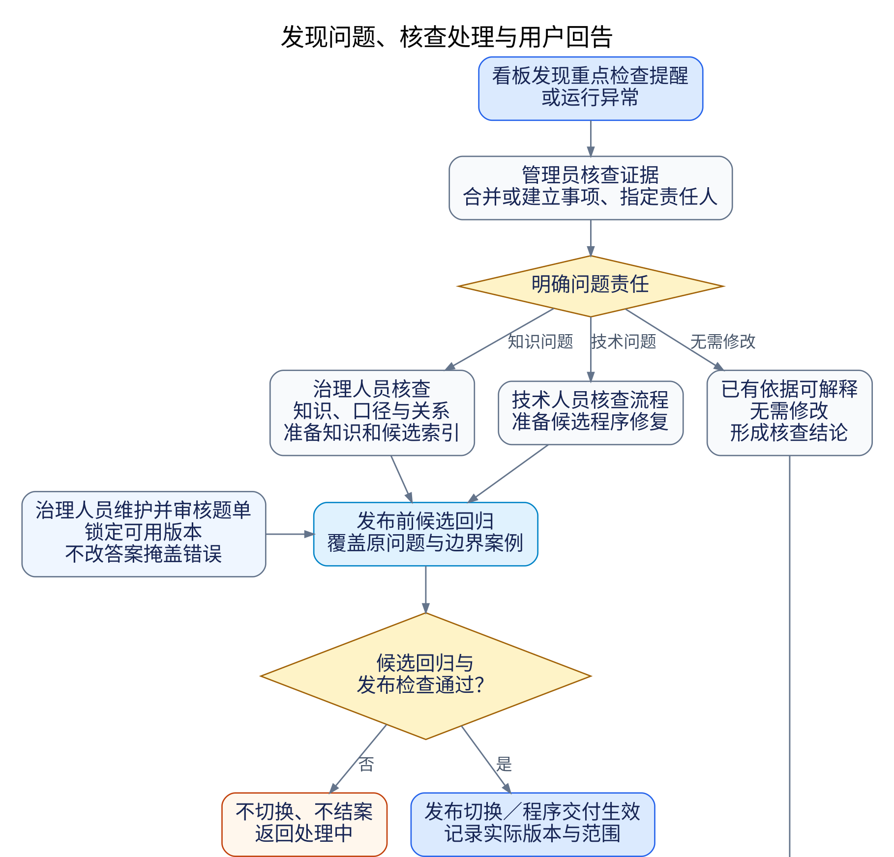
发现问题、核查处理与用户回告：候选回归、发布切换与生效后复验 第1部分 共2部分
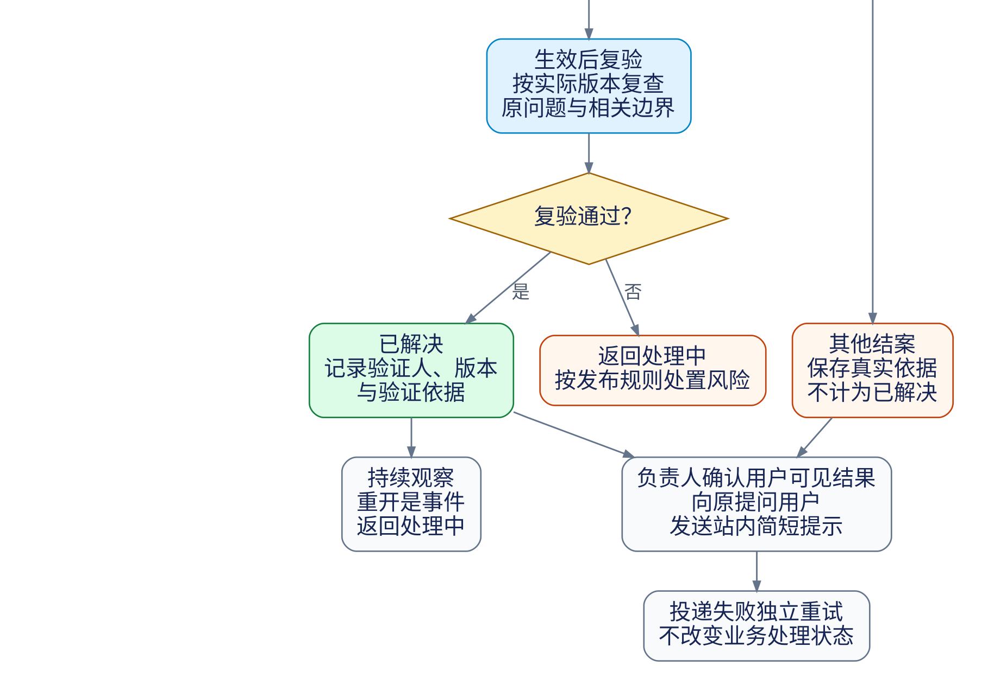
发现问题、核查处理与用户回告：候选回归、发布切换与生效后复验 第2部分 共2部分
进入明细时保留业务范围、数据源、部门、时间、所选类别及口径版本，返回后恢复查看条件。明细区分历史统计时刻与当前处理状态。筛选链接只携带非敏感条件；接收者打开后重新执行权限检查，链接本身不授予访问权，也不包含原始问题或 SQL。
打开某次问数，可依次查看问题与澄清、实际使用的知识版本、流程节点、最终 SQL 与校验、数据库执行结果和反馈；每部分按当前权限显示，敏感原文和数据不能因为有统计权限而自动开放。点击一条发布标记可查看范围、差异和兼容检查，不直接执行回退。
事项状态以《DataOcean 用户反馈与持续改进方案》第4节为唯一字典，看板只做汇总映射，不另设状态：未结＝待分派／待补充／处理中／待验证；结案分别展示已解决／其他结案／已合并，若展示结案合计，须同时列出三类构成。验证解决量只计已解决；未复现、核查无误、无须修改或取消记为其他结案并保留真实原因与依据，已合并保留唯一主事项关系，均不能计为修复完成。重开是事件，发生后返回处理中并记录新一轮处理，不抹去历史结案。无法复现且仍缺必要信息时进入待补充；完成约定核查后仍未复现或无法继续处理时，按真实依据结案，不计入验证解决数量。
反馈处理完成后，通过站内通知向原提问用户提示简短结果，并在原问题的反馈记录中保留同一结果。责任人在完成事项时确认用户可见文案，说明实际结论、处理了什么以及是否需要重新提问。核查无误应说明依据与适用口径，不能统一套用“已解决”。通知不包含其他人的反馈原文、受限表名、SQL 或后台排查细节。
处理结果与通知投递分别记录。结案负责人确认用户可见结果后，由反馈模块的投递机制发送产品内提示；投递失败独立重试，达到其配置的重试上限后显示通知异常，交负责人处理。按事项完成轮次与接收人去重，重试不得产生重复提示，重开后再次完成形成新轮次。用户停用或失去相关访问权限时不推送受限内容，记录未投递原因；合并事项按当前权限分别通知关联的原提问用户，不向全部门广播。送达不等于已读，也不等于用户认可处理结果。

8 角色视图与权限
使用者或职责 | 关注内容与职责 | 权限边界
管理员与运营负责人 | 可见范围的总体状况、未分派事项、跨模块异常和责任 | 可以查看哪些部门、问题原文、成本和操作明细由单独权限决定
治理人员 | 自己负责范围的待确认、需复核、暂停影响、业务反馈；负责标准答案题单维护与修改审核 | 只在获准范围编辑和确认；分派不能授予源数据、样本或发布权限
技术人员 | 技术失败、阶段耗时、重试、模型与发布变更、运行成本 | 技术职责不自动获得业务数据或全部问题原文；必要日志需脱敏
数据分析师 | 有权范围的问数表现、质量案例、业务口径及自己提交的问题 | 具体权限可配置，不把示例角色写死为全公司可见
普通问数用户 | 以问数工作台为主，可查看自己的问题及反馈进度，并接收反馈处理完成后的简短结果 | 个人反馈进度在问数工作台呈现；初始模板未授予运营总览；企业可按角色配置看板和相应数据范围，个人记录与受限对象仍独立校验
看板访问、聚合统计、明细查看、事项分派、治理确认、题单审核、发布和模型配置分别授权。分派任务不自动授予源数据、样本或发布权限。受限业务活动不能通过汇总数、筛选项或差分查询泄露：只返回可见范围内的统计；敏感小样本按企业的数据展示规则抑制，不借相邻合计反推出隐藏值。账号停用或撤权后，缓存、已打开页面、后续明细与下载请求都执行当前权限，前端隐藏按钮不能代替服务端校验。

9 页面状态与提示
状态 | 应显示什么 | 可采取的动作
初次使用 | “暂无运行数据”；按权限显示数据源、治理、发布的实际进度 | 进入有权操作的模块，不用演示曲线冒充真实数据
指标未接入 | “暂未接入该指标”，说明缺少的记录类别和责任范围 | 查看数据准备要求；不显示 0 或绿色健康
正在加载 | 保留布局骨架；已有数据继续显示并标记更新时间 | 支持刷新，不反复跳动或清空整页
数据延迟 | 显示截至时间、延迟和受影响图表 | 看最近可用快照，检查采集任务
局部读取失败 | 仅失败面板显示原因与重试，其他面板正常 | 重试对应数据源；不得用旧值假装刚刷新
零问数或零反馈 | 数量显示真实 0；比例显示“无样本” | 调整期间；不把 0 个反馈解释成满意度 0%
权限不足 | 通用提示或隐藏受限统计维度 | 使用既有申请渠道，不暴露受限对象名称
结果部分可用 | 明确可用范围、暂停范围、截至时间与缺项 | 进入影响复核；不把整个系统一律标成不可用
样本太少 | 展示原始计数并提示不能稳定判断 | 扩大窗口或查看案例，不自动下结论
对比不成立 | 缺少上期、口径变更或范围不同 | 显示“不可比”及原因，不生成涨跌百分比
数据有缺口 | 曲线断开并标识缺失区间 | 检查记录完整性，不用零值连线或补成正常
权限或范围刚变化 | 明确范围已刷新，已打开详情重新校验 | 保留非敏感筛选；不给出虚假的历史改善结论

10 数据对象与统计依赖
看板通过以下逻辑对象连接事实记录、指标和处理结果。对象描述规定业务必需信息，不限定具体数据库表名、框架或消息系统。
逻辑对象 | 必需字段或关系 | 用途及注意点
问数记录 | 问数标识、会话标识、首次提交与结束时间、环境、发起部门、范围、最终状态 | 会话、问数、澄清轮次和内部尝试分层记录
执行与节点事件 | 尝试标识、问数标识、节点、开始结束、错误类别、耗时、配置版本 | 内部重试成本和失败不丢失；不把节点失败直接当最终失败
知识使用记录 | 问数标识、正式知识版本、文档片段、实际读取的治理标签修订、适用注意事项及依赖范围 | 定位某次回答真正用了什么；不能用当前最新版代替历史
反馈事件 | 事件标识、回答标识、反馈类型、用户可见原因、发生时间、变更关系 | 保存变更与撤销历史；主观原因和核实根因分开
问题事项与事件 | 事项标识、来源类型、关联问数或反馈、状态、责任人、所属范围、影响对象、状态时间、处理结论与验证依据 | 支持合并、分派、验证和重开；建立历史存量
治理和发布快照 | 治理标签身份与修订、确认状态、发布范围、兼容与暂停状态、时间 | 表级确认不能替代字段和关系的确认；主题多归属不重复总计
标准答案题单与修订 | 题目编号、受控测试身份、门店等授权范围及授权版本、标准答案、口径与数据依据、题单版本、修改原因、治理维护和审核记录 | 治理人员负责维护与修改审核；草稿修订不覆写已审核版本
评测运行与裁定 | 已审核题单版本、发起人、实际执行身份与有效授权版本、数据依据、配置、输出、期望行为、业务裁定和时间 | 可复现比较，保留待裁定及不适用题；历史成绩绑定原版本
反馈结果提示 | 关联事项与问数、原提问用户、简短结论版本、提示状态和时间 | 处理完成后告知用户；发送状态与处理状态分开，使用站内通知并按完成事件与用户去重
用量与价格 | 调用标识、问数标识、模型、用量单位、价格版本、币种、估算或实账 | 包含重试和失败调用，缺项显式标记
指标定义与快照 | 指标版本、分子分母、日／周粒度、固定周界、企业业务时区、范围、截至时间、完整度、权限口径 | 首页与明细一致，统计可追溯，不靠浏览器拼装口径
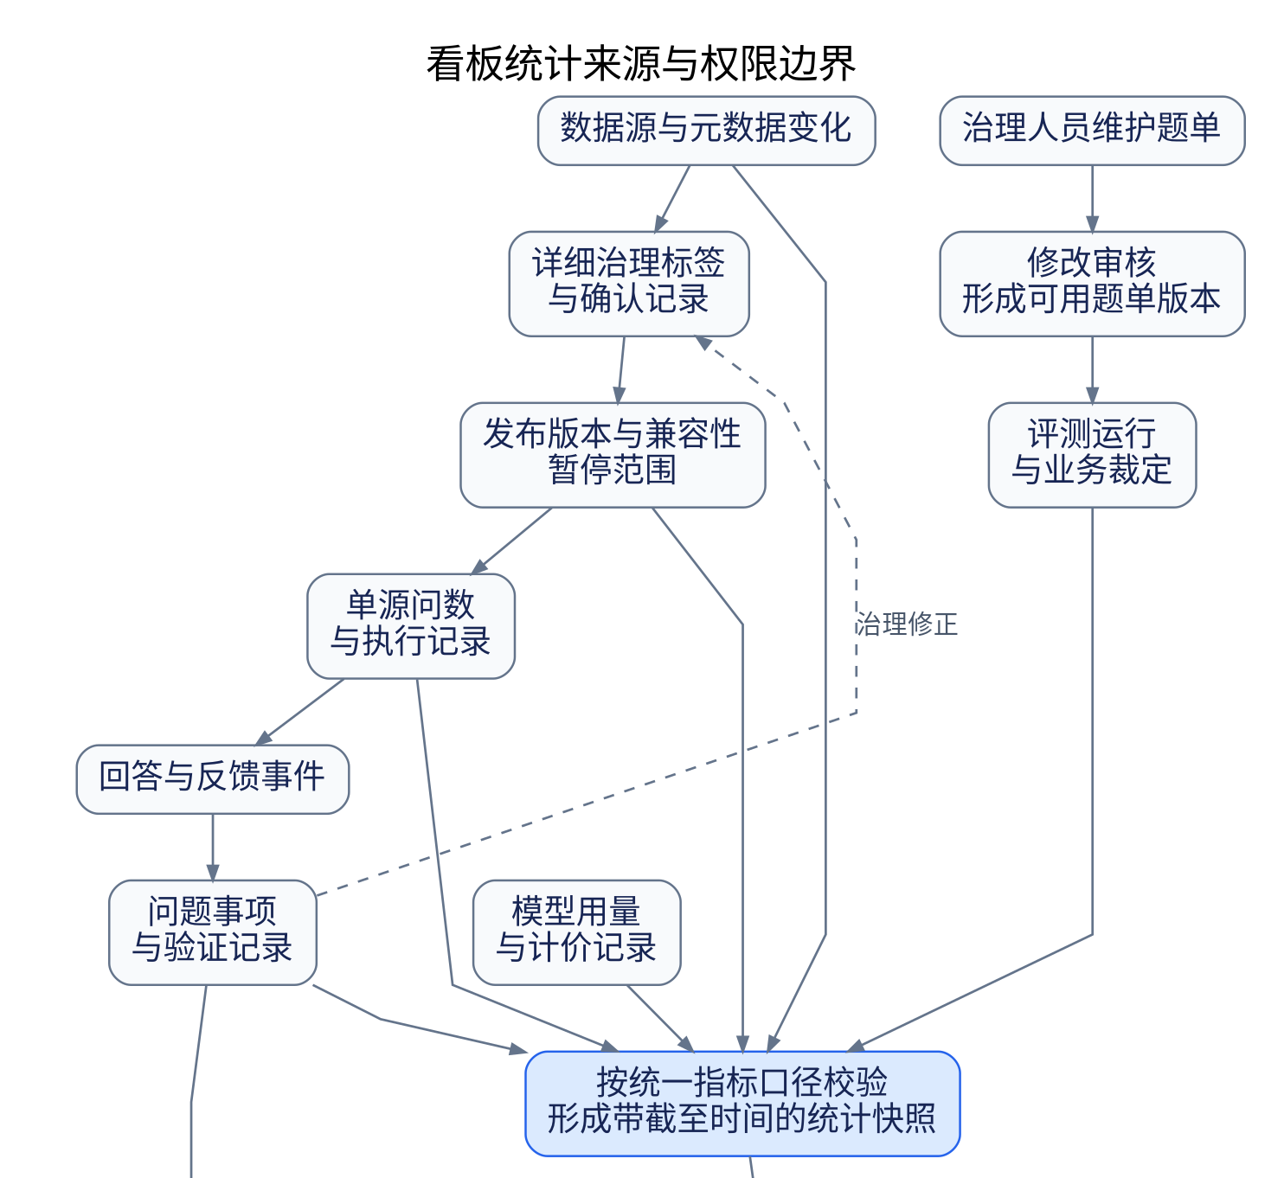
看板统计来源与权限边界 第1部分 共2部分
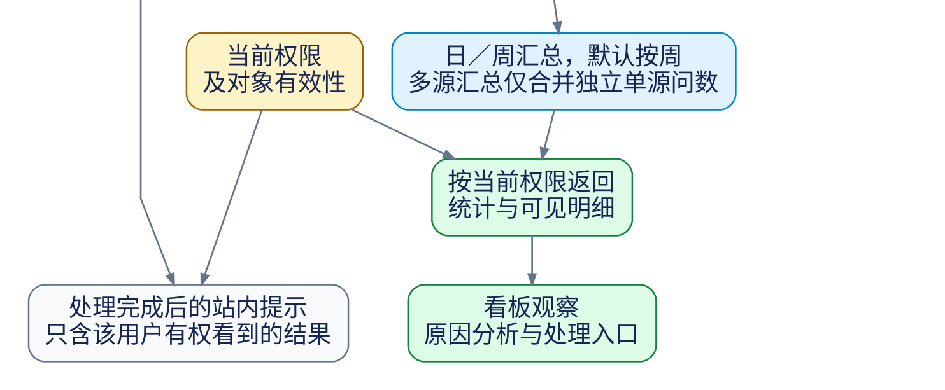
看板统计来源与权限边界 第2部分 共2部分
采集和聚合支持事件去重、乱序到达、迟到反馈、重开以及历史补算。统计默认每 5 分钟刷新，显示各指标的数据截至时间；超过两次刷新间隔仍未更新时标为延迟。详情和处理状态以对应模块的最新事实为准。知识暂停、权限撤销等保护动作独立执行，不等待看板统计刷新。
数据接入逐项校验对象标识、字段完整性、时间一致性、历史可还原性、权限过滤及汇总与明细的对账结果。没有历史事件或快照的期间不回填为零，也不从当前状态推断过去。原始问题、SQL、结果片段和运行摘要继承问数、反馈及审计模块的保留策略与访问权限；到期记录按数据管理规则处理，统计中保留覆盖边界，不承诺恢复已不存在的证据。

11 告警与变更展示
重点检查提醒把重复反馈交给人员核实。确定性的知识暂停、发布失败和数据源连接失败直接依据事件提示；比率、积压、耗时和成本异常依据配置规则判断。每条规则必须包含指标、范围、窗口、最低样本量、触发条件、恢复条件和负责角色。没有有效规则或样本不足时只展示观察结果，不判定异常，不生成虚假的健康分。
提醒类型 | 证据与影响 | 处理入口
知识受结构变化影响 | 变化对象、依赖知识、受影响能力、是否已暂停 | 影响复核
待办持续积压 | 存量、年龄分布、新增与解决速度、未分派量 | 事项中心
问数技术失败异常 | 失败数量和比例、主因、影响范围、最近变更 | 问数记录与技术排查
需要重点检查 | 同类问题多次反馈的依据、关联回答数、尚未核实原因、处理责任 | 管理员分流；知识问题交治理人员，流程程序问题交技术人员
评测退步 | 相同题集和配置差异、失败案例、业务裁定 | 评测报告
成本或耗时异常 | 币种和计价、请求规模、重试、样本与时段 | 运行分析
提醒与问题事项采用关联关系：提醒记录触发证据及恢复情况，事项记录分派、处理、验证与完成。相同规则和范围的连续异常只更新同一条活跃提醒，恢复后保留历史；关闭事项不会删除告警证据。运营提醒默认站内展示，邮件或短信须在企业通知配置中单独启用并限定接收范围。安全阻止数量上升只能触发核查，不能自动放宽安全策略。

12 超市场景走查
库存字段被删除。 看板说明“库存相关能力暂停”，销售能力若不依赖该字段仍保持可用。相关问数可追溯到受影响范围。治理人员进入影响复核，确认新字段与单位，修订并发布；验证库存问题及相关边界案例通过后，由有权限人员显式解除暂停。连接恢复、索引完成或发布成功本身不自动恢复该能力。暂停期间保留旧版本不等于旧知识可以继续使用。
净销量被多次反馈有问题。 多个问数的同类净销量反馈达到反馈模块的有效触发条件后，生成“净销量需要重点检查”。管理员结合实际知识版本核查，退货关联或跨日归属口径问题交治理人员，流程程序问题交技术人员。修正后重测原问题和相关案例；题单需要修改时由治理人员维护并审核，历史评测仍保留原版本。完成后原提问用户收到站内简短结果，通知投递失败不改变已经验证的修复结论。
技术重试导致成本上升。 问数次数没有重复增加，成本和尝试次数会上升。技术人员可对照阶段耗时、重试原因与模型变更定位；正常被权限拒绝的请求仍在独立类别中。只有证据充分才说明原因，不能把发布标记附近的波动直接归因给发布。
反馈很少但评测良好。 反馈面板提示样本量不足，评测面板显示该题集下的结果及覆盖率；两者并存，不拼出“整体准确率”。若生产问题与题集差异很大，需要补充代表性案例，而不是提升显示分数。

13 验收要求
- ☐ 用户能在不进入明细的情况下，看懂统计范围、数据截至时间、主趋势与最需要处理的类别。
- ☐ 看板可切换日／周，默认周；周比例和耗时分位数按周样本重算，周末存量不由每日存量相加。
- ☐ 标准答案题单由治理人员维护并审核修改；未审核修订不替代正式标准，历史评测仍可追溯到原版本。
- ☐ 反馈处理完成后原提问用户收到简短实际结论；无权信息不外泄，提示失败不混入修复状态，同一次完成不重复提示。
- ☐ 每次有效点踩都进入处理队列，同类反馈先归组。统计完整且达到有效规则阈值时才出现“需要重点检查”提示；规则缺失或未达阈值时仅显示线索。
- ☐ 问数次数、会话、澄清轮次和内部尝试分别统计。两个独立问数遇到同一已定位缺口时，计两次知识不足、一个治理事项；重复请求和补充不重复建单，不增加点踩数。
- ☐ 各终态互斥。有权用户提出跨源关联时计为“超出问数范围”。权限不足与超出问数范围均不生成知识缺口事项，用户端不显示受限对象。表格已交付但解释失败时，计为“已交付答案”并标记“解释未完成”。
- ☐ 点赞率、已交付答案率、评测正确率和覆盖率各有独立定义、分母与名称。
- ☐ 合并统计按实际计数重新计算；同源多业务范围及跨主题多归属不会无说明地重复总计。多源汇总仅合并多个独立单源问数，不暗示支持跨源关联查询。
- ☐ 零样本、真实零、未接入、读取失败、数据延迟、无权限分别显示。
- ☐ 历史待办曲线能由事件或快照重建；合并、取消、重开不冒充已解决。事项按建单至结案计时，反馈至验证完成时长单列；未验证的记录只参与适用的事项统计。
- ☐ 从汇总进入明细时保留范围与时间；明细可核对汇总；返回后查看条件不丢失。
- ☐ 历史统计、当前可用性和最新事项状态的时间差清楚可见。
- ☐ 已暂停知识不能被看板或测试入口继续用于正式问数；未受影响范围继续服务。
- ☐ 分派、查看明细和执行修改分别授权；撤权后旧页面和缓存不能继续泄露数据。
- ☐ 评测比较使用一致题集与可复现数据；配置变化、未裁定和样本不足明确标注。
- ☐ 发布或修复完成后仍需验证问题；关闭、重开和重复合并有记录。
- ☐ 信息来源、计算口径、可见权限和后续作用一致，具体视觉设计不改变业务定义。
- ☐ 整个看板不以数据源连接成功、文档已生成或索引构建成功替代问数能力已可用。

14 配置与模块协作
配置或接口 | 规则 | 边界
时间统计 | 默认周粒度、最近 8 个自然周；周一开始，采用企业业务时区 | 粒度与日期范围独立；未完整周期只做同进度比较
重点检查 | 使用反馈模块已启用且完整有效的规则，统一观察窗口、最低反馈与独立用户量、重复次数或密度、提醒间隔和接收人 | 看板不另设次数或时间门槛；未启用、配置不完整或样本不足时不生成阈值提醒
刷新与延迟 | 默认每 5 分钟刷新；超过两次刷新间隔显示延迟 | 保护动作和当前权限不能等待聚合刷新
题单审核 | 治理人员维护和审核，编辑审核分别留痕；指定范围可要求不同人员复核 | 草稿不替代可用标准，运行与历史成绩锁定题单版本
结果提示 | 结案负责人确认简短结果，由反馈模块向原提问用户发送产品内提示 | 按事项完成轮次和接收人去重，失败独立重试；不自动扩展外部渠道
运行提醒 | 规则明确指标、范围、窗口、样本量、触发及恢复条件与负责角色 | 未配置规则不作异常判断；成本和性能门槛按业务目标配置
治理覆盖 | 使用明确业务范围和有效版本的必要定义清单作为分母 | 缺少分母时只显示计数；采集表总数不等于可回答能力
发布与版本 | 发布本次选定范围的新版本时整体切换，其他范围保持原版本；共享依赖检查兼容性 | 记录实际版本组合，失败不切换，保留旧版不恢复已失效知识
在途与历史问数 | 统计记录实际使用的版本；普通更新不篡改历史依据 | 撤权或危险结构变化执行查询模块的停止或拦截规则
数据保护 | 问题原文、SQL、样本、成本及日志分别授权和保留 | 汇总、提醒、明细与通知均不能扩大源数据访问范围
业务经营分析 | 库存、销量等业务结果由问数或经营分析能力承载 | 不与问数质量、治理和技术运行指标混为同一统计对象
最近 8 周和 5 分钟刷新是本方案的可配置运行基线，部署时按使用规模调整。重点检查阈值、反馈状态和结果投递由反馈模块统一管理，看板引用其有效规则与事实，不维护第二套。配置变更保存操作人、时间、旧值、新值及生效范围；影响历史口径的变更使用新的指标或规则版本，不能静默改写过去的含义。

15 关联模块
- 项目定位与整体流程：部署、角色、反馈分流和后台观察方向。
- 数据治理与业务知识审核：按项确认、部分发布、关系审核和变化复核。
- 知识库与发布管理：正式版本、暂停、回退、反馈与发布边界。
- 智能问数与查询流程：意图解析、澄清、语义检查、安全检查与有限重试。
- 反馈闭环与检索改进：评价事件、重点检查配置、事项处理、历史注意事项、排序偏好及结果提示。

9 模型管理与安全调用方案
模型管理负责让获授权的管理员安全配置模型服务、验证接入，并分别指定数据治理与智能问数使用的模型。配置生效后，每次调用仍须遵守企业只读账号、系统既定数据访问边界和合理采样限制，不能因为模型可用而扩大数据访问。
返回项目定位与整体流程

功能范围
- 由获授权的管理员配置受支持模型服务的地址、模型名称和凭据。
- 提供连接测试。
- 分别指定数据治理与智能问数使用哪个模型。
- 已保存的凭据不明文显示。
- 文档明确支持的接入方式，不承诺任何地址或任意接口都能使用。
- 模型信息使用提示： 只在接入模型配置处向配置人员一次告知，系统部分信息会交由所配置的模型识别和使用；介意使用外部模型的企业可选择私有化部署。日常调用和发送样本时不追加确认弹窗。
- AI 辅助治理读取数据： 治理信息不清晰时，可直接读取数据库数据辅助 AI 理解，不另设 AI 读数据审批或默认关闭的样本开关。读取受企业只读账号、系统既定访问边界和合理采样限制约束，治理成果仍须人工审核。
部署范围： 一次部署服务一家企业及其多个部门，不采用多租户结构。界面以通俗中文为主，模型标识、接口协议等必要技术名称保留。

模块职责与页面
企业可以分别授予服务配置、连接测试、用途绑定和故障处理权限。仅有模型使用权限的人员查看功能是否可用；管理操作按授予的权限和范围展示。
一个实际例子。 管理员把模型甲用于生成商品字段的治理建议，把模型乙用于回答“今天净销量是多少”。模型甲的输出先交业务人员确认；模型乙收到获准的文档与详细治理标签，例如“净销量如何扣退货”，再生成查询。换成更强的模型不自动改变业务定义，也不能让原本无权查看销售表的人获得访问权。输入是获准内容和指定用途，输出是待审核建议或受控问数流程中的模型结果。
页面或区域 | 主要信息 | 主要操作
模型列表 | 配置名称、提供方、模型名称、已用用途、配置状态、最近验证时间、运行状态 | 新增、查看、编辑、测试、停用
模型配置详情 | 服务地址、接入方式、模型标识、凭据状态、能力与限制、调用范围与采样限制 | 保存草稿、替换凭据、测试、提交生效
用途设置 | 治理模型和问数模型两个独立选择项、当前生效配置、影响说明 | 分别选择并确认切换
记录与诊断 | 配置变更、用途变更、测试结果、调用失败摘要 | 查看原因、定位责任、重新测试、选择恢复方案
把查看配置、编辑配置与凭据、发起测试、切换用途、停用和查看诊断分别纳入权限点，再映射到管理员角色。模型管理权限不自动授予数据库或业务数据访问权；执行真实数据验收还要具备相应数据权限。

配置与用途之间的关系
分别保存“连接配置”“配置修订”“用途绑定”“测试记录”和“运行记录”。一个连接可以产生多个修订，每个用途指向一个明确修订；治理与问数可以选择同一修订，也可以使用不同模型。修订号用于追溯当时生效的地址、模型、参数和凭据引用。
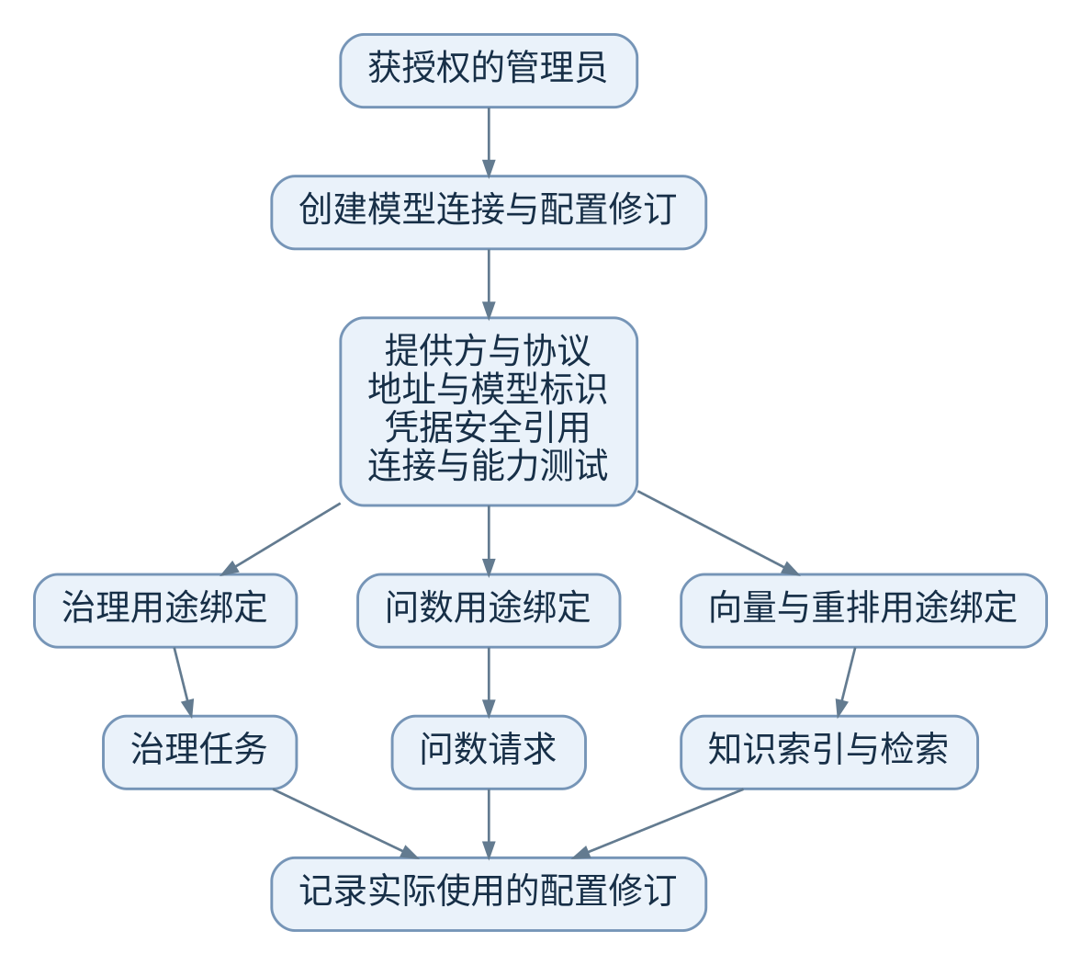
模型配置与用途关系
绑定范围： 本企业部署统一设置一项治理生成模型和一项问数生成模型，不按部门或数据源隐式覆盖。部门差异通过数据权限和任务范围控制。管理员预先维护可用备选配置，故障时手动切换对应用途，不自动选择未经配置的服务。
检索模型独立管理： 向量模型和重排模型放在模型管理的“知识检索配置”中，与治理、问数生成模型分别绑定。每个索引绑定向量模型、维度、切片规则及预处理修订；查询向量必须使用该索引对应配置。生成模型切换不自动重建向量索引。向量模型或预处理改变时，由知识发布流程构建匹配的候选索引，索引校验、该候选版本的相关测试及发布检查全部通过后，才完整切换对应索引范围；无题先补题，失败或未裁定先处理重测，任一门槛未通过均保留有效旧配置。重排只处理当前权限内的候选内容，更换重排模型不单独触发向量重建，但必须通过检索质量验收。

接入协议与支持边界
地址、名字和凭据只是配置入口。实际能否接入取决于接口协议、鉴权方式、请求与响应格式，以及业务需要的能力。界面应先选择已支持的接入方式，再显示该方式需要的字段；不提供“任意地址都能接入”的承诺。
接入采用明确的协议适配器。部署支持目录由已安装适配器和对应的兼容性验收记录组成；配置页只展示目录内的接入方式。以下规定各类接入的合同，不把任意地址或宣传中的“兼容”视为可用证明。
接入类型 | 协议与能力边界 | 启用条件
OpenAI 官方 Responses | 使用独立 Responses 适配器，按所选模型的实际能力处理请求、响应和错误 | 对所选模型完成鉴权、输出格式及用途验收
OpenAI 官方 Chat Completions | 使用独立 Chat Completions 适配器，不与 Responses 参数混用 | 验证模型标识、消息结构、响应及实际使用的能力
第三方或企业网关的兼容接口 | 通过指定协议适配器接入，仅启用通过兼容性验收的服务与接口版本 | 验证鉴权、模型标识、错误处理、流式行为及所依赖能力
企业自建模型服务 | 使用同一协议目录和验收标准，不因部署在内网而免除接口检查 | 登记网络目的地、证书、鉴权、部署位置和运维责任
其他原生协议 | 使用具名原生适配器，独立定义字段、鉴权和响应映射 | 对应适配器进入部署支持目录后才能配置；不靠改地址假装兼容
部署支持目录逐项列出：提供方、接口类型及版本、已验收模型或模型系列、鉴权方式、服务地址格式、支持能力、已知限制和最近验收日期。支持连接不等于承诺该服务的所有模型都能完成治理和问数。
产品名称不作为接入协议。例如“Codex”只有落实到具备调用权限的具体服务、接口和模型标识，才能进入配置。消费类产品的订阅状态不能替代 API 凭据或调用权限。未列入部署支持目录的协议不出现在可选项中，界面显示“此接入方式不在当前部署支持范围内”。

新增配置与连接测试
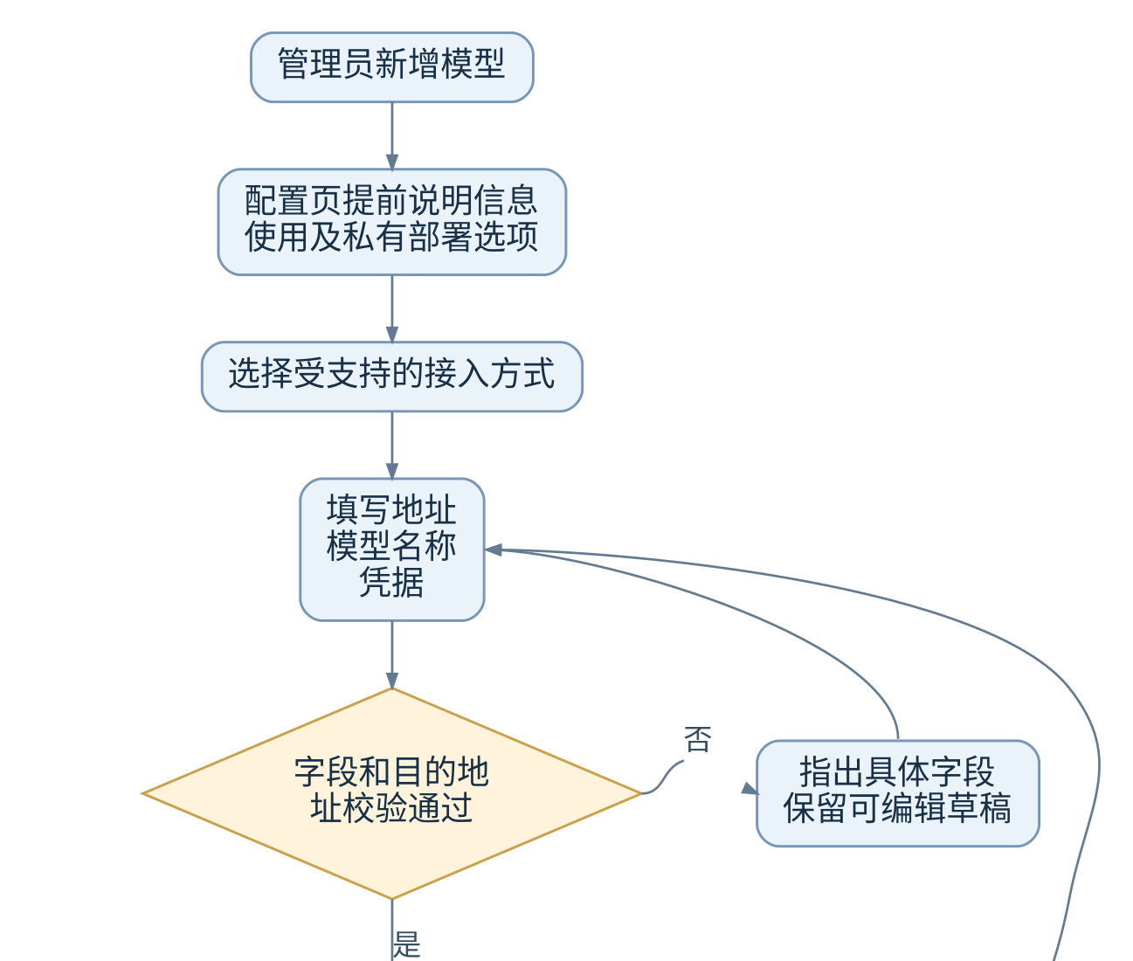
新增配置与连接测试 第1部分 共2部分
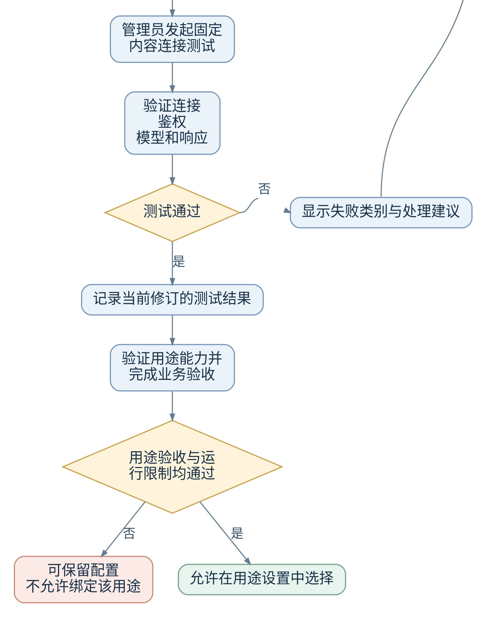
新增配置与连接测试 第2部分 共2部分

配置保存
允许先保存未完成或未通过测试的草稿，但草稿不可被业务调用。保存配置与切换生产用途分开：保存一个新地址或凭据，不应立刻影响正在运行的问数与治理。新建时必填凭据，除非所选受支持接入方式明确允许其他鉴权。
服务地址只接受该接入方式约定的格式。默认要求 HTTPS，校验协议、主机、端口和路径；拒绝在地址中夹带账号、凭据或其他秘密。为防止访问任意内部服务，网络目的地应受控。确有企业内网模型时，通过明确登记的内网访问规则纳入，不能一律阻止内网，也不能默认放开所有内网地址。重定向后也应重新校验目的地，不能将凭据转发给未认可的主机。

测试分层
- 字段检查。 检查必填、地址格式、支持协议、模型标识及能力参数，失败时不向模型服务发送请求。
- 连接测试。 从实际运行模型调用的服务环境发出固定、低消耗的合成测试请求，核对网络、证书、鉴权、模型存在及响应可解析。只得到成功状态码不足以认定测试成功。
- 用途能力检查。 用不含企业数据的样例验证该用途实际依赖的输出格式、上下文容量、流式或工具调用等能力；只检查被选中业务流程真正依赖的能力，不要求每种模型具备所有可选能力。
- 业务验收。 另用受控验收集比较治理建议、澄清、查询生成与结果解释的表现，不能把连接测试通过显示为“答案正确”或“已经达到业务质量要求”。
信息使用提示统一放在接入模型配置处，不在每次测试、治理、问数或样本发送时追加确认弹窗。连接测试使用固定合成内容，不发送企业表结构、样本、知识或查询结果；可能产生少量费用可在配置页静态说明。真实数据验收继续由系统检查现有数据权限与配置范围，不增加逐次发送确认。
测试结果关联配置修订、测试项目和完成时间。地址、接入方式、模型、凭据或影响调用的参数改变后必须重新测试；启用或改绑要求最近 24 小时内的相同修订测试通过。测试时间超过 24 小时不会中断正在运行的有效绑定，但下次改绑前须重测。运行健康根据实际调用更新，一次测试通过不保证持续可用。

用途绑定与运行流程
治理与问数各自展示当前模型、目标模型和变更影响。只有通过对应验证、处于可用状态且能力符合用途要求的配置才能被选择。两种用途允许使用同一个模型，但修改其中一项不隐式修改另一项；若一次修改两项，提交前明确列出两项变更。
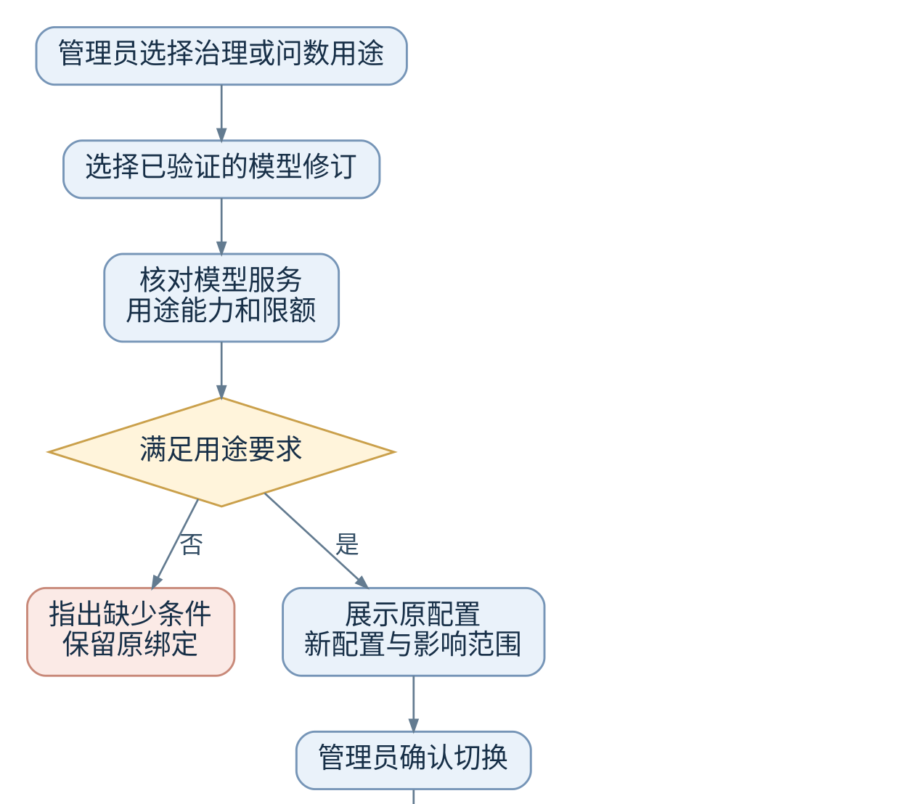
用途绑定与生效 第1部分 共2部分
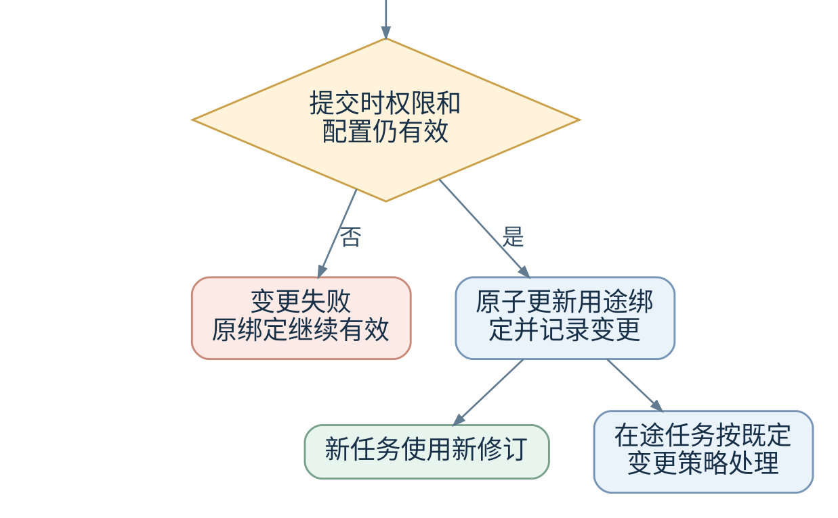
用途绑定与生效 第2部分 共2部分
并发编辑时检查当前修订，避免管理员甲覆盖管理员乙刚刚完成的切换。切换提交失败不得出现“页面显示新模型、运行仍用旧模型”的半生效状态。
普通使用者不能临时输入任意模型地址或选择管理员未配置的提供方。治理模型负责生成候选内容，人工审核和知识发布规则继续有效。问数模型负责约定的理解、生成及解释步骤，查询权限与只读检查始终由系统执行。

数据发送与凭据保护

模型配置处的信息使用提示
配置页提示文案： 系统会将完成数据治理和智能问数所需的部分信息提交给所配置的模型进行识别和处理。如介意这些信息交由外部模型处理，可选择私有化部署模型。
展示方式： 在接入模型配置处提前向配置人员说明，供其选择模型服务和部署方式。正常运行按配置执行，不在每次模型调用、真实样本使用或发送样本时反复弹窗确认。
私有部署的安全边界： 私有化部署仍需企业自行做好身份认证、访问控制、网络防护、日志与数据管理及安全维护，不能保证绝对安全。数据权限检查和凭据保护也不会因此取消。
系统沿用企业只读数据库账号和现有数据访问边界，不另设 AI 读取数据的审批流程、数据发送审批或默认关闭的样本开关。治理人员发起任务后，结构、注释或已有资料不足以解释数据时，系统可在当前任务授权范围内直接读取合理数量的数据供 AI 辅助理解，并限制表、字段、行数、查询耗时和输出大小。合理采样不是扩大访问权限，也不是整库无界扫描；读取由系统执行，数据库凭据不交给模型。
使用环节 | 可能需要发送的内容 | 控制规则
连接测试 | 固定合成提示和鉴权信息 | 不使用企业数据；限制消耗
治理生成 | 被授权的表结构、注释、已有关系、企业资料 | 企业资料按发起人和任务的明确授权限至必要文件或片段，同时检查传输限制；配置处一次告知，无需逐次审批
治理样本 | 治理信息不清晰时，从当前授权范围内直接读取的合理样本 | 不设额外审批或默认关闭开关；受企业只读账号、系统访问边界及采样限制约束
问题理解与查询生成 | 用户问题、已发布文档、候选表字段的同版已确认治理标签详情，以及适用且经核实的注意事项 | 检索、详情读取和发送前分别控制范围；解释、取值及规则不等于业务数据行；反馈原文不直接当事实
查询解释 | 为回答问题确有必要的结果或摘要 | 按回答需要使用结果或摘要，遵守既有访问权限及大小限制，不默认发送整表或全部历史
向量化或重排 | 选定知识片段或检索内容 | 若使用独立服务，在该服务的接入配置处一并告知信息使用，沿用系统访问边界
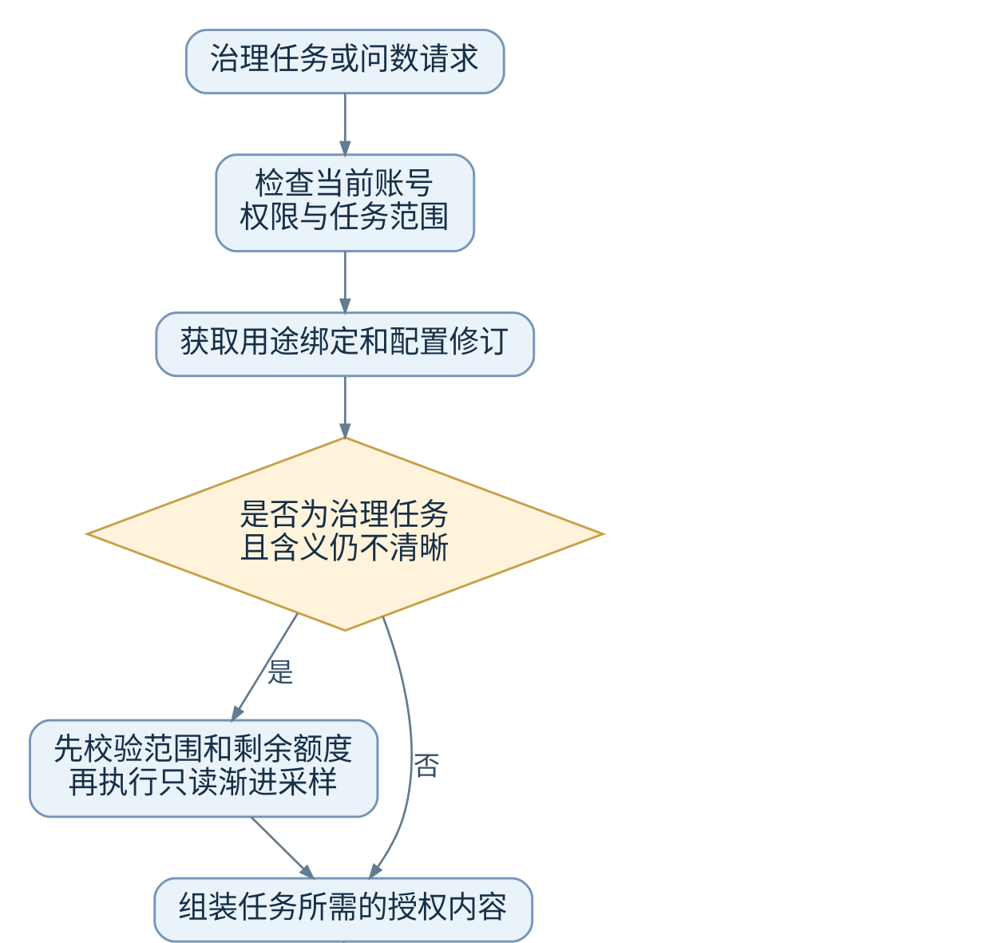
数据读取与安全调用 第1部分 共2部分
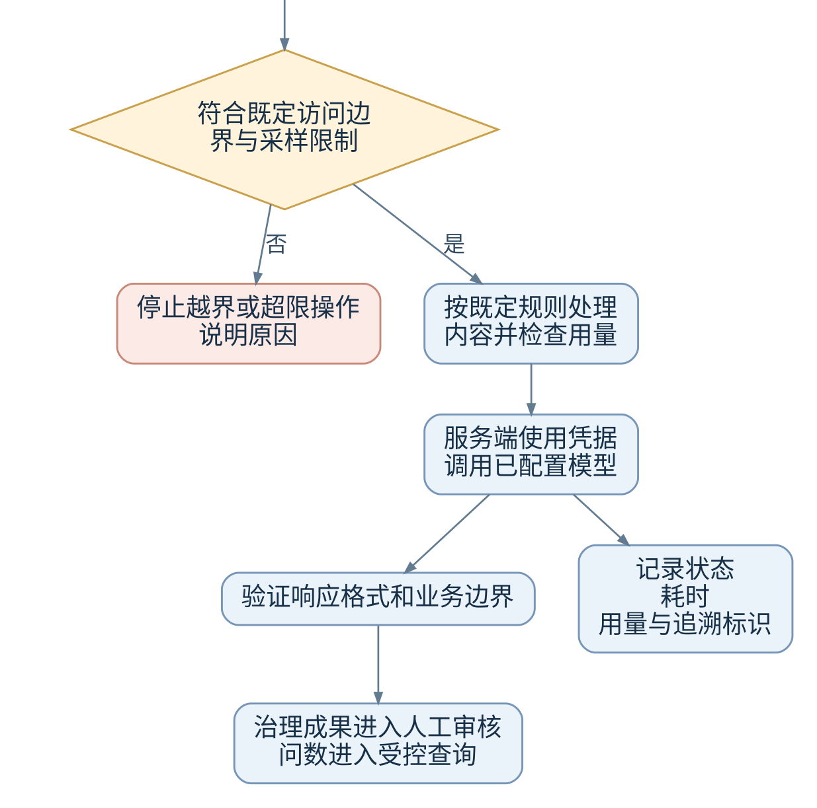
数据读取与安全调用 第2部分 共2部分
凭据不回显。 保存后只展示“已设置”、更新时间及操作人，默认不展示长度、前后字符、明文或可复制的旧值。编辑时有明确的“保留原凭据”和“替换凭据”，不能把空白误解释成清空，也不能把掩码文本保存成新凭据。
凭据保管。 服务端采用受控秘密存储或加密保管，业务记录只保存安全引用。前端配置读取、浏览器缓存、页面导出、错误响应、审计记录和调用日志均不得返回旧凭据。凭据只用于向指定提供方鉴权，不放进提示词或模型上下文。
内容和日志。 数据库账号、连接密码及模型凭据都不发送给模型。日志默认保存状态与摘要，不记录完整提示词和业务结果；确需诊断内容时，应限定可见人员、保存时长和脱敏范围。模型输出及外部资料中的指令不能更改模型绑定、目的地址、权限或安全校验。

模型变更与凭据轮换
对在用配置的编辑形成新修订，原修订保持稳定。修改地址或提供方会改变模型接收服务，在接入配置处展示信息使用说明并验证该接入方式，不逐次增加数据发送审批；修改模型可能改变输出能力、质量、成本和时延，应重新验证。
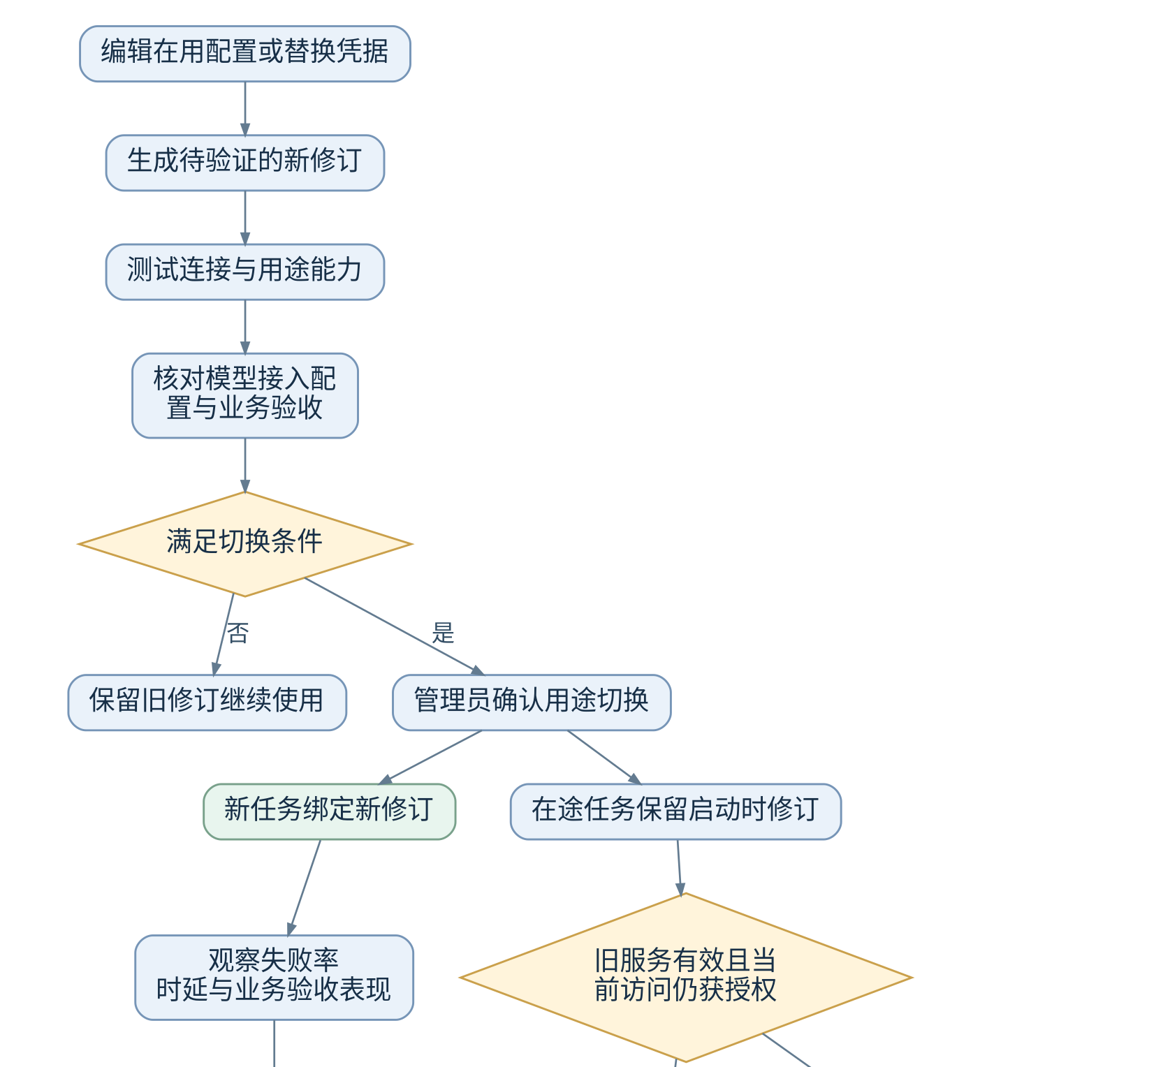
模型变更与凭据轮换 第1部分 共2部分
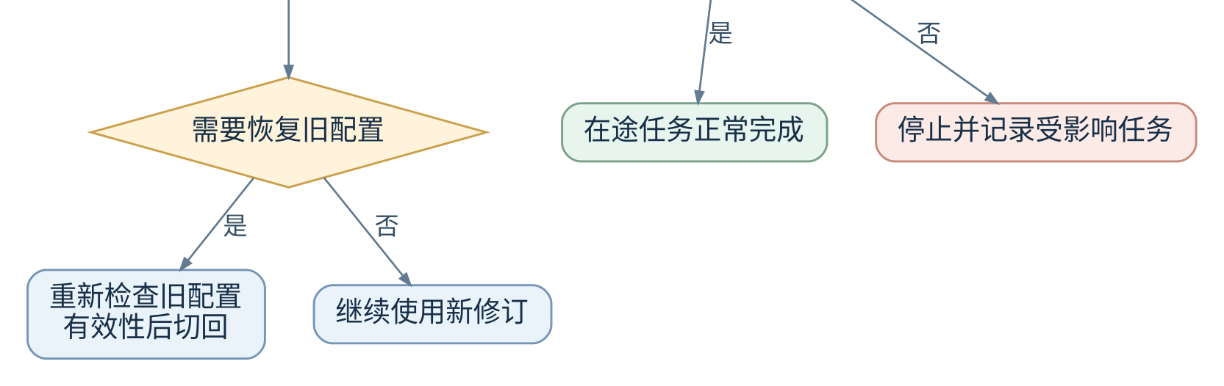
模型变更与凭据轮换 第2部分 共2部分
普通切换只影响新任务；已启动任务固定使用启动时的配置修订，避免一个治理批次或一条问数链路中途混用模型。排队但尚未开始的任务，在真正启动时解析当前用途绑定并记录实际修订。 固定模型修订不冻结数据权限；每次读取、模型发送和结果交付均按当前权限检查。撤权、账号停用或对象禁止使用时，立即阻断相关新操作和在途任务的后续访问，不以原配置或历史快照继续交付受限内容。
凭据安全引用可按修订追溯，但不把明文凭据复制进任务记录。旧凭据一旦在提供方撤销，不能承诺在途任务还能完成。正常轮换可先启用新凭据、等待旧任务结束，再撤销旧凭据；怀疑泄露时可紧急停用，并明确展示受影响任务，不能为保持可用而继续使用已泄露凭据。
停用在用配置前展示当前绑定和在途任务。普通停用要求先改绑，或由管理员通过明确的停用操作接受对应功能暂不可用；这不是逐次数据发送确认。紧急停用立即阻止新调用并尽可能取消未完成调用，已发送给服务方的内容无法因此收回。
保留历史配置与变更记录，不物理删除仍被任务或审计引用的修订。回退也是一次受控变更，必须确认旧凭据、模型服务和接入配置仍有效。模型更换不自动重写已审核知识或重新解释历史查询结果。

状态与故障处理
配置状态、测试结果和运行健康分开显示。配置状态为“草稿、可用、已停用”；测试状态为“未测试、测试中、通过、失败、需要重测”；运行状态为“暂无近期调用、正常、异常”。“在用”表示被用途引用，不等于健康；近期没有调用不能显示为运行正常。
情况 | 系统行为 | 管理员或使用者看到什么
未设置治理模型 | 禁止 AI 生成治理建议；保留已有草稿和人工维护入口 | 管理员看到设置入口，治理人员看到原因
未设置问数模型 | 不启动依赖模型的新问数 | 明确提示问数模型未配置，不编造答案
凭据失效或权限不足 | 停止相关调用，不循环重试相同凭据 | 通俗错误类别、受影响用途、最近发生时间
模型不存在或接口不兼容 | 保留原绑定，新配置不能生效；运行中发现时停止该调用 | 提示检查模型标识或接入方式
限流或短时服务故障 | 只对可重试情况执行有上限的等待与重试 | 当前状态和是否可稍后重试
请求超时或响应中断 | 标为失败或结果不完整，不把部分内容当完整成功 | 保留问题或治理任务上下文，不丢失人工内容
输出格式或安全检查失败 | 不继续执行未经验证的输出 | 说明未完成的环节，不归结为“没有数据”
输入过长或用量超限 | 在发送前尽可能拦截，要求缩小范围或走受控压缩 | 指出范围或限额问题，不静默截掉关键业务条件
超出系统访问边界或采样限制 | 阻止越界或超限操作，不以换模型绕过 | 说明既有权限或采样限制，不要求额外的 AI 读数审批
只有结果解释模型调用失败 | 查询已经完成且权限仍有效时，交付经校验的结构化结果，不重复执行数据库查询 | 表格或数值实际交付后，终态为“已交付答案”，另标记“解释未完成”；解释调用失败记入模型运行记录
系统不自动切换提供方。管理员预先配置备选模型并完成接入告知和用途验证，发生持续故障时通过用途设置手动切换。切换记录保存原配置、新配置、原因及生效时间；每个任务记录实际使用的模型修订。正常调用不追加数据发送确认，也不能临时选用未配置的服务。
重试次数、退避、请求超时、并发及用量上限应作为明确运行策略。模型请求重试与数据库查询重试分别管理；已完成的数据库查询不应只因解释步骤失败而自动再执行。请求超时不一定意味着提供方未处理或未计费，运行记录需保留这种不确定性。 调用、等待与重试共同消耗父任务的剩余时间预算，不能逐次重新计时；达到父任务时限时，即使尚未用完模型步骤的次数或时长额度，也必须停止。

业务对象与字段
以下定义业务对象和逻辑字段，数据库实现可按关联关系组织。凭据明文不进入业务表、日志或变更对比。
业务对象 | 逻辑字段 | 主要约束
模型连接 | 配置编号、显示名称、提供方、接入类型、说明、创建人、创建时间、当前状态 | 显示名称与提供方要求的模型标识分开
配置修订 | 修订编号、所属连接、服务地址、接口版本、模型标识、必要扩展字段、凭据引用、参数、创建原因 | 在用修订不直接覆盖；扩展字段由选定接入方式限定
凭据记录 | 安全引用、凭据修订、设置时间、设置人、可选到期时间、撤销状态 | 不向配置读取接口返回明文；未知到期时间不能假填
用途绑定 | 用途、模型配置修订、关联索引修订、生效时间、操作者、变更原因、原绑定 | 治理、问数、向量和重排分别管理；主绑定唯一，索引保留对应向量配置
测试记录 | 配置修订、测试类型、时间、发起人、结果、失败类别、耗时、已知用量 | 测试结果只适用于被测配置；诊断信息脱敏
调用与采样规则 | 用途、任务范围、既有权限引用、表字段范围、行数上限、查询耗时、输出大小、必要内容处理规则 | 沿用系统访问边界；不增加 AI 读数据审批或默认关闭的样本开关
调用记录 | 任务或查询标识、用途、实际模型修订、开始与结束时间、状态、重试次数、耗时、用量、错误摘要 | 不默认保存完整提示词、结果或凭据
变更记录 | 操作者、变更对象、前后修订、发生时间、原因、结果 | 保留失败与成功结果；秘密值不进入前后对比
配置详情的基本字段为显示名称、接入方式、服务地址、模型标识、凭据及协议要求的扩展项。高级配置包括超时、并发、重试、输入输出预算和运行用量限制，使用本页规定的初始基线。管理员调整高级配置后形成新修订；系统校验数值范围及提供方能力，不能保存相互矛盾的参数。
成本字段只在提供方返回用量且已掌握适用价格时计算。估算应标为估算并保留价格依据；未知用量或价格显示“未知”，不能显示为零费用。

与其他模块的衔接
- 人员与权限： 控制谁能查看、编辑、测试、改绑和停用；撤权后应阻止新的配置操作及不再有权执行的任务。
- 数据源与治理： 使用治理用途绑定。结构、注释或资料仍不足以解释数据时，系统可直接用企业只读账号读取当前授权范围内的合理样本辅助 AI，不增加审批或默认关闭的样本开关。AI 结果始终进入人工审核；确认后保存为详细治理标签，再生成文档。读取治理标签与数据库样本都必须遵守系统现有访问边界。
- 知识库与发布： 模型变更不自动发布草稿；已发布知识保持原审核状态。向量模型变更的索引重建和切换由知识发布流程负责。
- 智能问数： 任务记录实际使用的配置修订；模型不能修改授权、查询范围或执行约束。多轮会话应在每个新问题开始时重新校验权限，并明确该问题使用的模型。 候选检索后读取详细治理标签时，确认状态、发布版本、当前授权和暂停状态必须同时满足；模型不能把反馈猜测当正式事实。 问数输入包含前五轮完整对话及更早历史摘要，所有历史内容与摘要在发送前按当前权限过滤。检查所选模型容量能容纳对话窗口、必要依据和输出预留；容量不足不能静默删掉关键条件。流程中断通过 LangGraph 持久化检查点恢复，不等同模型流式文字续传。
- 运营看板： 分别展示模型服务故障、查询故障和业务质量问题；显示实际模型修订、时间窗、样本量。不能用连接成功率替代答案正确率，也不能仅凭模型切换前后的点赞率推断因果。
相关设计：数据治理与业务知识审核、知识库与发布管理、智能问数与 LangGraph 查询流程。

验收场景
- 无管理权限的用户不能通过页面或直接请求创建、测试、读取秘密或切换模型；隐藏按钮不代替服务端校验。
- 管理员填完受支持接入方式所需字段可保存草稿；未测试的草稿不能被业务选中。
- 连接测试不发送真实表结构或数据，成功结果明确对应当前配置和时间。
- 服务地址可访问但模型不存在、鉴权失败或输出不可解析时，测试失败并指出类别。
- 未被支持的协议不能只因地址可访问而通过；兼容服务按本系统实际依赖的能力验收。
- 保存后重新打开页面、查看网络响应、诊断和导出时都看不到旧凭据明文；替换凭据不会把掩码保存为凭据。
- 治理与问数可选同一个或不同模型，修改治理绑定不会改变问数绑定。
- 更改地址、模型或凭据后需要重新验证；新配置失败不破坏旧配置和原绑定。
- 任务实际调用使用的模型修订可追溯；普通切换对新任务生效，在途任务行为与约定一致。
- 模型只使用管理员已配置的服务；提供方变更在接入配置处说明信息使用并完成必要验证，不在正常调用中重复要求确认，也不因切换模型绕过系统数据权限。
- 模型配置处一次告知信息使用和私有部署选项。治理不清晰时，系统可在企业只读账号、既定访问边界和合理采样限制内直接读取数据辅助 AI，不设额外审批或默认关闭的样本开关；治理成果仍须人工审核。
- 凭据失效、限流、超时和格式错误不会被展示成“查询没有数据”，失败不会覆盖已有人工治理内容。
- 重试受限制且可追溯；结果解释失败不触发重查。已核验结果按当前权限实际交付时，问数记为已交付，单列解释失败。
- 普通停用显示影响范围；紧急停用阻止新调用；回退时重新检查旧模型和旧凭据有效性。
- 两名管理员同时修改时，后提交者不会静默覆盖新绑定；失败提交不产生半生效状态。
- 更换生成模型不自动重建索引或发布知识；更换向量模型时不能混用不兼容索引。

运行参数与启用标准

运行配置基线
以下为设计中的初始运行值，可根据部署容量和提供方限制调整，不代表对服务时延或费用的保证。实际生效上限取企业设置、用途设置与提供方能力中更严格的一项。 每次调用的实际时限还必须取父任务剩余总预算与模型自身上限的较严值。问数整条活动初始总时限为 120 秒，所有模型调用、排队等待和重试共享其剩余预算；其他任务同样受各自父任务预算约束。开始新步骤、重试或切换模型均不得重置父任务计时。
参数 | 初始基线 | 执行规则
连接与鉴权测试超时 | 15 秒 | 超时记为失败，不自动替换生产绑定
单次生成调用超时 | 120 秒 | 与父任务剩余预算取较严值，超时停止等待；提供方仍可能已处理或计费
一轮自动重试 | 最多 2 次 | 仅对可重试错误执行，等待与重试共享父任务剩余预算；权限、凭据和结构性错误不重试
同一步模型调用总时限 | 180 秒 | 仅为模型步骤自身上限，始终受父任务剩余预算约束；问数活动总预算 120 秒，不会因此延长
并发基线 | 治理 2 个，问数 4 个 | 按用途限制，并受同一服务的总并发上限约束；资源不足时排队而非无限发起
输出长度预算 | 最多 4096 个输出 token | 同时受所选模型上限约束；超过预算的长任务按完整业务对象拆分，不能静默丢弃条件
输入上下文预算 | 不超过可用上下文的 70% | 同时预留输出与协议开销；上下文能力未知时须先登记并校验，不能猜测
测试有效期 | 24 小时 | 用于启用和改绑检查，不因超时自动停掉运行中的有效配置
金额控制依赖已知价格和计费用量。管理员可配置企业费用预算与告警，价格未知时显示未知并依靠并发、调用次数和 token 预算控制消耗，不能把估算当作账单或零费用。

业务验收集
治理和问数分别维护固定的合成或受控验收题单，至少覆盖商品状态含义、净销量扣除退货、一对多关联、业务歧义、无权字段、知识不足、空结果及故障恢复。治理输出要区分依据与推断，未知含义保持待确认；问数要保留过滤条件、单位和业务口径。安全边界、正确澄清与结构化输出为启用门槛，连接成功不能代替这些检查。
模型变更使用同一题单和同一数据时点比较结果，记录业务正确性、耗时和用量。模型通过验收不代表以后所有回答都正确，人工治理审核、查询校验和反馈处理持续生效。

治理渐进读取
采样策略统一由治理模块管理，模型模块使用相同的策略引用，不另设一套冲突数值。每份生效策略必须明确单次读取上限、单个治理任务累计上限、追加尝试次数、查询超时、扫描成本约束和输出大小；限制缺失时不允许无界读取。
系统先读取少量有代表性的数据。仍有具体解释缺口且额度充足时，再按缺口分次补充；已有足够依据立即停止，不要求用满额度。达到任一上限仍无法解释，则停止追加，将缺口标记待确认并交人工补充。失败读取和重复尝试也占用次数或时间预算，不能靠重试、拆分任务绕过限制。采样记录不是完整枚举，也不能替代业务审核。

配置启用检查
启用前检查接入协议、凭据状态、服务目的地、模型标识、上下文与输出能力、测试时间、用途验收和运行参数。适配器忽略不支持的参数时必须显式报告，不能静默声称参数生效。提交时再次检查当前权限和配置修订，冲突或失败保留原绑定。
调用重试与数据库查询重试分别计数。治理任务累计预算不能因切换模型而清零；查询已完成而解释失败时，保留当前有权查看的结构化结果，不为重新解释而重复执行数据库查询。

检索模型的启用条件
向量配置除服务地址和模型标识外，还记录向量维度、输入预处理及所关联索引修订；重排配置记录输入长度、候选数量和输出排序格式。两者使用各自合成内容测试并验证检索题单，接入告知和凭据保护沿用本模块规则。
新向量配置不能直接替换旧索引的查询配置。候选索引构建及校验、相关候选测试、发布检查全部通过后，索引与匹配的查询配置按同一发布清单原子切换，任一环节失败保留原有效配置；历史索引仍引用原配置。停用配置前检查索引引用和在途构建任务，防止已发布知识失去可用的检索路径。

